Приложение
к постановлению администрации города Мурманска
от 15.12.2020 № 2916

Комплексная схема организации дорожного движения
муниципального образования город Мурманск

УТВЕРЖДАЮ  Глава администрации  города Мурманска  _____________ Е.В. Никора  « » ______________ 2020 г. | ИСПОЛНИТЕЛЬ  Генеральный директор  ООО «Строй Инвест Проект»  _____________ В.В. Васютин  « » ______________ 2020 г.

Комплексная схема организации дорожного движения
муниципального образования город Мурманск

Мурманск 2020
ЛИСТ СОГЛАСОВАНИЯ
Комплексной схемы организации дорожного движения муниципального образования города Мурманск

Министерство градостроительства и благоустройства Мурманской области | (дата, подпись, М.П.) | (Ф.И.О.)
Государственная инспекция безопасности дорожного движения Министерства внутренних дел Российской Федерации по Мурманской области (УГИБДД УМВД России по Мурманской области) | (дата, подпись, М.П.) | (Ф.И.О.)
Министерство транспорта и дорожного хозяйства Мурманской области | (дата, подпись, М.П.) | (Ф.И.О.)

ЛИСТ СОГЛАСОВАНИЯ
Комплексной схемы организации дорожного движения муниципального образования города Мурманск

Администрация Кольского района | (дата, подпись, М.П.) | (Ф.И.О.)
Администрация ЗАТО г.Североморск | (дата, подпись, М.П.) | (Ф.И.О.)
ФКУ Упрдор «Кола» | (дата, подпись, М.П.) | (Ф.И.О.)

СОДЕРЖАНИЕ

Обозначения и сокращения 6
ВВЕДЕНИЕ 7
ЗАДАНИЕ НА ПРОЕКТИРОВАНИЕ КСОДД 8
ПАСПОРТ КСОДД 10
2 Характеристика существующей дорожно-транспортной ситуации 14
2.1 Положение территории в структуре пространственной организации субъекта Российской Федерации 14
2.2 Результаты анализа имеющихся документов территориального планирования, планов и программ комплексного социально-экономического развития муниципального образования, документов стратегического планирования, программ комплексного развития транспортной инфраструктуры городского округа, материалов инженерных изысканий 17
2.2.1 Анализ имеющихся документов территориального планирования и документации по планировке территорий, документов стратегического планирования 17
2.2.2 Анализ документов города Мурманска 22
2.3 Оценка социально-экономической и градостроительной деятельности территории, включая деятельность в сфере транспорта, дорожную деятельность 30
2.3.1 Оценка социально-экономической деятельности на территории г.Мурманск 30
2.3.2 Оценка градостроительной деятельности территории, включая деятельность в сфере транспорта, дорожную деятельность 38
2.4 Оценка сети дорог, оценка и анализ показателей качества содержания дорог, анализ перспектив развития дорог на территории 39
2.5 Оценка существующей организации движения, включая организацию движения транспортных средств общего пользования, организацию движения грузовых транспортных средств, организацию движения пешеходов и велосипедистов 63
2.6 Оценка организации парковочного пространства, оценка и анализ параметров размещения парковок 76
2.7 Данные об эксплуатационном состоянии технических средств организации дорожного движения (далее – ТСОДД) 97
2.8 Анализ состава парка транспортных средств и уровня автомобилизации муниципального образования 103
2.9 Оценка и анализ параметров, характеризующих дорожное движение, параметров эффективности организации дорожного движения 104
2.10 Оценка и анализ параметров движения маршрутных транспортных средств, результаты анализа пассажиропотоков 139
2.11 Анализ состояния безопасности дорожного движения, результаты исследования причин и условий возникновения дорожно-транспортных происшествий (далее - ДТП) 146
2.12 Оценка и анализ уровня негативного воздействия транспортных средств на окружающую среду, безопасность и здоровье населения 162
2.13 Оценка финансирования деятельности по организации дорожного движения 166
3 Мероприятия по организации дорожного движения и очередность их реализации 167
3.1 Разделение движения транспортных средств на однородные группы в зависимости от категорий транспортных средств, скорости и направления движения, распределения их по времени движения 168
3.2 Повышение пропускной способности дорог, в том числе посредством устранения условий, способствующих созданию помех для дорожного движения или создающих угрозу его безопасности, формированию кольцевых пересечений и примыканий дорог, реконструкции перекрестков и строительства транспортных развязок 169
3.3 Оптимизация светофорного регулирования, управление светофорными объектами, включая адаптивное управление 186
3.4 Согласование (координация) работы светофорных объектов (светофоров) в границах территорий, определенных в документации по организации дорожного движения 194
3.5 Развитие инфраструктуры в целях обеспечения движения пешеходов и велосипедистов, в том числе строительству и обустройству пешеходных переходов 196
3.6 Введение приоритета в движении маршрутных транспортных средств 214
3.7 Развитие парковочного пространства (в том числе за пределами дорог) 227
3.8 Внедрение временных ограничений или прекращения движения транспортных средств 231
3.9 Применение реверсивного движения и организации одностороннего движения транспортных средств на дорогах или их участках 233
3.10 Перечень пересечений, примыканий и участков дорог, на которых необходимо введение светофорного регулирования 236
3.11 Разработка, внедрение и использование автоматизированной системы управления дорожным движением (АСУДД), ее функции и этапы внедрения 239
3.12 Обеспечение транспортной и пешеходной связанности территорий 241
3.13 Организация движения маршрутных транспортных средств 254
3.14 Организация или оптимизация системы мониторинга дорожного движения, установка детекторов транспорта, организация сбора и хранения документации по организации дорожного движения 263
3.15 Совершенствование системы информационного обеспечения участников дорожного движения 266
3.16 Организация пропуска транзитных транспортных средств 274
3.17 Организация пропуска грузовых транспортных средств, включая предложения по организации движения транспортных средств, осуществляющих перевозку опасных, крупногабаритных и тяжеловесных грузов, а также по допустимым весогабаритным параметрам таких средств 276
3.18 Скоростной режим движения транспортных средств на отдельных участках дорог или в различных зонах 281
3.19 Обеспечение благоприятных условий для движения маломобильных групп населения 285
3.20 Обеспечение маршрутов движения детей к образовательным организациям 332
3.21 Развитие сети дорог, дорог или участков дорог, локально-реконструкционным мероприятиям, повышающим эффективность функционирования сети дорог в целом 335
3.22 Мероприятия по расстановке работающих в автоматическом режиме средств фото- и видеофиксации нарушений правил дорожного движения 356
4 Программа взаимоувязанных мероприятий Комплексной схемы организации дорожного движения на период до 2035 г. с указанием сроков реализации, объемов и источников финансирования 360
5 Оценка эффективности мероприятий по организации дорожного движения 376
СПИСОК ИСПОЛЬЗОВАННЫХ ИСТОЧНИКОВ 403

Обозначения и сокращения

УДС | – | улично-дорожная сеть
КСОДД | – | Комплексная схема организации дорожного движения
ПКРТИ | – | Программа комплексного развития транспортной инфраструктуры
ОДД | – | организация дорожного движения
БДД | – | безопасность дорожного движения
ДТП | – | дорожно-транспортное происшествие
ТСОДД | – | технические средства организации дорожного движения
ПДД | – | Правила дорожного движения
АСУДД | – | автоматизированная система управления дорожным движением
ИП | – | индивидуальный предприниматель
ЗПИ | – | знаки переменной информации
ТП | – | транспортный поток
ЗАТО | – | закрытое административно-территориальное образование
ТПУ | – | Транспортно-пересадочный узел
ТС | – | транспортное средств
ИТ | – | Информационные технологии
ЦДС | – | центральная диспетчерская система
ДИТ | – | динамическое информационное табло
ИТС | – | интеллектуальная транспортная система
ФВФ  ИДН | –  – | фотовидеофиксация  искусственная дорожная неровность
Пассажирский транспорт:
МВ | – | Малой вместимости
СВ | – | Средней вместимости
БВ+ОБВ | – | Большой вместимости + очень большой вместимости
просп. | - | проспект
пр. | - | проезд

ВВЕДЕНИЕ

Комплексная схема организации дорожного движения (далее – КСОДД) г.Мурманск содержит перечень взаимоувязанных, технически и экономически обоснованных мероприятий на период до 2035 г. Перечень мероприятий КСОДД г.Мурманск разработан с учетом социально-экономической и градостроительной деятельности г.Мурманск, а также с учетом капиталоемких мероприятий, утвержденных в документах территориального планирования и документации по планировке территории.
Целями разработки КСОДД являются:
- обеспечение безопасности дорожного движения (БДД);
- упорядочение и улучшение условий дорожного движения транспортных средств и пешеходов;
- повышение пропускной способности дорог и эффективности их использования;
- приведение дорог и улиц в нормативное состояние;
- снижение экономических потерь при осуществлении дорожного движения транспортных средств и пешеходов;
- снижение негативного воздействия от автомобильного транспорта на окружающую среду.
При разработке КСОДД были использованы следующие принципы:
1) учет долгосрочных стратегических направлений развития и совершенствования деятельности в сфере организации дорожного движения (ОДД) на территории, в отношении которой осуществляется разработка КСОДД;
2) использование мероприятий ОДД, обеспечивающих наибольшую эффективность процесса передвижения транспортных средств (ТС) и пешеходов при минимизации затрат и сроков их реализации;
3) использование технологий и методов, соответствующих передовому отечественному и зарубежному опыту в сфере ОДД;
4) обеспечение комплексности при решении проблем ОДД.

ЗАДАНИЕ НА ПРОЕКТИРОВАНИЕ КСОДД
№ п/п | Перечень основных данных и требований | Основные данные и требования
1 | Основание для проектирования | Федеральный закон от 29 декабря 2017 г. № 443-ФЗ «Об организации дорожного движения в Российской Федерации и о внесении изменений в отдельные законодательные акты Российской Федерации» [39].  Приказ Министерства транспорта РФ от 26 декабря 2018 г. № 480 «Об утверждении Правил подготовки документации по организации дорожного движения» [33].
2 | Объект разработки | Комплексная схема организации дорожного движения (далее – КСОДД) на территории г.Мурманск
3 | Тип объекта | Транспортный комплекс г.Мурманск, включая улично-дорожную сеть (вне зависимости от типа собственности) и объекты транспортной инфраструктуры
4 | Цель работ | Цель работ – разработка КСОДД на территории г.Мурманск в соответствии с требованиями Приказа Министерства транспорта РФ от 26 декабря 2018 г. № 480 «Об утверждении Правил подготовки документации по организации дорожного движения» [33].
5 | Состав работ | 1. Паспорт КСОДД  2 Характеристика существующей дорожно-транспортной ситуации на территории г.Мурманск.  2.1 Положение территории г.Мурманск в структуре пространственной организации (прилегающих субъектов Российской Федерации).  2.2 Анализ имеющихся документов территориального планирования, планов и программ комплексного социально-экономического развития федерального, регионального и муниципального уровня, документов стратегического планирования, программ комплексного развития транспортной инфраструктуры, материалов инженерных изысканий.  2.3 Оценка социально-экономической и градостроительной деятельности на территории г.Мурманск, включая деятельность в сфере транспорта, дорожную деятельность.  2.4 Оценка сети дорог, оценка и анализ показателей качества содержания дорог, анализ перспектив развития дорог на территории г.Мурманск.  2.5 Оценка существующей организации движения, включая организацию движения транспортных средств общего пользования, организацию движения грузовых транспортных средств, организацию движения пешеходов и велосипедистов г.Мурманск.  2.6 Оценка организации парковочного пространства г.Мурманск  2.7 Данные об эксплуатационном состоянии технических средств организации дорожного движения г.Мурманск  2.8 Анализ состава парка транспортных средств и уровня автомобилизации на территории г.Мурманск.  2.9 Оценка и анализ параметров, характеризующих дорожное движение, параметров эффективности организации дорожного движения г.Мурманск.  2.10 Анализ состояния безопасности дорожного движения, результаты исследования причин и условий возникновения дорожно-транспортных происшествий (далее – ДТП) г.Мурманск.  2.11 Оценка и анализ уровня негативного воздействия транспортных средств на окружающую среду, безопасность и здоровье населения г.Мурманск.  2.12 Оценка финансирования деятельности по организации дорожного движения г.Мурманск.  3 Разработка мероприятий по организации дорожного движения, в том числе по:  3.1 разделению движения транспортных средств на однородные группы в зависимости от категорий транспортных средств, скорости и направления движения, распределение их по времени движения г.Мурманск;  3.2 повышению пропускной способности дорог, в том числе посредством устранения условий, способствующих созданию помех для дорожного движения или создающих угрозу его безопасности, формированию кольцевых пересечений и примыканий дорог, реконструкции перекрестков и строительства транспортных развязок г.Мурманск;  3.3 развитию инфраструктуры в целях обеспечения движения пешеходов и велосипедистов, в том числе строительству и обустройству пешеходных переходов;  3.4 развитию парковочного пространства (в том числе за пределами дорог) г.Мурманск;  3.5 перечню пересечений, примыканий и участков дорог, на которых необходимо введение светофорного регулирования г.Мурманск;  3.6 обеспечению транспортной и пешеходной связанности территорий г.Мурманск;  3.7 организации пропуска транзитных транспортных средств г.Мурманск;  3.8 организации пропуска грузовых транспортных средств, включая предложения по организации движения транспортных средств, осуществляющих перевозку опасных, крупногабаритных и тяжеловесных грузов, а также по допустимым весогабаритным параметрам таких средств г.Мурманск;  3.9 обеспечению благоприятных условий для движения инвалидов;  3.10 обеспечению маршрутов движения детей к образовательным организациям;  3.11 развитию сети дорог, дорог или участков дорог, локально-реконструкционным мероприятиям, повышающим эффективность функционирования сети дорог в целом г.Мурманск;  3.12 расстановке работающих в автоматическом режиме средств фото- и видеофиксации нарушений правил дорожного движения г.Мурманск.  4 Оценка объемов и источников финансирования мероприятий г.Мурманск  5 Оценка эффективности мероприятий КСОДД г.Мурманск

ПАСПОРТ КСОДД

Наименование КСОДД |  | Комплексная схема организации дорожного движения на территории г.Мурманск
Основания для разработки КСОДД |  | - Градостроительный кодекс РФ от 29.12.2004 № 190-ФЗ [47];  - Федеральный закон от 06.10.2003 № 131-ФЗ «Об общих принципах организации местного самоуправления в Российской Федерации» [59];  - Федеральный закон от 08.11.2007 № 257-ФЗ «Об автомобильных дорогах и о дорожной деятельности в Российской Федерации и о внесении изменений в отдельные законодательные акты Российской Федерации» [43];  - Федеральный закон от 29.12.2017 № 443-ФЗ «Об организации дорожного движения в Российской Федерации и о внесении изменений в отдельные законодательные акты Российской Федерации» [39];  - Федеральный закон от 13.07.2015 №220-ФЗ «Об организации регулярных перевозок пассажиров и багажа автомобильным транспортом и городским наземным электрическим транспортом в Российской федерации и о внесении изменений в отдельные законодательные акты Российской Федерации» [60];  - приказ Министерства транспорта РФ от 26.12.2018 № 480 «Об утверждении Правил подготовки документации по организации дорожного движения» [33];  - Распоряжение Правительства РФ от 22 ноября 2008 г. № 1734-р «Об утверждении Транспортной стратегии Российской Федерации на период до 2030 года» [2];  - пункт 4 «б» Перечня поручений Президента РФ по итогам заседания президиума Государственного совета от 14 марта 2016 г. № Пр-637.
Наименование заказчика и место его нахождения |  | Наименование: Комитет по развитию городского хозяйства администрации города Мурманска  Почтовый адрес: 183038, г.Мурманск, ул. Профсоюзов, д. 20, тел. 45-13-83, факс 45-76-24
Наименование разработчика КСОДД и место его нахождения |  | Наименование:  Общество с ограниченной ответственностью «Строй Инвест Проект»  Почтовый адрес: 107076, г. Москва, ул. Бухвостова 1-я, д. 12/11, корп. 11, этаж 3, помещение № XI, кабинет 82  тел., (495) 107-01-49
Цели и задачи КСОДД |  | Цель: разработка целостной системы технически, экономически и экологически обоснованных мероприятий по развитию автомобильных дорог и совершенствованию ОДД, разработанных в соответствии с документами территориального планирования и документацией по планировке территории и направленных на решение следующих задач:  - сбалансированное с градостроительной деятельностью развитие сети дорог на территории г.Мурманск;  - повышение уровня БДД;  - приведение дорог и улиц в нормативное состояние;  - обеспечение круглогодичной транспортной доступности, в том числе на общественном транспорте;  - повышение пропускной способности дорог и улиц;  - упорядочение и улучшение условий дорожного движения транспортных средств и пешеходов;  - снижение экономических потерь при осуществлении дорожного движения транспортных средств и пешеходов;  - снижение негативного воздействия от автотранспорта на окружающую среду.
Показатели оценки эффективности организации дорожного движения |  | 1) Снижение количества дорожно-транспортных происшествий (ДТП) с погибшими и пострадавшими;  2) Количество остановочных пунктов, соответствующих требованиям по обеспечению доступа для маломобильных групп населения (МГН);  3) Количество дополнительно созданных организованных парковочных мест;  4) Количество обустроенных пешеходных переходов современными ТСОДД;  5) Протяженность велотранспортной инфраструктуры.
Сроки и этапы реализации КСОДД |  | Сроки реализации КСОДД – 2021-2035 годы.  КСОДД реализуется в 3 периода планирования:  на краткосрочную перспективу – 2021-2025 годы;  на среднесрочную перспективу – 2026-2030 годы;  на долгосрочную перспективу – 2031-2035 годы.
Описание запланированных мероприятий по организации дорожного движения |  | 1) Мероприятия по разделению движения транспортных средств на однородные группы в зависимости от категорий транспортных средств, скорости и направления движения, распределение их по времени движения.  2) Мероприятия по повышению пропускной способности дорог, в том числе посредством устранения условий, способствующих созданию помех для дорожного движения или создающих угрозу его безопасности, формированию кольцевых пересечений и примыканий дорог, реконструкции перекрестков и строительства транспортных развязок.  3) Мероприятия по развитию инфраструктуры в целях обеспечения движения пешеходов и велосипедистов, в том числе строительству и обустройству пешеходных переходов.  4) Мероприятия по развитию парковочного пространства (в том числе за пределами дорог).  5) Мероприятия по введению временных ограничений или прекращения движения транспортных средств.  6) Мероприятия по обеспечению транспортной и пешеходной связанности территорий.  7) Мероприятия по организации движения маршрутных транспортных средств.  8) Мероприятия по совершенствованию системы информационного обеспечения участников дорожного движения.  9) Мероприятия по организации пропуска грузовых транспортных средств, включая предложения по организации движения транспортных средств, осуществляющих перевозку опасных, крупногабаритных и тяжеловесных грузов, а также по допустимым весогабаритным параметрам таких средств.  10) Мероприятия по скоростному режиму движения транспортных средств на отдельных участках дорог или в различных зонах.  11) Мероприятия по обеспечению благоприятных условий для движения инвалидов.  12) Мероприятия по обеспечению маршрутов движения детей к образовательным организациям.  13) Мероприятия по развитию сети дорог, дорог или участков дорог, локально-реконструкционным мероприятиям, повышающим эффективность функционирования сети дорог в целом.  14) Мероприятия по расстановке работающих в автоматическом режиме средств фото- и видеофиксации нарушений ПДД.
Объемы и источники их финансирования |  | Общий объем финансирования КСОДД составляет 11230,95 млн. рублей, в том числе:  - за счет регионального бюджета – 4757,1 млн. руб.;  - за счет муниципального бюджета – 6459,45 млн. руб.;  - внебюджетные источники – 14,4 млн. руб.
Результаты реализации запланированных мероприятий:
№ п/п | Наименование показателя |  | Тип показателя | Базовое значение за 2019г. | Период, год
 |  |  |  |  | 2025 | 2030 | 2035
1 | Улучшение значений показателей эффективности дорожного движения
1.1 | Средняя скорость движения транспортных средств, км/ч в сутки |  | Основной | 36 | 38 | 38,8 | 40
1.2 | Средняя задержка транспортных средств, час/авт. в сутки |  | Основной | 0,23 | 0,2 | 0,19 | 0,17
1.3 | Уровень обслуживания дорожного движения, уровень по шкале |  | Основной | С | С | В | В
1.4 | Показатель перегруженности дорог, ед. |  | Основной | 0,42 | 0,39 | 0,38 | 0,35
1.5 | Временной индекс, ед. |  | Основной | 0,32 | 0,25 | 0,21 | 0,16
2 | Обеспечение безопасности дорожного движения
2.1 | Количество ДТП, ед. |  | Основной | 384 | 340 | 336 | 329
2.2 | Число раненых при ДТП, чел. |  | Основной | 461 | 403 | 386 | 362
2.3 | Число погибших при ДТП, чел. |  | Основной | 8 | 7 | 7 | 6
2.4 | Социальный риск (кол-во погибших/100 тыс. чел.) |  | Справочный | 2,74 | 2,52 | 2,61 | 2,30
2.5 | Транспортный риск (кол-во погибших в ДТП/10 тыс. ТС) |  | Справочный | 0,77 | 0,68 | 0,70 | 0,58
3 | Улучшение экологии
3.1 | Объем выбросов загрязняющих веществ СО2, тыс. т-км |  | Основной | 26,5 | 25,5 | 24,9 | 23,9
4 | Развитие велодвижения
4.1 | Протяженность веломаршрутов, км. |  | Основной | 0,978 | 5,5 | 5,5 | 5,5
5 | Оптимизация пассажироперевозок
5.1 | Количество пассажиров, тыс. чел. в год |  | Основной | 251967 | 267846 | 277987 | 300051
5.2 | Средняя скорость движения транспортных средств общего пользования, км/ч |  | Основной | 17 | 20 | 21 | 23
6 | Загруженность дорог
6.1 | Протяженность участков дорожной сети, обслуживающих движение в режиме перегрузки, км |  | Основной | 9,85 | 5,2 | 3,77 | 1,54
7 | Доступность объектов социальной и транспортной инфраструктуры для маломобильных групп населения
7.1 | Количество объектов социальной и транспортной инфраструктуры, адаптированных согласно требованиям по обеспечению их доступности для инвалидов и других маломобильных групп населения, ед. |  | Основной | 41 | 79
7.2 | Удельный вес транспортных средств, используемых для предоставления услуг населению, соответствующих требованиям по обеспечению их доступности для инвалидов (от общего количества транспортных средств, на которых осуществляются перевозки пассажиров), % |  | Справочный | 26,4 | 30,5 | 45 | 50

2 Характеристика существующей дорожно-транспортной ситуации

2.1 Положение территории в структуре пространственной организации субъекта Российской Федерации

Муниципальное образование г.Мурманск (далее – г.Мурманск) – город на северо-западе России, административный центр Мурманской области, является одним из центров Баренцева Евро-Арктического региона, в который входят северные области Российской Федерации, Норвегии, Финляндии и Швеции.
Мурманск — крупнейший город в мире, расположенный за Северным полярным кругом. Город находится на скалистом восточном побережье Кольского залива Баренцева моря, является одним из крупнейших незамерзающих портов России. Город Мурманск вытянулся более чем на 20 км вдоль скалистого восточного побережья Кольского залива, в 50 км от выхода в открытое море. Город находится в 1490 км к северу от Москвы и в 1020 км к северу от Санкт-Петербурга. В 16 км к северо-востоку от города расположено закрытое административно-территориальное образование (ЗАТО) г. Североморск – база Северного флота. Между Североморском и Мурманском расположено ЗАТО – поселок-спутник Сафоново. На юге г.Мурманск граничит с г. Кола. С запада и востока город окружают лесные массивы. Самая высокая точка Мурманска — безымянная сопка на восточной границе города высотой 305 метров. На рисунке 2.1.1 показаны границы территории г.Мурманск.

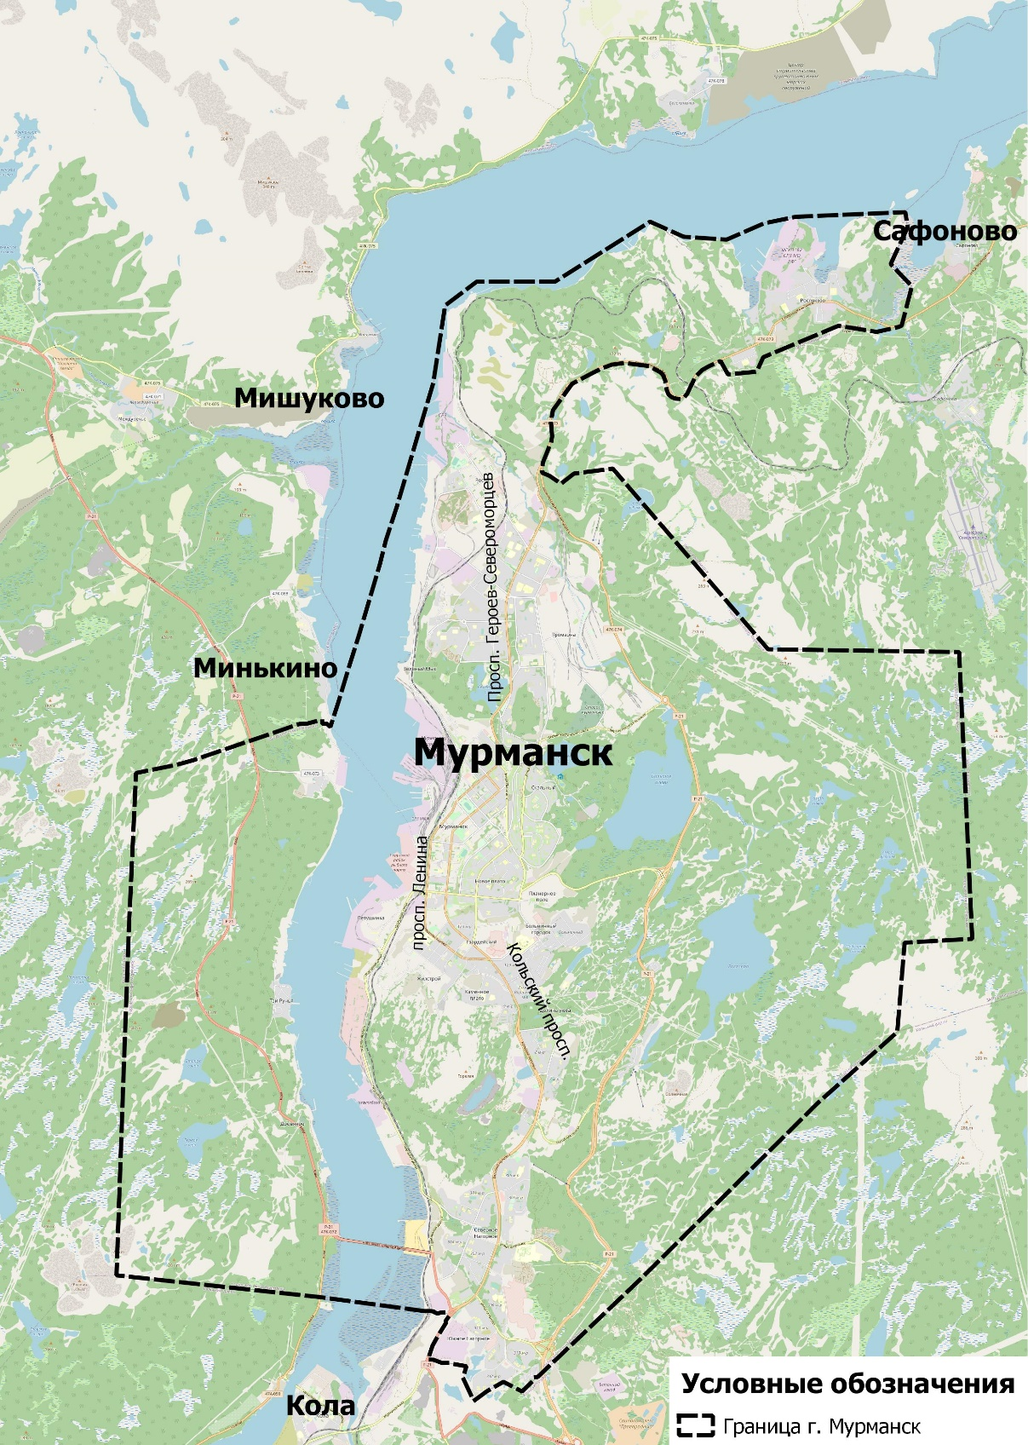
Рисунок 2.1.1 – Границы территории г.Мурманск

Площадь территории г.Мурманск составляет 168,8 км². Город разделен на 3 внутригородские административно-территориальные единицы: Ленинский, Октябрьский и Первомайский административные округа. В свою очередь, ранее указанные административные округа не имеют статуса муниципальных образований. Административно-территориальное деление г.Мурманск показано на рисунке 2.1.2.

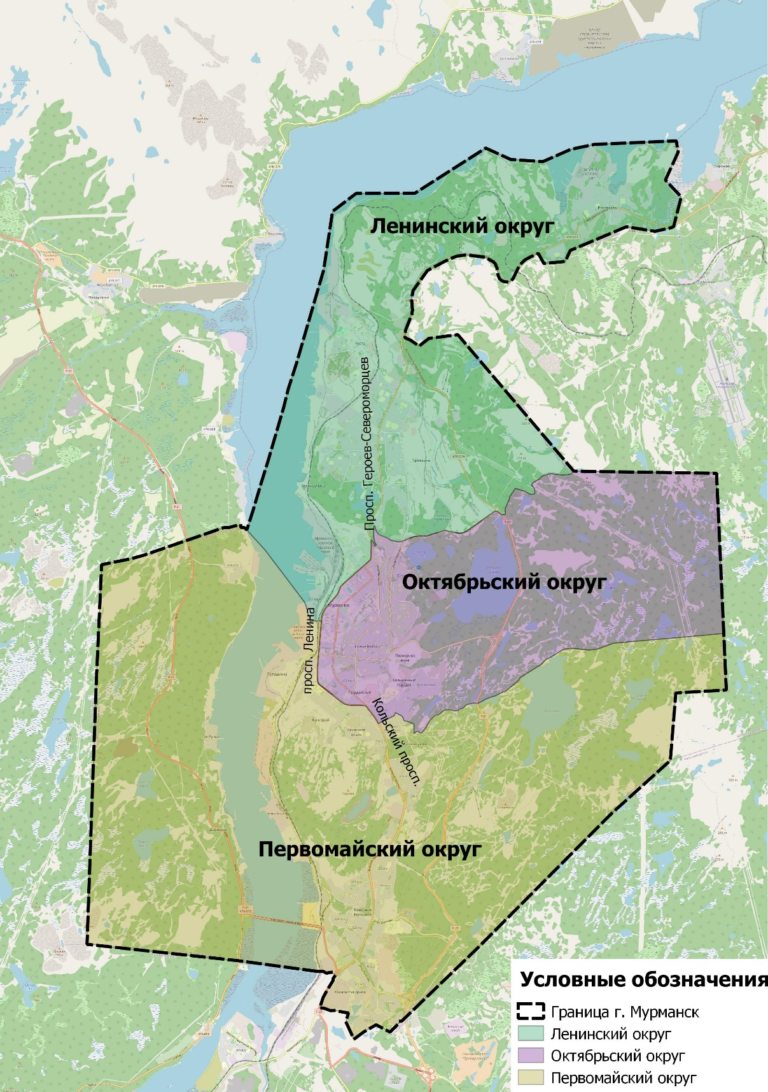
Рисунок 2.1.2 – Административно-территориальное деление
г.Мурманск

Площадь сформированной территории жилой застройки в границах города Мурманска составляет 1 510,7 га. Основную долю в структуре жилых территорий занимает зона многоэтажной жилой застройки.

2.2 Результаты анализа имеющихся документов территориального планирования, планов и программ комплексного социально-экономического развития муниципального образования, документов стратегического планирования, программ комплексного развития транспортной инфраструктуры городского округа, материалов инженерных изысканий

2.2.1 Анализ имеющихся документов территориального планирования и документации по планировке территорий, документов стратегического планирования

Анализ документов федерального уровня
В настоящее время на федеральном уровне действует ряд документов, которые определяют направление развития транспортной системы Мурманска:
- Схема территориального планирования Российской Федерации в области федерального транспорта (железнодорожного, воздушного, морского, внутреннего водного транспорта) и автомобильных дорог федерального значения, утвержденная распоряжением Правительства Российской Федерации от 19 марта 2013 года №384-р [1];
- Транспортная стратегия Российской Федерации на период до 2030 года, утвержденная распоряжением Правительства Российской Федерации от 22 ноября 2008 г. № 1734-р [2];
- Государственная программа Российской Федерации «Развитие транспортной системы», утвержденная постановлением Правительства Российской Федерации от 20 декабря 2017 г. № 1596 [3];
- Федеральная адресная инвестиционная программа на 2020 год и на плановый период 2021 и 2022 годов [4].

Схема территориального планирования Российской Федерации в области федерального транспорта (железнодорожного, воздушного, морского, внутреннего водного транспорта) и автомобильных дорог федерального значения (далее – СТП РФ)
Схема территориального планирования Российской Федерации утверждена распоряжением Правительства Российской Федерации от 19 марта 2013 года № 384-р (в настоящий документ вносятся изменения на основании распоряжения Правительства РФ от 29.07.2020 № 1980-р) и является документом территориального планирования Российской Федерации в области развития федерального транспорта и путей сообщения.
В части автомобильных дорог предусматривается повышение доступности дорожной сети для населения, формирование сети автомагистралей и скоростных дорог по направлениям международных транспортных коридоров, а также строительство обходов крупнейших городов, и включает следующие мероприятия, влияющие на развитие транспортной инфраструктуры Мурманска:
Реконструкция до 2025 года автомобильной дороги Р-21 «Кола» Санкт-Петербург - Петрозаводск - Мурманск - Печенга - граница с Королевством Норвегия на участках:
1) км 12 + 230 - км 1592 + 413, категория 1Б;
2) подъезд к г.Мурманску на участке км 0 + 000 - км 19 + 027, категория IB.
В части воздушного транспорта предусматривается развитие международных узловых аэропортов (хабов), сети внутрироссийских узловых аэропортов и региональных сетей аэропортов, обеспечивающих связность опорной аэропортовой сети, развитие аэронавигационной системы России и создание укрупненных центров управления воздушным движением, в том числе аэропортовый комплекс г.Мурманска: реконструкция магистральных рулежных дорожек, перрона, мест стоянки воздушных судов, аварийно-спасательной станции, строительство ограждения аэродрома и патрульной дороги в целях увеличения не менее чем на 90 тыс. пассажиров в год объема авиаперевозок через аэропорт (Мурманская область, Кольский район). Искусственная взлетно-посадочная полоса 2500x42 м, количество мест стоянки воздушных судов – 29. Мероприятия до 2025 года.
В части водного (морского) транспорта предусматривается увеличение пропускной способности морских портов, обеспечение роста перевозок грузов и пассажиров на социально значимых маршрутах, в том числе строительство и реконструкция объектов федеральной собственности в морском порту Мурманск до 2025 года: реконструкция 1-го и 2-го грузовых районов порта Мурманск, здания морского вокзала и пирса дальних линий в рамках проекта, создание Арктической гавани, строительство экологического комплекса в районе причала №20 мощностью 35 тыс. куб. м отходов судов в год.
До 2030 года предусматривается дальнейшее развитие существующих терминалов и создание новых терминалов мощностью 35 млн. тон морского порта Мурманск.
В части железнодорожного транспорта предусматривается увеличение пропускной способности участков железнодорожной сети, строительство дополнительных главных путей, формирование направлений железнодорожной сети с обращением поездов повышенных веса и нагрузки на ось, строительство железнодорожных линий в районах нового освоения и для организации скоростного и высокоскоростного пассажирского движения, развитие сети железных дорог на направлениях международных транспортных коридоров, строительство обходов крупных железнодорожных узлов.
На период до 2025 года предусматривается строительство дополнительных главных путей и развитие существующей инфраструктуры на железнодорожном участке Мурманск - Петрозаводск, строительство вторых железнодорожных путей общего пользования протяженностью 327 км.

Транспортная стратегия Российской Федерации на период до 2030 года
Транспортная стратегия Российской Федерации на период до 2030 года (далее – Транспортная стратегия) является стратегическим документом Российской Федерации в области транспорта, определяет цель развития транспортной системы в удовлетворение потребностей инновационного социально-ориентированного развития экономики и общества в конкурентоспособных качественных транспортных услугах.
Важнейшим стратегическим направлением развития транспортной системы, в соответствии с Транспортной стратегией, является сбалансированное развитие инфраструктуры транспорта. Реализация этого направления означает согласованное комплексное развитие всех элементов транспортной инфраструктуры.
Реализация Транспортной стратегии будет проходить в два этапа:
- первый этап (до 2020 года) - завершение модернизации транспортной системы методами целевого инвестирования и устранение «узких мест» и переход к ее системному комплексному развитию по всем ключевым направлениям;
- второй этап (2021 - 2030 годы) - интенсивное инновационное развитие транспортной системы по всем направлениям для обеспечения инновационного социально ориентированного пути развития Российской Федерации.
Мероприятия транспортной стратегии РФ, предусмотренные в г.Мурманске, учтены в СТП РФ [1].

Государственная программа Российской Федерации «Развитие транспортной системы»
Государственная программа Российской Федерации «Развитие транспортной системы» (далее – Программа) нацелена на ускорение товародвижения и снижение транспортных издержек в экономике, повышение доступности транспортных услуг для населения, повышение конкурентоспособности транспортной системы России на мировом рынке транспортных услуг, повышение комплексной безопасности и устойчивости транспортной системы.
Приоритеты государственной политики в сфере транспорта включают улучшение транспортной доступности за счет развития системы воздушных сообщений, строительства скоростных железнодорожных магистралей и автомобильных дорог.
В государственной программе РФ предусматривается реконструкция аэропортового комплекса г.Мурманск, строительство и реконструкция участков автомобильной дороги Р-21 «Кола» (Санкт-Петербург - Петрозаводск - Мурманск - Печенга - граница с Королевством Норвегия), развитие морского порта и транспортного узла г.Мурманск.
Федеральная адресная инвестиционная программа на 2020 год и на плановый период 2021 и 2022 годов (далее – ФАИП)
Объекты капитального строительства г.Мурманск, включенные в ФАИП, а также в предыдущие периоды:
В 2020 году введен участок автомобильной дороги Р-21 «Кола» км 1378 – 1381 1В категории (Санкт-Петербург - Петрозаводск - Мурманск - Печенга - граница с Королевством Норвегия). Реконструкция автомобильной дороги Р-21 «Кола» Санкт-Петербург - Петрозаводск - Мурманск - Печенга - граница с Королевством Норвегия. Подъезд к г.Мурманск на участке км 0+000 - км 19+027, Мурманская область» (рисунок 2.2.1.1).
Сроки реализации проекта: 2020 - 2023 годы.
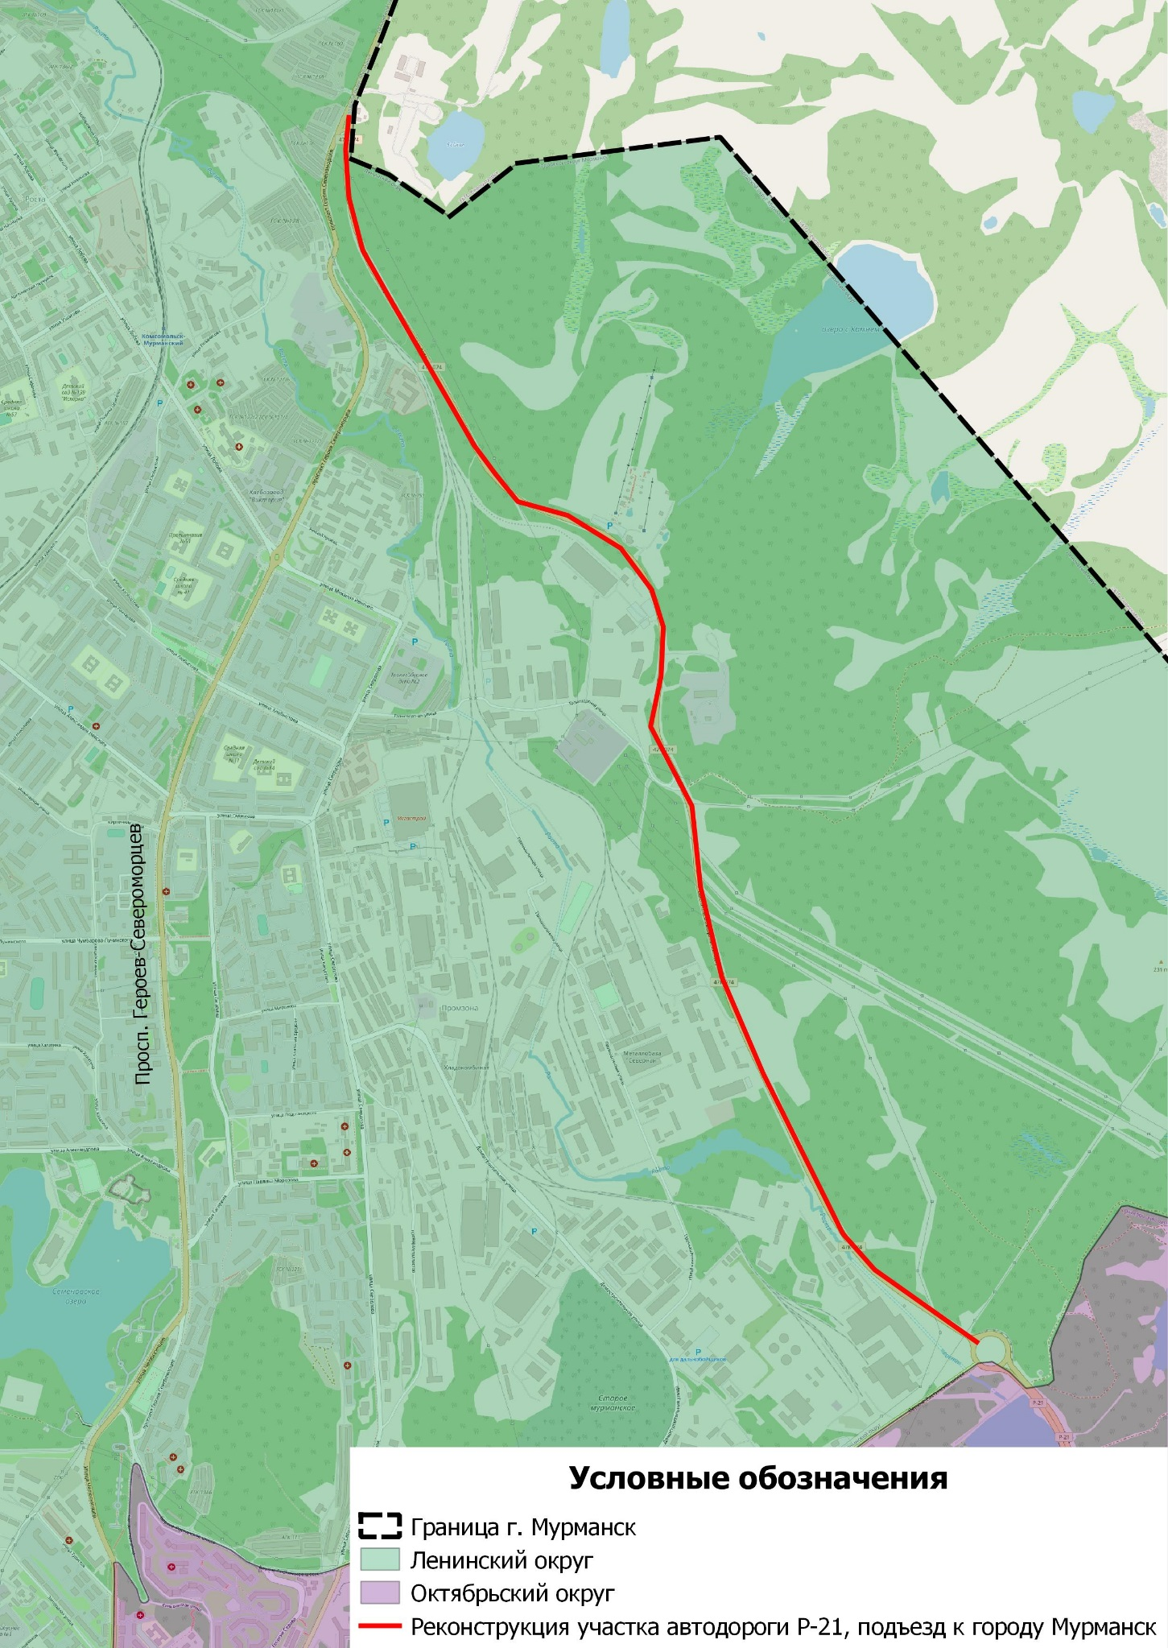
Рисунок 2.2.1.1 – Участок автодороги Р-21, подъезд к городу Мурманск

2.2.2 Анализ документов города Мурманска

В настоящее время действует ряд документов, определяющих направление развития транспортной системы г.Мурманск:
- Генеральный план города Мурманска, утвержденный решением Совета депутатов города Мурманска VII заседания четвертого созыва 18 июня 2009 года от 25 июня 2009 года № 7-85 [5];
- Муниципальная программа города Мурманска «Развитие транспортной системы» на 2018 - 2024 годы, утвержденная постановлением Администрации города Мурманска от 13 ноября 2017 года №3607 [6];
- Программа комплексного развития транспортной инфраструктуры муниципального образования город Мурманск на 2019-2035 годы, утвержденная постановлением Администрации города Мурманска от 11 июля 2019 года № 2325 [7].
Муниципальная программа города Мурманска «Развитие транспортной системы» на 2018 - 2024 год.
Муниципальная программа города Мурманска «Развитие транспортной системы» на 2018 - 2024 годы утверждена постановлением Администрации города Мурманска от 13 ноября 2017 года №3607 (с изменениями на 2 июля 2020 года) [6].
Программа включает следующие подпрограммы:
1. Подпрограмма «Развитие транспортной инфраструктуры» на 2018-2024 годы.
2. Подпрограмма «Повышение безопасности дорожного движения и снижение дорожно-транспортного травматизма» на 2018-2024 годы.
3. Подпрограмма «Содержание и ремонт улично-дорожной сети и объектов благоустройства» на 2018-2024 годы.
4. Подпрограмма «Транспортное обслуживание населения» на 2018-2024 годы.
5. АВЦП «Обеспечение деятельности комитета по развитию городского хозяйства администрации города Мурманска» на 2018-2024 годы.
Перечень основных мероприятий подпрограммы «Развитие транспортной инфраструктуры» на 2018-2024 годы в таблицах 2.2.2.1 – 2.2.2.5.
Реализация программных мероприятий, направленных на ремонт и капитальный ремонт автомобильных дорог общего пользования местного значения, позволит повысить транспортно-эксплуатационные характеристики автомобильных дорог г.Мурманска, привести их к нормативным требованиям, а также улучшить их эстетическое состояние, повысить пропускную способность дорог, повысить комфортность проживания жителей.

Таблица 2.2.2.1 – Перечень основных мероприятий подпрограммы «Развитие транспортной инфраструктуры» на 2018-2021 годы
№ п/п | Цель, задачи, основные мероприятия | Срок выполнения  (квартал, год) | Исполнители, перечень организаций, участвующих в реализации основных мероприятий
1 | 2 | 3 | 4
1. | Основное мероприятие: развитие инфраструктуры в сфере дорожного хозяйства | 2018-2020 | Комитет по развитию городского хозяйства администрации города Мурманска, комитет по строительству администрации города Мурманска, ММКУ «Управление капитального строительства»
1.1 | Реконструкция элементов обустройства автомобильных дорог | 2019 | Комитет по строительству администрации города Мурманска, ММКУ «Управление капитального строительства»
1.2 | Разработка программы комплексного развития транспортной инфраструктуры муниципального образования город Мурманск | 2018 | Комитет по развитию городского хозяйства администрации города Мурманска
1.3 | Разработка комплексной схемы организации дорожного движения муниципального образования город Мурманск | 2020
2. | Основное мероприятие: капитальный ремонт автомобильных дорог общего пользования местного значения | 2018-2021 | ММБУ «Управление дорожного хозяйства»
2.1 | Субсидия бюджету муниципального образования город Мурманск на осуществление городом Мурманском функций административного центра области | 2018-2021 | ММБУ «Управление дорожного хозяйства»
2.2 | Софинансирование за счет средств местного бюджета к субсидии из областного бюджета бюджету муниципального образования город Мурманск на осуществление городом Мурманском функций административного центра области | 2018-2021 | ММБУ «Управление дорожного хозяйства»
3. | Основное мероприятие: ремонт автомобильных дорог общего пользования местного значения | 2018-2021 | ММБУ «Управление дорожного хозяйства»
3.1 | Субсидия бюджету муниципального образования город Мурманск на осуществление городом Мурманском функций административного центра области | 2018-2021 | ММБУ «Управление дорожного хозяйства»
3.2 | Софинансирование за счет средств местного бюджета к субсидии из областного бюджета бюджету муниципального образования город Мурманск на осуществление городом Мурманском функций административного центра области | 2018-2021 | ММБУ «Управление дорожного хозяйства»
4. | Основное мероприятие: региональный проект «Дорожная сеть» | 2019-2021 | ММБУ «Управление дорожного хозяйства»
4.1 | Финансовое обеспечение дорожной деятельности в рамках реализации национального проекта «Безопасные и качественные автомобильные дороги» | 2019-2021 | ММБУ «Управление дорожного хозяйства»

Таблица 2.2.2.2 – Перечень основных мероприятий подпрограммы «Развитие транспортной инфраструктуры» на 2022-2024 годы
№ п/п | Цель, задачи, основные мероприятия | Исполнители, перечень организаций, участвующих в реализации основных мероприятий
1 | 2 | 13
1. | Основное мероприятие: развитие инфраструктуры в сфере дорожного хозяйства | ММБУ «Управление дорожного хозяйства»
1.1 | Реализация мероприятий в рамках национального проекта «Безопасные и качественные автомобильные дороги» | ММБУ «Управление дорожного хозяйства»
2. | Основное мероприятие: капитальный ремонт автомобильных дорог общего пользования местного значения | ММБУ «Управление дорожного хозяйства»
3. | Основное мероприятие: ремонт автомобильных дорог общего пользования местного значения | ММБУ «Управление дорожного хозяйства»
3.1 | Субсидия бюджету муниципального образования город Мурманск на осуществление городом Мурманском функций административного центра области | ММБУ «Управление дорожного хозяйства»
3.2 | Софинансирование за счет средств местного бюджета к субсидии из областного бюджета бюджету муниципального образования город Мурманск на осуществление городом Мурманском функций административного центра области | ММБУ «Управление дорожного хозяйства»

Таблица 2.2.2.3 – Перечень основных мероприятий подпрограммы «Повышение безопасности дорожного движения и снижение дорожно-транспортного травматизма» на 2018-2021 годы
№ п/п | Цель, задачи, основные мероприятия | Срок выполнения (квартал, год)
1. | Основное мероприятие: проведение профилактических мероприятий по снижению детского дорожно-транспортного травматизма | 2018-2021
1.1 | Обеспечение деятельности (оказание услуг) подведомственных учреждений, в том числе на предоставление муниципальным бюджетным и автономным учреждениям субсидий | 2018-2021
1.2 | Проведение на территории города Мурманска профилактических мероприятий, направленных на привлечение коллективов транспортных предприятий, водителей транспортных средств к решению проблем безопасности дорожного движения | 2018-2021
1.3 | Проведение в образовательных учреждениях мероприятий, направленных на профилактику детского дорожно-транспортного травматизма, формирование у детей навыков безопасного поведения на дорогах | 2018-2021
2. | Основное мероприятие: реализация комплекса инженерно-технических мероприятий, направленных на повышение безопасности дорожного движения | 2018-2021
2.1 | Обеспечение деятельности (оказание услуг) подведомственных учреждений, в том числе на предоставление муниципальным бюджетным и автономным учреждениям субсидий | 2018-2021
2.2 | Проведение анализа аварийности на территории города Мурманска с целью выявления аварийно-опасных участков улично-дорожной сети. Разработка планов мероприятий по ликвидации очагов аварийности | 2018-2021

Таблица 2.2.2.4 - Перечень основных мероприятий подпрограммы «Повышение безопасности дорожного движения и снижение дорожно-транспортного травматизма» на 2022-2024 годы
№ п/п | Цель, задачи, основные мероприятия | Срок выполнения (квартал, год)
1 | 2 | 3
1. | Основное мероприятие: проведение профилактических мероприятий по снижению детского дорожно-транспортного травматизма | 2022-2024
1.1 | Расходы на обеспечение деятельности (оказание услуг) подведомственных учреждений, в том числе на предоставление муниципальным бюджетным и автономным учреждениям субсидий | 2022-2024
1.2 | Проведение на территории города Мурманска профилактических мероприятий, направленных на привлечение коллективов транспортных предприятий, водителей транспортных средств к решению проблем безопасности дорожного движения | 2022-2024
1.3 | Проведение в образовательных учреждениях мероприятий, направленных на профилактику детского дорожно-транспортного травматизма, формирование у детей навыков безопасного поведения на дорогах | 2022-2024
2. | Основное мероприятие: реализация комплекса инженерно-технических мероприятий, направленных на повышение безопасности дорожного движения | 2022-2024
2.1 | Расходы на обеспечение деятельности (оказание услуг) подведомственных учреждений, в том числе на предоставление муниципальным бюджетным и автономным учреждениям субсидий | 2022-2024
2.2 | Проведение анализа аварийности на территории города Мурманска с целью выявления аварийно-опасных участков улично-дорожной сети. Разработка планов мероприятий по ликвидации очагов аварийности | 2022-2024

Программа комплексного развития транспортной инфраструктуры муниципального образования город Мурманск на 2019-2035 годы [7]]
В рамках Программы комплексного развития транспортной инфраструктуры (далее –ПКРТИ) мероприятия были разработаны по трем различным сценариям развития города Мурманска: инерционному, стабилизационному и оптимистическому.
В основу разработки комплекса мероприятий ПКРТИ по сценариям развития транспортной инфраструктуры легли мероприятия генерального плана муниципального образования город Мурманск. Следующие мероприятия, предлагаемые генеральным планом признаны нецелесообразными в рамках ПКРТИ и к реализации в рамках ПКРТИ не предлагались:
- расширение проезжей части просп. Ленина;
- расширение проезжих частей ул. Шмидта от ул. Академика Книповича до ул. Комсомольской, ул. Коминтерна от ул. Комсомольской до ул. Воровского;
- строительство подземных или надземных переходов на ул. Челюскинцев в районе школы № 3, на перекрёстке просп. Кольский - ул. Баумана - ул. Беринга, на перекрёстке просп. Героев-североморцев - ул. Магомета Гаджиева.
Расширение проезжих частей просп. Ленина и магистрали городского значения ул. Челюскинцев - ул. Коминтерна - ул. Шмидта - просп. Кирова приведет к увеличению интенсивности движения по данным магистралям и приведет к стимулированию активного использования автомобилистами этих магистралей. К данным магистралям примыкает большое количество объектов культурного наследия, объектов притяжения пешеходов. Расширение данных магистралей, с четырех полос (существующее состояние) до шести полос приведет к ликвидации зеленых зон, отделяющих проезжую часть проспекта от тротуаров, что негативно скажется на облике магистралей и безопасности движения пешеходов. Задачей Программы является снижение интенсивности движения по данным магистралям, а также создание условий для приоритета движению общественного транспорта. Поэтому расширение данных магистралей не является целесообразным мероприятием и лишь усугубит обозначенные во втором этапе транспортные проблемы города Мурманска.
Строительство внеуличных пешеходных переходов не является целесообразным мероприятием, поскольку затраты на их строительство и обслуживание несоизмеримы с небольшими улучшениями условий движения транспортных средств.

В состав мероприятий для каждого сценария развития входят мероприятия, запланированные в генеральном плане, а также дополнительные мероприятия, предлагаемые в рамках разработки Программы.
Одним из основных мероприятий, предлагаемых в рамках ПКРТИ, и не рассмотренным в КСОДД, является организация одностороннего движения с выделенными встречными полосами для движения общественного транспорта по двум магистралям в центральной части города: просп. Ленина и магистрали ул. Челюскинцев - ул. Коминтерна - ул. Шмидта - просп. Кирова. В соответствии с проведенным моделированием в рамках ПКРТИ (таблица 2.2.2.5) данное мероприятие оказывает негативный эффект на работу УДС г. Мурманска.

Таблица 2.2.2.5 - Оценка условий движения транспортных потоков по сценариям, предусматривающим реализацию мероприятий ПКРТИ
Параметр эффективности работы транспортной системы | Существующая  ситуация | Стабилизационный |  | Оптимистический
Параметр эффективности работы транспортной системы | Существующая  ситуация | Вариант 1 | Вариант 2 | Оптимистический
Средняя скорость (км/час) | 42 | 42 | 41 | 39
Плотность (ТС/1 км) | 56 | 58 | 57 | 75
Загрузка (%) | 25 | 25 | 26 | 55
Количество путей | 12 200 | 11 926 | 12 216 | 12 927
Суммарные затраты в сети (часы) | 9 100 | 10 449 | 10 140 | 13 568

2.3 Оценка социально-экономической и градостроительной деятельности территории, включая деятельность в сфере транспорта, дорожную деятельность

2.3.1 Оценка социально-экономической деятельности на территории г.Мурманск

Численность населения
Численность постоянного населения г.Мурманск на 01.01.2020 г. составила 287,847 чел. и в среднем за 2019 г. 292,465 тыс. чел. (по данным Федеральной службы государственной статистики (Мурманскстат)).

Динамика изменения численности постоянного населения г.Мурманска за 2015–2019 гг. представлена в таблице 2.3.1.1.

Таблица 2.3.1.1 – Динамика изменения численности постоянного населения г.Мурманска за 2015–2020 гг.
Год | Численность постоянного населения, тыс. чел.
2015 | 305,236
2016 | 301,572
2017 | 298,096
2018 | 295,374
2019 | 292,465
2020 | 287,847

Динамика изменения численности постоянного населения г.Мурманск показывает тенденцию к сокращению численности постоянного населения. Прогноз численности населения в г.Мурманск до 2030 г. (согласно постановлению Администрации города Мурманска от 14.11.2019 г. № 3784 «О прогнозе социально-экономического развития муниципального образования город Мурманск на среднесрочный период 2020 – 2025 годов, долгосрочный период до 2030 года» [8]) представлен на рисунке 2.3.1.1.

Рисунок 2.3.1.1 – Прогноз численности населения до 2030 г. в г.Мурманск

Ключевым риском ухудшения демографической ситуации на территории г.Мурманск является увеличение миграционного оттока населения, который может увеличиться в случае отмены реализации крупных инвестиционных проектов, а также в случае роста безработицы. Кроме того, к числу рисков следует отнести увеличение доли населения старше трудоспособного возраста при сохранении показателя ожидаемой продолжительности жизни на неизменном уровне.

Трудовые ресурсы
Характеристика трудовых ресурсов на территории г.Мурманска (согласно [8]) приведена в таблице 2.3.1.2.

Таблица 2.3.1.2 – Характеристика трудовых ресурсов на территории г.Мурманск
Показатели | Единица измерения | Отчет |  | Оценка  (2019 г.)
Показатели | Единица измерения | 2017 г. | 2018 г. | Оценка  (2019 г.)
Численность населения в трудоспособном возрасте (среднегодовая) | тыс. чел. | 175,84 | 172,37 | 168,51
Численность безработных, зарегистрированных в службах занятости, в среднем за год | тыс. чел. | 1,58 | 1,52 | 1,56
Уровень зарегистрированной безработицы (к трудоспособному населению) (среднегодовой) | % | 1,10 | 1,00 | 0,92
Среднесписочная численность работников организаций (без субъектов малого предпринимательства) | тыс. чел. | 90,20 | 89,80 | 86,10
Среднемесячная начисленная заработная плата работников организаций (без субъектов малого предпринимательства) | руб. | 61291,20 | 68496,60 | 73 839,60
Численность трудоспособного населения в трудоспособном возрасте составляет порядка 57% от общей численности населения г.Мурманск.
В таблице 2.3.1.3 приведены общие итоги миграции населения по территории г.Мурманска в 2018 г.

Таблица 2.3.1.3 – Общие итоги миграции населения за 2018 год
Муниципальное образование | Прибывшие |  |  | Выбывшие |  |  | Миграционный прирост, снижение (-) |  |  | Коэффициент миграционного прироста, снижения (-), на 1 000 человек населения
Муниципальное образование | всего | В городскую местность | В сельскую местность | всего | В городскую местность | В сельскую местность | всего | За счет городской местности | За счет сельской местности
Мурманск | 12711 | 12711 | - | 15091 | 15091 | - | -2380 | -2380 | - | -8,1

Промышленные предприятия и основные объекты притяжения транспортных потоков на территории г.Мурманска
Количество организаций на территории г.Мурманска (по данным Мурманскстата) составляет 11704 ед. Численность индивидуальных предпринимателей (ИП) – 8515 ед.
В таблице 2.3.1.4 показано количество организаций г.Мурманска по видам деятельности.

Таблица 2.3.1.4 – Количество организаций г.Мурманска по видам деятельности
Распределение организаций по видам экономической деятельности и формам собственности | 01.01.2019 | 01.01.2020 | 2020 к 2019, %
Всего организаций, в т.ч.: | 11704 | 9531 | 81,4
сельское, лесное хозяйство, охота, рыболовство и рыбоводство | 279 | 236 | 84,6
растениеводство и животноводство, охота и предоставление соответствующих услуг в этих областях | 59 | 55 | 93,2
лесоводство и лесозаготовки | 9 | 8 | 88,9
рыболовство и рыбоводство | 211 | 173 | 82,0
добыча полезных ископаемых | 23 | 20 | 87,0
обрабатывающие производства | 729 | 595 | 81,6
производство пищевых продуктов | 127 | 106 | 83,5
производство напитков | 11 | 10 | 90,9
производство текстильных изделий | 26 | 20 | 76,9
производство одежды | 11 | 9 | 81,8
обработка древесины и производство изделий из дерева и пробки, кроме мебели, производство изделий из соломки и материалов для плетения | 35 | 27 | 77,1
производство бумаги и бумажных изделий | 5 | 4 | 80,0
деятельность полиграфическая и копирование носителей информации | 42 | 31 | 73,8
производство кокса и нефтепродуктов | 5 | 3 | 60,0
производство химических веществ и химических продуктов | 11 | 9 | 81,8
производство лекарственных средств и материалов, применяемых в медицинских целях | 3 | 2 | 66,7
производство резиновых и пластмассовых изделий | 25 | 19 | 76,0
производство прочей неметаллической минеральной продукции | 49 | 40 | 81,6
производство металлургическое | 5 | 4 | 80,0
производство готовых металлических изделий, кроме машин и оборудования | 45 | 37 | 82,2
производство компьютеров, электронных и оптических изделий | 10 | 8 | 80,0
производство электрического оборудования | 2 | - | х
производство машин и оборудования, не включённых в другие группировки | 12 | 10 | 83,3
производство прочих транспортных средств и оборудования | 48 | 40 | 83,3
производство мебели | 59 | 46 | 78,0
производство прочих готовых изделий | 10 | 9 | 90,0
обеспечение электрической энергией, газом и паром; кондиционирование воздуха | 49 | 38 | 77,6
водоснабжение; водоотведение, организация сбора и утилизации отходов, деятельность по ликвидации загрязнений | 93 | 78 | 83,9
строительство | 1115 | 864 | 77,5
торговля оптовая и розничная; ремонт автотранспортных средств и мотоциклов | 3675 | 2664 | 72,5
транспортировка и хранение | 898 | 809 | 90,0
деятельность сухопутного и трубопроводного транспорта | 222 | 175 | 78,8
деятельность водного транспорта | 53 | 41 | 77,4
деятельность воздушного и космического транспорта | 6 | 5 | 83,3
складское хозяйство и вспомогательная транспортная деятельность | 604 | 580 | 96,0
деятельность почтовой связи и курьерская деятельность | 13 | 8 | 61,5
деятельность гостиниц и предприятий общественного питания | 384 | 334 | 87,0
деятельность в области информации и связи | 283 | 237 | 83,7
деятельность финансовая и страховая | 192 | 147 | 76,6
деятельность по операциям с недвижимым имуществом | 1104 | 950 | 86,1
деятельность профессиональная, научная и техническая | 922 | 778 | 84,4
научные исследования и разработки | 50 | 44 | 88,0
деятельность административная и сопутствующие дополнительные услуги | 511 | 451 | 88,3
государственное управление и обеспечение военной безопасности; социальное обеспечение | 154 | 146 | 94,8
образование | 286 | 266 | 93,0
деятельность в области здравоохранения и социальных услуг | 193 | 181 | 93,8
деятельность в области культуры, спорта, организации досуга и развлечений | 175 | 168 | 96,0

На рисунке 2.3.1.2 приедена структура отгруженных товаров собственного производства, выполненных работ и услуг по г.Мурманск.

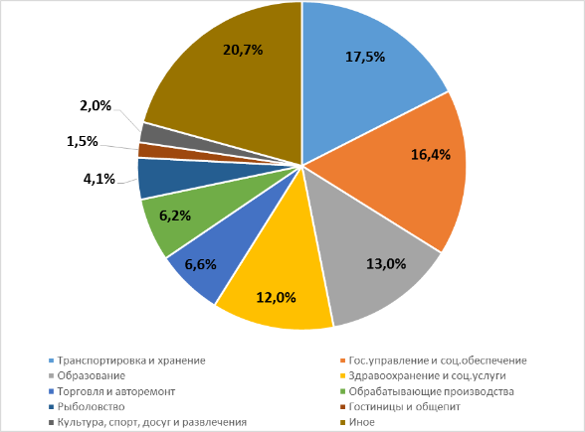
Рисунок 2.3.1.2 – Структура отгруженных товаров собственного производства, выполненных работ и услуг по г.Мурманск

Крупные промышленные предприятия, являющиеся объектами притяжения ТП на территории г.Мурманска, приведены в таблице 2.3.1.5.

Таблица 2.3.1.5 – Крупные промышленные предприятия на территории г.Мурманска
Организация | Адрес | Количество сотрудников (чел.)
АО «НОРЕБО ХОЛДИНГ» | Мурманская обл., г.Мурманск, ул. Старостина, д. 49 корп. 1 | н/д
ПАО «МУРМАНСКИЙ ТРАЛОВЫЙ ФЛОТ» | Мурманская обл., г.Мурманск, ул. Шмидта, д. 43 | 648
АО НОРЕБО РУ | Мурманская обл., г.Мурманск, ул. Шмидта, д. 43 | 109
АО «МУРМАНСКАЯ ТЭЦ» | Мурманская обл., г.Мурманск, ул. Шмидта, д. 14 | 690
АО «ГОРЭЛЕКТРОСЕТЬ» | Мурманская обл., г.Мурманск, ул. Шмидта, д. 16 | 316
АО «МУРМАНЭНЕРГОСБЫТ» | Мурманская обл., г.Мурманск, ул. Свердлова, д. 39 корп. 1 | более 4000
ОАО «МОРСКАЯ АРКТИЧЕСКАЯ ГЕОЛОГОРАЗВЕДОЧНАЯ ЭКСПЕДИЦИЯ» | Мурманская обл., г.Мурманск, ул. Софьи Перовской, д. 26 | 570
ЗАО «АРКТИКСЕРВИС» | Мурманская обл., г.Мурманск, ул. Траловая, д. 43 | 139
ПАО «НК «РОСНЕФТЬ» - МУРМАНСКНЕФТЕПРОДУКТ» | Мурманская обл., г.Мурманск, ул. Карла Маркса, д. 27 | 436
АО «МУРМАНСКИЙ МОРСКОЙ ТОРГОВЫЙ ПОРТ» | Мурманская обл., г.Мурманск, пр. Портовый, д. 22 | 1789
ФГУП «Атомфлот» | Ленинский округ, Мурманск, 17  Россия, 183017  69.043443, 33.073220 | 517
Мурманский регион Октябрьской железной дороги - филиал ОАО «РЖД» | 183865, г.Мурманск, ул. Привокзальная, 15 | н/д
ПАО «Мурманское морское пароходство» | 183038, г.Мурманск, ул. Коминтерна, 15 | 2416
ООО «Робинзон» | 183001, г.Мурманск, ул. Подгорная, д. 45 | 148
Филиал «35 Судоремонтный завод «Акционерного Общества «Центр судоремонта «Звездочка» | 183017, г Мурманск, ул Адмирала флота Лобова, д. 100, | 1554
АО «Мурманский тарный комбинат» | Мурманск, ул. Траловая, 12 | 306
АО «МУРМАНСКИЙ МОРСКОЙ РЫБНЫЙ ПОРТ» | Мурманск, ул. Траловая, 12 | 511
ГОУП «Мурманскводоканал» | г.Мурманск, ул. Дзержинского, д. 9. | 761
АО «МУРМАНОБЛГАЗ» | г.Мурманск, проспект Кольский, д. 29 | более 600
АО «ЭЛЕКТРОТРАНСПОРТ ГОРОДА МУРМАНСКА» | Мурманская обл, город Мурманск, улица Свердлова, 49 | 1558
Примечание – н/д –нет данных

На рисунке 2.3.1.3 приведена схема расположения крупных промышленных предприятий на территории г.Мурманска.

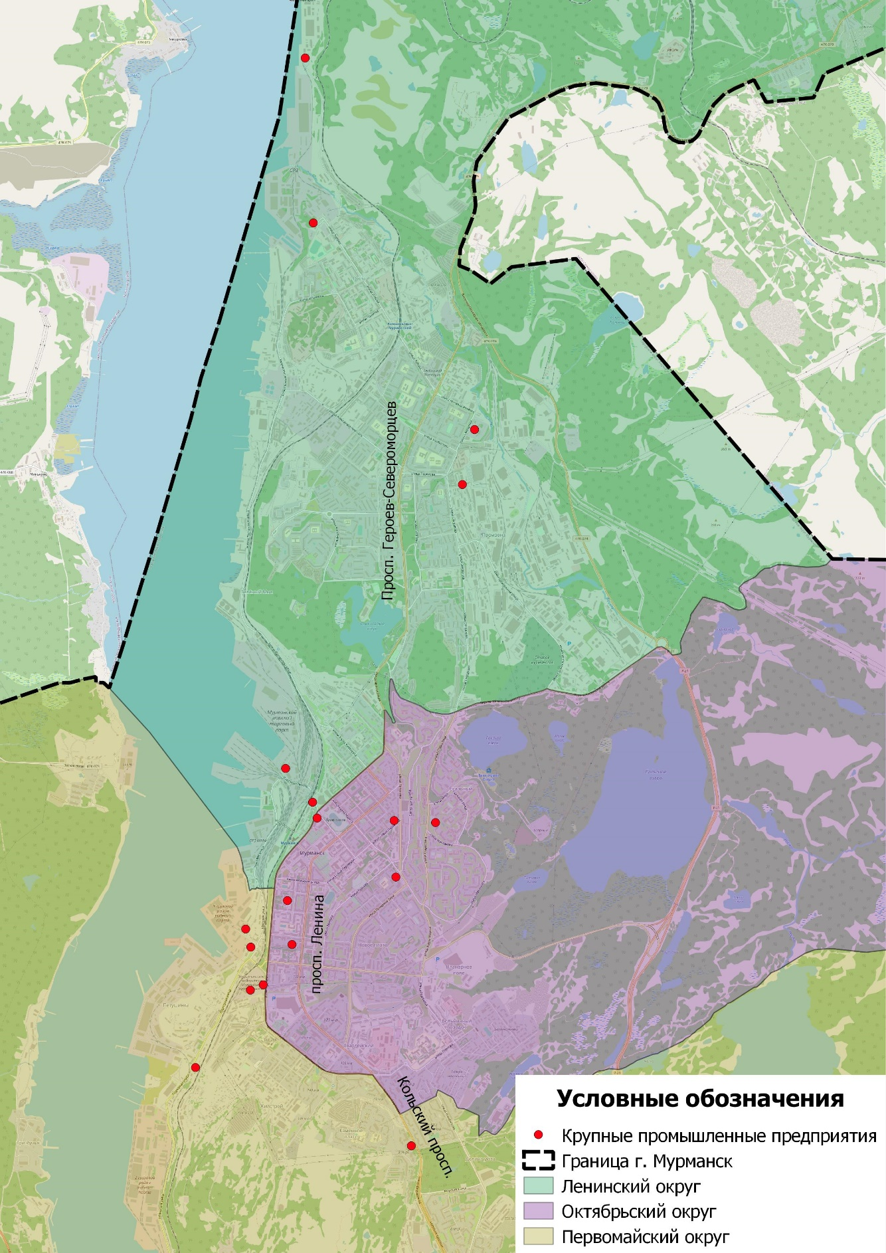
Рисунок 2.3.1.3 – Схема расположения крупных промышленных предприятий на территории г.Мурманска

Инфраструктура потребительского рынка:

По состоянию на 01.01.2020 в городе Мурманске 1 580 стационарных магазинов (из них 558 продовольственных и 1 022 непродовольственных), один универсальный розничный рынок, четыре постоянно действующие ярмарки и 71 выставка-ярмарка на площадках семи хозяйствующих субъектов, а также 237 нестационарных торговых объектов, в том числе павильоны и киоски –197 ед., павильоны и киоски, расположенные в торгово-остановочных комплексах, – 13 ед., мобильные торговые объекты (автолавки и автоприцепы) – 27 ед.
В настоящее время в Мурманске работают порядка 30 торговых продовольственных сетей. Среди федеральных продовольственных сетей на первом месте сеть супермаркетов «у дома» «Пятёрочка» ООО «Агроторг» (23 ед.), на втором – сеть краснодарских дискаунтеров «Магнит» ЗАО «Тандер» (22 ед.); третье место занимает сеть «Дикси» АО «Дикси Юг» (восемь ед.); сеть магазинов низких цен «Светофор» ООО «Торгсервис 78» (четыре ед.) и гипермаркеты «Лента» ООО «Лента» (две ед.).
Фактическая обеспеченность населения торговыми площадями на начало 2020 года – 1 073,91 кв.м на 1000 жителей, в т.ч:
- по продаже непродовольственных товаров – 732,15 кв.м;
- по продаже продовольственных товаров – 341,76 кв.м;
- 649 объектами бытового обслуживания населения (без учёта приёмных пунктов бытового обслуживания, принимающих заказы от населения);
- 467 объектами общественного питания.

2.3.2 Оценка градостроительной деятельности территории, включая деятельность в сфере транспорта, дорожную деятельность

В целях создания условий для обеспечения населения комфортным жильем в городе реализуется подпрограмма «Поддержка и стимулирование строительства на территории муниципального образования город Мурманск» на 2018-2024 годы муниципальной программы города Мурманска «Градостроительная политика» на 2018-2024 годы, утвержденная постановлением Администрации города Мурманска от 13 ноября 2017 года № 3602 [9]. В рамках программы проводятся такие мероприятия, как формирование (образование) земельных участков для предоставления под строительство, в том числе для предоставления на безвозмездной основе многодетным семьям; проведение работ по обеспечению таких земельных участков объектами коммунальной инфраструктуры. Так в 2018 году сформировано 15 земельных участков для предоставления под строительство. Ожидается, что в прогнозном периоде в эксплуатацию будет вводиться порядка 5,57 тыс. кв. м жилых помещений ежегодно.
Средняя обеспеченность населения площадью жилых квартир в 2019 году увеличилась по сравнению с 2018 годом на 1,6% и составила 24,46 кв.м на одного жителя. С учетом планируемых объемов ввода жилья, в том числе в рамках переселения граждан из аварийного жилищного фонда, а также сноса расселенных аварийных многоквартирных домов в текущем году, ожидается, что в 2020 году средняя обеспеченность населения площадью жилых квартир незначительно увеличится и составит 24,81 кв.м на человека.
В прогнозном периоде ожидается некоторое увеличение темпов роста объемов жилищного строительства. В сочетании с тенденцией сокращения численности населения это обусловит увеличение обеспеченности населения площадью жилых квартир до 26,43 кв.м на одного жителя к 2025 году.

2.4 Оценка сети дорог, оценка и анализ показателей качества содержания дорог, анализ перспектив развития дорог на территории

Дорожная сеть автомобильных дорог Мурманской области представлена федеральными, региональными и местными автомобильными дорогами.
Основной является федеральная автодорога Р-21 «Кола», идущая с юга от границы с Республикой Карелия на север до Мурманска и далее до границы с Норвегией (находится в оперативном управлении ФКУ Упрдор «Кола»). На подъезде к г.Мурманску с юга и на выезде из города в направлении аэропорта автомобильная дорога Р-21 «Кола» с 1378 по 1381 км дорога имеет четыре полосы движения (IB категория), пропускная способность участка более 13 тыс. автомобилей в сутки.
Перечень автомобильных дорог общего пользования регионального или межмуниципального значения Мурманской области, проходящих по территории г.Мурманск представлен в таблице 2.4.1 (согласно приложению к постановлению Правительства Мурманской области от 03.03.2020 № 89-ПП «О внесении изменений в Перечень автомобильных дорог общего пользования регионального или межмуниципального значения Мурманской области» [10]).

Таблица 2.4.1 - Перечень автомобильных дорог общего пользования регионального или межмуниципального значения Мурманской области, проходящих по территории г.Мурманск
№ п/п | Наименование автомобильной дороги | Идентификационный номер автодороги | Место расположения (муниципальное образование) | Протяженность, км
1 | Мостовой переход через Кольский залив | 47 ОП РЗ 47К-072 | г.Мурманск | 2,500
2 | Автоподъезд к пристани Абрам-Мыс | 47 ОП РЗ 47К-073 | г.Мурманск | 0,923
 | ИТОГО |  |  | 3,423

Согласно Постановлению администрации города Мурманска от 16 июля 2010 года №1261 «Об утверждении перечня автомобильных дорог общего пользования местного значения муниципального образования город Мурманск» (ред. от 14.11.2019) [11] протяженность автомобильных дорог общего пользования местного значения г.Мурманск составляет 176, 12 км.
В рамках реализации национального проекта «Безопасные и качественные автомобильные дороги» на территории муниципального образования город Мурманск предусмотрен ремонт 45 объектов (автомобильных дорог общего пользования местного значения). Перечень представлен в таблице 2.4.2.

Таблица 2.4.2 – Перечень автомобильных дорог общего пользования местного значения, на которых предусмотрен ремонт в рамках национального проекта «Безопасные и качественные автомобильные дороги»
№ | Наименование автомобильной дороги (улицы) | Планируемый год ремонтных работ
№ | Наименование автомобильной дороги (улицы) | 2021 |  |  |  | 2022
№ | Наименование автомобильной дороги (улицы) | Ориентировочная протяженность и площадь покрытия дороги (улицы) | Ориентировочная стоимость |  |  | Ориентировочная протяженность и площадь покрытия дороги (улицы) | Ориентировочная стоимость
№ | Наименование автомобильной дороги (улицы) | км | Всего, тыс. руб | МБ, тыс. руб. | ФБ, тыс. руб. | км | Всего, тыс. руб | МБ, тыс руб | ФБ, тыс.  руб.
1 | 2 | 3 |  | 4 | 5 | 6 |  | 7 | 8
1 | Проспект Ленина | 3,61 | 186 213,60 | 18 621,36 | 167 592,24
2 | Переулок Терский | 0,35 | 9 315,00 | 931,50 | 8 383,50
4 | Улица Володарского | 0,70 | 16 999,20 | 1 699,92 | 15 299,28
5 | Улица Дзержинского | 0,40 | 11 626,20 | 1 162,62 | 10 463,58
6 | Улица Траловая (от съезда с ул. Шмидта до ж/д переезда Норникель) | 1,47 | 46 980,00 | 4 698,00 | 42 282,00
7 | пр. Северный | 1,32 | 30 474,90 | 3 047,49 | 27 427,41
8 | Улица Аскольдовцев | 0,89 | 35 586,00 | 3 558,60 | 32 027,40
9 | Улица Коминтерна | 0,62 | 36 743,22 | 3 674,32 | 33 068,90
10 | Проспект Кирова от ул. Шмидта до ул. Марата | 0,38 | 23 378,22 | 2 337,82 | 21 040,40
11 | Улица Шмидта от ул. Капитана Егорова до просп. Кирова. | 0,95 | 32 400,00 | 3 240,00 | 29 160,00
12 | Улица Капитана Буркова | 1,32 | 53 994,60 | 5 399,46 | 48 595,14
13 | Пр. Ледокольный (без съезда на просп. Кольский) | 0,92 | 48 600,00 | 4 860,00 | 43 740,00
14 | Нижне-Ростинское шоссе от ул. Карла Либкнехта до железнодорожного переезда в районе д. 2 по пр. Портовому | 1,24 | 38 488,50 | 3 848,85 | 34 639,65
15 | Улица Генерала Журбы | 0,20 | 4 903,20 | 490,32 | 4 412,88
16 | улица Халтурина |  |  |  |  | 0,55 | 0,00 | 0,00 | 0,00
17 | пр. вдоль 307 мкр |  |  |  |  | 0,23 | 0,00 | 0,00 | 0,00
18 | улица Декабристов |  |  |  |  | 0,33 | 0,00 | 0,00 | 0,00
19 | пр. Портовый от ул. Челюскинцев до д. 44Б по  пр. Портовому |  |  |  |  | 0,23 | 0,00 | 0,00 | 0,00
20 | ул. Пищевиков |  |  |  |  | 0,26 | 0,00 | 0,00 | 0,00
21 | проезд от д. 66 до д. 54 по ул. Карла Либкнехта |  |  |  |  | 0,29 | 0,00 | 0,00 | 0,00
22 | ул. Скальная с тротуарами и въездами |  |  |  |  | 0,62 | 0,00 | 0,00 | 0,00
23 | ул. Старостина с тротуарами и въездами |  |  |  |  | 2,033 | - | 0,00 | 0,00
24 | ул. Ростинская |  |  |  |  | 0,24 | 4 482,00 | 448,2 | 4033,8
25 | ул. Ивана Сивко |  |  |  |  | 0,2 | 2 700,00 | 270 | 2430
26 | пер. Арктический |  |  |  |  | 0,26 | 3 831,30 | 383,13 | 3448,17
27 | ул. Георгия Седова с тротуарами и въездами |  |  |  |  | 0,57 | 24 004,08 | 2400,408 | 21603,672
28 | проезд между ул. Фурманова и ул. Академика Павлова |  |  |  |  | 0,131 | 2 986,20 | 298,62 | 2687,58
29 | проезд от ул. Старостина вдоль д.№ № 1-25 по Северному проезду с тротуарами |  |  |  |  | 1,033 | 22 049,55 | 2204,955 | 19844,595
30 | пер. Хибинский |  |  |  |  |  | 9 306,90 | 930,69 | 8376,21
31 | ул. Кирпичная |  |  |  |  | 0,28 | 5 769,90 | 576,99 | 5192,91
32 | ул. Судоремонтная |  |  |  |  | 1,00 | 10 532,70 | 1 053,27 | 9 479,43
33 | ул. Достоевского |  |  |  |  | 0,56 | 26 432,73 | 2 643,27 | 23 789,46
34 | ул. Зеленая |  |  |  |  | 1,51 | 34 171,20 | 3 417,12 | 30 754,08
35 | ул. Адмирала флота Лобова от просп. Героев-североморцев до ул. Позднякова |  |  |  |  | 0,5 | 27 000,00 | 2 700,00 | 24 300,00
36 | ул. Виктора Миронова |  |  |  |  | 0,37 | 7 408,80 | 740,88 | 6667,92
37 | ул. Карла Либкнехта от ул. Челюскинцев  до Нижне-Ростинского шоссе (на 2022 год) |  |  |  |  | 0,62 | 42 157,80 | 4 215,78 | 37 942,02
38 | ул. Транспортная |  |  |  |  | 0,37 | 7 392,60 | 739,26 | 6 653,34
39 | проезд вдоль 311 микрорайона |  |  |  |  | 0,56 | 12 679,20 | 1 267,92 | 11 411,28
40 | подъездная дорога к Центру ДЮТ иЭ |  |  |  |  | 5,4 | 88 014,60 | 8 801,46 | 79 213,14
41 | проспект Кольский, выборочно |  |  |  |  | 3,88 | 269 905,77 | 26 990,58 | 242 915,19
42 | ул. Фрунзе |  |  |  |  | 0,641 | 10 422,00 | 1 042,20 | 9 379,80
43 | ул. Подгорная, от ул. Траловой до д. 45 по ул. Подгорной |  |  |  |  | 1,24 | 36 450,00 | 3 645,00 | 32 805,00
44 | ул. Капитана Копытова |  |  |  |  | 0,892 | 57 094,20 | 5 709,42 | 51 384,78
45 | Капитальный ремонт просп. Кольского, от просп. Кирова до ул. Капитана Пономарева |  |  |  |  | 0,46 | 200 000,00 | 20 000,00 | 180 000,00
Всего |  | 14,37 | 575 702,64 | 57 570,26 | 518 132,38 | 25,27 | 904 791,53 | 90 479,15 | 814 312,38

В рамках содержания дорог г.Мурманск ежегодно выполняются работы по:
а) очистке дорог от снега в зимний период;
б) уборке придорожных полос и покосу травы на обочинах;
в) планировке обочин дорог автогрейдером;
г) установке дорожных знаков, ремонту металлических стоек дорожных знаков;
д) нанесению дорожной разметки, в том числе разметки пешеходных переходов.
К числу наиболее актуальных проблем дорожного комплекса г.Мурманск относятся следующие:
а) существует острая нехватка средств на строительство, реконструкцию, ремонт и содержание дорог общего пользования;
б) существует острая нехватка средств на приобретение техники для содержания дорог общего пользования;
в) отсутствие необходимого финансирования снизило объемы капитального ремонта, затраты на содержание автомобильных дорог местного значения.
Перечисленные проблемы автодорожного комплекса ставят в число первоочередных задач реализацию проектов по улучшению транспортно-эксплуатационного состояния существующей сети автомобильных дорог общего пользования и сооружений на них, приведение технических параметров и уровня инженерного оснащения дорог в соответствие с достигнутыми размерами интенсивности движения.
В целях обеспечения синхронизации мероприятий, реализуемых в рамках с мероприятиями национальных и федеральных проектов и программ, для достижения максимального социально-экономического эффекта в рамках Комплексной схемы организации дорожного движения г. Мурманска подготовлен комплекс мероприятий, который необходимо увязать с мероприятиями национального проекта «Безопасные и качественные дороги» (далее – БКАД).
Федеральным проектом «Дорожная сеть» предусмотрено такое мероприятие, которое при подготовке проектов благоустройства общественных территорий может быть синхронизировано с мероприятиями по созданию комфортной городской среды, как выполнение дорожных работ на сети автомобильных дорог общего пользования федерального, регионального и межмуниципального значения, дорожной сети городских агломераций в целях приведения их в нормативное состояние, снижения уровня перегрузки и ликвидации мест концентрации дорожно-транспортных происшествий (синхронизация в части благоустройства территории и создания инфраструктуры вокруг обозначенных объектов с учетом требований законодательства Российской Федерации).
При реализации БКАД орган исполнительной власти субъекта должен осуществлять корректировку программы дорожной деятельности (региональные проекты) с учетом разработанных (актуализированных) документов транспортного планирования субъектов РФ. Совместная разработка документов транспортного планирования субъекта с КСОДД г. Мурманска позволит обосновать и определить показатели транспортного спроса и транспортной работы автомобильного, железнодорожного и воздушного транспорта, а также обосновать очередность реализации и объемы затрат на объекты транспортной инфраструктуры, автомобильного и дорожно-мостового строительства. В целом совместная разработка документов позволит увязать объемы гражданского строительства с развитием транспортной инфраструктуры, в частности, определить элементы транспортной инфраструктуры, которые можно построить за счет инвесторов капитального строительства, обеспечить реализацию государственно-частного партнёрства в транспортной сфере.
В рамках реализации Национального проекта БКАД, Минтранс России и подведомственные ему организации формируют экспертный совет, который осуществляет мониторинг разработки документов транспортного планирования субъектов Российской Федерации, дает экспертную оценку качества разработки документов транспортного планирования. По итогам рассмотрения документов планируется ранжирование проектов и определение объемов финансирования с участием федерального бюджета. Рекомендуется учесть проведенные транспортные обследования, геоинформационную базу данных и макромодель г. Мурманск в разрабатываемых документах транспортного планирования Мурманской области.
Также необходимо отметить проект планировки и межевания территории жилого района Больничный. Согласно проекту, планируется реконструкция жилых и административных зданий, что приведет как к росту постоянного населения (на 4800 человек), так и к возможному незначительному увеличению востребованности данного района среди жителей остальной части г. Мурманска. Следует отметить, что из основной жилой части данного района выезд осуществляется лишь через пересечение ул. Радищева – ул. Павлова.
В настоящее время данное пересечение способно пропускать через себя существующие транспортные потоки на выход из района и на вход в район без затруднений (рисунок 2.4.1).
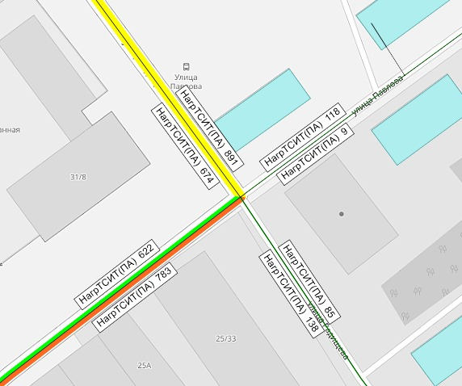
Рисунок 2.4.1 – Существующая дорожно-транспортная ситуация на пересечении ул. Радищева – ул. Павлова

По результатам моделирования можно сделать вывод, что движение через данное пересечение, при увеличении количества жителей района, также не будет затруднено и пересечение обладает некоторым запасом пропускной способности на случай роста числа жителей (рисунок 2.4.2). Из этого можно сделать вывод, что пересечение не требует каких-либо значительных локально-реконструктивных мероприятий, за исключением лишь оптимизации работы светофорного объекта на пересечении.
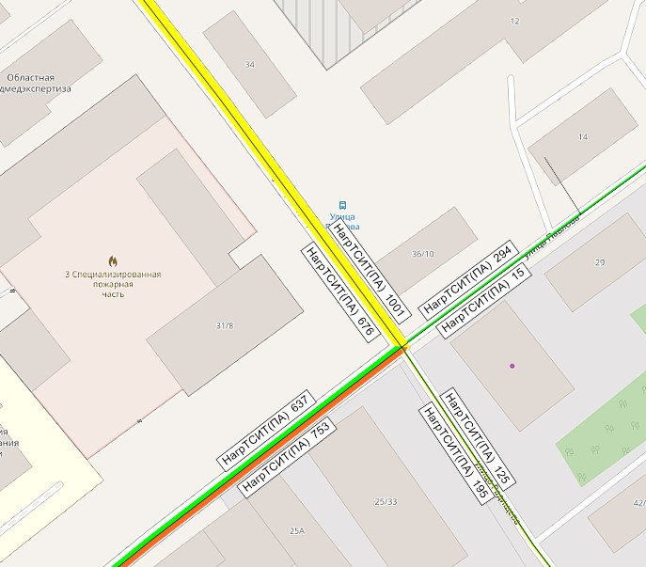
Рисунок 2.4.2 – Дорожно-транспортная ситуация на пересечении ул. Радищева – ул. Павлова при увеличении числа жителей района

Несмотря на результаты анализа и вывод о достаточной пропускной способности пересечения, в целях увеличения транспортной и пешеходной связанности районов, а также снижения нагрузки на ближайшие пересечения и в целях оптимального перераспределения транспортных потоков по УДС, рекомендуется строительство соединения ул. Генерала Фролова и ул. Рогозерская (рисунок 2.4.3).
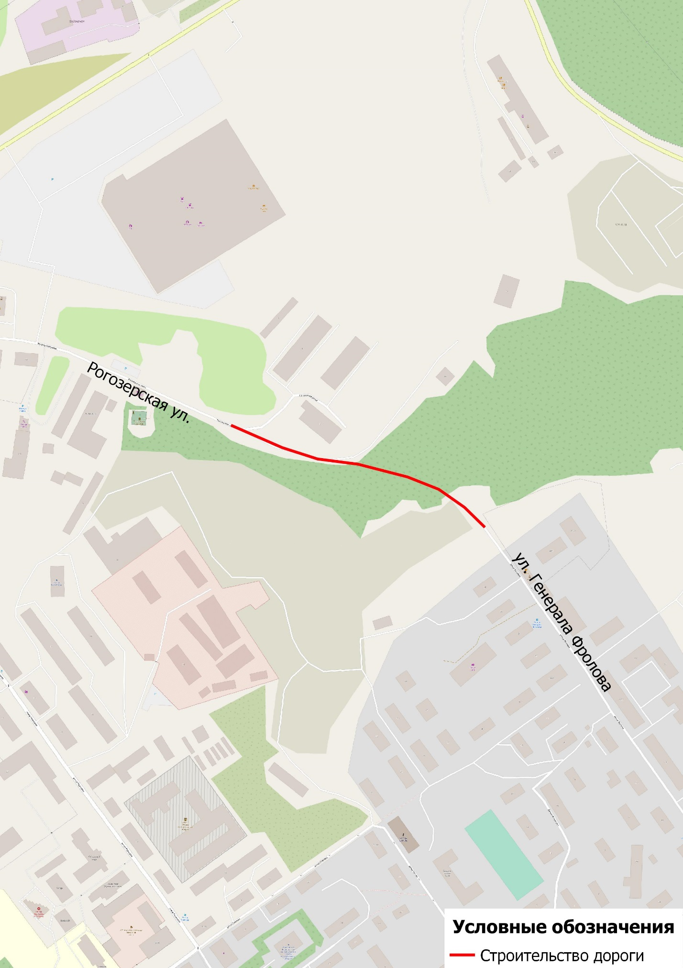
Рисунок 2.4.3 – Предлагаемое соединение ул. Генерала Фролова и ул. Рогозерская
Дорожно-транспортная ситуация на пересечениях ул. Радищева – ул. Павлова и ул. Рогозерская – ул. Планерная – ул. Академика Книповича – ул. Радищева при строительстве соединения ул. Генерала Фролова и ул. Рогозерская показана на рисунках 2.4.4 и 2.4.5
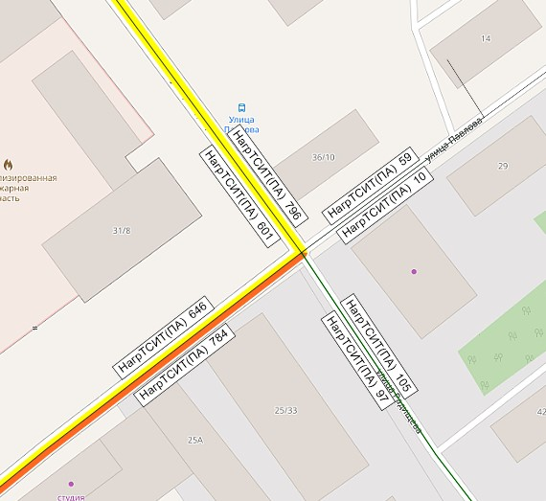
Рисунок 2.4.4 – Дорожно-транспортная ситуация на пересечении ул. Павлова – ул. Радищева при строительстве соединения ул. Генерала Фролова и ул. Рогозерская
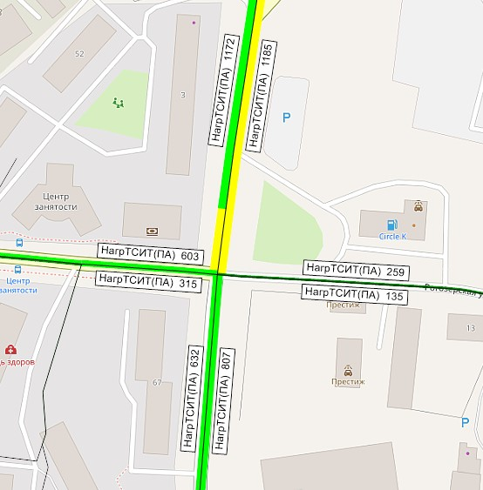
Рисунок 2.4.5 – Дорожно-транспортная ситуация на пересечении ул. Рогозерская – ул. Планерная – ул. Радищева – ул. Академика Книповича при строительстве соединения ул. Генерала Фролова и ул. Рогозерская

В связи со специфическими природно-климатическими условиями в г. Мурманске, особое внимание необходимо уделять уборке улиц от снега в зимний период. Поскольку одновременная уборка всех улиц города не возможна, следует определить категорию той или иной улицы. В первую очередь (1 категория) уборка должна осуществляться на основных магистралях города (просп. Ленина, Кольский просп., просп. Героев-североморцев и т.д.), что позволит беспрепятственно передвигаться по городу экстренным службам. Ко 2-ой категории следует относить внутрирайонные улицы (ул. Академика Книповича, ул. Полярные Зори и т.д.), в 3-ю категории должны входить внутриквартальные улицы и проезды (ул. Октябрьская, ул. Володарского, ул. Беринга и т.д.). В зависимости от категории улицы, должны предъявляется различные требования по времени уборки (таблица 2.4.3).

Таблица 2.4.3 - Временные требования к уборке снега
Категория улицы | Высота снежного покрова
Категория улицы | До 6 см | До 10 см | От 10 см
1 категория | 2 дня | 3 дня | +1 день за каждые 5 см
2 категория | 3 дня | 4 дня | +1 день за каждые 5 см
3 категория | 4 дня | 6 дней | +1 день за каждые 5 см

Очистка улиц начинается с механического подметания с помощью специальных машин. Техника убирает снег с проезжей части и перемещает его на обочины, формируя снежные валы. Валы должны располагаться как минимум в пяти метрах от пешеходных переходов и в 20 метрах от остановок общественного транспорта.
Для очистки улиц от снега необходимо применять специальную снегоуборочную технику:
- Снегоуборочные машины (рисунок 2.4.6);
- Самосвалы (рисунок 2.4.7);
- Снегоуборочные ротора (рисунок 2.4.8);
- Снегопогрузчики (рисунок 2.4.9).
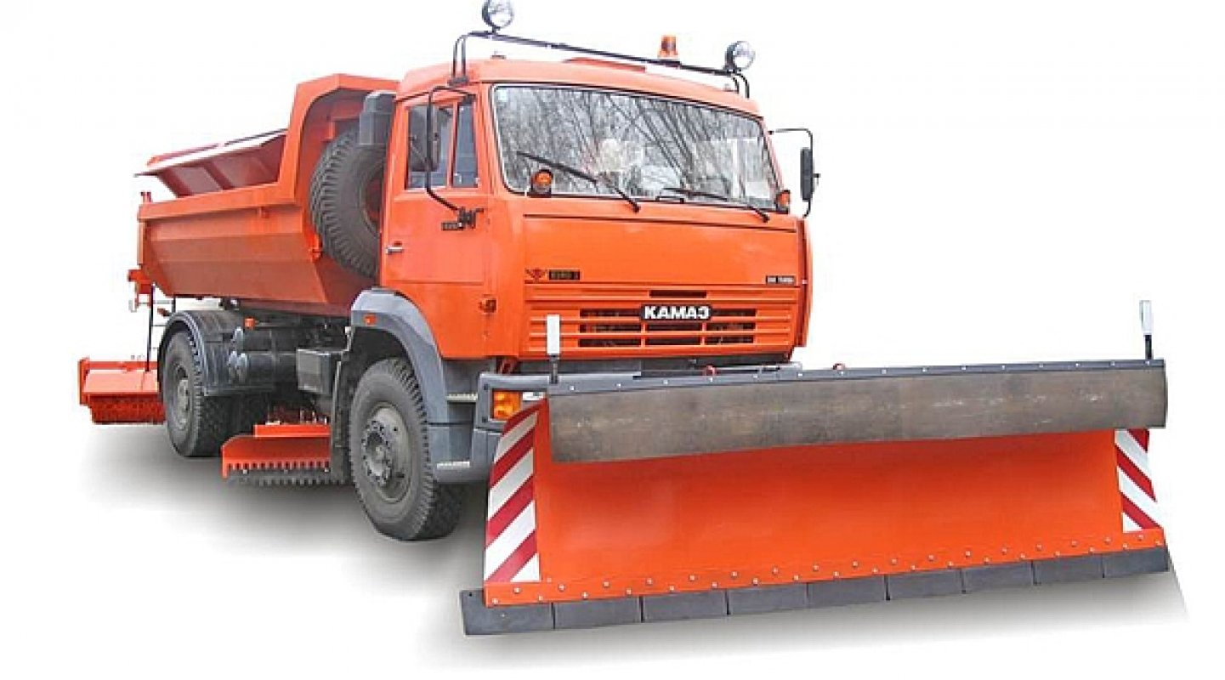
Рисунок 2.4.6 – Снегоуборочная машина

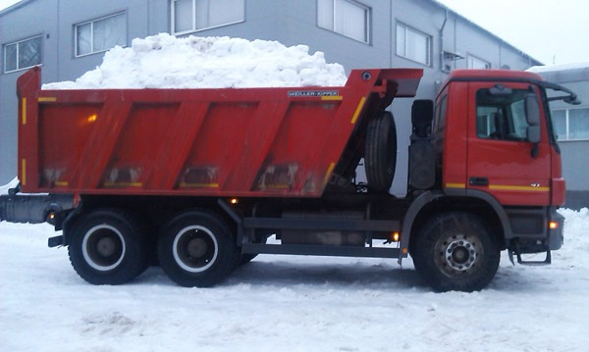
Рисунок 2.4.7 – Самосвал

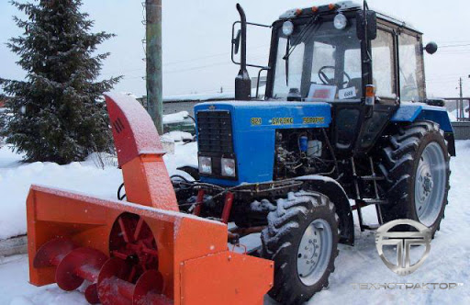
Рисунок 2.4.8 – Снегоуборочный ротор

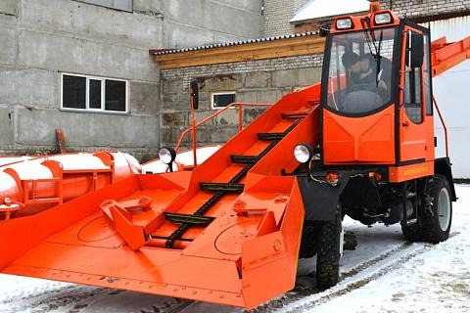
Рисунок 2.4.9 – Снегопогрузчик

Пешеходная часть города убирается преимущественно ручным трудом, однако на широких участках возможно применение специальной малогабаритной техники (рисунок 2.4.10).
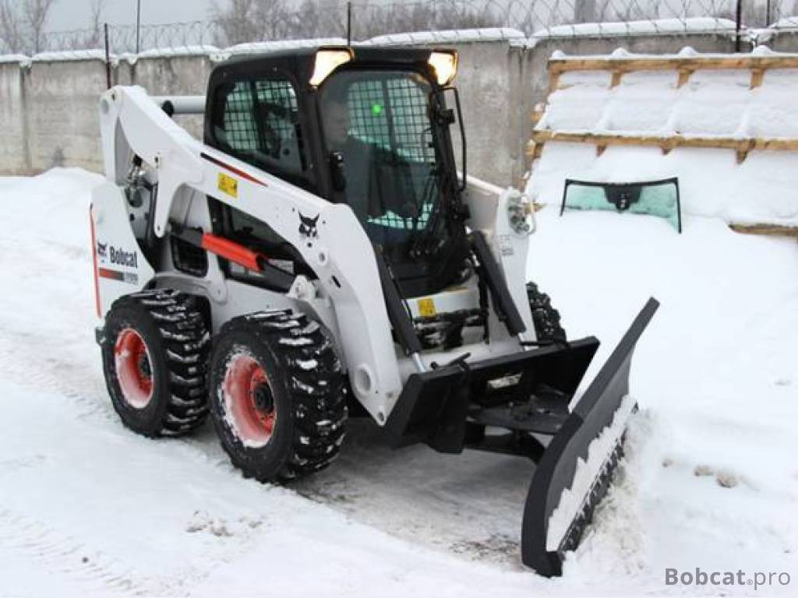
Рисунок 2.4.10 – Малогабаритная снегоуборочная техника
В настоящее время в эксплуатации ММБУ УДХ г. Мурманска находится следующее количество спецтехники:
- Малогабаритные тротуароуборочные машины – 5 шт.;
- Машины с подметально-вакуумным оборудованием – 4 шт.;
- Комбинированные дорожные машины колесной формулы 6х4 – 12 шт.;
- Роторные дорожные машины колесной формулы 6х6 – 1 шт.
Для успешного всесезонного содержания автомобильных дорог общего пользования, тротуаров, дворовых территорий и парковых зон требуется:
- Малогабаритные тротуароуборочные машины – 15 шт.;
- Комбинированные дорожные машины колесной формулы 4х2 – 10 шт.;
- Машины с подметально-вакуумным оборудованием – 10 шт.;
- Комбинированные дорожные машины колесной формулы 6х4 – 20 шт.;
- Роторные дорожные машины колесной формулы 6х6 – 2 шт.
Также для контроля за работой спецтехники рекомендуется внедрение цифровой платформы «Урбаномика» (система автоматизации управления и мониторинга эффективности использования ресурсов города по основным направлениям хозяйственной деятельности). На основе компонентов платформы создана единая «Система мониторинга транспортных средств» ФГУП «Почта России» и в 2018 г. Стартовала пилотная зона системы мониторинга транспортных средств ЖКХ г. Калуги.
Урбаномика мониторит город в части:
- содержание дорог (уборка города, мониторинг выполнения муниципальных заданий),
- пассажироперевозки (контроль соблюдения графиков, мониторинг пассажиропотоков, интеграция с системой оплаты),
- вывоз мусора (трекинг маршрута и соблюдение графика),
Основные решаемые задачи Урбаномикой.
Обеспечение эксплуатации ТС
Мониторинг параметров эксплуатации транспортных средств (в т.ч. расхода топлива, пробегов, скорости). Мониторинг работы бортовых механизмов.
Контроль исполнения регламентов технического обслуживания техники.
Возможность быстрой подачи заявок на обслуживание и ремонт техники, ведения учета сервисных операций, ресурса шин, АКБ и прочего.
Управление логистикой и процессами производства работ
Прием заявок и назначение заданий на производство работ технике и мобильному персоналу. Мониторинг исполнения заданий с использованием технологий контроля прохождения геозон, посещения объектов обслуживания, контроля соблюдения регламентов выполнения работ. Мониторинг прибытия на объекты, времени нахождения на объектах, времени простоев, отклонений от графика. Визуализация событий на карте.
Формирование и оптимизация маршрутов и графиков посещения объектов с учетом параметров объектов, ожидаемой продолжительности работ на объектах, наличия и параметров техники, квалификации персонала.
Технический учет объектов
Формирование данных об объектах обслуживания. Ведение специализированной информации по объекту. Ведение нормативов обслуживания объектов. Цифровой двойник регламентов выполнения работ. Обеспечение сбора информации о состоянии обслуживаемых объектов.
Аналитика и отчетность
Обеспечение оперативными отчетами всех служб, вовлеченных в процесс обслуживания объектов и эксплуатации парка техники, кадровой и других служб.
Внешний вид программы с графиком использования техники за сутки представлен на рисунке 2.4.11.
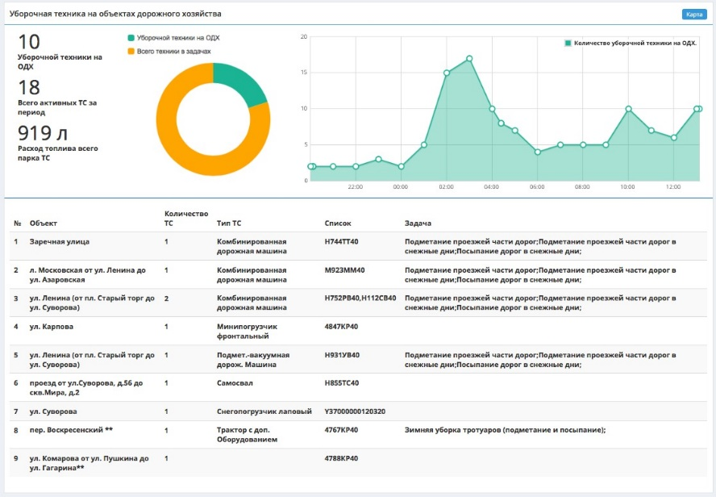
Рисунок 2.4.11 – Пример графика использования техники за сутки
Мониторинг техники (рисунок 2.4.12) отображает следующие пункты:
• Карта с текущим местоположением транспортных средств предприятия.
• Поиск транспортного средства по государственному номеру.
• Отображение трека движения транспортного средства за выбранные периоды времени с информацией о скоростных режимах, времени и местах стоянок, заправок.
• Возможность подать заявку на обслуживание транспортного средства.
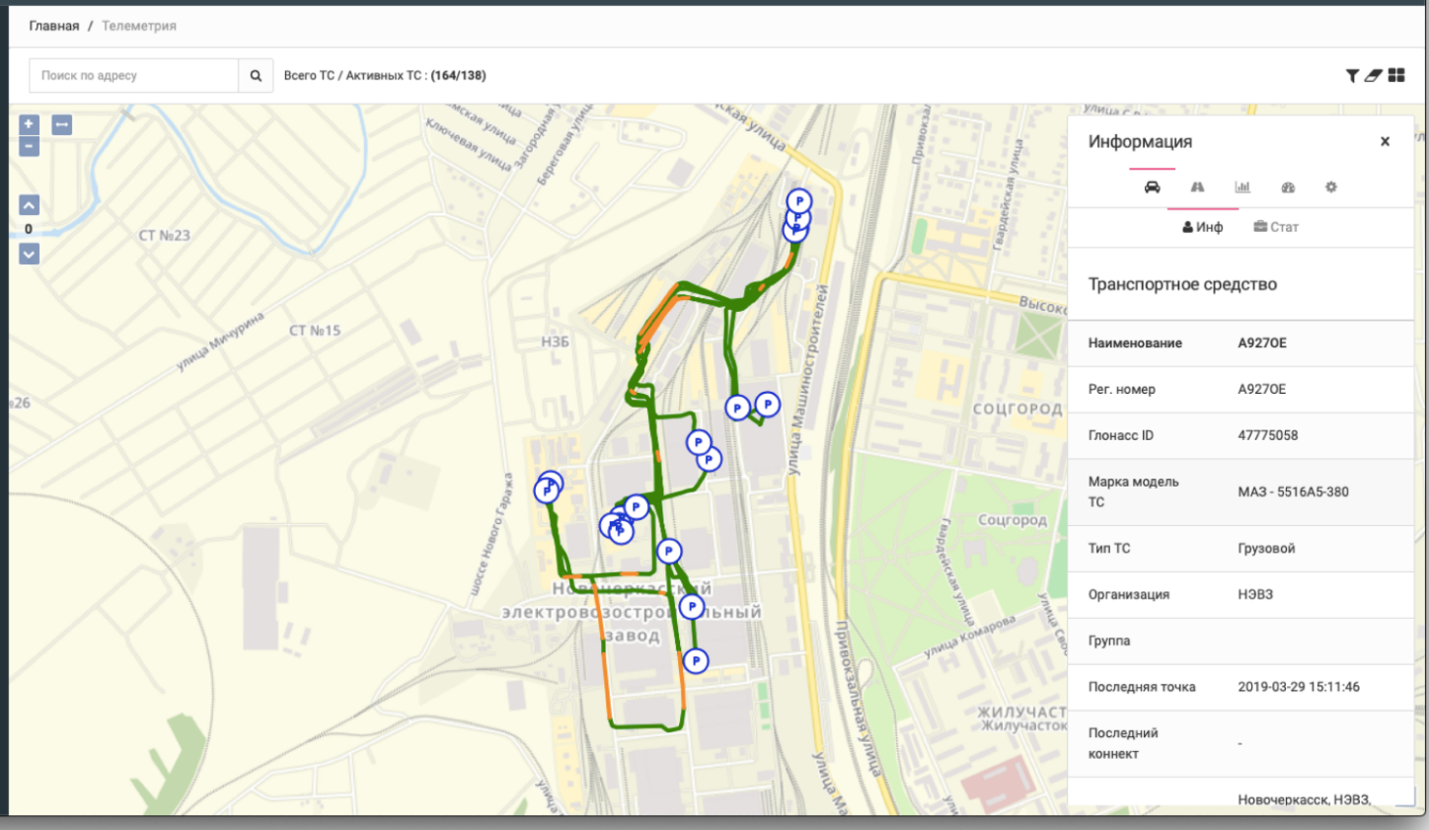
Рисунок 2.4.12 – Пример мониторинга техники

Примеры контролируемых параметров.
Параметры контроля работы коммунальной техники
• Скорость движения машины
• Работа щеток, плуга/отвала
• Подача воды
• Работа пылесоса
• Состояние снегоочистителя
• Дозировка жидкого реагента
• Расход жидкого реагента
• Ширина распыления реагента
• Выгрузка из бункера
• Уровень топлива
Контроль исполнения задач
• Срок реагирования на проблему
• Просрочка исполнения
Параметры контроля исполнения регламентов
• Количество посещенных объектов
• Прохождение внутри объекта (время, расстояние, соблюдение критериев)
• Контроль времени работы и простоя
• Контроль включения технологических функций
• Контроль соблюдения скоростных регламентов
• Коэффициент сцепления
Отобразим работу системы из задачи – контроль топлива (рисунок 2.4.13).
Сопоставление данных о параметрах работы механизмов, скорости движения с данными об уровне топлива позволяют определить несанкционированные сливы.
Математические алгоритмы сглаживания данных помогают исключить фиксацию ложных событий сливов.
Богатый практический опыт установки датчиков контроля топлива позволяет брать под контроль технику со сложной топливной системой (системы с несколькими баками и переливами), в том числе тепловозы.
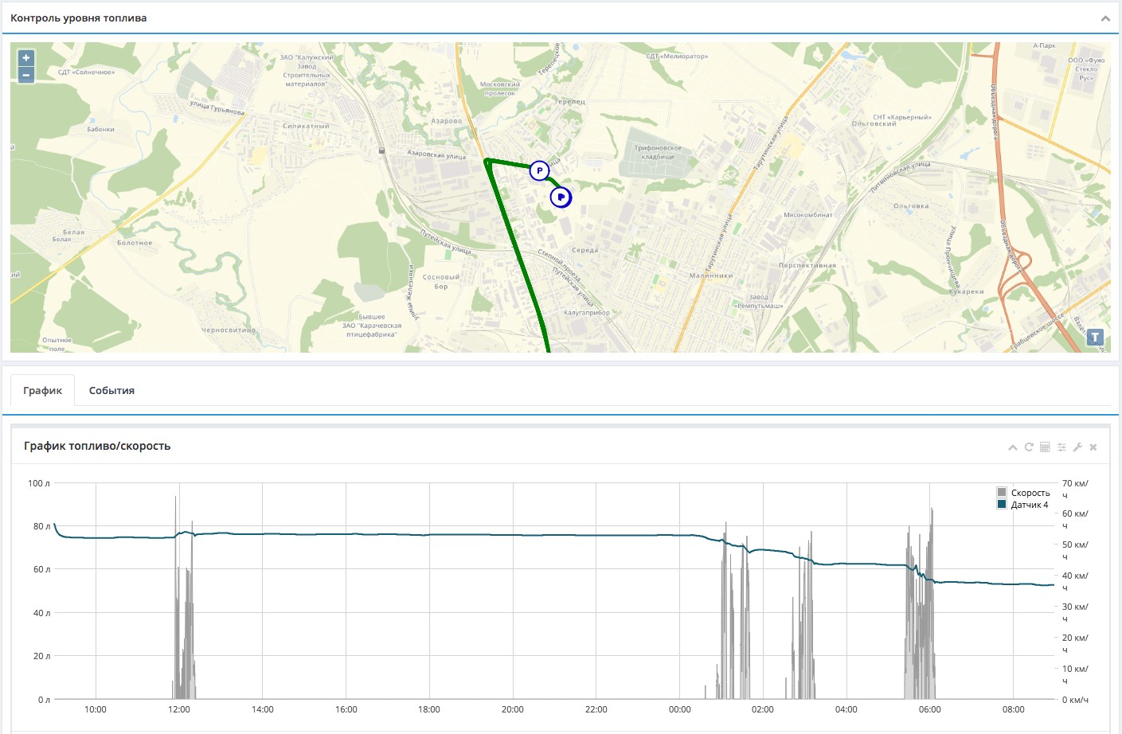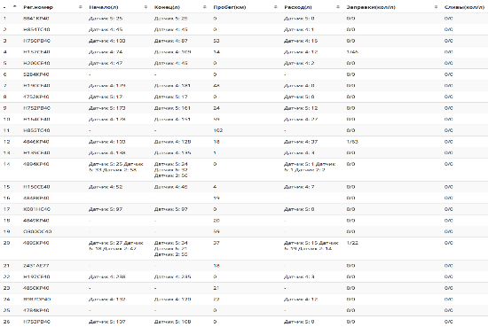
Рисунок 2.4.13 – Пример контроля управления топлива
Монитор водителя (рисунок 2.4.14).
• Получение заданий
• Контроль статусов выполнения задания
• Оперативное уведомление о важных событиях и изменениях в Системе
• Навигация по маршруту
• Помощь в выполнении регламентных операций
• Вспомогательная техническая информация
• Связь с единой диспетчерской службой
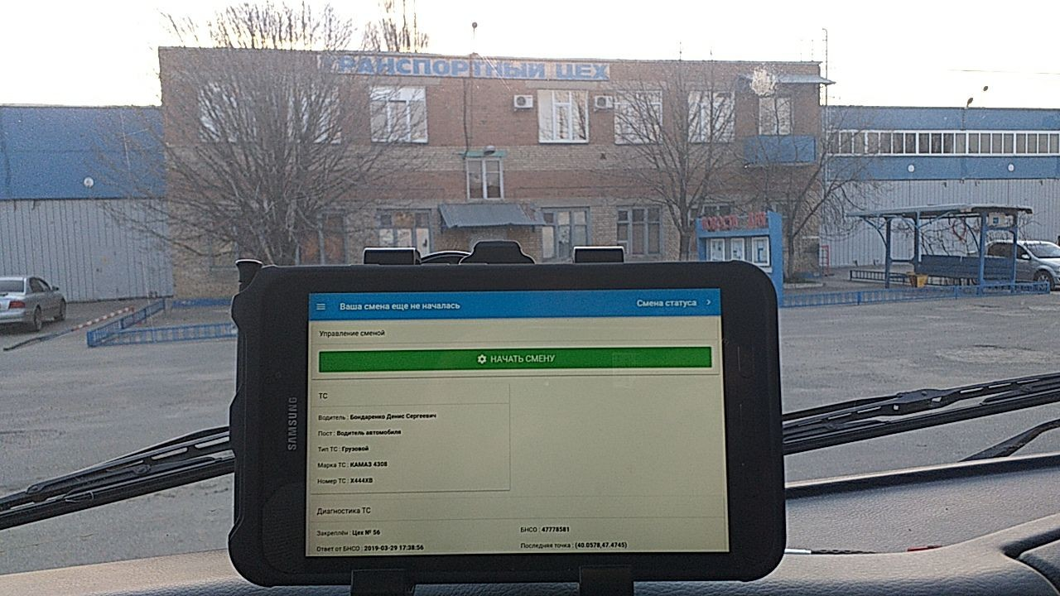
Рисунок 2.4.14 – Монитор водителя

Контроль маршрутов и графиков вывоза / посещений (рисунок 2.4.15)
• Планирование маршрутов и контроль соблюдения маршрута движения мусоровозов, параметров движения, событий.
• Расчет объемов загрузки (по количеству загруженных контейнеров)
• Детальная информация по заданиям и посещениям с показом прогресса выполнения заданий
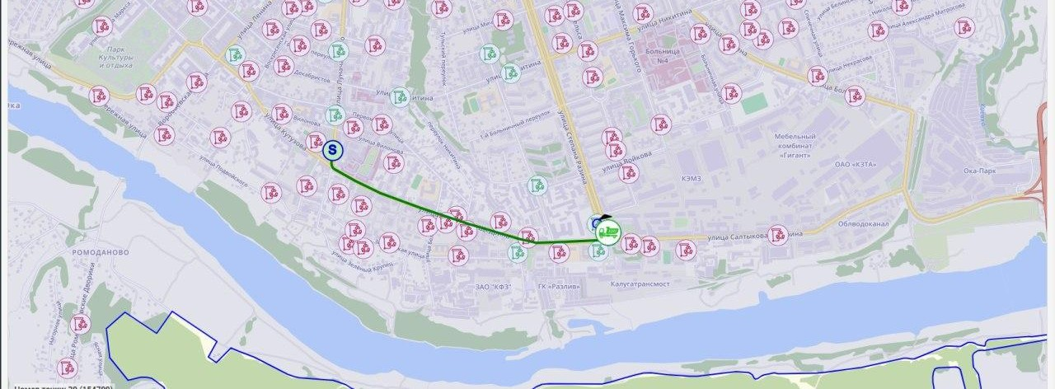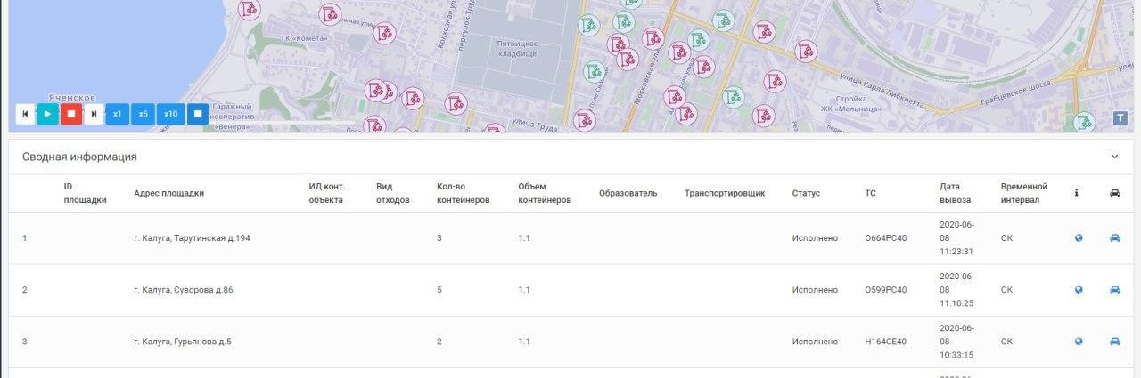
Рисунок 2.4.15 – Пример контроля маршрутов и графиков вывоза / посещений

Система по автоматизации управления и мониторинга дорожно-коммунальной техники.
Цель внедрения: контроль выполнения парком коммунальной техники задач по исполнению государственного контракта на содержание улично-дорожной сети.
Потребности:
1. Создание системы объективных параметров оценки выполненных работ по содержанию/уборке городских дорог;
2. Контроль расходов выполненных работ в рамках государственных/муниципальных контрактов по уборке и благоустройству города;
3. Повышение эффективности распределения ресурсов на уборку при сложных погодных условиях;
4. Создание единого оператора автоматизированной системы контроля и учета работы коммунальных и дорожных служб;
5. Повышение уровня удовлетворенности жителей качеством уборки и содержания города;
6. Минимизация влияние человеческого фактора на результативность выполнения работ по уборке и благоустройству города.
Функции системы.
1. Оптимизация бюджетных затрат;
2. Повышение качества уборки города;
3. Сокращение издержек на текущий контроль уборки и благоустройства города;
4. Организация общественного контроля;
5. Минимизация человеческого фактора в цепочке исполнения контрактов.
Принципы работы.
Мониторинг.
1. Мониторинг выполнения задач в режиме реального времени,
2. Геообъекты и история движения,
3. Детальная информация о работе механизмов (работа щетки, опускание/поднятие плуга, кузова, ковша, работа распределителя реагентов, скорости движения, и любых других необходимых параметров).
Аналитика.
1. Детальная аналитика и персонализированные отчеты,
2. Отчеты (маршрут топливо и др.),
3. Экспорт в excel.
Контроль.
1. Контроль работы бортовых механизмов,
2. Оценка результатов выполнения задач.
Оборудование системы включает в себя: дорожно-коммунальная техника, платформу телеметрии и оборудование, планшет водителя, диспетчерский центр.
Элементы монитора (рисунок 2.4.16) включают в себя:
- Прогноз погоды,
- Прогресс выполнения задач по уборке дорог (или любых других),
- Прогресс выполнения задач по уборке тротуаров,
- Интерактивная карта с индикатором выполнения всех задач.
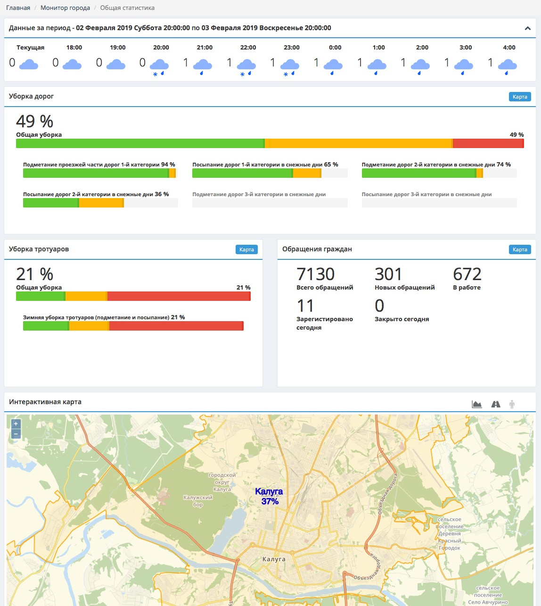
Рисунок 2.4.16 – Пример элементов монитора

Критерии выполнения заданий.
Общая уборка дорог складывается из площади всех выполненных задач.
Задача считается выполненной ТС нужного типа
- комбинированная,
- дорожная машина, пылесос.
Включен нужный механизм
- Щетка,
- Плуг,
- Распределитель реагентов,
- Любой другой.
С контролем скорости, площади и протяженности.

Контроль топлива.
Сопоставление данных о параметрах работы механизмов, скорости движения с данными об уровне топлива позволяют определить несанкционированные сливы.
Математические алгоритмы сглаживания данных помогают исключить фиксацию ложных событий сливов.
Богатый практический опыт установки датчиков контроля топлива позволяет брать под контроль технику со сложной топливной системой (системы с несколькими баками и переливами), в том числе тепловозы.
Прозрачный прогресс (рисунок 2.4.17).
Простая индикация завершения работы по объектам и задачам с указанием доли выполнения.
Представление объектов на карте позволяет без усилий получать полное представление о необходимости переброски ресурсов.
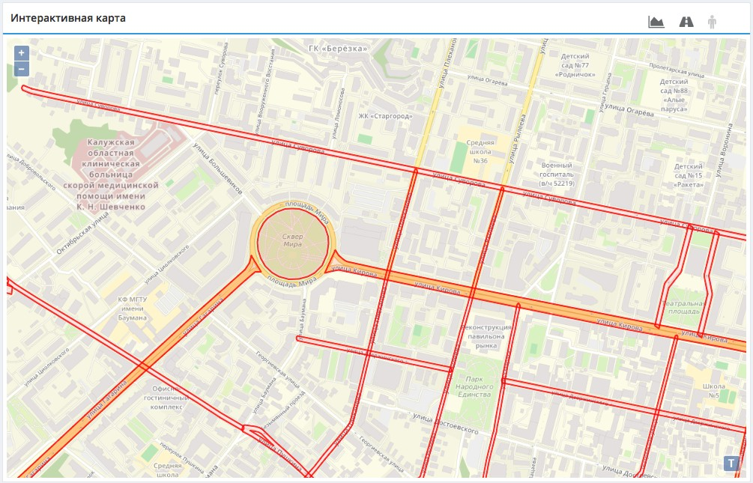
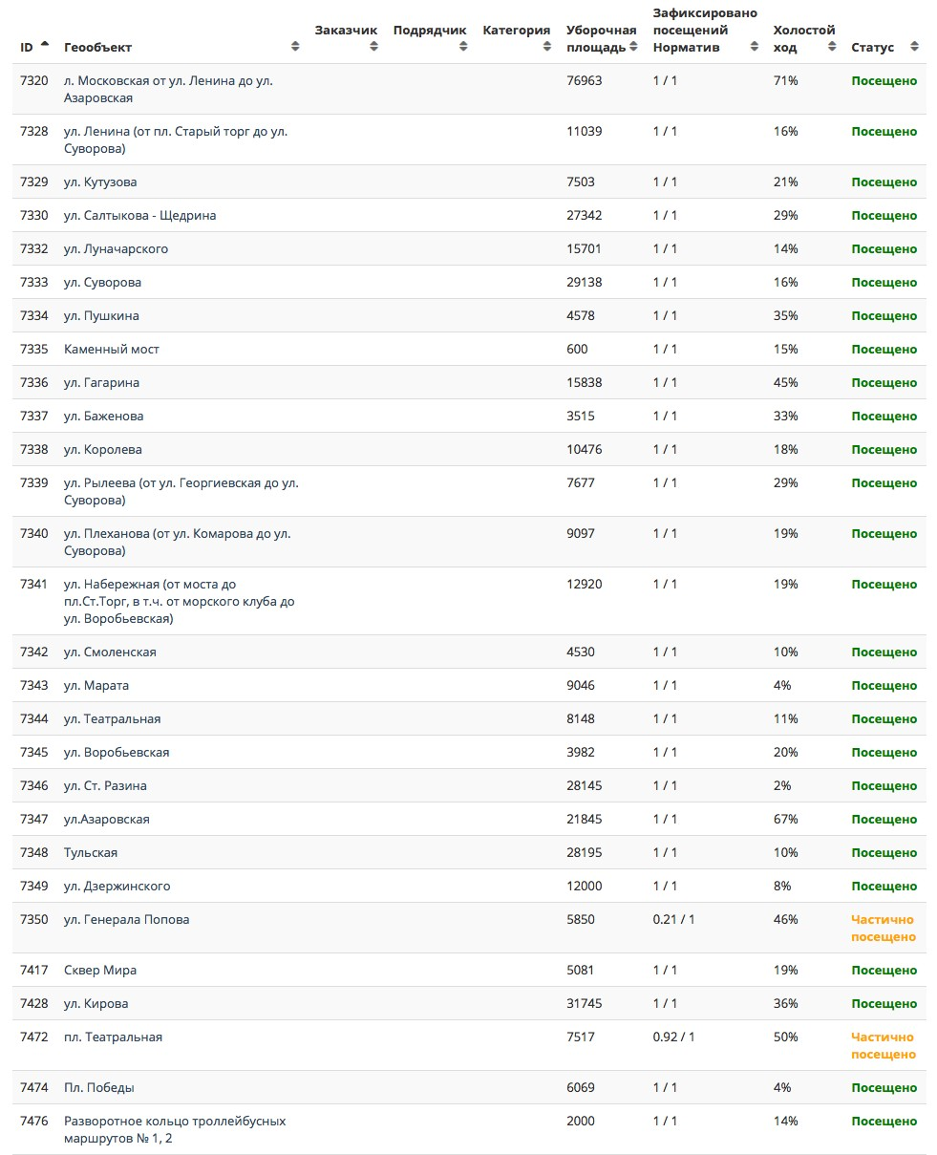
Рисунок 2.4.17 – Пример отображения интерактивной карты в системе

2.5 Оценка существующей организации движения, включая организацию движения транспортных средств общего пользования, организацию движения грузовых транспортных средств, организацию движения пешеходов и велосипедистов

Протяженность улично-дорожной сети (УДС) г.Мурманск составляет более 193 километров. Улично-дорожная сеть вытянута вдоль берега Кольского залива. Большинство улиц имеют меридиональное направление, что объясняется характером рельефа. Обеспеченность автодорогами общего пользования местного значения в городе Мурманске составляет 0,62 км/1000 жителей, а плотность сети дорог - 1,25 км/кв.км его территории. Высокая плотность магистральной УДС на застроенной части города объясняется сложностью рельефа и наличием крутых склонов.
Ширина проезжей части магистральных улиц и дорог колеблется от 10,7 м (ул. Планерная) до 26,1 м (просп. Кольский). Улицы и дороги имеют асфальтобетонное и грунтовое покрытие (таблица 2.5.1).

Таблица 2.5.1 – Характеристика УДС
Наименование | Ед. изм. | В целом по городу
Площадь УДС | га | 200,00
Удельный вес УДС | % | 1,19
Протяженность магистральных улиц и дорог | км | 193,0
- основных улиц | км | 164,71
- внутриквартальных проездов | км | 28,29
Плотность УДС | км/кв.км | 7,4

К основным магистральным направлениям относятся (рисунок 2.5.1):
- автомобильная дорога «Подъезд к городу Североморску» - автомобильная дорога «Подъезд к г.Мурманску км 0+000 - км 19+027 - автомобильная дорога Р-21 «Кола»;
- просп. Героев-североморцев - ул. Челюскинцев - ул. Коминтерна - ул. Шмидта – просп. Кирова – просп. Кольский;
- просп. Героев-североморцев - ул. Папанина (и параллельная ей ул. Карла Либкнехта) – просп. Ленина – просп. Кольский;
- Нижне-Ростинское шоссе;
- пр. Портовый - ул. Подгорная - Прибрежная дорога;
- ул. Свердлова - ул. Старостина - ул. Карла Маркса - ул. Радищева;
Автомобильная дорога «Подъезд к г.Мурманску км 14+297 - км 19+027» и участок автомобильной дороги Р-21 «Кола» выполняет роль транспортного обхода города. Магистральные направления связывают три административных округа города: Ленинский, Октябрьский и Первомайский.
Связь г.Мурманска с другими населенными пунктами осуществляется по следующим дорогам (рисунок 2.5.1):
- автомобильная дорога «Подъезд к городу Североморску» (связывает г.Мурманск с ЗАТО г. Североморск);
- автомобильная дорога 47К-050, ведущая в направлении п. Териберка и п. Туманный);
- автомобильная дорога Р-21 «Кола» (северное направление соединяет город Мурманск с городами Заполярный, Никель и другими населенными пунктами и ведет к границе с Королевством Норвегия. Имеются ответвления к городам и поселкам городского типа: Снежногорск, Полярный, Видяево, Заозерск, Печенга. Южное направление трассы соединяет город Мурманск с городами Оленегорск, Апатиты, Полярные Зори, Кандалакша, республикой Карелия и другими регионами Российской Федерации);
- автодорога 47К-062 (соединяет г.Мурманск с п.г.т. Мурмаши и ведет в аэропорт Мурманск);
- автодорога 47А-059 (из г.Мурманска в направлении границы с Финляндской республикой).
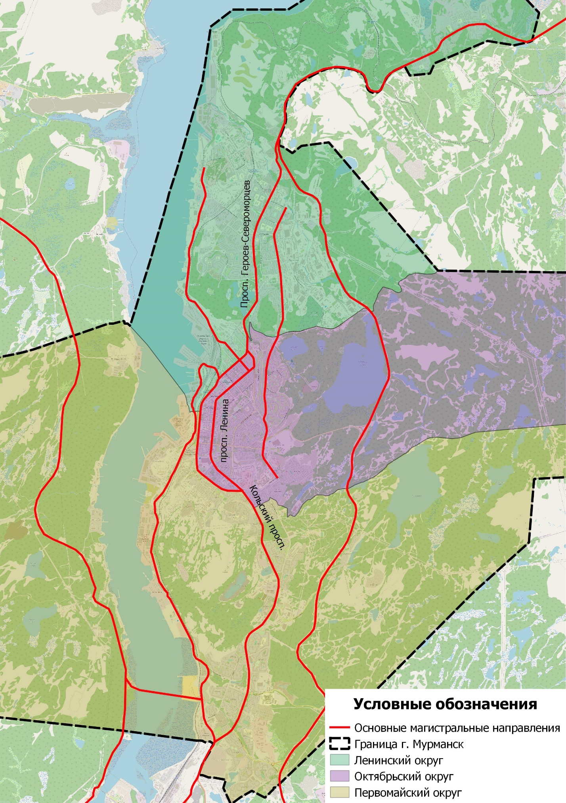
Рисунок 2.5.1 – Основные магистральные направления

Пересечение железнодорожных путей автотранспортом осуществляется (рисунок 2.5.2):
- по железнодорожному переезду на автомобильной дороге «Подъезд к городу Североморску»;
- по железнодорожному переезду на просп. Героев-Cевероморцев у пересечения с ул. Матросской;
- по железнодорожному переезду на ул. Адмирала флота Лобова (железнодорожная станция Комсомольск-Мурманский);
- по железнодорожному переезду на Нижне-Ростинском шоссе, в районе остановки общественного транспорта «Улица Оленегорская»;
- по железнодорожному переезду на Нижне-Ростинском шоссе, в районе остановки общественного транспорта «Контейнерная»;
- по железнодорожному переезду № 1 на ул. Александра Невского при следовании от ул. Вице-адмирала Николаева;
- по железнодорожному переезду № 2 на ул. Александра Невского при следовании от ул. Вице-адмирала Николаева;
- по железнодорожному переезду № 3 на ул. Александра Невского при следовании от ул. Вице-адмирала Николаева;
- по железнодорожному переезду на пр. Портовом в районе д. 52;
- по железнодорожному переезду на пр. Портовом в районе д. 40;
- по железнодорожному переезду на пр. Портовом в районе д. 21;
- по железнодорожному переезду на ул. Траловой в районе д. 31 по пр. Портовому;
- по железнодорожному переезду на ул. Домостроительной в районе д. 19;
- по железнодорожному переезду на ул. Домостроительной в районе д. 13;
- по железнодорожному переезду на ул. Подгорной в районе проходной коптильного завода;
- по железнодорожному переезду на ул. Подгорной в районе нефтебазы;
- по железнодорожному переезду на ул. Подгорной в 160 м от д. 136 по ул. Подгорной;
- по железнодорожному путепроводу на ул. Подгорной у пересечения с ул. Траловой (автодорога проходит в нижнем уровне, пути железной дороги проходят по мосту);
- по автомобильному путепроводу в районе Старого Нагорного;
- по автомобильному береговому подходу к Кольскому мосту;
- по железнодорожному переезду на ул. Промышленной.
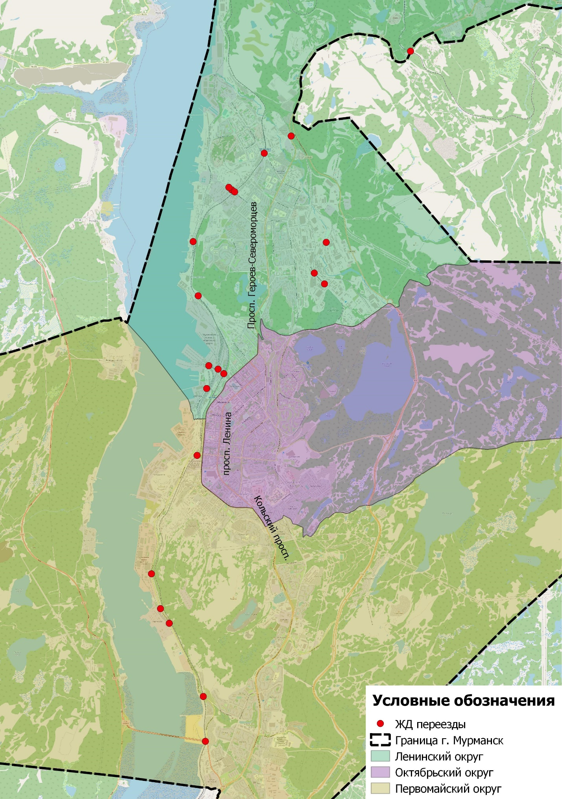
Рисунок 2.5.2 – Пересечения железнодорожных путей автотранспортом

Уличная сеть города в настоящее время имеет основные искусственные сооружения:
- мостовой переход через Кольский залив (далее - Кольский мост) – объект регионального значения.
- мост через р. Роста по ул. Нижняя Роста.
- мост через р. Роста по ул. Промышленной.
- мост через ручей Чистый по Кольскому просп.
- путепровод в районе Старого Нагорного.
- мост через Фадеев ручей на автомобильной дороге Р-21 «Кола» - объект регионального значения.
К улицам, на которых организовано одностороннее движение, относятся (кроме элементов транспортных развязок в разных уровнях) (рисунок 2.5.3):
- ул. Генерала Щербакова (от ул. Баумана до просп. Кольского).
- ул. Радищева (от ул. Куйбышева до ул. Чехова).
- ул. Радищева (от ул. Генерала Фролова до ул. Полухина).
- ул. Полухина (от ул. Радищева до ул. Генерала Фролова).
- ул. Чехова (от ул. Радищева до ул. Академика Павлова).
- ул. Академика Павлова (от ул. Чехова до ул. Радищева).
- ул. Заводская (от ул. Полярные Зори до просп. Кирова).
- ул. Володарского (от пр. Рыбного до просп. Ленина).
- ул. Октябрьская (от ул. Челюскинцев до просп. Ленина).
- просп. Ленина (от ул. Папанина до д. 104 по просп. Ленина).
- ул. Александрова (от пр. Ивана Халатина до ул. Аскольдовцев).
- пр. Серпантин.
- ул. Карла Маркса (от ул. Капитана Буркова вдоль сквера с памятником И.Д. Папанину).
- ул. Самойловой (от ул. Капитана Егорова до ул. Комсомольской).
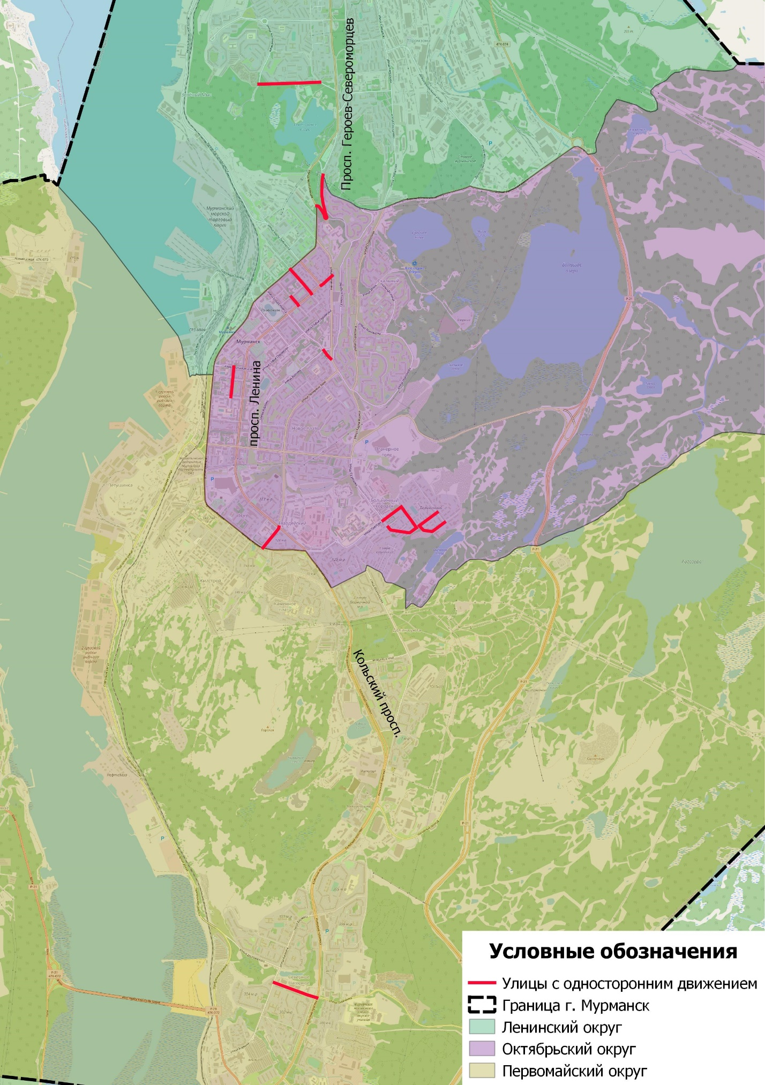
Рисунок 2.5.3 – Улицы, на которых организовано одностороннее движение

На следующих пересечениях улиц и дорог в г.Мурманске действует круговая схема организации движения (рисунок 2.5.4):
- пересечение автодороги «Подъезд к г.Мурманску км 0+000 - км 19+027, автодороги Р-21 «Кола» и Верхне-Ростинского шоссе;
- пересечение просп. Кирова, ул. Академика Павлова и ул. Гвардейской;
- пересечение ул. Аскольдовцев и ул. Чумбарова-Лучинского;
- пересечение просп. Героев-североморцев, пр. Михаила Ивченко и ул. Адмирала флота Лобова.
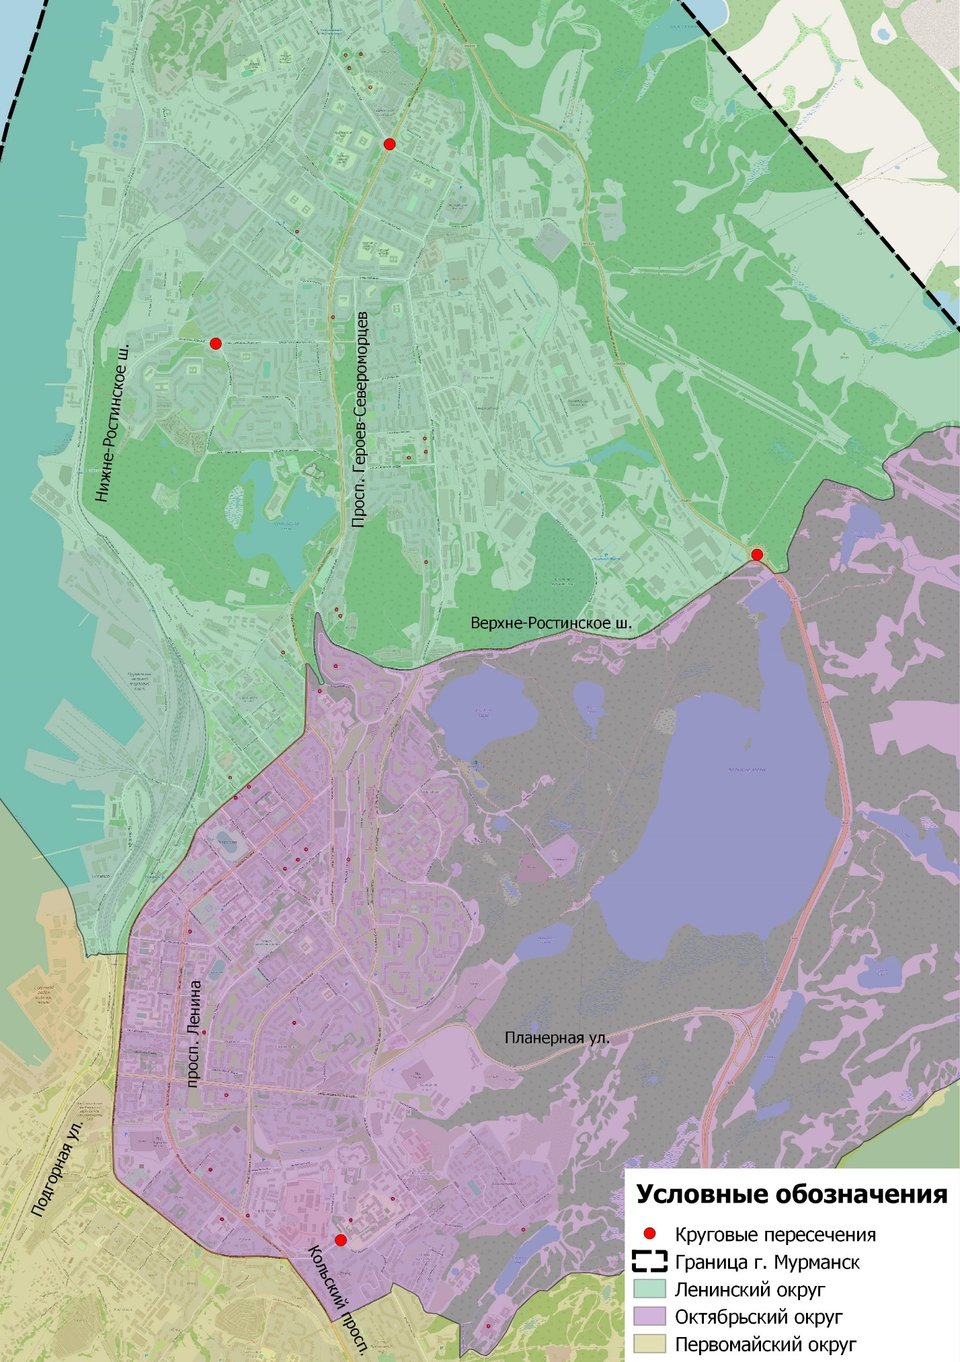
Рисунок 2.5.4 – Пересечения улиц и дорог с круговой схемой организации движения

Транспортные развязки в разных уровнях устроены на пересечениях (рисунок 2.5.5):
- пересечение ул. Планерной и автомобильной дороги Р-21 «Кола»;
- пересечение ул. Шабалина и автомобильной дороги Р-21 «Кола»;
- транспортная развязка на левом берегу Кольского залива по автомобильной дороге Р-21 «Кола».
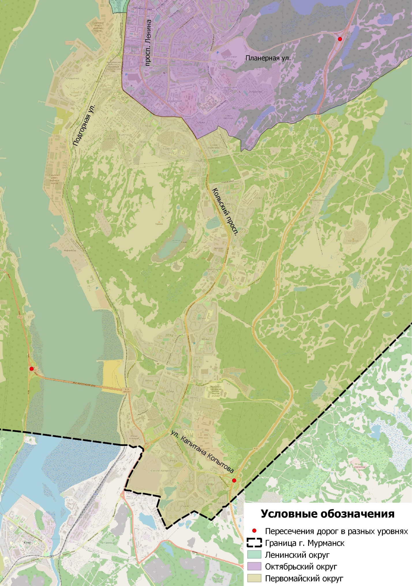
Рисунок 2.5.5 – Транспортные развязки

Движение тяжеловесных и (или) крупногабаритных ТС осуществляется по следующим маршрутам:
- пр. Портовый - ул. Траловая - ул. Подгорная - Прибрежная дорога - выезд из города / мостовой переход через Кольский залив - автомобильная дорога Р-21 «Кола» - выезд из города.
- Нижне-Ростинское шоссе - ул. Нахимова - ул. Сафонова - ул. Ушакова - ул. Адмирала флота Лобова – просп. Героев-североморцев - автомобильная дорога «Подъезд к г.Мурманску км 0+000 - км 19+027» / пр. Михаила Ивченко - ул. Свердлова - ул. Домостроительная - Верхне-Ростинское шоссе - автомобильная дорога «Подъезд к г.Мурманску км 0+000 - км 19+027».
На территории г.Мурманск схема ОДД грузового транспорта (рисунок 2.5.6) действует в соответствии с принятым постановлением Администрации города Мурманска от 26 июля 2013 года № 1914 «Об ограничении движения на территории муниципального образования город Мурманск транспортных средств, габаритная длина которых (с грузом или без груза) составляет более 12 метров [12].

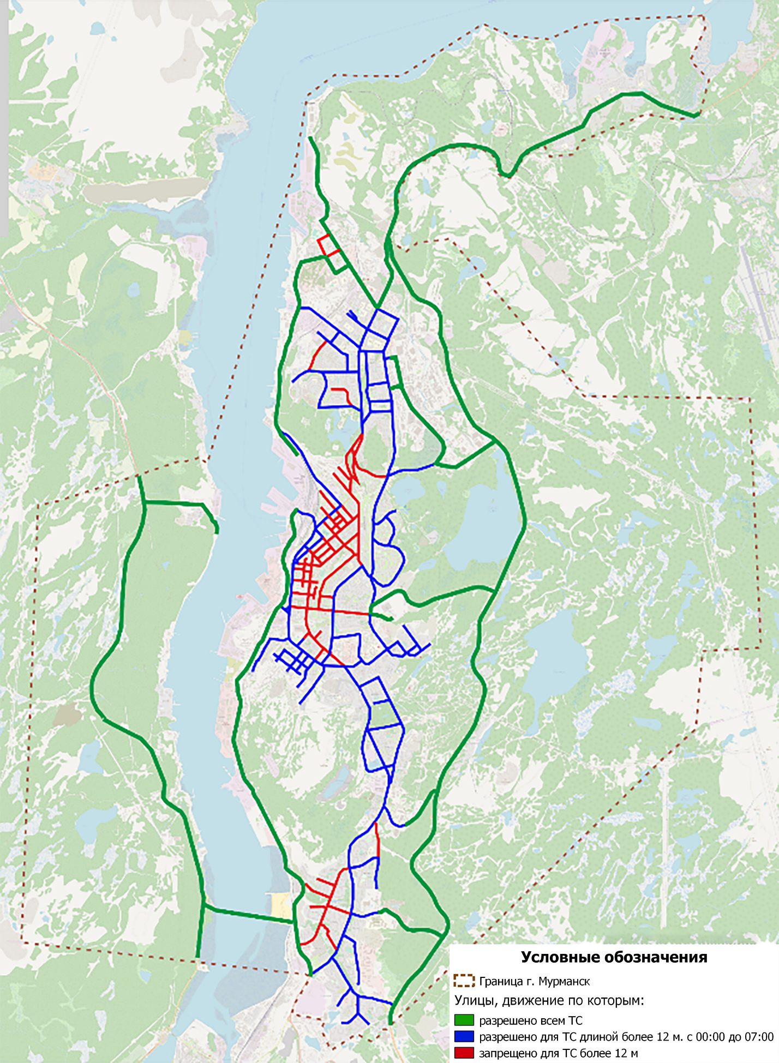
Рисунок 2.5.6 - Существующая схема ограничения движения грузового автотранспорта
Согласно [12] запрещено движение в дневное время с 7.00 до 00.00 ТС, габаритная длина которых (с грузом или без груза) составляет более 12 метров. Исключение составляют ТС:
- оперативных, городских аварийных, спасательных и других служб, имеющих соответствующие опознавательные знаки и надписи;
- городских служб, задействованных на уборке УДС;
- на которые оформлено разрешение на проезд ТС, габаритная длина которых (с грузом или без груза) составляет более 12 метров, в дневное время с 07.00 до 00.00 в соответствии с Порядком выдачи разрешений на проезд транспортных средств, габаритная длина которых (с грузом или без груза) составляет более 12 метров, в дневное время с 07.00 до 00.00, утвержденным постановлением Администрации города Мурманска от 9 августа 2013 года № 2068 [13]., в дневное время с 07.00 до 00.00, утвержденным постановлением администрации города Мурманска;
- установка соответствующих дорожных знаков и информационных щитов с информацией о введенных ограничениях возложена на ММБУ «Центр организации дорожного движения» по согласованию с комитетом по развитию городского хозяйства администрации г.Мурманска.

2.6 Оценка организации парковочного пространства, оценка и анализ параметров размещения парковок

Парковка индивидуального транспорта осуществляется следующим образом:
- в гаражно-строительных кооперативах (ГСК), которые расположены в северо-западной части города в районе автомобильной дороги регионального значения;
- в отдельных гаражных боксах, размещаемых в границах межквартальных территорий;
- на территории индивидуальной жилой застройки.
При оценке обеспеченности города парковочными местами, помимо плоскостных парковок и ГСК, учитывалось пространство по бокам проезжей части улично-дорожной сети. В целом, УДС г.Мурманск недостаточно обеспечена парковочными местами, в связи с рельефом местности и с погодными условиями, автомобили стоят по краям проезжей части, что в некоторых случаях затрудняет проезд автотранспорта. Свободных площадок для организации парковочного пространства почти нет. Парковочными местами для инвалидов оборудованы все муниципальные парковки общего пользования.
Данные из реестра парковок общего пользования, расположенных на автомобильных дорогах общего пользования местного значения города Мурманска приведены в таблице 2.6.1.

Таблица 2.6.1 – Реестр парковок общего пользования, расположенных на автомобильных дорогах общего пользования местного значения города Мурманск
№ | Место расположения | Характеристика | Условия стоянки транспортных средств | Владелец | Размещение | Назначение | Общая площадь кв.м | Общее количество машино-мест
1 | ул. Академика Книповича, д. 48 | Наземная, плоскостная, открытая | Бесплатно, неохраняемая | ММБУ «Управление дорожного хозяйства» | В красных линиях автомобильной дороги | Для легковых автомобилей инвалидов | 17 | 1
2 | ул. Академика Книповича, д. 5 | Наземная, плоскостная, открытая | Бесплатно, неохраняемая | ММБУ «Управление дорожного хозяйства» | В красных линиях автомобильной дороги | Для легковых автомобилей инвалидов | 17 | 1
3 | ул. Академика Книповича, в районе д. 52 по просп. Ленина | Наземная, плоскостная, открытая | Бесплатно, неохраняемая | ММБУ «Управление дорожного хозяйства» | В красных линиях автомобильной дороги | Для легковых автомобилей инвалидов | 17 | 1
4 | ул. Воровского, д. 5/23 | Наземная, плоскостная, открытая | Бесплатно, неохраняемая | ММБУ «Управление дорожного хозяйства» | Вне красных линий автомобильной дороги | Для легковых автомобилей | 3 670 | 139,  в т.ч. 9 для инвалидов
5 | ул. Карла Маркса, вдоль д. 3/1 по  ул. Челюскинцев | Наземная, плоскостная, открытая | Бесплатно, неохраняемая | ММБУ «Управление дорожного хозяйства» | В красных линиях автомобильной дороги | Для легковых автомобилей | 130 | 8,  в т.ч. 1 для инвалидов
6 | ул. Карла Маркса, д. 3 | Наземная, плоскостная, открытая | Бесплатно, неохраняемая | ММБУ «Управление дорожного хозяйства» | В красных линиях автомобильной дороги | Для легковых автомобилей | 421 | 23
7 | ул. Карла Маркса, д. 3 | Наземная, плоскостная, открытая | Бесплатно, неохраняемая | ММБУ «Управление дорожного хозяйства» | В красных линиях автомобильной дороги | Для легковых автомобилей | 132 | 7
8 | ул. Карла Маркса, д. 4 | Наземная, плоскостная, открытая | Бесплатно, неохраняемая | ММБУ «Управление дорожного хозяйства» | В красных линиях автомобильной дороги | Для легковых автомобилей | 190 | 8,  в т.ч. 2 для инвалидов
9 | ул. Карла Маркса, д. 6 | Наземная, плоскостная, открытая | Бесплатно, неохраняемая | ММБУ «Управление дорожного хозяйства» | В красных линиях автомобильной дороги | Для легковых автомобилей | 192 | 9
10 | ул. Полярные Зори,  д. 46а | Наземная, плоскостная, открытая | Бесплатно, неохраняемая | ММБУ «Управление дорожного хозяйства» | В красных линиях автомобильной дороги | Для легковых автомобилей инвалидов | 17 | 1
11 | просп. Ленина, д. 64 | Наземная, плоскостная, открытая | Бесплатно, неохраняемая | ММБУ «Управление дорожного хозяйства» | В красных линиях автомобильной дороги | Для легковых автомобилей | 128 | 9
12 | ул. Адмирала флота Лобова, д. 9 | Наземная, плоскостная, открытая | Бесплатно, неохраняемая | ММБУ «Управление дорожного хозяйства» | В красных линиях автомобильной дороги | Для легковых автомобилей инвалидов | 17 | 1
13 | ул. Пушкинская, д. 3 | Наземная, плоскостная, открытая | Бесплатно, неохраняемая | ГОАУК «Мурманский областной Дворец культуры и народного творчества им. С.М. Кирова» | В красных линиях автомобильной дороги | Для легковых автомобилей инвалидов | 17 | 1
14 | вл. Дзержинского,  в районе д. 62/11 по просп. Ленина | Наземная, плоскостная, открытая | Бесплатно, неохраняемая | ИП Скляр Э.Л. | В красных линиях автомобильной дороги | Для легковых автомобилей инвалидов | 17 | 1

По результатам объезда УДС г.Мурманск в часы пик была построена картограмма загрузки парковочных мест вдоль УДС. На рисунке 2.6.2 представлена заполняемость парковочных мест. В центральной части города выявлена острая недостаточность парковочных мест.

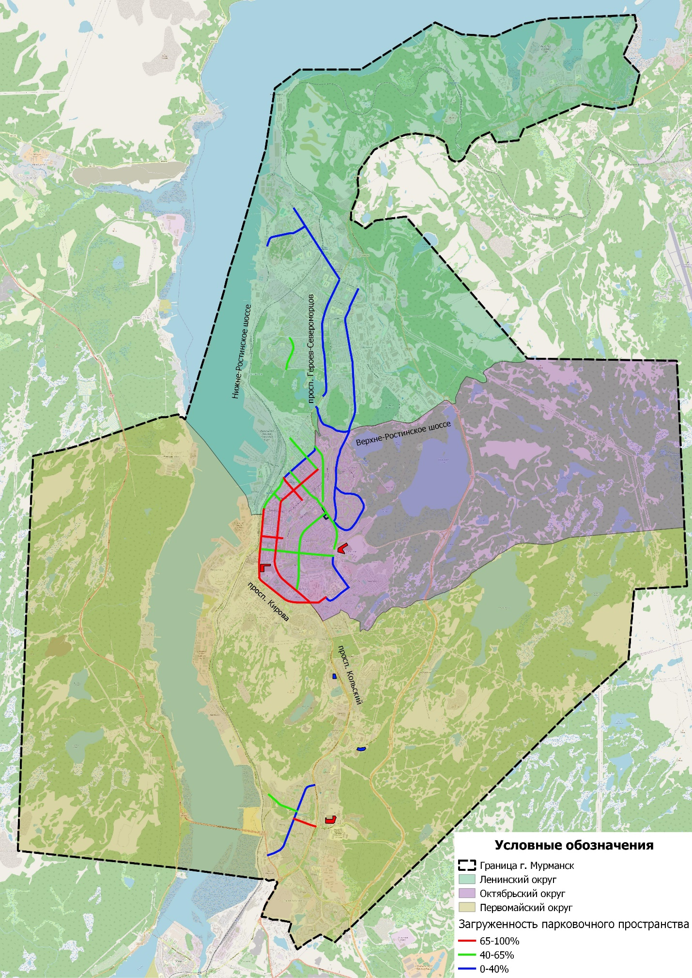
Рисунок 2.6.2 – Оценка заполняемости парковочных мест в будний день в
час пик
Рисунок 2.6.2 показывает, что в утренний час пик отсутствуют свободные машиноместа вдоль ул. Шмидта, просп. Кирова, просп. Ленина, ул. Карла Маркса, частично загружены ул. Папанина, ул. Полярные Зори.
В таблице 2.6.2 приведен перечень ГСК на территории г.Мурманска.

Таблица 2.6.2 – Адресный перечень ГСК на территории г.Мурманска
№ п/п | Адресный перечень | Существующие машиноместа, ед.
1 | г.Мурманск, ГК № 192 | 82
2 | г.Мурманск, ГК № 182 | 71
3 | г.Мурманск, ГК № 154 | 340
4 | г.Мурманск, ГК № нет (вблизи р. Роста, ул. Дежнёва, пр. Брянский) | 548
5 | г.Мурманск, ГК № нет (вблизи р. Роста, ул. Набережная, ул. Нижняя Роста) | 100
6 | г.Мурманск, ГК № 180 | 241
7 | г.Мурманск, ГК № нет (вблизи Североморское ш., между ГК № 180 и ГК № 160) | 195
8 | г.Мурманск, ГК № 160 | 131
9 | г.Мурманск, ГCК № 123-A | 398
10 | г.Мурманск, ГК № нет (вблизи пересечения просп. Героев-североморцев - Восточно-объездная дорога - Североморское ш., между ГСК № 123-А и ГК № 128) | 373
11 | г.Мурманск, ГК № 128 | 586
12 | г.Мурманск, ГСК № 179/1 | 24
13 | г.Мурманск, ГК № нет (вблизи р. Роста, просп. Героев-североморцев) | 935
14 | г.Мурманск, ГК № 131 | 63
15 | г.Мурманск, ГК № 134 | 342
16 | г.Мурманск, ГК № 157 | 280
17 | г.Мурманск, ГК № 144 | 14
18 | г.Мурманск, ГК № 151 | 67
19 | г.Мурманск, ГК № 121 | 36
20 | г.Мурманск, ГК № 195 | 66
21 | г.Мурманск, ГК № 149 | 117
22 | г.Мурманск, ГК № 149/1 | 113
23 | г.Мурманск, ГК № 158 | 96
24 | г.Мурманск, ГК № 135/2 | 92
25 | г.Мурманск, ГК № 135/1 | 104
26 | г.Мурманск, ГК № 119 | 114
27 | г.Мурманск, ГК № 105 | 46
28 | г.Мурманск, ГК № 153 | 106
29 | г.Мурманск, ГК № 145 | 305
30 | г.Мурманск, ГК № 129 | 21
31 | г.Мурманск, ГК № 173 | 69
32 | г.Мурманск, ГК № 172 | 30
33 | г.Мурманск, ГК № 108 | 42
34 | г.Мурманск, ГК № 163 | 15
35 | г.Мурманск, ГК № 130 | 73
36 | г.Мурманск, ГК № 116 | 33
37 | г.Мурманск, ГК № 161/1 | 38
38 | г.Мурманск, ГК № 169 | 82
39 | г.Мурманск, ГК № 123 | 276
40 | г.Мурманск, ГК № 196 | 140
41 | г.Мурманск, ГК № 104 | 54
42 | г.Мурманск, ГК № 114 | 146
43 | г.Мурманск, ГК № 198 | 67
44 | г.Мурманск, ГК № 158 | 19
45 | г.Мурманск, ГК № 166 | 15
46 | г.Мурманск, ГК № 120 | 17
47 | г.Мурманск, ГК № 101 | 20
48 | г.Мурманск, ГК № 148 | 16
49 | г.Мурманск, ГК № 113 | 17
50 | г.Мурманск, ГК № 118 | 20
51 | г.Мурманск, ГК № 170 | 18
52 | г.Мурманск, ГК № 103 | 14
53 | г.Мурманск, ГК № 124 | 30
54 | г.Мурманск, ГК № 140 | 249
55 | г.Мурманск, ГК № 126 | 313
56 | г.Мурманск, ГК № 122 | 221
57 | г.Мурманск, ГК № 147 | 68
58 | г.Мурманск, ГК № 199 | 18
59 | г.Мурманск, ГК № 106 | 6
60 | г.Мурманск, ГК № 110 | 258
61 | г.Мурманск, ГК № 197 | 50
62 | г.Мурманск, ГК № 125 | 130
63 | г.Мурманск, ГК № 156 | 12
64 | г.Мурманск, ГК № 102 | 34
65 | г.Мурманск, ГК № 139 | 76
66 | г.Мурманск, ГК № 138 | 57
67 | г.Мурманск, ГК № 112 | 127
68 | г.Мурманск, ГК № 178 | 131
69 | г.Мурманск, ГК № 143/1 | 30
70 | г.Мурманск, ГК № 143/2 | 248
71 | г.Мурманск, ГК № 111 | 107
72 | г.Мурманск, ГК № 194 | 188
73 | г.Мурманск, ГК № 137Б | 152
74 | г.Мурманск, ГК № 137 | 215
75 | г.Мурманск, ГК Шанхай | 40
76 | г.Мурманск, ГК № 184 | 130
77 | г.Мурманск, ГК № 107 | 26
78 | г.Мурманск, ГК № 150 | 18
79 | г.Мурманск, ГК № 132 | 26
80 | г.Мурманск, ГК № 73/1 | 61
81 | г.Мурманск, ГК № 73/2 | 32
82 | г.Мурманск, ГК № 75 | 65
83 | г.Мурманск, ГК № 74 | 6
84 | г.Мурманск, ГК № 69 | 118
85 | г.Мурманск, ГК № 24 | 6
86 | г.Мурманск, ГК № 45 | 18
87 | г.Мурманск, ГК № 83 | 42
88 | г.Мурманск, ГК № 9 | 26
89 | г.Мурманск, ГCК № 1 «Автогородок» | 50
90 | г.Мурманск, ГК № 38 | 8
91 | г.Мурманск, ГК № 71 «Автогородок» | 40
92 | г.Мурманск, ГК № 25 | 34
93 | г.Мурманск, ГК № 72 | 356
94 | г.Мурманск, ГК № 53 А | 162
95 | г.Мурманск, ГК № 53 Б | 64
96 | г.Мурманск, ГК № 53 | 164
97 | г.Мурманск, ГК № 4 | 47
98 | г.Мурманск, ГК № 5 | 52
99 | г.Мурманск, ГК № 19 А | 78
100 | г.Мурманск, ГК № 19 | 247
101 | г.Мурманск, ГК № 31 | 40
102 | г.Мурманск, ГК № Авто-1 | 170
103 | г.Мурманск, ГК № 99 "Авто" | 142
104 | г.Мурманск, ГК № "Каскад" | 64
105 | г.Мурманск, ГК № 51 | 8
106 | г.Мурманск, ГК № 57 | 24
107 | г.Мурманск, ГК № 11 «Автогородок» | 35
108 | г.Мурманск, ГК № 12 | 24
109 | г.Мурманск, ГК № 95 | 8
110 | г.Мурманск, ГК № 23 | 30
111 | г.Мурманск, ГК № 18 | 26
112 | г.Мурманск, ГК № 7 | 24
113 | г.Мурманск, ГК № 20 | 8
114 | г.Мурманск, ГК № 14 | 56
115 | г.Мурманск, ГК № 17 | 18
116 | г.Мурманск, ГК № 44 | 30
117 | г.Мурманск, ГК № 68 | 34
118 | г.Мурманск, ГК № 41 | 74
119 | г.Мурманск, ГК № 50 | 69
120 | г.Мурманск, ГК № 54 | 13
121 | г.Мурманск, ГК № 13 | 12
122 | г.Мурманск, ГК № 8 | 204
123 | г.Мурманск, ГК № 82 | 223
124 | г.Мурманск, ГК № 33 | 354
125 | г.Мурманск, ГК № 55 | 133
126 | г.Мурманск, ГК № 2 | 101
127 | г.Мурманск, ГК № 92 | 18
128 | г.Мурманск, ГК № 62 | 8
129 | г.Мурманск, ГК № 66 | 22
130 | г.Мурманск, ГК № 52 | 178
131 | г.Мурманск, ГК № 15 | 172
132 | г.Мурманск, ГК № 64 | 354
133 | г.Мурманск, ГК № 39/1-8 | 884
134 | г.Мурманск, ГК № 6 | 64
135 | г.Мурманск, ГК № 34 | 72
136 | г.Мурманск, ГК № 29 А | 32
137 | г.Мурманск, ГК № 29 | 28
138 | г.Мурманск, ГК № 3 | 120
139 | г.Мурманск, ГК № 13А | 37
140 | г.Мурманск, ГК № 26 | 32
141 | г.Мурманск, ГК № 96 | 665
142 | г.Мурманск, ГК № 57 | 61
143 | г.Мурманск, ГК № 35 | 78
144 | г.Мурманск, ГК № 36 | 10
145 | г.Мурманск, ГК № 65 | 21
146 | г.Мурманск, ГК № 27 | 16
147 | г.Мурманск, ГК № 65А | 60
148 | г.Мурманск, ГК № 77 | 81
149 | г.Мурманск, ГК № 60 | 72
150 | г.Мурманск, ГК № «Лада» | 198
151 | г.Мурманск, ГК № 10 | 56
152 | г.Мурманск, ГК № 10А | 67
153 | г.Мурманск, ГК № 47 | 267
154 | г.Мурманск, ГК № 30 | 16
155 | г.Мурманск, ГК № «Горный» | 16
156 | г.Мурманск, ГК № 22 | 26
157 | г.Мурманск, ГК № 40 | 10
158 | г.Мурманск, ГК № 90 | 52
159 | г.Мурманск, ГК № 91 | 21
160 | г.Мурманск, ГК № 313 | 11
161 | г.Мурманск, ГК № 342 | 260
162 | г.Мурманск, ГК № «Экспресс» | 111
163 | г.Мурманск, ГК № 301 | 332
164 | г.Мурманск, ГК № 301А | 252
165 | г.Мурманск, ГК № 334 | 10
166 | г.Мурманск, ГК № 336 | 8
167 | г.Мурманск, ГК № 327 | 311
168 | г.Мурманск, ГК № 358 | 132
169 | г.Мурманск, ГК № 312 | 122
170 | г.Мурманск, ГК № 302 | 61
171 | г.Мурманск, ГК № 332 | 210
172 | г.Мурманск, ГК № 340 | 152
173 | г.Мурманск, ГК № 338 | 175
174 | г.Мурманск, ГК № 339 | 498
175 | г.Мурманск, ГК № 345 | 82
176 | г.Мурманск, ГК № 372 «Автогородок» | 28
177 | г.Мурманск, ГК № 372 | 51
178 | г.Мурманск, ГК № 302 | 90
179 | г.Мурманск, ГК № 335 | 24
180 | г.Мурманск, ГК № 335А | 32
181 | г.Мурманск, ГК № 305 | 21
182 | г.Мурманск, ГК № 355 | 93
183 | г.Мурманск, ГК № 304 | 444
184 | г.Мурманск, ГК № 362 | 384
185 | г.Мурманск, ГК № 310 | 18
186 | г.Мурманск, ГК № 325 | 40
187 | г.Мурманск, ГК № 314 | 8
188 | г.Мурманск, ГК № 323 | 20
189 | г.Мурманск, ГК № 315 | 70
190 | г.Мурманск, ГК № 366 | 40
191 | г.Мурманск, ГК № 366А | 86
192 | г.Мурманск, ГК № 311 | 106
193 | г.Мурманск, ГК № 328 | 16
194 | г.Мурманск, ГК № 303 | 36
195 | г.Мурманск, ГК № 303А | 12
196 | г.Мурманск, ГК № 316 | 108
197 | г.Мурманск, ГК № 317 | 508
198 | г.Мурманск, ГК № 318 | 241
199 | г.Мурманск, ГК № 377 | 398
200 | г.Мурманск, ГК № 357 | 521
201 | г.Мурманск, ГК № 363 | 267
202 | г.Мурманск, ГК № 307 | 114
203 | г.Мурманск, ГК № 371 | 724
204 | г.Мурманск, ГК № 351 | 608
205 | г.Мурманск, ГК № 341 | 45
206 | г.Мурманск, ГК № 374 | 450
207 | г.Мурманск, ГК № 361 | 316
208 | г.Мурманск, ГК № 368 | 519
209 | г.Мурманск, ГК № 352 | 439
210 | г.Мурманск, ГК № 353 | 190
211 | г.Мурманск, ГК № 373 | 393
212 | г.Мурманск, ГК № 365А | 165
213 | г.Мурманск, ГК № 330 | 96
214 | г.Мурманск, ГК № «Гаражное товарищество» (проезд Михаила Бабикова, 5/2) | 40
215 | г.Мурманск, ГК № 367 | 156
216 | г.Мурманск, ГК № 378 | 147
Всего |  | 28392

На рисунках 2.6.3 – 2.6.5 показано расположение ГСК на территории г.Мурманска по округам.

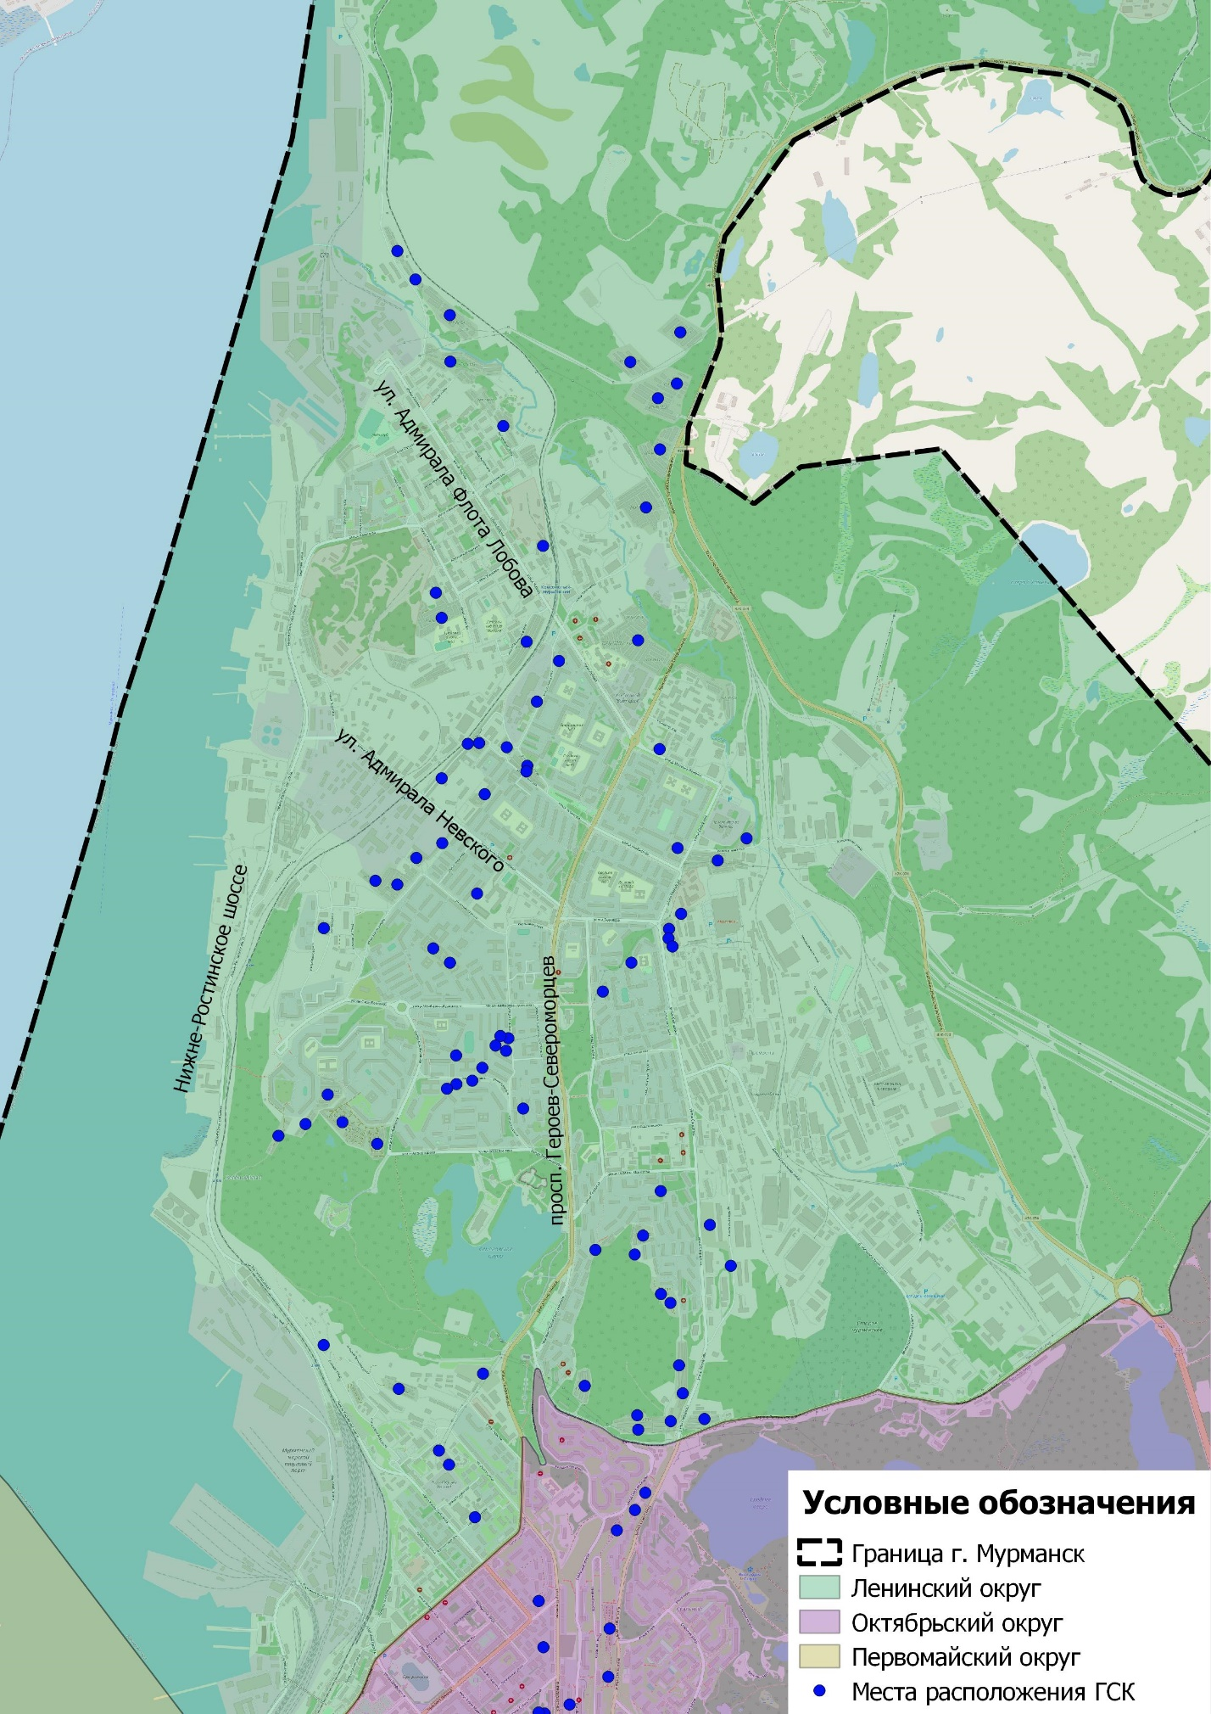
Рисунок 2.6.3 – Расположение ГСК на территории Ленинского округа г.Мурманска

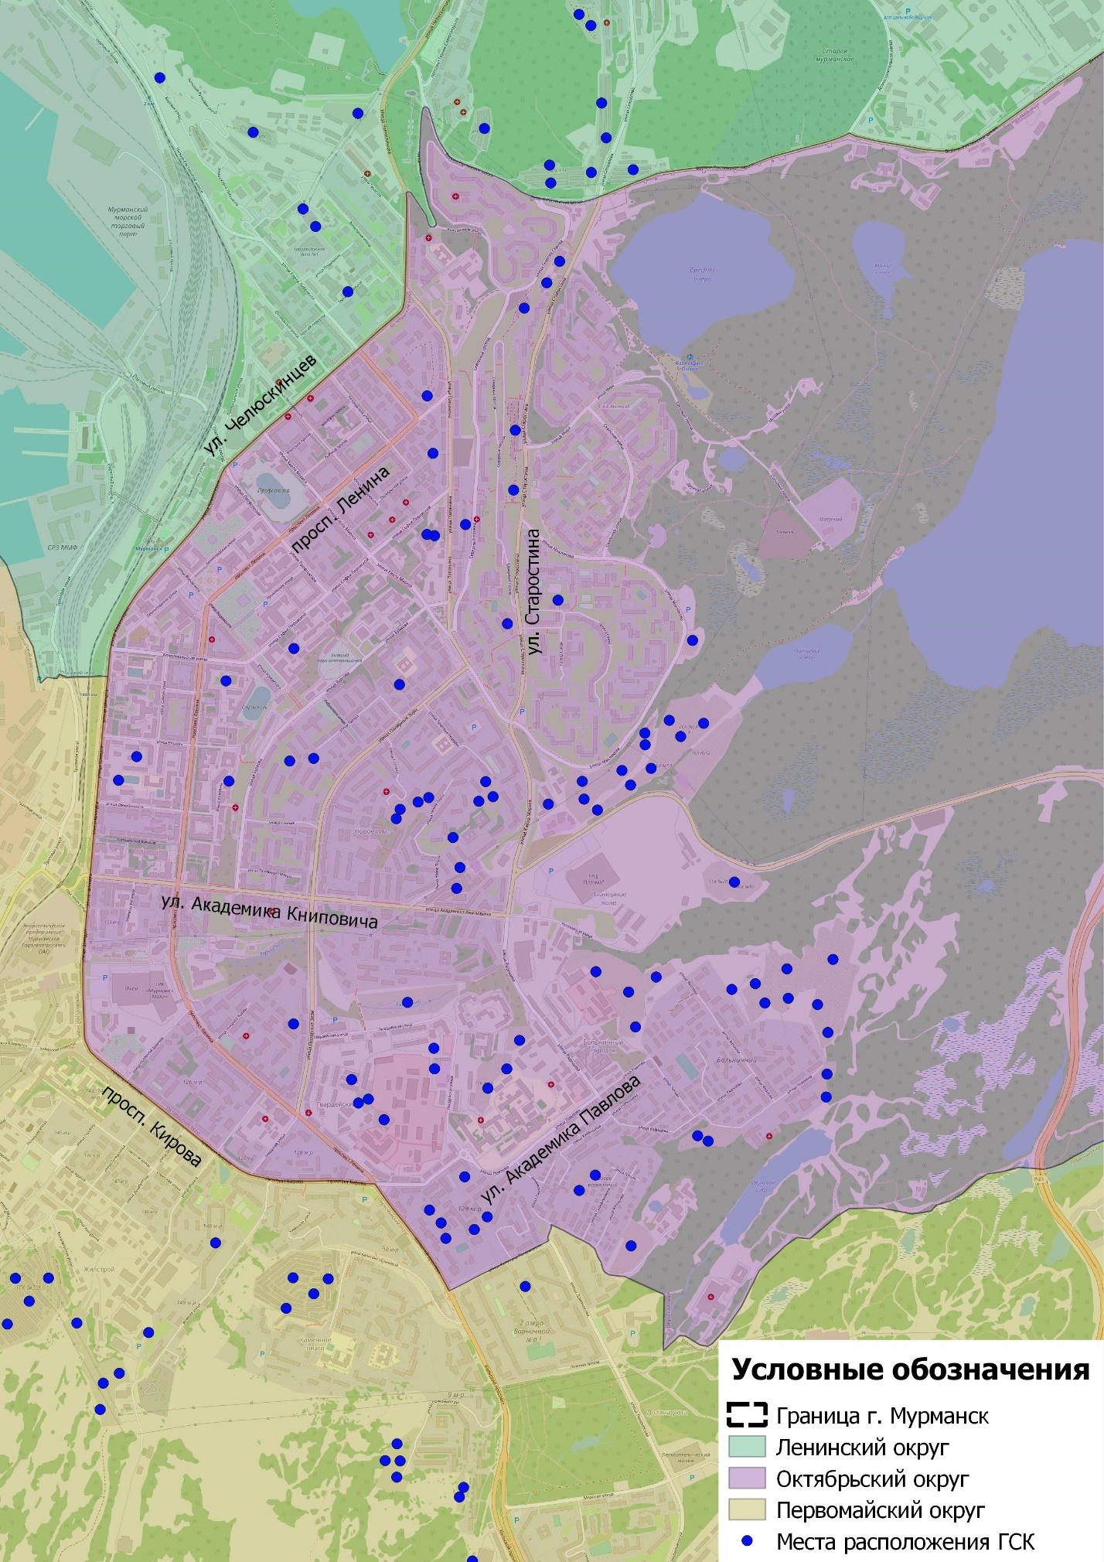
Рисунок 2.6.4 – Расположение ГСК на территории Октябрьского округа г.Мурманска

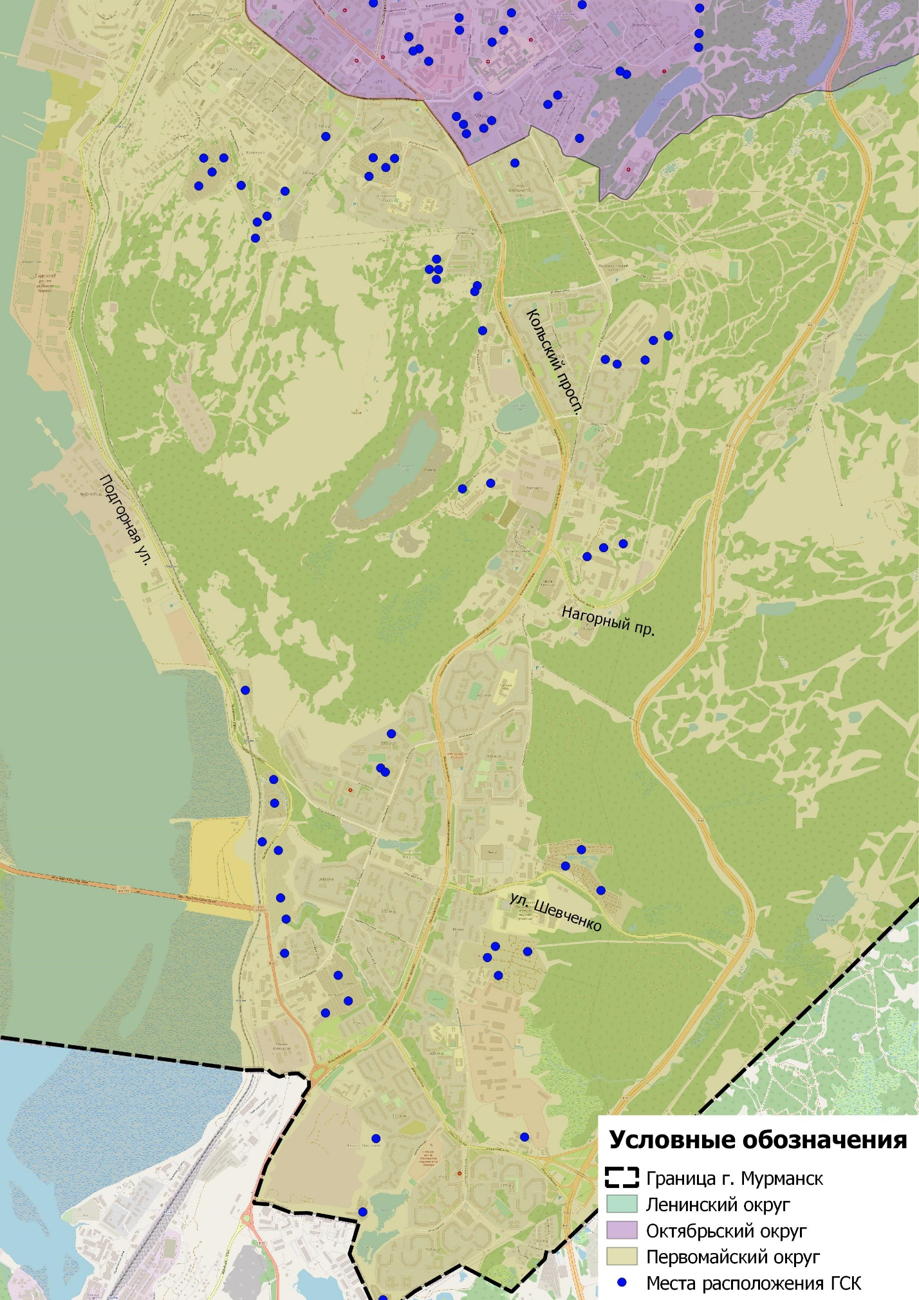
Рисунок 2.6.5 – Расположение ГСК на территории Первомайского округа г.Мурманска

На территории г. Мурманска выявлены платные парковки на частных территориях, где предлагается посуточная и помесячная аренда машиномест. Число таких платных парковок в г. Мурманске может варьироваться в районе 10-20, в зависимости от функционирования организаций.
Также было выявлено нерациональное использование пространства проезжей части улиц города Мурманска, где ширина проезжей части позволяет организовать парковочное пространство (рисунки 2.6.6 и 2.6.7).
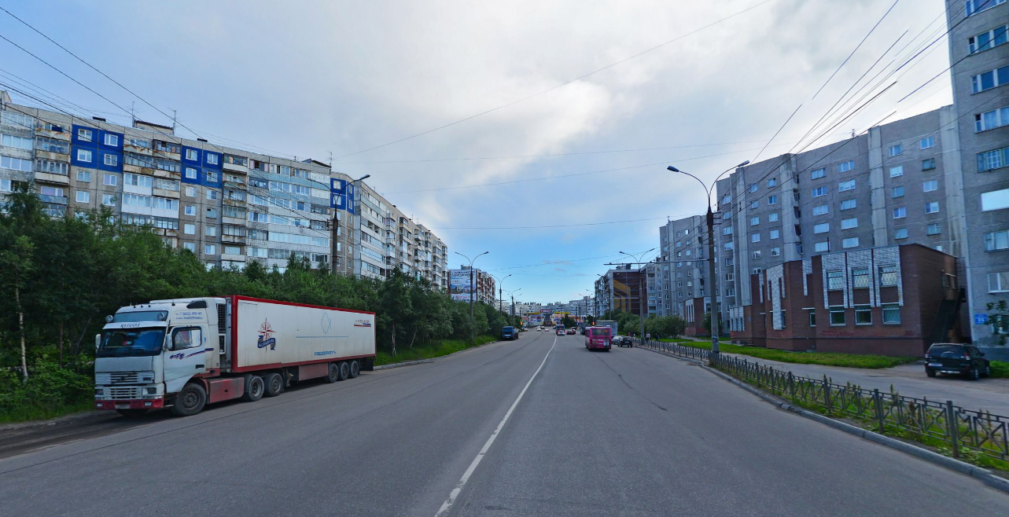
Рисунок 2.6.6 – Пример нерационального использования пространства улицы
Рисунок 2.6.7 – Пример существующего поперечного профиля улицы

Исходя из численности населения (292 465 чел.) и количества зарегистрированных легковых ТС в г. Мурманске 103 267 ед. по данным УМВД России по г.Мурманск за 2019 г.) уровень автомобилизации составляет 353 автомобиля на 1000 жителей.
Расчет количества машиномест для хранения личного автомобильного транспорта проводился с учетом требований Решения Совета депутатов города Мурманска Мурманской области от 3 декабря 2012 года № 55-750 «Об утверждении местных нормативов градостроительного проектирования муниципального образования город Мурманск» [14]. По результатам расчета был установлен дефицит парковочных мест в центральной части города в Октябрьском районе, достаточное количество машиномест для ТС определено для Первомайского и Ленинского районов.
Из открытых источников были установлены места расположения стоянок грузового транспорта. Большинство парковок платные, охраняемые, некоторые оборудованы на базе организаций, предоставляющих также иные услуги автосервиса (техническое обслуживание автомобилей, эвакуатор, мойка и т.д.) (таблица 2.6.4).

Таблица 2.6.4 – Места расположения стоянок для грузового транспорта
№ п.п. | Наименование | Адрес расположения | Тип стоянки/парковки
1 | АрктикСтройТранс | Ул. Домостроительная 30 | Грузовая автостоянка
2 | Ангар 51 | Ул. Домостроительная 36 | Для всех типов ТС
3 | ТрансАвто | Ул. Подгорная (рядом с Мурманским морским рыбным портом) | Грузовая автостоянка
4 | Автостоянка Вираж | Ул. Капитана Маклакова, 28а | Для всех типов ТС
5 | Автостоянка | Кольский проспект, 183 | Для всех типов ТС
6 | Автостоянка | Ул. Подгорная, 86б | Грузовая автостоянка
7 | Автостоянка Большая Южная | ул. Шевченко, 40 | Для всех типов ТС
8 | Автостоянка | Ул. Подгорная, авторынок «Прибрежный» | Для всех типов ТС

На рисунке 2.6.8 представлена схема расположения стоянок для грузового транспорта.
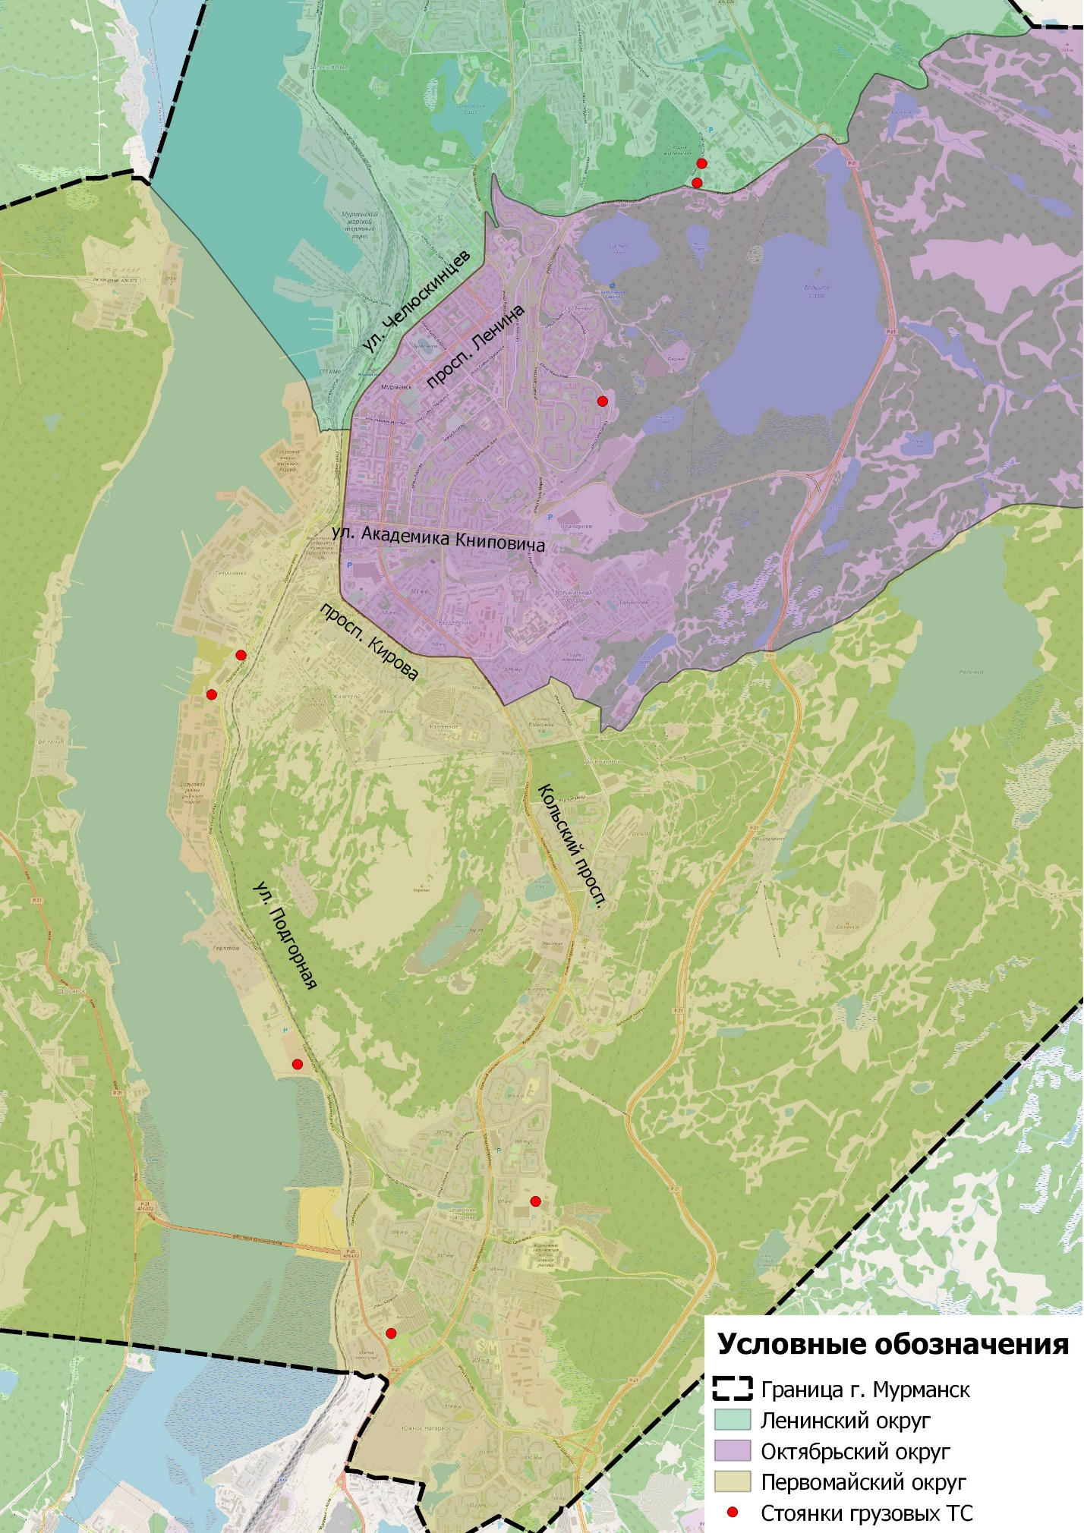
Рисунок 2.6.8 – Схема расположения стоянок для грузового транспорта

Автобусы, используемые для туристических маршрутов, имеется возможность парковать на трёх парковках, расположенных в непосредственной близости от наиболее привлекательных достопримечательностей города, по следующим адресам (рисунок 2.6.9):
- Кольский просп., д. 230 (Поблизости несколько памятников и мемориалов, в том числе «Въездной знак»);
- Портовый пр., д. 25 (Поблизости расположен музей, ледокол и памятники);
- Парковка на съезде с пересечения ул. Александрова – ул. Аскольдовцев к памятникам Защитникам Заполярья.
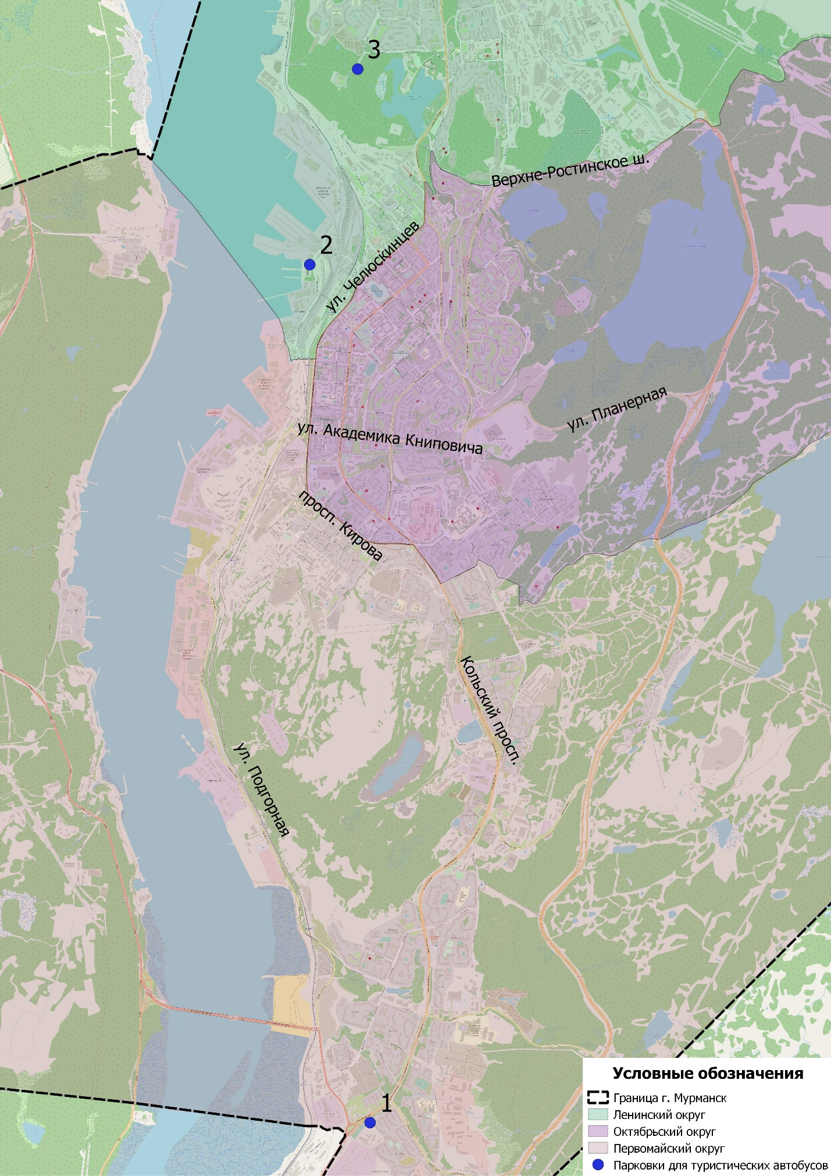
Рисунок 2.6.9 – Парковки вблизи туристических достопримечательностей

2.7 Данные об эксплуатационном состоянии технических средств организации дорожного движения (далее – ТСОДД)

Эксплуатационное состояние ТСОДД должно соответствовать требованиям ГОСТ Р 50597-2017 «Дороги автомобильные и улицы. Требования к эксплуатационному состоянию, допустимому по условиям обеспечения безопасности дорожного движения. Методы контроля» [58].
В ГОСТ Р 50597-2017 предъявляются следующие требования:
к дорожным знакам
- Дороги и улицы должны быть обустроены дорожными знаками по ГОСТ 32945-2014 «Дороги автомобильные общего пользования. Знаки дорожные. Технические требования (с поправкой)» [15], изображения, символы и надписи, фотометрические и колометрические характеристики которых должны соответствовать ГОСТ Р 52290-2004 «Технические средства организации дорожного движения. Знаки дорожные. Общие технические требования (с поправками, с Изменениями № 1, 2, 3)» [16], знаками переменной информации (ЗПИ) - по ГОСТ 32865-2014 «Дороги автомобильные общего пользования. Знаки переменной информации» [17]. Знаки должны быть установлены по ГОСТ Р 52289-2019 «Технические средства организации дорожного движения. Правила применения дорожных знаков, разметки, светофоров, дорожных ограждений и направляющих устройств (с изменениями № 1, 2)» [18] в соответствии с утвержденным проектом (схемой) ОДД.
- Лицевая поверхность дорожного знака не должна иметь загрязнений и снежно-ледяных отложений, затрудняющих распознавание его символов или надписей, которые должны быть удалены в течение одних суток с момента обнаружения.
- Дорожные знаки и ЗПИ не должны иметь дефектов и др.
к дорожной разметке
- Дороги и улицы должны иметь дорожную разметку по ГОСТ 32953-2014 «Дороги автомобильные общего пользования. Разметка дорожная. Технические требования (с Поправкой)» [19], форма, размеры и цвет которой должны соответствовать ГОСТ Р 51256-2018 «Технические средства организации дорожного движения. Разметка дорожная. Классификация. Технические требования» [20]. Разметка должна быть нанесена по [18] в соответствии с утвержденным проектом (схемой) ОДД.
- Дорожная разметка не должна иметь дефектов.
к дорожным светофорам и звуковым устройствам
- Дорожные светофоры должны соответствовать требованиям ГОСТ 33385-2015 «Дороги автомобильные общего пользования. Дорожные светофоры. Технические требования» [21], их типы и исполнение - ГОСТ Р 52282-2004 «Технические средства организации дорожного движения. Светофоры дорожные. Типы и основные параметры. Общие технические требования. Методы испытаний (с Изменением № 1)» [22], размещение и режим работы – [18], сигнал звукового устройства, дублирующий разрешающий сигнал светофора для пешеходов, - ГОСТ Р ИСО 23600-2013 «Вспомогательные технические средства для лиц с нарушением функций зрения и лиц с нарушением функций зрения и слуха. Звуковые и тактильные сигналы дорожных светофоров» [23].
- Дорожные светофоры и звуковые устройства не должны иметь дефектов.
к дорожным ограждениям и бортовому камню
- Дорожные ограждения должны соответствовать требованиям ГОСТ 33128-2014 «Дороги автомобильные общего пользования. Ограждения дорожные. Технические требования» (с Поправками (ИУС 7-2017), (ИУС 5-2018) [24] и ГОСТ Р 52607-2006 «Технические средства организации дорожного движения. Ограждения дорожные удерживающие боковые для автомобилей. Общие технические требования» [25], длины начального и концевого участков ограждений - требованиям [25] и быть установлены по [18].
- Дорожные ограждения и бортовой камень не должны иметь дефектов.
к искусственным неровностям
- Сборно-разборные искусственные неровности должны соответствовать требованиям ГОСТ 32964-2014 «Дороги автомобильные общего пользования. Искусственные неровности сборные. Технические требования. Методы контроля (c Поправкой)» [26], быть устроены в соответствии с требованиями ГОСТ Р 52605-2006 «Технические средства организации дорожного движения. Искусственные неровности. Общие технические требования. Правила применения» (Изменение №1, утвержденное и введенное в действие Приказом Росстандарта от 09.12.2013 №2220-ст c 28.02.2014 г.) [27] и ГОСТ 33151-2014 «Дороги автомобильные общего пользования. Элементы обустройства. Технические требования. Правила применения» [28]. Монолитные искусственные неровности должны быть устроены в соответствии с требованиями [27].
- Сборно-разборные искусственные неровности не должны иметь дефектов.
Техническое состояние дорожных путей является одним из факторов, влияющих на аварийность автомобильного транспорта. Неровности покрытия, дефекты, недостаточное благоустройство ТСОДД, плохое освещение и другие факторы значительно повышают аварийность на УДС города.
Анализ эксплуатационного состояния ТСОДД проводился в рамках КСОДД на территории г.Мурманск. Обследование проводилось в зимний период, который длится в среднем около 6 месяцев, что приводит к невозможности поддержания дорожной разметки в надлежащем состоянии в этот период, а основными ТСОДД являются дорожные знаки. В связи с этим с помощью дорожной лаборатории, оснащенной средствами видеомониторинга, были выявлены недостатки дорожных знаков, СО, освещения, дорожных ограждений, иных ТСОДД, кроме дорожной разметки.
Анализ размещения и состояния существующих ТСОДД на территории г.Мурманска показал, что основные проблемы связаны с отсутствием или ненормативным состоянием дорожных знаков, отсутствием дорожной разметки и недостаточной шириной проезжей части в зимний период. Состояние дорожного полотна оценивается как удовлетворительное.
Согласно ГОСТ 52289-2019 на дорогах с двумя и более полосами движения в данном направлении знаки 1.1, 1.2, 1.20.1-1.20.3, 1.25, 2.4, 2.5, 3.24, установленные справа от проезжей части, должны дублироваться. Знаки 3.20 и 3.22 дублируются на дорогах с одной полосой для движения в каждом направлении, знак 5.15.6 - на дорогах с тремя полосами для движения в обоих направлениях.
На дорогах с разделительной полосой, выделенной только разметкой 1.2, или без разделительной полосы дублирующие знаки устанавливают:
- слева от проезжей части в случаях, когда встречное движение осуществляется по одной или двум полосам;
- над проезжей частью в случаях, когда встречное движение осуществляется по трем или более полосам.
В населенных пунктах на дорогах с двухсторонним движением с двумя и более полосами для движения в данном направлении, а также на дорогах с односторонним движением с тремя и более полосами, и вне населенных пунктов на всех дорогах знак 5.19.1 дублируют над проезжей частью.
По результатам объезда г. Мурманск дорожные знаки 5.19.1 не дублируются над проезжей частью. Рекомендуется размещать знаки 5.19.1 над проезжей частью согласно рисунку 2.7.1.
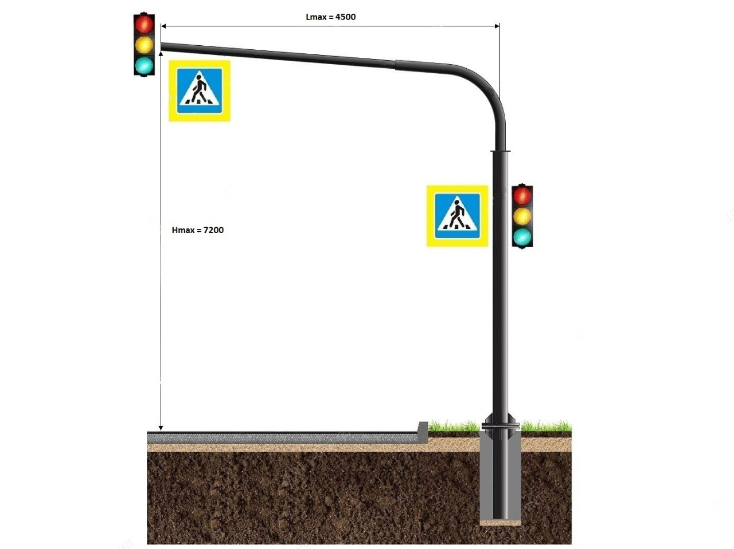
Рисунок 2.7.1 – Типовая схема размещения знаков и светофоров на Г-образной стойке

Перечень пешеходных переходов, где рекомендуется установка дорожных знаков 5.19.1 над проезжей частью представлен в таблице 2.7.1. и на рисунке 2.7.2.

Таблица 2.7.1 – Перечень пешеходных переходов, где рекомендуется установка дорожных знаков 5.19.1 над проезжей частью
№ п/п | Адрес | В какую сторону
1 | ул. Профсоюзов между д. 75 по просп. Ленина и д. 73 по просп. Ленина | в сторону ул. Челюскинцев
2 | ул. Профсоюзов, д. 86 по просп. Ленина | в сторону ул. Софьи Перовской
3 | ул. Радищева, д. 2 | в обе стороны
4 | ул. Софьи Перовской, между д. 18 и д. 31/11 | в сторону ул. Папанина
5 | ул. Софьи Перовской, д. 33 | в сторону ул. Комсомольская
6 | ул. Старостина на пересечении с ул. Карла Маркса и ул. Капитана Маклакова | в обе стороны
7 | ул. Старостина между д. 5 и д. 2А | в обе стороны
8 | ул. Чумбарова-Лучинского, остановка ОТ "Комбинат школьного питания", при движении к просп. Кольский | в обе стороны
9 | ул. Чумбарова-Лучинского вблизи с д. 20 по ул. Саши Ковалева | в обе стороны
10 | ул. Чумбарова-Лучинского вблизи с д. 25к5 по ул. Аскольдовцев | в обе стороны
11 | ул. Чумбарова-Лучинского между д. 38 по ул. Аскольдовцев и д. 25к1 по ул. Аскольдовцев | в обе стороны
12 | ул. Шабалина между д. 29 и д. 8 | в обе стороны
13 | ул. Шевченко на пересечении с Кольским просп. | в обе стороны
14 | ул. Баумана на пересечении с Кольским просп. | в сторону просп. Кольский
15 | ул. Беринга на пересечении с Кольским просп. | в сторону просп. Кольский
16 | ул. Буркова на пересечении с ул. Карла Маркса | в сторону ул. Карла Маркса
17 | ул. Зои Космодеьмянской, д. 18 | в обе стороны
18 | ул. Зои Космодемьянской, д. 32 | в обе стороны
19 | Кольский просп., д. 173 | в обе стороны
20 | ул. Карла Маркса на пересечении с ул. Софьи Перовской | в северном направлении
21 | ул. Карла Маркса, д. 48 | в обе стороны
22 | ул. Карла Маркса на пересечении с ул. Старостина | в обе стороны
23 | ул. Ломоносова, д. 3 | в обе стороны
24 | ул. Ломоносова, д. 8 | в обе стороны
25 | ул. Ломоносова на пресечении с Лыжным пр. | в обе стороны
26 | ул. Капитана Маклакова на пересечении с ул. Старостина | в сторону ул. Старостина
27 | ул. Папанина, д. 34/25 | в сторону ул. Челюскинцев
28 | ул. Папанина перед пересечением с ул. Софьи Перовской при движении на север | в обе стороны
29 | ул. Папанина, д. 5 | в обе стороны
30 | ул. Папанина на пересечении с ул. Карла Маркса | в обе стороны
31 | ул. Подгорная в районе остановки ОТ ул. Траловая | в сторону ул. Траловая
32 | ул. Капитана Пономарева, д. 3 | в сторону Кольского просп.

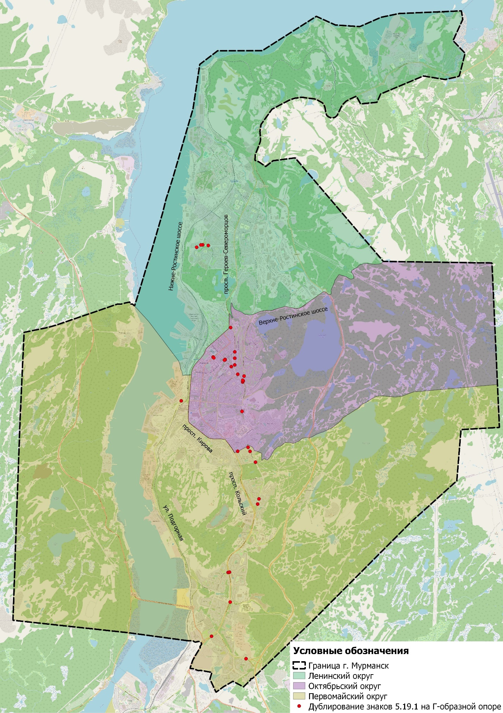
Рисунок 2.7.2 – Перечень пешеходных переходов, где рекомендуется установка дорожных знаков 5.19.1 над проезжей частью

2.8 Анализ состава парка транспортных средств и уровня автомобилизации муниципального образования

По данным УМВД России по г.Мурманску за последние пять лет количество зарегистрированных ТС выросло в 1,3 раза и составляет 111610 ед. (по данным 2020 года). При этом доля легковых автомобилей составляет порядка 92,5% от общего количества ТС, доля грузового транспорта – 6%, доля зарегистрированных автобусов – 1,2%. В таблице 2.8.1 представлена информация о количестве ТС, зарегистрированных в г.Мурманске за 2020 г.

Таблица 2.8.1 – Количество зарегистрированных ТС на территории г.Мурманск
Муниципальное образование | Количество зарегистрированных легковых автомобилей, ед | Количество зарегистрированных  грузовых автомобилей, ед. | Количество зарегистрированных автобусов, ед.
г.Мурманск | 103267 | 7010 | 1333
ИТОГО – 111 610

Численность постоянного населения г.Мурманска составляет 292,465 тыс. чел., исходя из этого уровень автомобилизации составляет 353 автомобиля на 1000 жителей.

2.9 Оценка и анализ параметров, характеризующих дорожное движение, параметров эффективности организации дорожного движения

В соответствии с Правилами определения основных параметров дорожного движения и ведения их учета, утвержденных постановлением Правительства РФ от 16.11.2018 № 1379 [29], к основным параметрам дорожного движения относятся:
- интенсивность дорожного движения;
- состав ТС;
- средняя скорость движения ТС;
- среднее количество ТС в движении; приходящееся на один километр полосы движения (плотность движения);
- пропускная способность дороги.
Обследования были проведены с применением мобильной дорожной лаборатории, а также с применением средств видеомониторинга транспортных потоков согласно Порядку мониторинга дорожного движения, утвержденным Приказом Минтранс России от 18.04.2019 № 114 [30].
На УДС города Мурманска обследование проводилось в периоды пиковых транспортных нагрузок:
- с 7:00 до 10:00 утром;
- с 18:00 до 21:00 вечером.
Учет проводился по категориям ТС, установленных в Методических рекомендациях по разработке и реализации мероприятий по организации дорожного движения в части расчета значений основных параметров дорожного движения, утвержденных Приказом Минтранса России от 26.12.2018 № 479 [31].
В таблице 2.9.1 представлены значения максимальной интенсивности движения по направлениям транспортного потока.

Таблица 2.9.1 – Значения максимальной интенсивности движения по направлениям ТП
Точка замера | Направление | Интенсивность движения, ед/сутки
1) просп. Героев-североморцев, д. 2А | На север | 9431
1) просп. Героев-североморцев, д. 2А | На юг | 12659
2) Пересечение ул. Баумана – Кольский просп. – ул. Беринга | Кольский просп. на север (вход/выход) | 17927 / 10762
2) Пересечение ул. Баумана – Кольский просп. – ул. Беринга | Кольский просп. на юг (вход/выход) | 8949 / 16057
2) Пересечение ул. Баумана – Кольский просп. – ул. Беринга | Ул. Баумана (вход/выход) | 6655 / 5494
2) Пересечение ул. Баумана – Кольский просп. – ул. Беринга | Ул. Беринга (вход/выход) | 3568 / 4786
3) Пересечение ул. Генерала Щербакова – ул. Шевченко – Кольский просп. | Кольский просп. на север (вход/выход) | 11979 / 11611
 | Кольский просп. на юг (вход/выход) | 14075 / 8920
 | Ул. Шевченко (вход/выход) | 4531 / 4446
 | Ул. Генерала Щербакова (выход) | 5607
4) Пересечение просп. Ленина – просп. Кирова – Кольский просп. | Просп. Ленина (вход/выход) | 19569 / 13679
 | Просп. Кирова на запад (вход/выход) | 20815 / 9119
 | Просп. Кирова на восток (вход/выход) | 8864 / 4446
 | Кольский просп. (вход/выход) | 16822 / 38827
5) Пересечение ул. Полярные Зори – ул. Карла Маркса | Ул. Полярные Зори (вход/выход) | 12376 / 10393
5) Пересечение ул. Полярные Зори – ул. Карла Маркса | Ул. Карла Маркса на север (вход/выход) | 14160 / 16737
5) Пересечение ул. Полярные Зори – ул. Карла Маркса | Ул. Карла Маркса на юг (вход/выход) | 13282 / 12687
6) Пересечение ул. Академика Книповича – просп. Ленина | Ул. Академика Книповича на запад (вход/выход) | 5976 / 5947
6) Пересечение ул. Академика Книповича – просп. Ленина | Ул. Академика Книповича на восток (вход/выход) | 8808 / 8071
6) Пересечение ул. Академика Книповича – просп. Ленина | Просп. Ленина на север (вход/выход) | 14245 / 14103
6) Пересечение ул. Академика Книповича – просп. Ленина | Просп. Ленина на юг (вход/выход) | 14047 / 14953
7) Пересечение ул. Профсоюзов – просп. Ленина | Ул. Профсоюзов на северо-запад (вход/выход) | 7561 / 6825
7) Пересечение ул. Профсоюзов – просп. Ленина | Ул. Профсоюзов на юго-восток (вход/выход) | 7420 / 6967
7) Пересечение ул. Профсоюзов – просп. Ленина | Просп. Ленина на юго-запад (вход/выход) | 2266 / 3313
7) Пересечение ул. Профсоюзов – просп. Ленина | Просп. Ленина на северо-восток (вход/выход) | 3823 / 3965
8) Пересечение ул. Ленинградская – ул. Воровского | Ул. Воровского на северо-запад (вход/выход) | 1954 / 4106
8) Пересечение ул. Ленинградская – ул. Воровского | Ул. Воровского на юго-восток (вход/выход) | 4702 / 3682
8) Пересечение ул. Ленинградская – ул. Воровского | Ул. Ленинградская на северо-восток (вход/выход) | 1897 / 1529
8) Пересечение ул. Ленинградская – ул. Воровского | Ул. Ленинградская на юго-запад (вход/выход) | 3455 / 2690
9) Пересечение ул. Воровского – просп. Ленина | Просп. Ленина на юг (вход/выход) | 13480 / 12999
9) Пересечение ул. Воровского – просп. Ленина | Просп. Ленина на север (вход/выход) | 13197 / 12489
9) Пересечение ул. Воровского – просп. Ленина | Ул. Воровского (вход/выход) | 3228 / 4418
10) Пересечение ул. Коминтерна – ул. Привокзальная | Ул. Коминтерна на юг | 13339
10) Пересечение ул. Коминтерна – ул. Привокзальная | Ул. Коминтерна на север | 11073
11) Пересечение ул. Челюскинцев – Верхне-Ростинское ш. | Ул. Челюскинцев на север (вход/выход) | 17558 / 19824
11) Пересечение ул. Челюскинцев – Верхне-Ростинское ш. | Ул. Челюскинцев на юг (вход/выход) | 19824 / 18153
11) Пересечение ул. Челюскинцев – Верхне-Ростинское ш. | Верхне-Ростинское ш. (вход/выход) | 3370 / 2775
12) Пересечение ул. Юрия Гагарина – просп. Героев-североморцев | Просп. Героев-североморцев на север (вход/выход) | 15859 / 20248
 | Просп. Героев-североморцев на юг (вход/выход) | 23845 / 20050
 | Ул. Юрия Гагарина (вход/выход) | 7731 / 7136
13) Пересечение ул. Чумбарова-Лучинского – просп. Героев-североморцев | Просп. Героев-североморцев на юг (вход/выход) | 26722 / 17746
 | Просп. Героев-североморцев на север (вход/выход) | 14086 / 21958
 | Ул. Чумбарова-Лучинского (вход/выход) | 10426 / 11531
14) Пересечение ул. Лобова – ул. Нахимова | Ул. Лобова на северо-запад (вход/выход) | 3245 / 2555
14) Пересечение ул. Лобова – ул. Нахимова | Ул. Лобова на юго-восток (вход/выход) | 2969 / 4557
14) Пересечение ул. Лобова – ул. Нахимова | Ул. Нахимова на юго-запад (вход/выход) | 2486 / 2002
14) Пересечение ул. Лобова – ул. Нахимова | Ул. Нахимова на северо-восток (вход/выход) | 1450 / 1036
15) Пересечение ул. Ушакова – ул. Лобова | Ул. Лобова на юго-восток (вход/выход) | 8838 / 10150
15) Пересечение ул. Ушакова – ул. Лобова | Ул. Лобова на северо-запад (вход/выход) | 8843 / 6214
15) Пересечение ул. Ушакова – ул. Лобова | Ул. Ушакова (вход/выход) | 2279 / 3591
16) Пересечение ул. Карла Маркса – ул. Папанина – ул. Капитана Буркова | Ул. Папанина (вход/выход) | 10426 / 8562
 | Ул. Карла Маркса на юг (вход/выход) | 6491 / 21198
 | Ул. Карла Маркса на запад (вход/выход) | 15052 / 12210
 | Ул. Карла Маркса на северо-запад (вход/выход) | 10772 / 8560
 | Ул. Капитана Буркова (вход/выход) | 3660 / 4972
 | Ул. Карла Маркса на юго-восток (вход) | 6836
17) Пересечение ул. Карла Маркса – ул. Старостина – ул. Капитана Маклакова | Ул. Капитана Маклакова (вход/выход) | 4795 / 5179
 | Ул. Карла Маркса на юг (вход/выход) | 8976 / 8424
 | Ул. Старостина (вход/выход) | 7214 / 9045
 | Ул. Карла Маркса на запад (вход/выход) | 12083 / 9421
18) Пересечения ул. Академика Книповича – ул. Шмидта и ул. Траловая – ул. Подгорная | Ул. Шмидта на юг (вход/выход) | 7457 / 8631
 | Ул. Подгорная (вход/выход) | 9114 / 9252
 | Ул. Траловая (вход/выход) | 8493 / 6419
 | а/д между пересечениями, под ж/д мостом, на юго-восток (вход/выход) | 11183 / 13119
 | Ул. Шмидта на север (вход/выход) | 9322 / 9805
 | Ул. Академика Книповича (вход/выход) | 5419 / 5731
19) Пересечение ул. Академика Книповича – ул. Полярные Зори | Ул. Академика Книповича на запад (вход/выход) | 6767 / 6629
19) Пересечение ул. Академика Книповича – ул. Полярные Зори | Ул. Академика Книповича на восток (вход/выход) | 6076 / 6629
19) Пересечение ул. Академика Книповича – ул. Полярные Зори | Ул. Полярные Зори на юг (вход/выход) | 5041 / 4452
19) Пересечение ул. Академика Книповича – ул. Полярные Зори | Ул. Полярные Зори на север (вход/выход) | 5419 / 5593
20) Пересечение мостовой переход через Кольский залив – Прибрежная дорога | Прибрежная дорога на юг (вход/выход) | 4143 / 5800
 | Прибрежная дорога на север (вход/выход) | 4902 / 2831
 | мостовой переход через Кольский залив (вход/выход) | 3245 / 3660
21) Пересечение ул. Капитана Копытова – Кольский просп. | Кольский просп. на север (вход/выход) | 8560 / 9322
21) Пересечение ул. Капитана Копытова – Кольский просп. | Кольский просп. на юг (вход/выход) | 8907 / 6833
21) Пересечение ул. Капитана Копытова – Кольский просп. | Ул. Капитана Копытова (вход/выход) | 4833 / 6145
22) Пересечение ул. Карла Маркса – ул. Планерная | Ул. Карла Маркса (вход/выход) | 10150 / 10979
22) Пересечение ул. Карла Маркса – ул. Планерная | Ул. Планерная на юг (вход/выход) | 10992 / 9321
22) Пересечение ул. Карла Маркса – ул. Планерная | Ул. Планерная на северо-восток (вход/выход) | 6145 / 6974
23) Пересечение ул. Свердлова – ш. Верхне-Ростинское – ул. Старостина | Верхне-Ростинское ш. на запад (вход/выход) | 6419 / 7733
 | Верхне-Ростинское ш. на восток (вход/выход) | 7871 / 6971
 | Ул. Свердлова на юг (вход/выход) | 10526 / 11393
 | Ул. Свердлова на север (вход/выход) | 10910 / 9629
24) Пересечение просп. Героев-североморцев – Р-21, подъезд к городу Мурманск – Североморское ш. | Североморское ш. (вход/выход) | 8041 / 8424
 | Просп. Героев-североморцев (вход/выход) | 7112 / 6833
 | Р-21, подъезд к городу Мурманск (вход/выход) | 5172 / 5074
25) Пересечение Р-21, подъезд к городу Мурманск – ул. Шабалина | Ул. Шабалина (вход/выход) | 4419 / 5662
 | Р-21, подъезд к городу Мурманск на север (вход/выход) | 6212 / 8769
 | Р-21, подъезд к городу Мурманск на юг (вход/выход) | 7283 / 8631
26) Пересечение ул. Лобова – просп. Героев-североморцев – пр. Михаила Ивченко | ул. Лобова (вход/выход) | 9736 / 8112
 | Просп. Героев-североморцев на север (вход/выход) | 7972 / 8217
 | Просп. Героев-североморцев на юг (вход/выход) | 6560 / 7319
 | Пр. Михаила Ивченко (вход/выход) | 5524 / 5143

Распределение ТС по категориям в часы пик представлено на рисунке 2.9.1.

Рисунок 2.9.1 – Распределение ТС по категориям в часы пик

Средняя скорость движения ТС на участке дороги рассчитывается по формуле 2.9.1:
$\overline{T}=\frac{\sum_{i=1}^{n}{t_{i}}}{n}$ , (2.9.1)
где:
t_{i} – время проезда участка дороги, зафиксированное при i-ом проезде ТС, час (регистрируется в ходе обследования дорожного движения);
n – количество проездов ТС по участку дороги.
Средняя скорость движения, полученная из данных ГЛОНАСС трекингов дорожной лаборатории, составила 36 км/ч.
В таблице 2.9.2 приведены значения интенсивности пешеходного движения по направлениям.
Таблица 2.9.2 – Значения максимальной интенсивности движения по направлениям пешеходного потока
Точка замера | Сторона пересечения | Часовая интенсивность, чел/час
1) просп. Героев-североморцев, д. 2А | На север | Отсутствует пеш. пер.
1) просп. Героев-североморцев, д. 2А | На юг | Отсутствует пеш. пер.
2) Пересечение ул. Баумана – Кольский просп. – ул. Беринга | Кольский просп. на север | 196
2) Пересечение ул. Баумана – Кольский просп. – ул. Беринга | Кольский просп. на юг | 184
2) Пересечение ул. Баумана – Кольский просп. – ул. Беринга | Ул. Баумана | 60
2) Пересечение ул. Баумана – Кольский просп. – ул. Беринга | Ул. Беринга | 176
2) Пересечение ул. Баумана – Кольский просп. – ул. Беринга | В диагональ между д. 152А и 101 | 156
2) Пересечение ул. Баумана – Кольский просп. – ул. Беринга | В диагональ между д. 89 и 158к1 | 60
3) Пересечение ул. Генерала Щербакова – ул. Шевченко – Кольский просп. | Кольский просп. на север | 152
 | Кольский просп. на юг | 108
 | Ул. Шевченко | 84
 | Ул. Генерала Щербакова | 20
4) Пересечение просп. Ленина – просп. Кирова – Кольский просп. | Просп. Ленина | 380
 | Просп. Кирова на запад | 260
 | Просп. Кирова на восток | 284
 | Кольский просп. | 292
5) Пересечение ул. Полярные Зори – ул. Карла Маркса | Ул. Полярные Зори | 436
5) Пересечение ул. Полярные Зори – ул. Карла Маркса | Ул. Карла Маркса на север | 572
5) Пересечение ул. Полярные Зори – ул. Карла Маркса | Ул. Карла Маркса на юг | 511
6) Пересечение ул. Академика Книповича – просп. Ленина | Ул. Академика Книповича на запад | 620
6) Пересечение ул. Академика Книповича – просп. Ленина | Ул. Академика Книповича на восток | 208
6) Пересечение ул. Академика Книповича – просп. Ленина | Просп. Ленина на север | 188
6) Пересечение ул. Академика Книповича – просп. Ленина | Просп. Ленина на юг | 368
6) Пересечение ул. Академика Книповича – просп. Ленина | В диагональ между д. 47 и 50 | 600
6) Пересечение ул. Академика Книповича – просп. Ленина | В диагональ между д. 8 и 45 | 204
7) Пересечение ул. Профсоюзов – просп. Ленина | Ул. Профсоюзов на северо-запад | 412
7) Пересечение ул. Профсоюзов – просп. Ленина | Ул. Профсоюзов на юго-восток | 388
7) Пересечение ул. Профсоюзов – просп. Ленина | Просп. Ленина на северо-восток | 328
7) Пересечение ул. Профсоюзов – просп. Ленина | Просп. Ленина на юго-запад | Отсутствует пеш. пер.
8) Пересечение ул. Ленинградская – ул. Воровского | Ул. Воровского на северо-запад | 148
8) Пересечение ул. Ленинградская – ул. Воровского | Ул. Воровского на юго-восток | 72
8) Пересечение ул. Ленинградская – ул. Воровского | Ул. Ленинградская на северо-восток | 252
8) Пересечение ул. Ленинградская – ул. Воровского | Ул. Ленинградская на юго-запад | Отсутствует пеш. пер.
9) Пересечение ул. Воровского – просп. Ленина | Просп. Ленина на юг | 368
9) Пересечение ул. Воровского – просп. Ленина | Просп. Ленина на север | 684
9) Пересечение ул. Воровского – просп. Ленина | Ул. Воровского | 492
10) Пересечение ул. Коминтерна – ул. Привокзальная | Ул. Коминтерна на северо-запад | 426
10) Пересечение ул. Коминтерна – ул. Привокзальная | Ул. Коминтерна на юго-восток | 273
11) Пересечение ул. Челюскинцев – Верхне-Ростинское ш. – просп. Героев-североморцев | Всё пересечение | Отсутствует пеш. пер.
12) Пересечение ул. Юрия Гагарина – просп. Героев-североморцев | Просп. Героев-североморцев на север | 308
 | Просп. Героев-североморцев на юг | 224
 | Ул. Юрия Гагарина | 124
13) Пересечение ул. Чумбарова-Лучинского – просп. Героев-североморцев | Просп. Героев-североморцев на юг | Отсутствует пеш. пер.
 | Просп. Героев-североморцев на север | 644
 | Ул. Чумбарова-Лучинского | 456
14) Пересечение ул. Лобова – ул. Нахимова | Ул. Лобова на северо-запад | 184
14) Пересечение ул. Лобова – ул. Нахимова | Ул. Лобова на юго-восток | 36
14) Пересечение ул. Лобова – ул. Нахимова | Ул. Нахимова на юго-запад | 76
14) Пересечение ул. Лобова – ул. Нахимова | Ул. Нахимова на северо-восток | 108
15) Пересечение ул. Ушакова – ул. Лобова | Ул. Лобова на юго-восток | 102
15) Пересечение ул. Ушакова – ул. Лобова | Ул. Лобова на северо-запад | 104
15) Пересечение ул. Ушакова – ул. Лобова | Ул. Ушакова | 176
16) Пересечение ул. Карла Маркса – ул. Папанина – ул. Капитана Буркова | Ул. Карла Маркса на запад | 140
 | Ул. Папанина | 179
 | Ул. Капитана Буркова | 203
 | Ул. Карла Маркса на юго-восток | 116
17) Пересечение ул. Карла Маркса – ул. Старостина – ул. Капитана Маклакова | Ул. Старостина | 84
 | Ул. Капитана Маклакова | 72
 | Ул. Карла Маркса на юг | 72
18) Пересечения ул. Академика Книповича – ул. Шмидта и ул. Траловая – ул. Подгорная | Ул. Шмидта на север | 96
 | От д. 18 по ул. Шмидта к остановке «Улица Книповича» | 48
 | Ул. Академика Книповича | 53
 | А/д между пересечениями, под ж/д мостом, на юго-восток | 10
 | Ул. Шмидта на юг | 54
19) Пересечение ул. Академика Книповича – ул. Полярные Зори | Ул. Полярные Зори на юг | 162
19) Пересечение ул. Академика Книповича – ул. Полярные Зори | Ул. Академика на запад | 156
19) Пересечение ул. Академика Книповича – ул. Полярные Зори | Ул. Полярные Зори на север | 192
19) Пересечение ул. Академика Книповича – ул. Полярные Зори | Ул. Академика Книповича на восток | 90
20) Пересечение мостовой переход через Кольский залив – Прибрежная дорога | Прибрежная дорога на север | 5
 | Прибрежная дорога на юг | 3
21) Пересечение ул. Капитана Копытова – Кольский просп. | Кольский просп. на юг | 76
21) Пересечение ул. Капитана Копытова – Кольский просп. | Заезд во двор | 34
21) Пересечение ул. Капитана Копытова – Кольский просп. | Ул. Капитана Копытова | 51
22) Пересечение ул. Карла Маркса – ул. Планерная | Ул. Планерная на северо-восток | 15
23) Пересечение Восточно-Объездная дорога – ул. Шабалина | Ул. Шабалина | 37
24) Пересечение ул. Лобова – просп. Героев-североморцев – пр. Михаила Ивченко | Ул. Лобова | 215
 | Просп. Героев-североморцев на север | 134
 | Просп. Героев-североморцев на юг | 189
 | Пр. Михаила Ивченко | 173

Основные параметры дорожного движения по УДС города Мурманска представлены в таблице 2.9.3

Таблица 2.9.3 – Основные параметры дорожного движения
Точка замера | Направление движения | Фактическое количество полос | Пропускная способность полосы, авт/час | Максимальная пропускная способность, авт/час | Практическая пропускная способность, авт/час | Макс. Интенсивность, авт/час | Макс. Интенсивности движения, ед/сутки | Состав транспортного потока, % | Коэффициент загрузки
1) Ул. Челюскинцев (д. 2А по просп. Героев-североморцев) | На север | 2 | 2100 | 4200 | 2730 | 717 | 9431 | Легковые = 93  Грузовые до 2т = 1  Пассажирский МВ = 2  Пассажирский СВ = 2  Пассажирский БВ+ОБВ = 2 | 0,26
1) Ул. Челюскинцев (д. 2А по просп. Героев-североморцев) | На юг | 2 | 2100 | 4200 | 2730 | 962 | 12659 |  | 0,35
2) Пересечение ул. Баумана – Кольский просп. – ул. Беринга | Кольский просп. на север (вход) | 3 | 2100 | 6300 | 4095 | 1362 | 17927 | Легковые = 88  Грузовые до 2т = 1  Грузовые от 2т до 8т = 1  Грузовые с полуприцепом = 1  Пассажирский МВ = 3  Пассажирский СВ = 3  Пассажирский БВ+ОБВ = 3 | 0,33
2) Пересечение ул. Баумана – Кольский просп. – ул. Беринга | Кольский просп. на север (выход) | 4 | 2100 | 8400 | 5460 | 818 | 10762 |  | 0,15
2) Пересечение ул. Баумана – Кольский просп. – ул. Беринга | Кольский просп. на юг (вход) | 3 | 2100 | 6300 | 4095 | 680 | 8949 |  | 0,17
2) Пересечение ул. Баумана – Кольский просп. – ул. Беринга | Кольский просп. на юг (выход) | 4 | 2100 | 8400 | 5460 | 1220 | 16057 |  | 0,22
2) Пересечение ул. Баумана – Кольский просп. – ул. Беринга | Ул. Баумана (вход) | 1 | 2100 | 2100 | 1365 | 506 | 6655 |  | 0,37
2) Пересечение ул. Баумана – Кольский просп. – ул. Беринга | Ул. Баумана (выход) | 2 | 2100 | 4200 | 2730 | 418 | 5494 |  | 0,15
2) Пересечение ул. Баумана – Кольский просп. – ул. Беринга | Ул. Беринга (вход) | 1 | 2100 | 2100 | 1260 | 271 | 3568 |  | 0,22
2) Пересечение ул. Баумана – Кольский просп. – ул. Беринга | Ул. Беринга (выход) | 2 | 2100 | 4200 | 2520 | 364 | 4786 |  | 0,14
3) Пересечение ул. Генерала Щербакова – ул. Шевченко – Кольский просп. | Кольский просп. на север (вход) | 3 | 2100 | 6300 | 4095 | 910 | 11979 | Легковые = 89  Грузовые до 2т = 1  Грузовые от 2т до 8т = 1  Грузовые с полуприцепом = 1  Пассажирский МВ = 3  Пассажирский СВ = 3  Пассажирский БВ+ОБВ = 2 | 0,22
 | Кольский просп. на север (выход) | 3 | 2100 | 6300 | 4095 | 882 | 11611 |  | 0,22
 | Кольский просп. на юг (вход) | 3 | 2100 | 6300 | 4095 | 1070 | 14075 |  | 0,26
 | Кольский просп. на юг (выход) | 3 | 2100 | 6300 | 4095 | 678 | 8920 |  | 0,17
 | Ул. Шевченко (вход) | 2 | 2100 | 4200 | 2730 | 344 | 4531 |  | 0,13
 | Ул. Шевченко (выход) | 2 | 2100 | 4200 | 2730 | 338 | 4446 |  | 0,12
 | Ул. Генерала Щербакова (выход) | 3 | 2100 | 6300 | 4095 | 426 | 5607 |  | 0,10
4) Пересечение просп. Ленина – просп. Кирова – Кольский просп. | Просп. Ленина (вход) | 2 | 2100 | 4200 | 2730 | 1487 | 19569 | Легковые = 91  Грузовые до 2т = 1  Грузовые от 2т до 8т = 1  Пассажирский МВ = 3  Пассажирский СВ = 2  Пассажирский БВ+ОБВ = 2 | 0,54
 | Просп. Ленина (выход) | 3 | 2100 | 6300 | 4095 | 1040 | 13679 |  | 0,25
 | Просп. Кирова на запад (вход) | 2 | 2100 | 4200 | 2730 | 1582 | 20815 |  | 0,58
 | Просп. Кирова на запад (выход) | 2 | 2100 | 4200 | 2730 | 693 | 9119 |  | 0,25
 | Просп. Кирова на восток (вход) | 2 | 2100 | 4200 | 2730 | 674 | 8864 |  | 0,25
 | Просп. Кирова на восток (выход) | 2 | 2100 | 4200 | 2730 | 338 | 4446 |  | 0,12
 | Кольский просп. (вход) | 2 | 2100 | 4200 | 2730 | 1278 | 16822 |  | 0,47
 | Кольский просп. (выход) | 3 | 2100 | 6300 | 4095 | 2951 | 38827 |  | 0,72
5) Пересечение ул. Полярные Зори – ул. Карла Маркса | Ул. Полярные Зори (вход) | 2 | 2100 | 4200 | 2940 | 454 | 5976 | Легковые = 93  Грузовые до 2т = 1  Грузовые от 2т до 8т = 1  Пассажирский МВ = 2  Пассажирский СВ = 1  Пассажирский БВ+ОБВ = 2 | 0,15
5) Пересечение ул. Полярные Зори – ул. Карла Маркса | Ул. Полярные Зори (выход) | 3 | 2100 | 6300 | 4410 | 790 | 10393 |  | 0,18
5) Пересечение ул. Полярные Зори – ул. Карла Маркса | Ул. Карла Маркса на север (вход) | 3 | 2100 | 6300 | 4410 | 1076 | 14160 |  | 0,24
5) Пересечение ул. Полярные Зори – ул. Карла Маркса | Ул. Карла Маркса на север (выход) | 3 | 2100 | 6300 | 4410 | 1272 | 16737 |  | 0,29
5) Пересечение ул. Полярные Зори – ул. Карла Маркса | Ул. Карла Маркса на юг (вход) | 2 | 2100 | 4200 | 2940 | 1009 | 13282 |  | 0,34
5) Пересечение ул. Полярные Зори – ул. Карла Маркса | Ул. Карла Маркса на юг (выход) | 3 | 2100 | 6300 | 4410 | 964 | 12687 |  | 0,22
6) Пересечение ул. Академика Книповича – просп. Ленина | Ул. Академика Книповича на запад (вход) | 1 | 2100 | 2100 | 1365 | 454 | 5976 | Легковые = 93  Грузовые до 2т = 1  Грузовые от 2т до 8т = 1  Грузовые от 8т до 12т = 1  Пассажирский МВ = 2  Пассажирский СВ = 1  Пассажирский БВ+ОБВ = 1 | 0,33
6) Пересечение ул. Академика Книповича – просп. Ленина | Ул. Академика Книповича на запад (выход) | 2 | 2100 | 4200 | 2730 | 452 | 5947 |  | 0,17
6) Пересечение ул. Академика Книповича – просп. Ленина | Ул. Академика Книповича на восток (вход) | 1 | 2100 | 2100 | 1365 | 669 | 8808 |  | 0,49
6) Пересечение ул. Академика Книповича – просп. Ленина | Ул. Академика Книповича на восток (выход) | 2 | 2100 | 4200 | 2730 | 613 | 8071 |  | 0,22
6) Пересечение ул. Академика Книповича – просп. Ленина | Просп. Ленина на север (вход) | 2 | 2100 | 4200 | 2730 | 1083 | 14245 |  | 0,40
6) Пересечение ул. Академика Книповича – просп. Ленина | Просп. Ленина на север (выход) | 2 | 2100 | 4200 | 2730 | 1072 | 14103 |  | 0,39
6) Пересечение ул. Академика Книповича – просп. Ленина | Просп. Ленина на юг (вход) | 2 | 2100 | 4200 | 2730 | 1068 | 14047 |  | 0,39
6) Пересечение ул. Академика Книповича – просп. Ленина | Просп. Ленина на юг (выход) | 2 | 2100 | 4200 | 2730 | 1136 | 14953 |  | 0,42
7) Пересечение ул. Профсоюзов – просп. Ленина | Ул. Профсоюзов на северо-запад (вход) | 2 | 2100 | 4200 | 2730 | 575 | 7561 | Легковые = 93  Грузовые до 2т = 2  Грузовые от 2т до 8т = 1  Пассажирский МВ = 1  Пассажирский СВ = 2  Пассажирский БВ+ОБВ = 1 | 0,21
7) Пересечение ул. Профсоюзов – просп. Ленина | Ул. Профсоюзов на северо-запад (выход) | 2 | 2100 | 4200 | 2730 | 519 | 6825 |  | 0,19
7) Пересечение ул. Профсоюзов – просп. Ленина | Ул. Профсоюзов на юго-восток (вход) | 2 | 2100 | 4200 | 2730 | 564 | 7420 |  | 0,21
7) Пересечение ул. Профсоюзов – просп. Ленина | Ул. Профсоюзов на юго-восток (выход) | 2 | 2100 | 4200 | 2730 | 529 | 6967 |  | 0,19
7) Пересечение ул. Профсоюзов – просп. Ленина | Просп. Ленина на юго-запад (вход) | 2 | 2100 | 4200 | 2730 | 172 | 2266 |  | 0,06
7) Пересечение ул. Профсоюзов – просп. Ленина | Просп. Ленина на юго-запад (выход) | 2 | 2100 | 4200 | 2730 | 252 | 3313 |  | 0,09
7) Пересечение ул. Профсоюзов – просп. Ленина | Просп. Ленина на северо-восток (вход) | 2 | 2100 | 4200 | 2730 | 291 | 3823 |  | 0,11
7) Пересечение ул. Профсоюзов – просп. Ленина | Просп. Ленина на северо-восток (выход) | 2 | 2100 | 4200 | 2730 | 301 | 3965 |  | 0,11
8) Пересечение ул. Ленинградская – ул. Воровского | Ул. Воровского на северо-запад (вход) | 1 | 2100 | 2100 | 1470 | 149 | 1954 | Легковые = 93  Грузовые до 2т = 1  Пассажирский МВ = 4  Пассажирский БВ+ОБВ = 2 | 0,10
8) Пересечение ул. Ленинградская – ул. Воровского | Ул. Воровского на северо-запад (выход) | 1 | 2100 | 2100 | 1470 | 312 | 4106 |  | 0,21
8) Пересечение ул. Ленинградская – ул. Воровского | Ул. Воровского на юго-восток (вход) | 1 | 2100 | 2100 | 1470 | 357 | 4702 |  | 0,24
8) Пересечение ул. Ленинградская – ул. Воровского | Ул. Воровского на юго-восток (выход) | 1 | 2100 | 2100 | 1470 | 280 | 3682 |  | 0,19
8) Пересечение ул. Ленинградская – ул. Воровского | Ул. Ленинградская на северо-восток (вход) | 1 | 2100 | 2100 | 1470 | 144 | 1897 |  | 0,10
8) Пересечение ул. Ленинградская – ул. Воровского | Ул. Ленинградская на северо-восток (выход) | 1 | 2100 | 2100 | 1470 | 116 | 1529 |  | 0,08
8) Пересечение ул. Ленинградская – ул. Воровского | Ул. Ленинградская на юго-запад (вход) | 1 | 2100 | 2100 | 1470 | 263 | 3455 |  | 0,18
8) Пересечение ул. Ленинградская – ул. Воровского | Ул. Ленинградская на юго-запад (выход) | 1 | 2100 | 2100 | 1470 | 204 | 2690 |  | 0,14
9) Пересечение ул. Воровского – просп. Ленина | Просп. Ленина на юг (вход) | 2 | 2100 | 4200 | 2940 | 1024 | 13480 | Легковые = 92  Грузовые до 2т = 1  Грузовые от 2т до 8т = 1  Пассажирский МВ = 2  Пассажирский СВ = 3  Пассажирский БВ+ОБВ = 1 | 0,35
9) Пересечение ул. Воровского – просп. Ленина | Просп. Ленина на юг (выход) | 2 | 2100 | 4200 | 2940 | 988 | 12999 |  | 0,34
9) Пересечение ул. Воровского – просп. Ленина | Просп. Ленина на север (вход) | 2 | 2100 | 4200 | 2940 | 1003 | 13197 |  | 0,34
9) Пересечение ул. Воровского – просп. Ленина | Просп. Ленина на север (выход) | 2 | 2100 | 4200 | 2940 | 949 | 12489 |  | 0,32
9) Пересечение ул. Воровского – просп. Ленина | Ул. Воровского (вход) | 2 | 2100 | 4200 | 2940 | 245 | 3228 |  | 0,08
9) Пересечение ул. Воровского – просп. Ленина | Ул. Воровского (выход) | 2 | 2100 | 4200 | 2940 | 336 | 4418 |  | 0,11
10) Пересечение ул. Коминтерна – ул. Привокзальная | Ул. Коминтерна на юг | 2 | 2100 | 4200 | 2730 | 1014 | 13339 | Легковые = 91  Грузовые до 2т = 1  Пассажирский МВ = 3  Пассажирский СВ = 1  Пассажирский БВ+ОБВ = 4 | 0,37
10) Пересечение ул. Коминтерна – ул. Привокзальная | Ул. Коминтерна на север | 2 | 2100 | 4200 | 2730 | 842 | 11073 |  | 0,31
11) Пересечение ул. Челюскинцев – Верхне-Ростинское ш. | Ул. Челюскинцев на север (вход) | 2 | 2100 | 4200 | 2730 | 1334 | 17558 | Легковые = 94  Грузовые до 2т = 1  Грузовые от 2т до 8т = 1  Пассажирский МВ = 1  Пассажирский СВ = 1  Пассажирский БВ+ОБВ = 2 | 0,49
11) Пересечение ул. Челюскинцев – Верхне-Ростинское ш. | Ул. Челюскинцев на север (выход) | 2 | 2100 | 4200 | 2730 | 1507 | 19824 |  | 0,55
11) Пересечение ул. Челюскинцев – Верхне-Ростинское ш. | Ул. Челюскинцев на юг (вход) | 2 | 2100 | 4200 | 2730 | 1507 | 19824 |  | 0,55
11) Пересечение ул. Челюскинцев – Верхне-Ростинское ш. | Ул. Челюскинцев на юг (выход) | 2 | 2100 | 4200 | 2730 | 1380 | 18153 |  | 0,51
11) Пересечение ул. Челюскинцев – Верхне-Ростинское ш. | Верхне-Ростинское ш. (вход) | 1 | 2100 | 2100 | 1365 | 256 | 3370 |  | 0,19
11) Пересечение ул. Челюскинцев – Верхне-Ростинское ш. | Верхне-Ростинское ш. (выход) | 1 | 2100 | 2100 | 1365 | 211 | 2775 |  | 0,15
12) Пересечение ул. Юрия Гагарина – просп. Героев-североморцев | Просп. Героев-североморцев на север (вход) | 3 | 2100 | 6300 | 4095 | 1205 | 15859 | Легковые = 91  Грузовые до 2т = 1  Грузовые от 2т до 8т = 1  Грузовые от 8т до 12т = 1  Пассажирский МВ = 3  Пассажирский СВ = 1  Пассажирский БВ+ОБВ = 2 | 0,29
 | Просп. Героев-североморцев на север (выход) | 3 | 2100 | 6300 | 4095 | 1539 | 20248 |  | 0,38
 | Просп. Героев-североморцев на юг (вход) | 3 | 2100 | 6300 | 4095 | 1812 | 23845 |  | 0,44
 | Просп. Героев-североморцев на юг (выход) | 3 | 2100 | 6300 | 4095 | 1524 | 20050 |  | 0,37
 | Ул. Юрия Гагарина (вход) | 1 | 2100 | 2100 | 1365 | 588 | 7731 |  | 0,43
 | Ул. Юрия Гагарина (выход) | 2 | 2100 | 4200 | 2730 | 542 | 7136 |  | 0,20
13) Пересечение ул. Чумбарова-Лучинского – просп. Героев-североморцев | Просп. Героев-североморцев на юг (вход) | 2 | 2100 | 4200 | 2730 | 2031 | 26722 | Легковые = 90  Грузовые до 2т = 2  Грузовые от 2т до 8т = 1  Пассажирский МВ = 3  Пассажирский СВ = 2  Пассажирский БВ+ОБВ = 2 | 0,74
 | Просп. Героев-североморцев на юг (выход) | 2 | 2100 | 4200 | 2730 | 1349 | 17746 |  | 0,49
 | Просп. Героев-североморцев на север (вход) | 2 | 2100 | 4200 | 2730 | 1071 | 14086 |  | 0,39
 | Просп. Героев-североморцев на север (выход) | 2 | 2100 | 4200 | 2730 | 1669 | 21958 |  | 0,61
 | Ул. Чумбарова-Лучинского (вход) | 1 | 2100 | 2100 | 1365 | 792 | 10426 |  | 0,58
 | Ул. Чумбарова-Лучинского (выход) | 2 | 2100 | 4200 | 2730 | 876 | 11531 |  | 0,32
14) Пересечение ул. Лобова – ул. Нахимова | Ул. Лобова на северо-запад (вход) | 2 | 2100 | 4200 | 2730 | 247 | 3245 | Легковые = 64  Грузовые до 2т = 11  Грузовые от 2т до 8т = 7  Грузовые от 8т до 12т = 1  Пассажирский МВ = 11  Пассажирский СВ = 1  Пассажирский БВ+ОБВ = 5 | 0,09
14) Пересечение ул. Лобова – ул. Нахимова | Ул. Лобова на северо-запад (выход) | 2 | 2100 | 4200 | 2730 | 194 | 2555 |  | 0,07
14) Пересечение ул. Лобова – ул. Нахимова | Ул. Лобова на юго-восток (вход) | 2 | 2100 | 4200 | 2730 | 226 | 2969 |  | 0,08
14) Пересечение ул. Лобова – ул. Нахимова | Ул. Лобова на юго-восток (выход) | 2 | 2100 | 4200 | 2730 | 346 | 4557 |  | 0,13
14) Пересечение ул. Лобова – ул. Нахимова | Ул. Нахимова на юго-запад (вход) | 1 | 2100 | 2100 | 1365 | 189 | 2486 |  | 0,14
14) Пересечение ул. Лобова – ул. Нахимова | Ул. Нахимова на юго-запад (выход) | 1 | 2100 | 2100 | 1365 | 152 | 2002 |  | 0,11
14) Пересечение ул. Лобова – ул. Нахимова | Ул. Нахимова на северо-восток (вход) | 1 | 2100 | 2100 | 1365 | 110 | 1450 |  | 0,08
14) Пересечение ул. Лобова – ул. Нахимова | Ул. Нахимова на северо-восток (выход) | 1 | 2100 | 2100 | 1365 | 79 | 1036 |  | 0,06
15) Пересечение ул. Ушакова – ул. Лобова | Ул. Лобова на юго-восток (вход) | 2 | 2100 | 4200 | 2730 | 672 | 8838 | Легковые = 80  Грузовые до 2т = 4  Грузовые от 2т до 8т = 1  Пассажирский МВ = 12  Пассажирский БВ+ОБВ = 3 | 0,25
15) Пересечение ул. Ушакова – ул. Лобова | Ул. Лобова на юго-восток (выход) | 2 | 2100 | 4200 | 2730 | 771 | 10150 |  | 0,28
15) Пересечение ул. Ушакова – ул. Лобова | Ул. Лобова на северо-запад (вход) | 2 | 2100 | 4200 | 2730 | 672 | 8843 |  | 0,25
15) Пересечение ул. Ушакова – ул. Лобова | Ул. Лобова на северо-запад (выход) | 2 | 2100 | 4200 | 2730 | 472 | 6214 |  | 0,17
15) Пересечение ул. Ушакова – ул. Лобова | Ул. Ушакова (вход) | 1 | 2100 | 2100 | 1365 | 173 | 2279 |  | 0,13
15) Пересечение ул. Ушакова – ул. Лобова | Ул. Ушакова (выход) | 1 | 2100 | 2100 | 1365 | 273 | 3591 |  | 0,20
16) Пересечение ул. Карла Маркса – ул. Папанина – ул. Капитана Буркова | Ул. Папанина (вход) | 2 | 2100 | 4200 | 2730 | 792 | 10426 | Легковые = 92  Грузовые до 2т = 2  Грузовые от 2т до 8т = 1  Грузовые от 8т до 12т = 1  Пассажирский МВ = 1  Пассажирский СВ = 1  Пассажирский БВ+ОБВ = 2 | 0,29
 | Ул. Папанина (выход) | 2 | 2100 | 4200 | 2730 | 651 | 8562 |  | 0,24
 | Ул. Карла Маркса на юг (вход) | 2 | 2100 | 4200 | 2730 | 493 | 6491 |  | 0,18
 | Ул. Карла Маркса на юг (выход) | 3 | 2100 | 6300 | 4095 | 1611 | 21198 |  | 0,39
 | Ул. Карла Маркса на запад (вход) | 2 | 2100 | 4200 | 2730 | 1144 | 15052 |  | 0,42
 | Ул. Карла Маркса на запад (выход) | 2 | 2100 | 4200 | 2730 | 928 | 12210 |  | 0,34
 | Ул. Карла Маркса на северо-запад (вход) | 1 | 2100 | 2100 | 1365 | 819 | 10772 |  | 0,60
 | Ул. Карла Маркса на северо-запад (выход) | 2 | 2100 | 4200 | 2730 | 651 | 8560 |  | 0,24
 | Ул. Капитана Буркова (вход) | 1 | 2100 | 2100 | 1365 | 278 | 3660 |  | 0,20
 | Ул. Капитана Буркова (выход) | 2 | 2100 | 4200 | 2730 | 378 | 4972 |  | 0,14
 | Ул. Карла Маркса на юго-восток (вход) | 3 | 2100 | 6300 | 4095 | 520 | 6836 |  | 0,13
17) Пересечение ул. Карла Маркса – ул. Старостина – ул. Капитана Маклакова | Ул. Капитана Маклакова (вход) | 1 | 2100 | 2100 | 1365 | 364 | 4795 | Легковые = 92  Грузовые до 2т = 2  Грузовые от 2т до 8т = 2  Грузовые от 8т до 12т = 1  Пассажирский МВ = 4  Пассажирский БВ+ОБВ = 1 | 0,27
 | Ул. Капитана Маклакова (выход) | 2 | 2100 | 4200 | 2730 | 394 | 5179 |  | 0,14
 | Ул. Карла Маркса на юг (вход) | 2 | 2100 | 4200 | 2730 | 682 | 8976 |  | 0,25
 | Ул. Карла Маркса на юг (выход) | 2 | 2100 | 4200 | 2730 | 640 | 8424 |  | 0,23
 | Ул. Старостина (вход) | 2 | 2100 | 4200 | 2730 | 548 | 7214 |  | 0,20
 | Ул. Старостина (выход) | 3 | 2100 | 6300 | 4095 | 687 | 9045 |  | 0,17
 | Ул. Карла Маркса на запад (вход) | 2 | 2100 | 4200 | 2730 | 918 | 12083 |  | 0,34
 | Ул. Карла Маркса на запад (выход) | 3 | 2100 | 6300 | 4095 | 716 | 9421 |  | 0,17
18) Пересечения ул. Академика Книповича – ул. Шмидта и ул. Траловая – ул. Подгорная | Ул. Шмидта на юг (вход) | 2 | 2100 | 4200 | 2520 | 567 | 7457 | Легковые = 92  Грузовые до 2т = 1  Грузовые от 2т до 8т = 2  Грузовые от 8т до 12т = 1  Грузовые с полуприцепом = 1  Пассажирский МВ = 1  Пассажирский БВ+ОБВ = 2 | 0,22
 | Ул. Шмидта на юг (выход) | 2 | 2100 | 4200 | 2520 | 656 | 8631 |  | 0,26
 | Ул. Подгорная (вход) | 1 | 2100 | 2100 | 1365 | 693 | 9114 |  | 0,51
 | Ул. Подгорная (выход) | 2 | 2100 | 4200 | 2730 | 703 | 9252 |  | 0,26
 | Ул. Траловая (вход) | 1 | 2100 | 2100 | 1365 | 645 | 8493 |  | 0,47
 | Ул. Траловая (выход) | 2 | 2100 | 4200 | 2730 | 488 | 6419 |  | 0,18
 | а/д между пересечениями, под ж/д мостом, на юго-восток (вход) | 1 | 2100 | 2100 | 1365 | 850 | 11183 |  | 0,62
 | а/д между пересечениями, под ж/д мостом, на юго-восток (выход) | 2 | 2100 | 4200 | 2730 | 997 | 13119 |  | 0,37
 | Ул. Шмидта на север (вход) | 2 | 2100 | 4200 | 2730 | 708 | 9322 |  | 0,26
 | Ул. Шмидта на север (выход) | 3 | 2100 | 6300 | 4095 | 745 | 9805 |  | 0,18
 | Ул. Академика Книповича (вход) | 2 | 2100 | 4200 | 2730 | 412 | 5419 |  | 0,15
 | Ул. Академика Книповича (выход) | 3 | 2100 | 6300 | 3780 | 436 | 5731 |  | 0,12
19) Пересечение ул. Академика Книповича – ул. Полярные Зори | Ул. Академика Книповича на запад (вход) | 2 | 2100 | 4200 | 2520 | 514 | 6767 | Легковые = 92  Грузовые до 2т = 2  Грузовые от 2т до 8т = 1  Пассажирский МВ = 2  Пассажирский БВ+ОБВ = 3 | 0,20
19) Пересечение ул. Академика Книповича – ул. Полярные Зори | Ул. Академика Книповича на запад (выход) | 3 | 2100 | 6300 | 3780 | 504 | 6629 |  | 0,13
19) Пересечение ул. Академика Книповича – ул. Полярные Зори | Ул. Академика Книповича на восток (вход) | 2 | 2100 | 4200 | 2520 | 462 | 6076 |  | 0,18
19) Пересечение ул. Академика Книповича – ул. Полярные Зори | Ул. Академика Книповича на восток (выход) | 3 | 2100 | 6300 | 3780 | 504 | 6629 |  | 0,13
19) Пересечение ул. Академика Книповича – ул. Полярные Зори | Ул. Полярные Зори на юг (вход) | 2 | 2100 | 4200 | 2730 | 383 | 5041 |  | 0,14
19) Пересечение ул. Академика Книповича – ул. Полярные Зори | Ул. Полярные Зори на юг (выход) | 2 | 2100 | 4200 | 2730 | 338 | 4452 |  | 0,12
19) Пересечение ул. Академика Книповича – ул. Полярные Зори | Ул. Полярные Зори на север (вход) | 2 | 2100 | 4200 | 2730 | 412 | 5419 |  | 0,15
19) Пересечение ул. Академика Книповича – ул. Полярные Зори | Ул. Полярные Зори на север (выход) | 2 | 2100 | 4200 | 2730 | 425 | 5593 |  | 0,16
20) Пересечение мостовой переход через Кольский залив – Прибрежная дорога | Прибрежная дорога на юг (вход) | 2 | 2100 | 4200 | 2730 | 315 | 4143 | Легковые = 85  Грузовые до 2т = 5  Грузовые от 2т до 8т = 3  Грузовые от 8т до 12т = 2  Пассажирский МВ = 3  Пассажирский БВ+ОБВ = 2 | 0,12
 | Прибрежная дорога на юг (выход) | 2 | 2100 | 4200 | 2730 | 441 | 5800 |  | 0,16
 | Прибрежная дорога на север (вход) | 2 | 2100 | 4200 | 2730 | 373 | 4902 |  | 0,14
 | Прибрежная дорога на север (выход) | 2 | 2100 | 4200 | 2730 | 215 | 2831 |  | 0,08
 | мостовой переход через Кольский залив (вход) | 2 | 2100 | 4200 | 2730 | 247 | 3245 |  | 0,09
 | мостовой переход через Кольский залив (выход) | 2 | 2100 | 4200 | 2730 | 278 | 3660 |  | 0,10
21) Пересечение ул. Капитана Копытова – Кольский просп. | Кольский просп. На север (вход) | 3 | 2100 | 6300 | 4095 | 651 | 8560 | Легковые = 83  Грузовые до 2т = 2  Грузовые от 2т до 8т = 1  Грузовые от 8т до 12т = 1  Пассажирский МВ = 5  Пассажирский СВ = 3  Пассажирский БВ+ОБВ = 5 | 0,16
21) Пересечение ул. Капитана Копытова – Кольский просп. | Кольский просп. На север (выход) | 3 | 2100 | 6300 | 4095 | 708 | 9322 |  | 0,17
21) Пересечение ул. Капитана Копытова – Кольский просп. | Кольский просп. На юг (вход) | 3 | 2100 | 6300 | 4095 | 677 | 8907 |  | 0,17
21) Пересечение ул. Капитана Копытова – Кольский просп. | Кольский просп. На юг (выход) | 3 | 2100 | 6300 | 4095 | 519 | 6833 |  | 0,13
21) Пересечение ул. Капитана Копытова – Кольский просп. | Ул. Капитана Копытова (вход) | 2 | 2100 | 4200 | 2730 | 367 | 4833 |  | 0,13
21) Пересечение ул. Капитана Копытова – Кольский просп. | Ул. Капитана Копытова (выход) | 2 | 2100 | 4200 | 2730 | 467 | 6145 |  | 0,17
22) Пересечение ул. Карла Маркса – ул. Планерная | Ул. Карла Маркса (вход) | 2 | 2100 | 4200 | 2730 | 771 | 10150 | Легковые = 92  Грузовые до 2т = 2  Грузовые от 2т до 8т = 1  Грузовые от 8т до 12т = 1  Грузовые с полуприцепом = 1  Пассажирский МВ = 1  Пассажирский СВ = 1  Пассажирский БВ+ОБВ = 1 | 0,28
22) Пересечение ул. Карла Маркса – ул. Планерная | Ул. Карла Маркса (выход) | 2 | 2100 | 4200 | 2730 | 834 | 10979 |  | 0,31
22) Пересечение ул. Карла Маркса – ул. Планерная | Ул. Планерная на юг (вход) | 3 | 2100 | 6300 | 4095 | 835 | 10992 |  | 0,20
22) Пересечение ул. Карла Маркса – ул. Планерная | Ул. Планерная на юг (выход) | 2 | 2100 | 4200 | 2730 | 708 | 9321 |  | 0,26
22) Пересечение ул. Карла Маркса – ул. Планерная | Ул. Планерная на северо-восток (вход) | 1 | 2100 | 2100 | 1365 | 467 | 6145 |  | 0,34
22) Пересечение ул. Карла Маркса – ул. Планерная | Ул. Планерная на северо-восток (выход) | 2 | 2100 | 4200 | 2730 | 530 | 6974 |  | 0,19
23) Пересечение ул. Свердлова – ш. Верхне-Ростинское – ул. Старостина | Верхне-Ростинское ш. на запад (вход) | 2 | 2100 | 4200 | 2730 | 488 | 6419 | Легковые = 93  Грузовые до 2т = 2  Грузовые от 2т до 8т = 1  Грузовые от 8т до 12т = 1  Грузовые с полуприцепом = 1  Пассажирский МВ = 1  Пассажирский БВ+ОБВ = 1 | 0,18
 | Верхне-Ростинское ш. на запад (выход) | 2 | 2100 | 4200 | 2730 | 588 | 7733 |  | 0,22
 | Верхне-Ростинское ш. на восток (вход) | 2 | 2100 | 4200 | 2730 | 598 | 7871 |  | 0,22
 | Верхне-Ростинское ш. на восток (выход) | 2 | 2100 | 4200 | 2730 | 530 | 6971 |  | 0,19
 | Ул. Старостина (вход) | 2 | 2100 | 4200 | 2730 | 800 | 10526 |  | 0,29
 | Ул. Старостина (выход) | 2 | 2100 | 4200 | 2730 | 866 | 11393 |  | 0,32
 | Ул. Свердлова (вход) | 2 | 2100 | 4200 | 2730 | 829 | 10910 |  | 0,30
 | Ул. Свердлова (выход) | 2 | 2100 | 4200 | 2730 | 732 | 9629 |  | 0,27
24) Пересечение просп. Героев-североморцев – Р-21, подъезд к Мурманску – Североморское ш. | Североморское ш. (вход) | 2 | 2100 | 4200 | 2520 | 611 | 8041 | Легковые = 92  Грузовые до 2т = 2  Грузовые от 2т до 8т = 1  Грузовые от 8т до 12т = 1  Пассажирский МВ = 2  Пассажирский БВ+ОБВ = 2 | 0,24
 | Североморское ш. (выход) | 1 | 2100 | 2100 | 1365 | 640 | 8424 |  | 0,47
 | Просп. Героев-североморцев (вход) | 1 | 2100 | 2100 | 1365 | 541 | 7112 |  | 0,40
 | Просп. Героев-североморцев (выход) | 1 | 2100 | 2100 | 1365 | 519 | 6833 |  | 0,38
 | Р-21, подъезд к Мурманску (вход) | 1 | 2100 | 2100 | 1365 | 393 | 5172 |  | 0,29
 | Р-21, подъезд к Мурманску (выход) | 2 | 2100 | 4200 | 2730 | 386 | 5074 |  | 0,14
25) Пересечение Р-21, подъезд к Мурманску – ул. Шабалина | Ул. Шабалина (вход) | 2 | 2100 | 4200 | 2730 | 336 | 4419 | Легковые = 99  Грузовые до 2т = 1 | 0,12
25) Пересечение Р-21, подъезд к Мурманску – ул. Шабалина | Ул. Шабалина (выход) | 2 | 2100 | 4200 | 2730 | 430 | 5662 | Легковые = 99  Грузовые до 2т = 1 | 0,16
25) Пересечение Р-21, подъезд к Мурманску – ул. Шабалина | Р-21, подъезд к Мурманску на север (вход) | 2 | 2100 | 4200 | 2730 | 472 | 6212 | Легковые = 99  Грузовые до 2т = 1 | 0,17
25) Пересечение Р-21, подъезд к Мурманску – ул. Шабалина | Р-21, подъезд к Мурманску на север (выход) | 3 | 2100 | 6300 | 4095 | 666 | 8769 | Легковые = 99  Грузовые до 2т = 1 | 0,16
25) Пересечение Р-21, подъезд к Мурманску – ул. Шабалина | Р-21, подъезд к Мурманску на юг (вход) | 3 | 2100 | 6300 | 4095 | 554 | 7283 | Легковые = 99  Грузовые до 2т = 1 | 0,14
25) Пересечение Р-21, подъезд к Мурманску – ул. Шабалина | Р-21, подъезд к Мурманску на юг (выход) | 3 | 2100 | 6300 | 4095 | 656 | 8631 | Легковые = 99  Грузовые до 2т = 1 | 0,16
26) Пересечение ул. Лобова – просп. Героев-североморцев – пр. Михаила Ивченко | ул. Лобова (вход) | 2 | 2100 | 4200 | 2730 | 740 | 9736 | Легковые = 86  Грузовые до 2т = 4  Грузовые от 2т до 8т = 1  Грузовые от 8т до 12т = 1  Грузовые с полуприцепом = 1  Пассажирский МВ = 4  Пассажирский СВ = 1  Пассажирский БВ+ОБВ = 2 | 0,27
 | ул. Лобова (выход) | 2 | 2100 | 4200 | 2730 | 617 | 8112 |  | 0,23
 | Просп. Героев-североморцев на север (вход) | 2 | 2100 | 4200 | 2730 | 606 | 7972 |  | 0,22
 | Просп. Героев-североморцев на север (выход) | 2 | 2100 | 4200 | 2730 | 624 | 8217 |  | 0,23
 | Просп. Героев-североморцев на юг (вход) | 2 | 2100 | 4200 | 2730 | 499 | 6560 |  | 0,18
 | Просп. Героев-североморцев на юг (выход) | 2 | 2100 | 4200 | 2730 | 556 | 7319 |  | 0,20
 | Пр. Михаила Ивченко (вход) | 1 | 2100 | 2100 | 1365 | 420 | 5524 |  | 0,31
 | Пр. Михаила Ивченко (выход) | 1 | 2100 | 2100 | 1365 | 391 | 5143 |  | 0,29

По результатам проведенного обследования на ключевых узлах было выявлено следующее:
1) На пересечении ул. Карла Маркса – ул. Папанина – ул. Капитана Буркова (транспортный узел 16) имеет место высокая интенсивность движения, движущиеся с левыми поворотами, например, по ул. Карла Маркса от пересечения с ул. Полярные Зори к пересечению с ул. Челюскинцев, или ТП с ул. Капитана Буркова на ул. Папанина.
2) На пересечении ул. Академика Книповича – ул. Полярные Зори (транспортный узел 19) наблюдаются транспортные задержки, связанные со значительными интенсивностями во всех направлениях движения
3) Пересечение ул. Академика Книповича – ул. Шмидта (транспортный узел 18) обеспечивает связь с портовой территорией, что приводит к загрузке рассматриваемого узла. Основной проблемой является пропуск пешеходов в фазе с ТС и выполнение левых поворотов одновременно с движением встречного прямоходного потока транспортных средств. Решением проблемы послужит перерасчёт цикла светофорного объекта с изменением пофазного разъезда, установкой пешеходных светофоров и уширением проезжей части.
На основании полученных с помощью анализа данных, были рассчитаны основные параметры ОДД. Средняя задержка ТС в движении на участке дороги () рассчитана по формуле:

где:
- среднее время движения ТС по участку дороги в условиях свободного движения, час.
Средняя задержка транспортных средств в движении на участках дороги () рассчитана по формуле:

где:
- расчетное время движения ТС по участку дороги с максимальной допустимой скоростью, час.
Расчетное время движения ТС по участку дороги с максимальной допустимой скоростью рассчитывается по формуле:

где:
- максимальная скорость движения ТС по участку дороги, допустимая при соблюдении установленных ограничений скорости движения ТС, км/ч.
Для фактически наблюдаемых условий движения временной индекс на сети дорог () рассчитан по формуле:

где:
- временной индекс на участке дороги.
Временной индекс на участке дороги () рассчитывается по формуле:

Уровень обслуживания дорожного движения на сети дорог оценивается по шестиуровневой шкале, в соответствии с наблюдаемыми значениями основных параметров дорожного движения [31]. Среднее значение уровня обслуживания для сети дорог определялось на основе значения средней скорости движения ТС на сети дорог.
Показатель перегруженности дорог для участка дороги () рассчитывается по формуле:
где:
- суммарная продолжительность сохранения условий движения, соответствующих неудовлетворительным уровням обслуживания дорожного движения E - F на участке дороги, час;
- продолжительность наблюдения за участком дороги, час.
Показатель перегруженности дорог для сети дорог () рассчитан по формуле:

Буферный индекс для участка дороги () рассчитывается по формуле:

где:
- среднее время движения по участку дороги, час;
- время движения по участку дороги, которое равно или которое превышает время, зафиксированное у 85% ТС, проехавших по данному участку дороги, час.
Среднее значение буферного индекса для сети дорог () рассчитывается по формуле:

Полученные расчетные значения приведены в таблице 2.9.4.

Таблица 2.9.4 – Основные параметры дорожного движения
№ п/п | Участок УДС | Протяж-ть, м. | Средняя задержка, час/авт в сут. | Временной индекс, ед. | Ур. Обслуж-я, ед. | Показатель перегруженности дорог, ед. | Буферный индекс, ед.
1 | ул. Челюскинцев от пересечения с ул. Октябрьская до пересечения с ул. Карла Либкнехта | 108 | 0,46 | 0,40 | B | 0,25 | 0,28
2 | ул. Подгорная от д. 52 до пересечения с ул. Траловая | 1464 | 0,11 | 0,28 | C | 0,50 | 0,11
3 | ул. Траловая от д. 16 до пересечения с ул. Подгорная | 250 | 0,21 | 0,61 | D | 0,60 | 0,12
4 | а/д под ж/д мостом между пересечением ул. Траловая - ул. Подгорная и ул. Шмидта от пересечения ул. Траловая - ул. Подгорная до поворота налево к пересечению ул. Шмидта - ул. Академика Книповича | 102 | 0,35 | 0,29 | D | 0,17 | 0,07
5 | ул. Академика Книповича от д. 3 до пересечения с просп. Ленина | 210 | 0,18 | 0,35 | C | 0,67 | 0,39
6 | ул. Академика Книповича от пересечения с ул. Кап. Буркова до пересечения с просп. Ленина | 172 | 0,15 | 0,30 | D | 0,79 | 0,28
7 | просп. Кирова от д. 44 до пересечения с просп. Ленина | 174 | 0,34 | 0,38 | D | 0,5 | 0,18
8 | просп. Героев-североморцев от пересечения с ул. Челюскинцев до пересечения с ул. Александрова | 465 | 0,16 | 0,35 | D | 0,25 | 0,10
9 | Ледокольный пр. от д. 130А (по просп. Кольский) до пересечения с просп. Кольский | 123 | 0,33 | 0,30 | E | 0,25 | 0,20
10 | ул. Героев Рыбачьего от д. 188 (по просп. Кольский) до пересечения с просп. Кольский | 117 | 0,35 | 0,35 | E | 0,25 | 0,49
11 | ул. Шмидта от середины сквера Капитанов до пересечения с ул. Капитана Егорова | 95 | 0,17 | 0,21 | C | 0,25 | 0,11
12 | ул. Свердлова от д.5 (по пр. Владимира Капустина) до пересечения с ул. Домостроительная | 119 | 0,18 | 0,21 | D | 0,5 | 0,20
13 | просп. Героев-североморцев от д. 37 до пересечения с ул. Магомета Гаджиева | 254 | 0,12 | 0,25 | D | 0,67 | 0,24
14 | просп. Кирова от д. 51 до пересечения с ул. Павлова | 172 | 0,16 | 0,24 | C | 0,25 | 0,40
Средние значения |  | 273 | 0,23 | 0,32 | C | 0,42 | 0,23

В результате проведенного обследования УДС в будние дни было выявлено, что в утренний час пик значительные транспортные нагрузки приходятся на направления, ведущие в центр города, т.к. жители г.Мурманска и прилегающих городов Кола и Североморск едут на работу. В вечерний час пик ситуация зеркальна. Население городов едет домой, преимущественно тем же маршрутом, что и утром на работу, что наглядно отражено значениями интенсивностей в точках замеров на вход и на выход из каждого рассматриваемого участка.
Для оценки основных параметров движения транспортных потоков, характеризующих условия движения по УДС, была разработана транспортная модель существующего положения г.Мурманск с использованием программного комплекса PTV Vision® VISUM. К основным параметрам, характеризующим условия дорожного движения транспортных потоков, относятся интенсивность движения и уровень загрузки. На рисунке 2.9.2 представлена картограмма распределения транспортных потоков по сети дорог на территории города, на рисунке 2.9.3 - картограмма распределения загрузки движением на территории города.
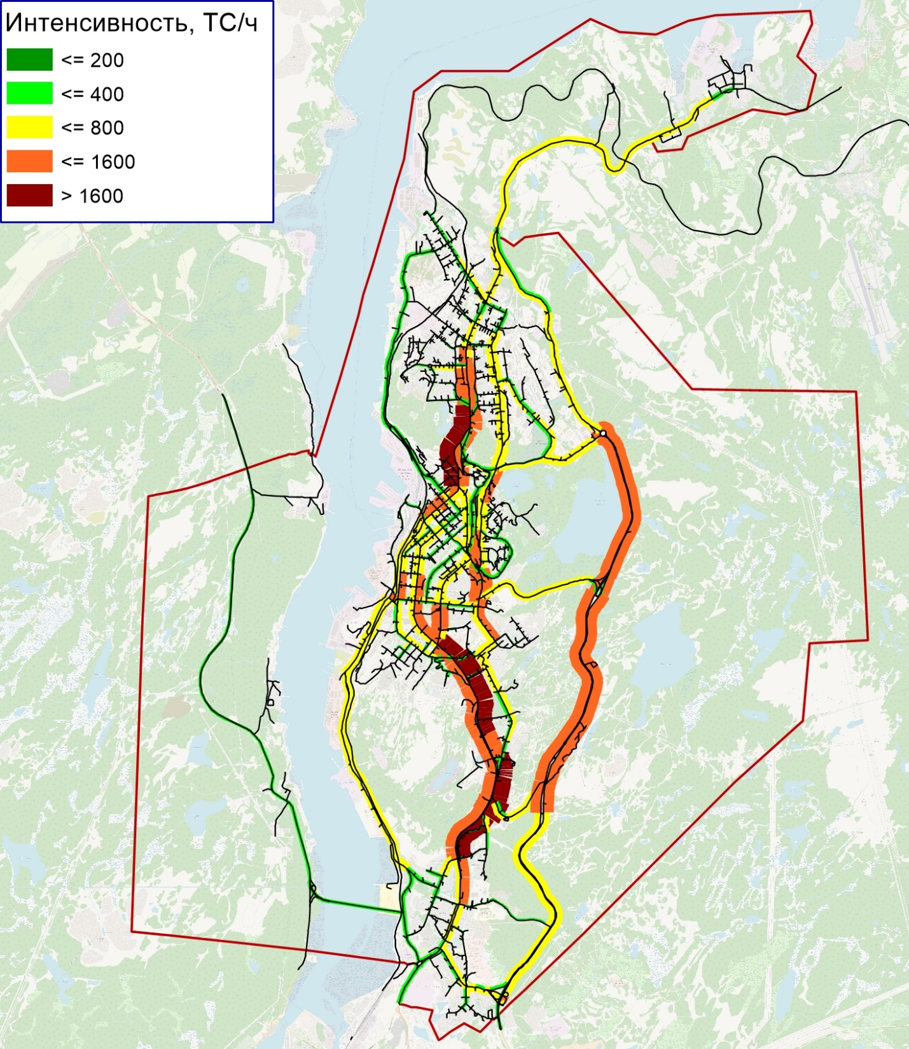
Рисунок 2.9.2 – Картограмма распределения ТП на территории г.Мурманск, в расчетный пиковый час, физ. ед. в час (существующее положение) (Масштаб 1:100 000)

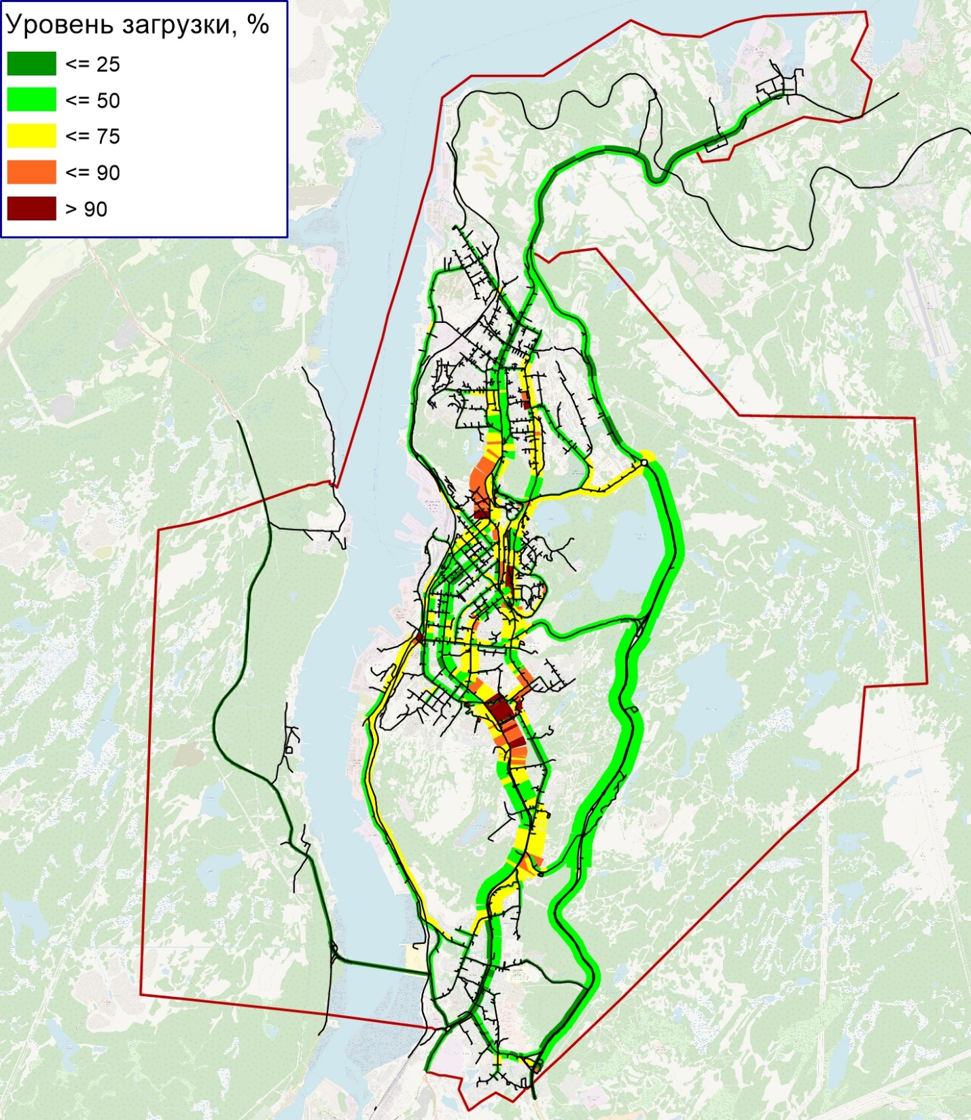
Рисунок 2.9.3 – Картограмма распределения загрузки движением на территории Г.Мурманск (существующее положение) (Масштаб 1:100 000)

Из результатов моделирования видно, что на УДС города имеется запас пропускной способности. Разработанная модель существующего положения использовалась в качестве базовой для разработки моделей прогнозных периодов (на краткосрочную, среднесрочную и долгосрочную перспективы).

2.10 Оценка и анализ параметров движения маршрутных транспортных средств, результаты анализа пассажиропотоков

Наземный пассажирский транспорт общего пользования г.Мурманска представлен автобусами, троллейбусами. Маршрутная сеть г.Мурманска состоит из 31 муниципального маршрута регулярных перевозок, из которых, в соответствии с Федеральным Законом № 220 [60], 19 муниципальных маршрутов регулярных перевозок осуществляются по регулируемым тарифам и 12 по нерегулируемым. Основными перевозчиками являются АО «Электротранспорт», ООО «Першерон», ООО «Трансфер», ИП Мамедов Муса Шуаевич.
АО «Электротранспорт» выполняет 4 троллейбусных и 15 автобусных маршрутов. ООО «Першерон» выполняет 7 маршрутов, ООО «Трансфер» выполняет 3 маршрута, ИП Мамедов Муса Шуаевич выполняет 2 маршрута.
Маршрутная сеть г.Мурманска приведена на рисунках 2.10.1 и 2.10.2.

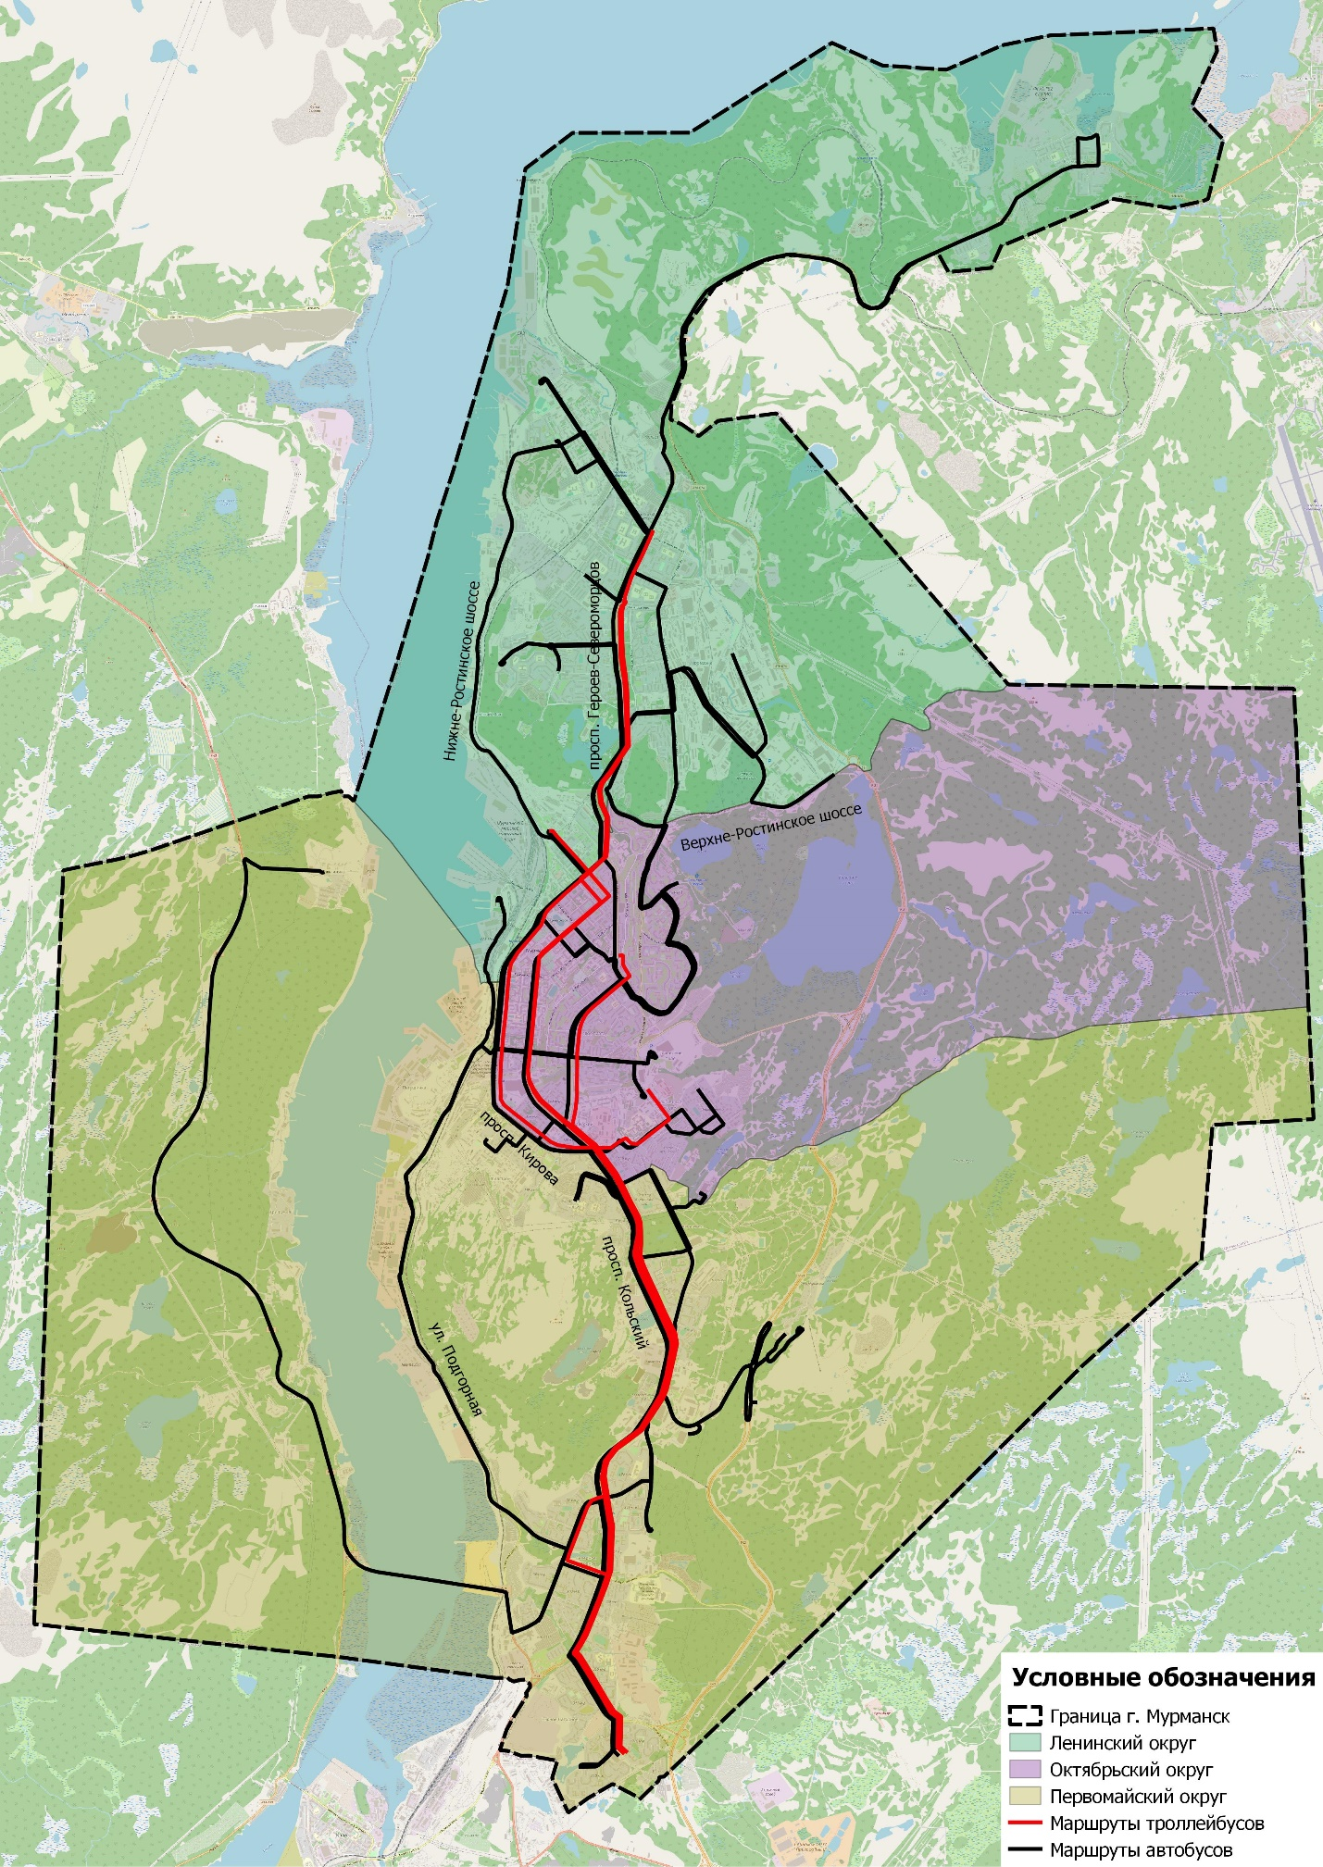
Рисунок 2.10.1 – Маршруты общественного транспорта, осуществляющие городские перевозки по регулируемым тарифам
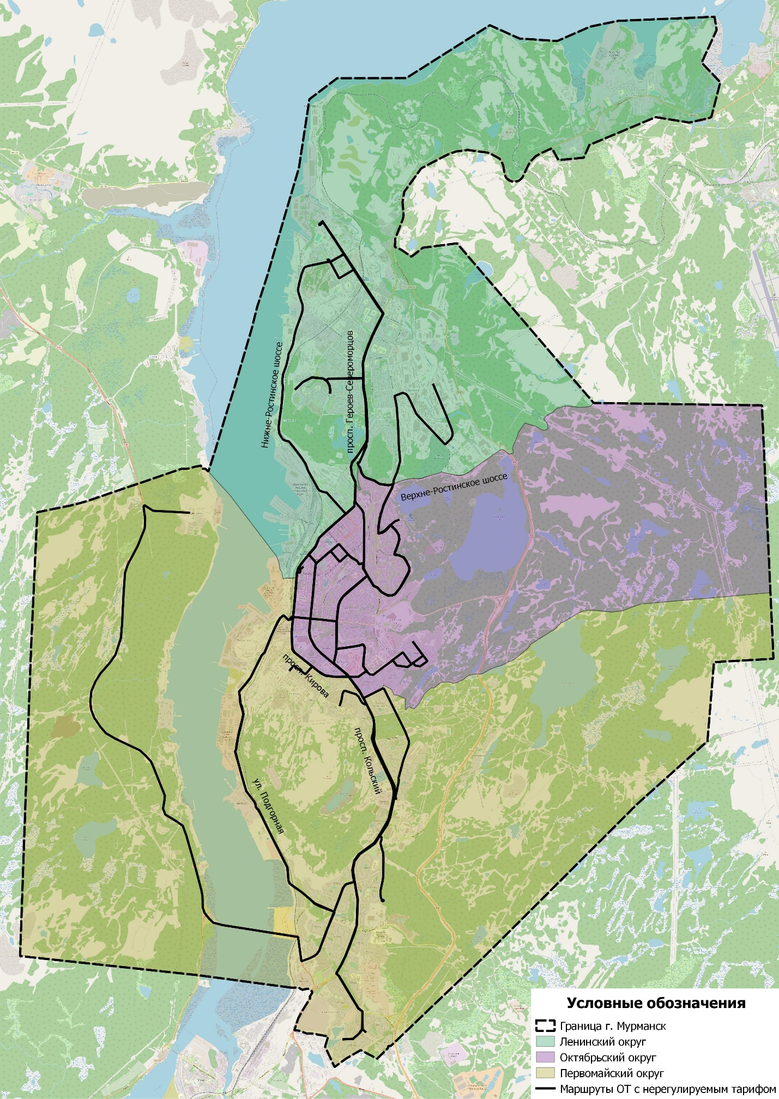
Рисунок 2.10.2. – Маршруты общественного транспорта, осуществляющие перевозки по нерегулируемым тарифом

Перевозка пассажиров по муниципальным маршрутам регулярных перевозок с предоставлением права льготного проезда отдельным категориям граждан осуществляется АО «Электротранспорт». В таблице 2.10.1 приведен отчет АО «Электротранспорт» по перевозкам за 2019 год.

Таблица 2.10.1 – Отчет по перевозкам за 2019 год (перевозчик – АО «Электротранспорт»)
№ п/п | Номер маршрута | Количество поездок, ед.
1 | 1 | 261 912
2 | 3 | 5 488 894
3 | 3Т | 381 928
4 | 4 | 8 215 927
5 | 4Т | 177 527
6 | 5 | 3 863 366
7 | 6 | 7 643 304
8 | 6Т | 247 734
9 | 7Т | 157 980
10 | 10 | 3 396 640
11 | 10А | 3 844 168
12 | 11 | 363 287
13 | 18 | 4 702 623
14 | 19 | 570 151
15 | 24 | 404 064
16 | 25 | 41 890
17 | 27 | 1 156 955
18 | 29 | 285 861
19 | 33 | 2 230 433
ИТОГО |  | 43 434 644

Деятельность АО «Электротранспорт» носит социальный характер, так как им осуществляется перевозка льготной категории граждан, а также перевозка пассажиров в ранние утренние и поздние вечерние часы, в которые складывается минимальный пассажиропоток на маршрутах, что, соответственно, отражается на финансовом результате предприятия.
Для осуществления бесперебойной работы перевозчиков в соответствии с порядком предоставления субсидии из бюджета муниципального образования город Мурманск на возмещение недополученных доходов перевозчикам, осуществляющим регулярные перевозки пассажиров по регулируемым тарифам, не обеспечивающим возмещение понесенных затрат, предусматриваются субсидии при подтверждении перевозчиками произведенных расходов.
Диаграмма с наибольшим суммарным пассажироборотом в течение буднего дня на ключевых остановочных пунктах представлена на рисунке 2.10.3

Рисунок 2.10.3 – Остановочные пункты с наибольшим пассажироборотом в течение буднего дня

Анализ пассажирооборота остановочных пунктов показал, что наибольшее количество пассажиров используют остановки ул. Чумбарова-Лучинского, ул. Академика Книповича, Технический университет, Молодежный проезд (КП).
Для оценки маршрутной сети был рассчитан маршрутный коэффициент (K_{M}), характеризующий разветвленность маршрутной сети. Маршрутный коэффициент показывает, сколько в среднем маршрутов проходит по каждому участку сети, и характеризует примерное количество направлений, в которых пассажир может ехать из каждой точки сети. Чем он выше, тем больше удобств для пассажиров. По данным Научно-исследовательского института автомобильного транспорта (НИИАТ) для хорошо развитой транспортной сети городов он равен К_{М} = 2 - 3,5, а для слаборазвитой сети К_{М} = 1,2 - 1,3. При К_{М}>3,5 имеется перенасыщение маршрутной сети, что зачастую осложняет условия дорожного движения.
В г.Мурманск маршрутный коэффициент равен:
К_{М} = $\frac{\sum{L_{M}}}{\sum{L_{C}}}=\frac{474,9}{110,2}=$4,3, (2.10.1)
где $\sum{L_{M}}$ – суммы длин всех маршрутов, км;
$\sum{L_{C}}$ – сумма длин всех улиц и проездов, по которым проходят маршруты городского пассажирского транспорта, км.
Как видно из расчета маршрутный коэффициент в г.Мурманск несколько выше оптимального уровня. Это означает, что в среднем по каждому участку сети проходит 4 маршрута и пассажир из каждой точки может ехать по 4 направлениям и происходит перенасыщение маршрутной сети.
На основании схемы движения маршрутов городского пассажирского транспорта видно, что максимальное количество маршрутов приходится на следующие улицы:
1) Кольский просп. – 10 маршрутов;
2) просп. Героев-североморцев – 8 маршрутов;
3) просп. Ленина – 8 маршрутов;
4) просп. Кирова – 5 маршрутов.
Маршрутная транспортная сеть характеризуется плотностью (ð), т.е. насыщенностью территории города линиями городского пассажирского транспорта. Плотность маршрутной сети в г.Мурманске:
ð = $\frac{\sum{L_{c}}}{F}=\frac{110,2}{168,8}$ = 0,65 км/км², (2.10.2)
где F – площадь муниципального образования, км²
Чем выше плотность сети, тем меньше затраты времени пассажиров на подход к остановкам. Плотность сети линий городского пассажирского транспорта на застроенных территориях необходимо принимать в зависимости от функционального использования и интенсивности пассажиропотоков в пределах 2,5 - 2,8 км/км² (согласно решению совета депутатов г.Мурманска Мурманской области от 3 декабря 2012 года № 55-750 «Об утверждении местных нормативов градостроительного проектирования муниципального образования город Мурманск (с изменениями на: 26.11.2015)»). Плотность маршрутной сети в г.Мурманске ниже нормативных значений в связи с тем, что значительную часть площади города занимает неселитебная зона.
В целом, можно заключить, что маршрутное обеспечение жилых и промышленных районов города удовлетворительное. Соблюдение норм по расстоянию между остановками отображено на рисунке 2.10.4.

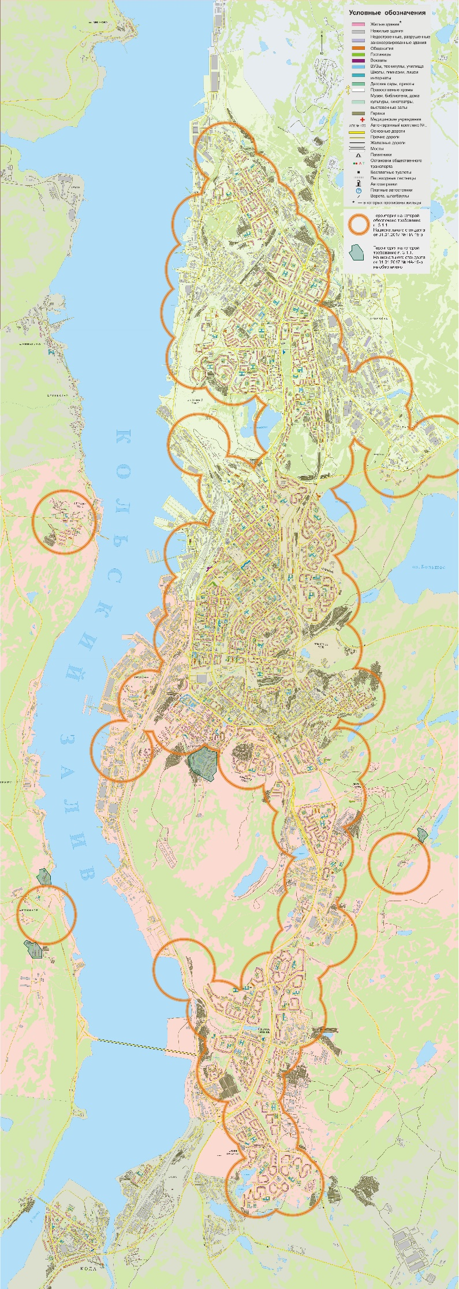
Рисунок 2.10.4 – Соблюдение норм по расстоянию между остановками

2.11 Анализ состояния безопасности дорожного движения, результаты исследования причин и условий возникновения дорожно-транспортных происшествий (далее - ДТП)

Согласно данным об аварийности за 2017 – 2019 гг. в г.Мурманске было зарегистрировано 1097 ДТП с пострадавшими, в которых ранено 1332 чел., погибло 27 чел.
Статистка ДТП по годам показана на рисунках 2.11.1 – 2.11.7.

Рисунок 2.11.1 – ДТП по г.Мурманску за 2017 год

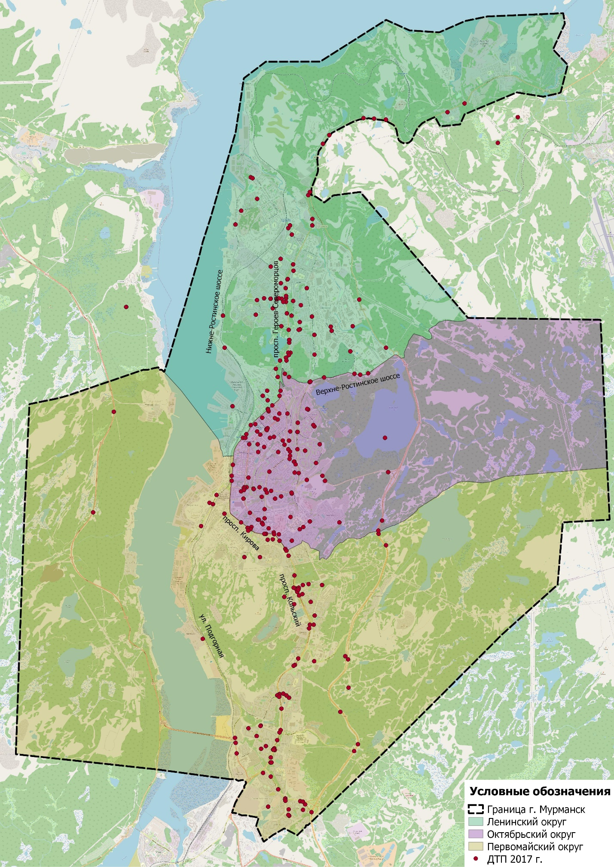
Рисунок 2.11.2 – План-карта г.Мурманска с местами ДТП (2017 год)

Рисунок 2.11.3 - ДТП по г.Мурманску за 2018 год
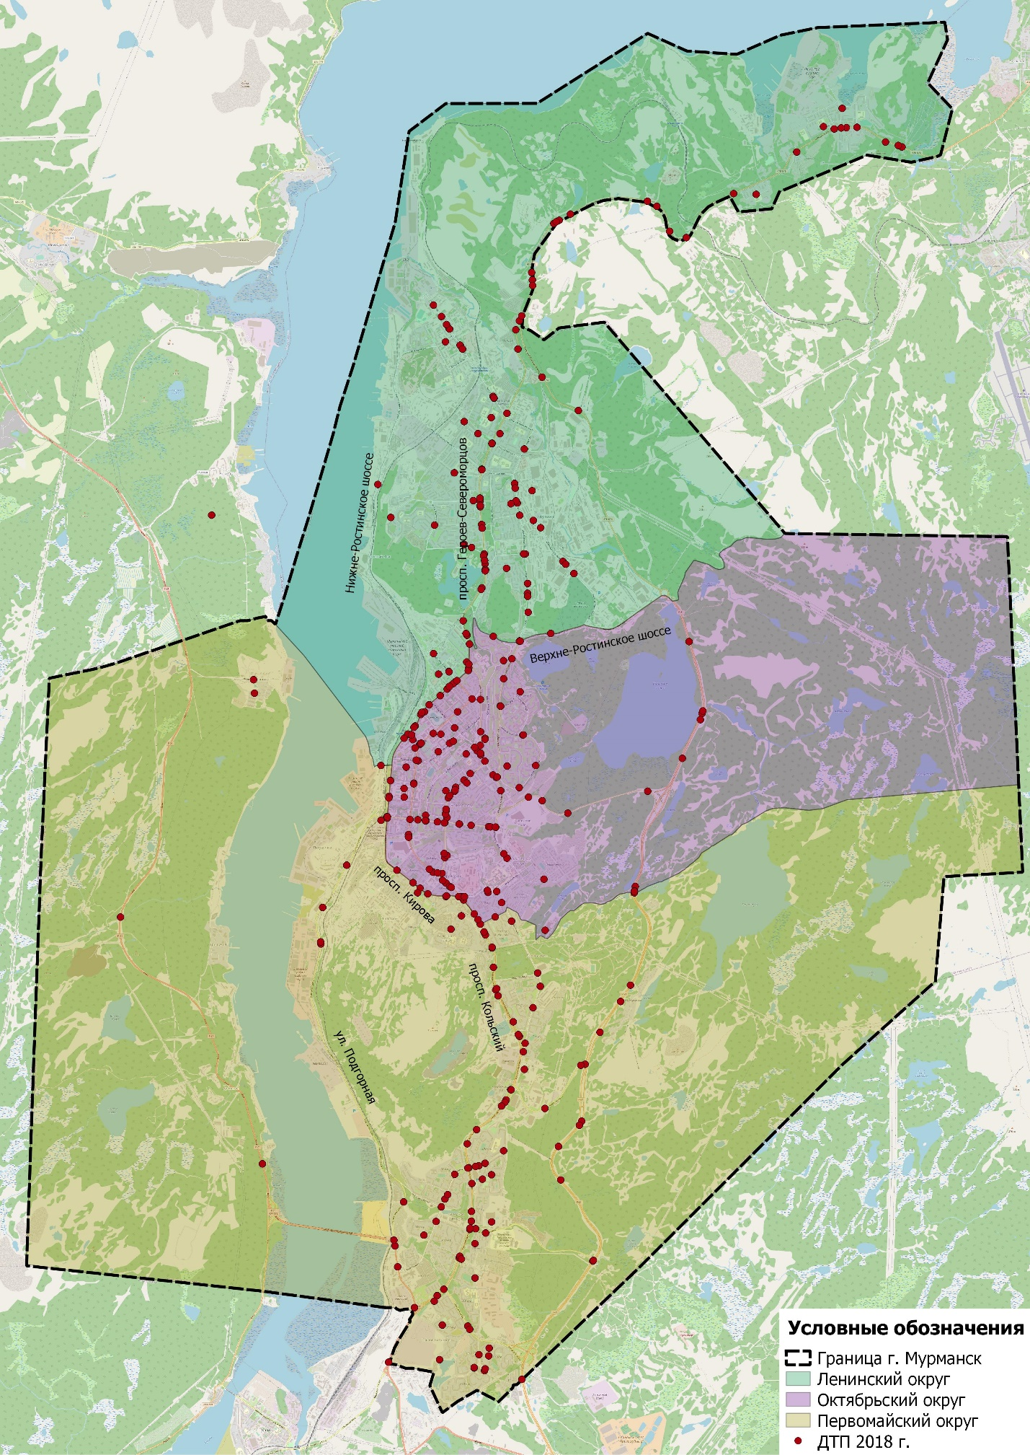
Рисунок 2.11.4 - План-карта г.Мурманска с местами ДТП (2018 год)

Рисунок 2.11.5 - ДТП по г.Мурманску за 2019 год
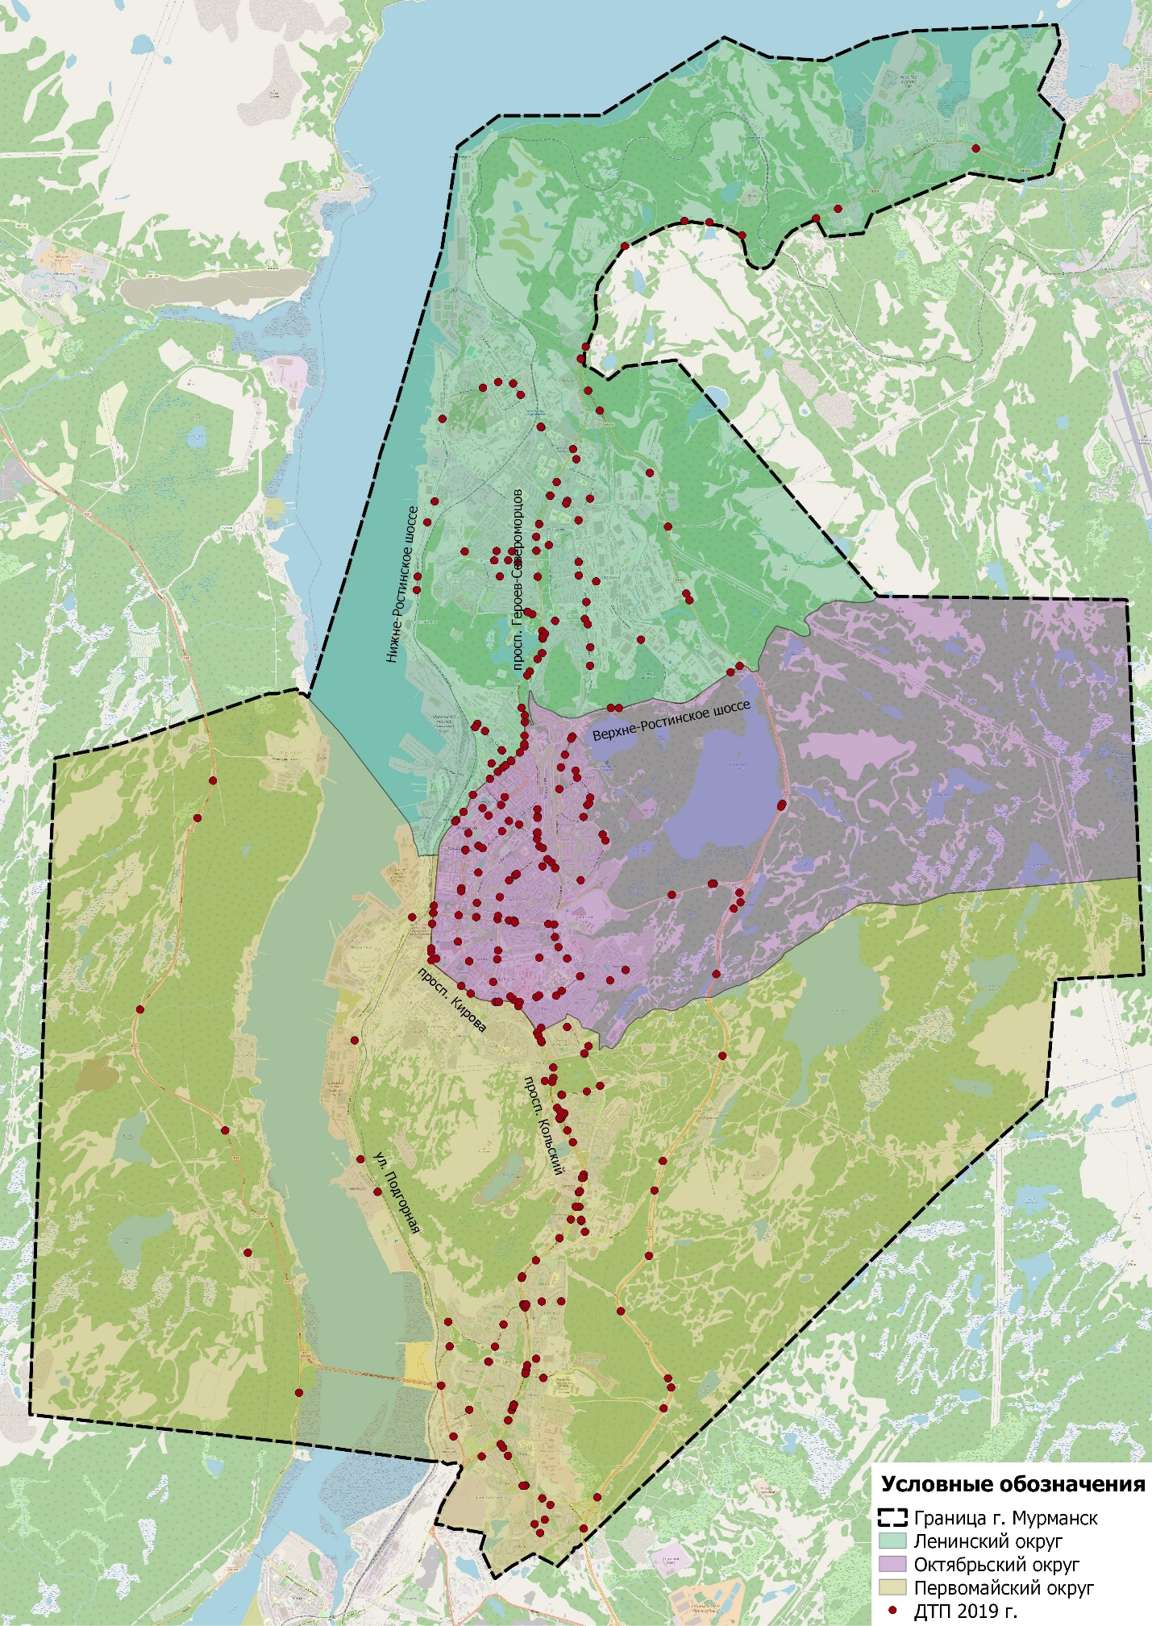
Рисунок 2.11.6 - План-карта г.Мурманска с местами ДТП (2019 год)

Общее соотношение числа пострадавших в ДТП к численности ДТП показано на рисунке 2.11.7.

Рисунок 2.11.7 - Соотношение численности ДТП к числу пострадавших в ДТП за последние 3 года (2017 - 2019 гг.)

Распределение ДТП по видам и динамика изменения числа ДТП по районам за исследуемый период приведена в таблицах 2.11.1 – 2.11.3 и показана на рисунках 2.11.8 – 2.11.14.

Таблица 2.11.1 – Распределение ДТП с пострадавшими по видам по данным 2017 года
Вид ДТП | Количество ДТП | Погибло, чел. | Ранено, чел.
Столкновение | 138 | 3 | 200
Наезд на пешехода | 125 | 5 | 131
Падение пассажира | 36 | 0 | 38
Наезд на препятствие | 13 | 0 | 16
Опрокидывание | 10 | 1 | 9
Наезд на велосипедиста | 7 | 0 | 7
Наезд на стоящее ТС | 3 | 0 | 4
Съезд с дороги | 3 | 0 | 3
Наезд на лицо, не являющееся участником дорожного движения, осуществляющее производство работ | 1 | 0 | 1
Иной вид ДТП | 2 | 0 | 2
Всего: | 338 | 9 | 411

Таблица 2.11.2 – Распределение ДТП с пострадавшими по видам по данным 2018 года
Вид ДТП | Количество ДТП | Погибло, чел. | Ранено, чел.
Столкновение | 167 | 3 | 234
Наезд на пешехода | 120 | 6 | 118
Падение пассажира | 38 | 0 | 44
Наезд на препятствие | 17 | 0 | 22
Опрокидывание | 10 | 0 | 15
Наезд на велосипедиста | 13 | 1 | 12
Наезд на стоящее ТС | 4 | 0 | 6
Съезд с дороги | 5 | 0 | 8
Наезд на лицо, не являющееся участником дорожного движения, осуществляющее производство работ | 1 | 0 | 1
Всего: | 375 | 10 | 460

Таблица 2.11.3 – Распределение ДТП с пострадавшими по видам по данным 2019 года
Вид ДТП | Количество ДТП | Погибло, чел. | Ранено, чел.
Столкновение | 154 | 3 | 213
Наезд на пешехода | 145 | 4 | 149
Падение пассажира | 38 | 0 | 39
Наезд на стоящее ТС | 9 | 0 | 17
Опрокидывание | 12 | 1 | 14
Наезд на препятствие | 12 | 0 | 13
Наезд на велосипедиста | 6 | 0 | 6
Съезд с дороги | 3 | 0 | 5
Иной вид ДТП | 5 | 0 | 5
Всего: | 384 | 8 | 461

Рисунок 2.11.8 - Распределение пострадавших по видам ДТП (2017 год)

Рисунок 2.11.9 - Распределение пострадавших по видам ДТП (2018 год)

Рисунок 2.11.10 - Распределение пострадавших по видам ДТП (2019 год)

Рисунок 2.11.11 – Соотношение между наиболее частыми видами ДТП с пострадавшими
за последние 3 года (2017 - 2019 гг.)

Рисунок 2.11.12 - Динамика изменения количества ДТП по округам г.Мурманска
за 2017 - 2019 гг.

Рисунок 2.11.13 - Динамика изменения количества пострадавших по округам
г.Мурманска за 2017 - 2019 гг.

Рисунок 2.11.14 - Динамика изменения количества погибших по округам
г.Мурманска за 2017 - 2019 гг.

В результате анализа приведенных данных для каждого района было получено распределение ДТП по видам происшествий, видам дорог и причинам происшествий (основным и сопутствующим).
Также были проанализированы постановления администрации города Мурманска об утверждении перечня аварийно-опасных участков дорог общего пользования муниципального образования г.Мурманск за 2017 [61], за 2018 [62], за 2019 [32]. Аварийно-опасные участки дорог общего пользования муниципального образования г.Мурманск за последние три года приведены в таблице 2.11.4 и представлены на рисунке 2.11.15.
Таблица 2.11.4 – Перечень аварийно-опасных участков дорог общего пользования за последние 3 года
 | Адрес очага
2017 год
1 | Верхне-Ростинское шоссе – ул. Свердлова – ул. Старостина
2 | Просп. Кольский – ул. Героев Рыбачьего
3 | Просп. Кирова – ул. Марата
4 | Просп. Героев-североморцев – ул. Юрия Гагарина
5 | Просп. Кольский – просп. Ленина – просп. Кирова
6 | Ул. Старостина, д. 12, 13/2
2018 год
1 | Просп. Кольский – ул. Героев Рыбачьего
2 | Просп. Героев-североморцев – ул. Александрова
3 | Просп. Героев-североморцев – ул. Чумбарова-Лучинского
4 | Ул. Академика Книповича – ул. Капитана Буркова
5 | Ул. Шмидта – ул. Академика Книповича
6 | Ул. Полярные Зори, д. 30, 31/1
7 | Ул. Адмирала Флота Лобова, д. 40, 43
2019 год
1 | Просп. Кольский – ул. Героев Рыбачьего
2 | Ул. Шмидта – ул. Академика Книповича
3 | Просп. Героев-североморцев – ул. Алексея Хлобыстова
4 | Просп. Кольский – ул. Капитана Пономарева
5 | Ул. Челюскинцев – ул. Октябрьская
6 | Просп. Кирова, д. 44
7 | Ул. Папанина, д. 1
8 | Ул. Академика Книповича, д. 34, 36
9 | Ул. Адмирала Флота Лобова, д. 19

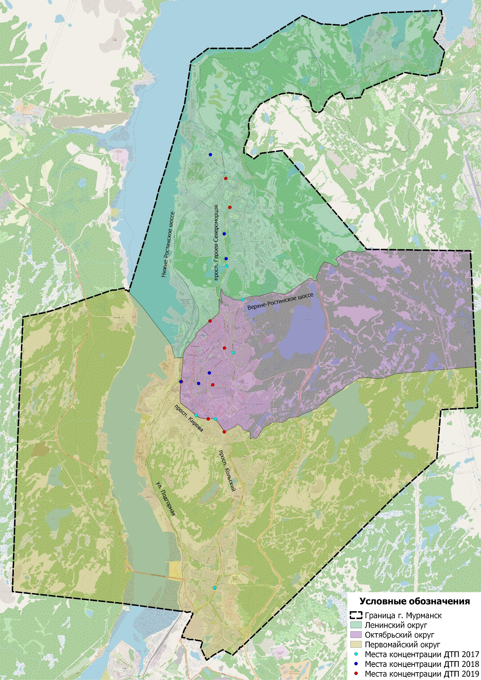
Рисунок 2.11.15 – Карта - схема аварийно-опасных участков дорог общего пользования за 2017-2019 гг.
Рассмотрим более детально аварийно-опасные участки дорог общего пользования за 2019 г.:
- Просп. Кольский - ул. Героев Рыбачьего
Основная причина ДТП на данном пересечении – нарушение очередности проезда, что вызвано одновременным движением прямоходного потока с потоком, поворачивающим налево. В целях снижения аварийности необходимо временное разделение конфликтующих направлений путем установки дополнительной секции на светофор, выделяющей маневр левого поворота в отдельную фазу (дополнительная секция установлена в декабре 2019 года).
- Ул Шмидта - ул. Академика Книповича
Основная причина ДТП на данном пересечении – нарушение очередности проезда, что вызвано одновременным движением прямоходного потока с потоком, поворачивающим налево. В целях снижения аварийности необходима оптимизация работы светофорного объекта и изменение пофазного разъезда (рисунок 2.11.16).

Тц=105 сек.
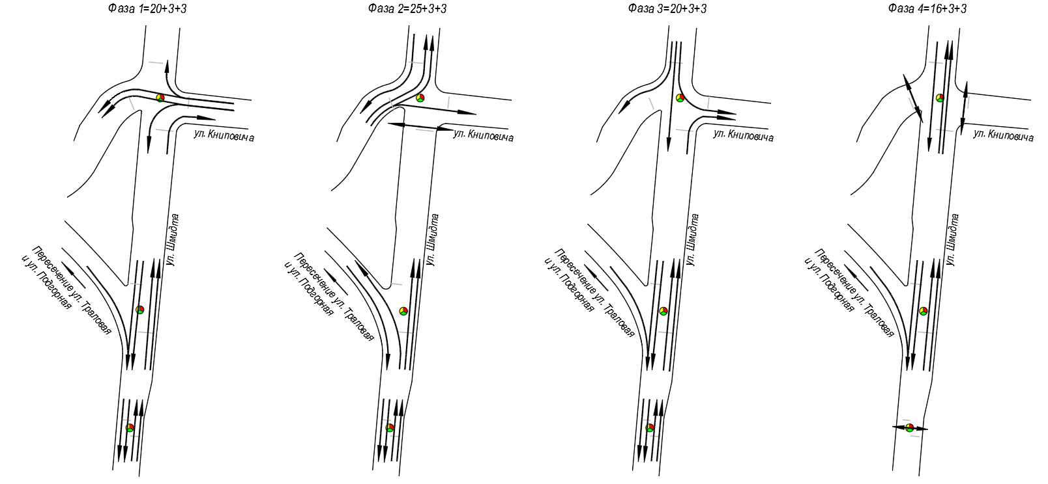
Рисунок 2.11.16 – Предлагаемый пофазный разъезд на пересечении ул. Шмидта – ул. Академика Книповича
- Ул. Папанина, д. 1
По данному адресу происходят наезды на пешеходов на регулируемом пешеходном переходе. В данном месте необходима установка пешеходного ограждения вблизи пешеходного перехода.

- Просп. Кольский - ул. Капитана Пономарева
Основная причина ДТП на данном пересечении – нарушение очередности проезда, что вызвано одновременным движением прямоходного потока с потоком, поворачивающим налево. В целях снижения аварийности необходимо временное разделение конфликтующих направлений путем установки дополнительной секции на светофор, выделяющей маневр левого поворота (с 20:00 до 7:00) в отдельную фазу.
- Просп. Кирова, 44
По данному адресу происходят наезды на пешехода на нерегулируемом пешеходном переходе. Для снижения аварийности необходимо повысить видимость пешеходного перехода путем установки светофорного объекта типа Т7, а также установить ограничение максимальной скорости 40 км/ч в зоне пешеходного перехода.
- Просп. Героев-североморцев - ул. Алексея Хлобыстова
На данном пересечении пешеходы пересекают проезжую часть одновременно с ТС выполняющими маневр поворота, что приводит к помехам при движении ТС и в следствии к столкновениям ТС. В целях снижения аварийности необходимо выделение отдельной пешеходной фазы.
- Ул. Октябрьская – ул. Челюскинцев
На данном пересечении троллейбус №3, отъезжая от остановки общественного транспорта совершает резкий маневр перестроения в крайнюю левую полосу на 50-ти метровом участке дороги, тем самым создавая помехи для движения остального транспорта. Для снижения аварийности необходима перекладка троллейбусного маршрута с ул. Октябрьская на ул. Володарского.
- Ул. Академика Книповича, д. 34, 36
По данному адресу происходят наезды на пешехода на нерегулируемых пешеходных переходах, расположенных в 50-ти метрах друг от друга. Для снижения аварийности необходим демонтаж пешеходного перехода напротив дома 36 по ул. Академика Книповича, а также организация искусственной дорожной неровности (ИДН), совмещённой с пешеходным переходом, напротив дома 34 по ул. Академика Книповича.
- Ул. Адмирала флота Лобова, 19
По данному адресу происходят наезды на пешехода на нерегулируемом пешеходном переходе. Пешеходный переход расположен вблизи больничных учреждений и остановки общественного транспорта. Для снижения аварийности необходима установка светофорного объекта с вызывной пешеходной фазой.
На рисунке 2.11.17 представлена динамика показателя социального риска за последние три года.

Рисунок 2.11.17 – Динамика показателя социального риска

Рисунок 2.11.17 показывает увеличение показателя социального риска в 2018 году на 12%. В 2019 году этот же показатель уменьшился по сравнению с 2018 годом на 19% и на 9% по сравнению с 2017 годом, что является положительной динамикой.
Однако, общее количество ДТП и количество раненных в 2019 году выросло на 12% по сравнению с 2017 годом. Исходя из этого можно сделать вывод, что при увеличении количества ДТП, снижается тяжесть последствий: в 2017 г. тяжесть последствий составляла 2,66 (количество погибших/ количество 100 ДТП), а в 2019 г. – 2,08.
Состояние показателя смертности в дорожно-транспортных происшествиях за рассматриваемый период указывает на положительную динамику и эффективность принимаемых мер по повышению уровня безопасности дорожного движения и необходимость разработки дополнительных мероприятий по сокращению количества ДТП и пострадавших в них, в том числе по созданию комфортных и безопасных условий для движения пешеходов.

2.12 Оценка и анализ уровня негативного воздействия транспортных средств на окружающую среду, безопасность и здоровье населения

По результатам макромоделирования определено снижение негативного влияния на экологическую ситуацию 9,8% относительно существующего положения.
Изменение негативного влияния на экологическую ситуацию показано на рисунках 2.12.1 – 2.12.2.

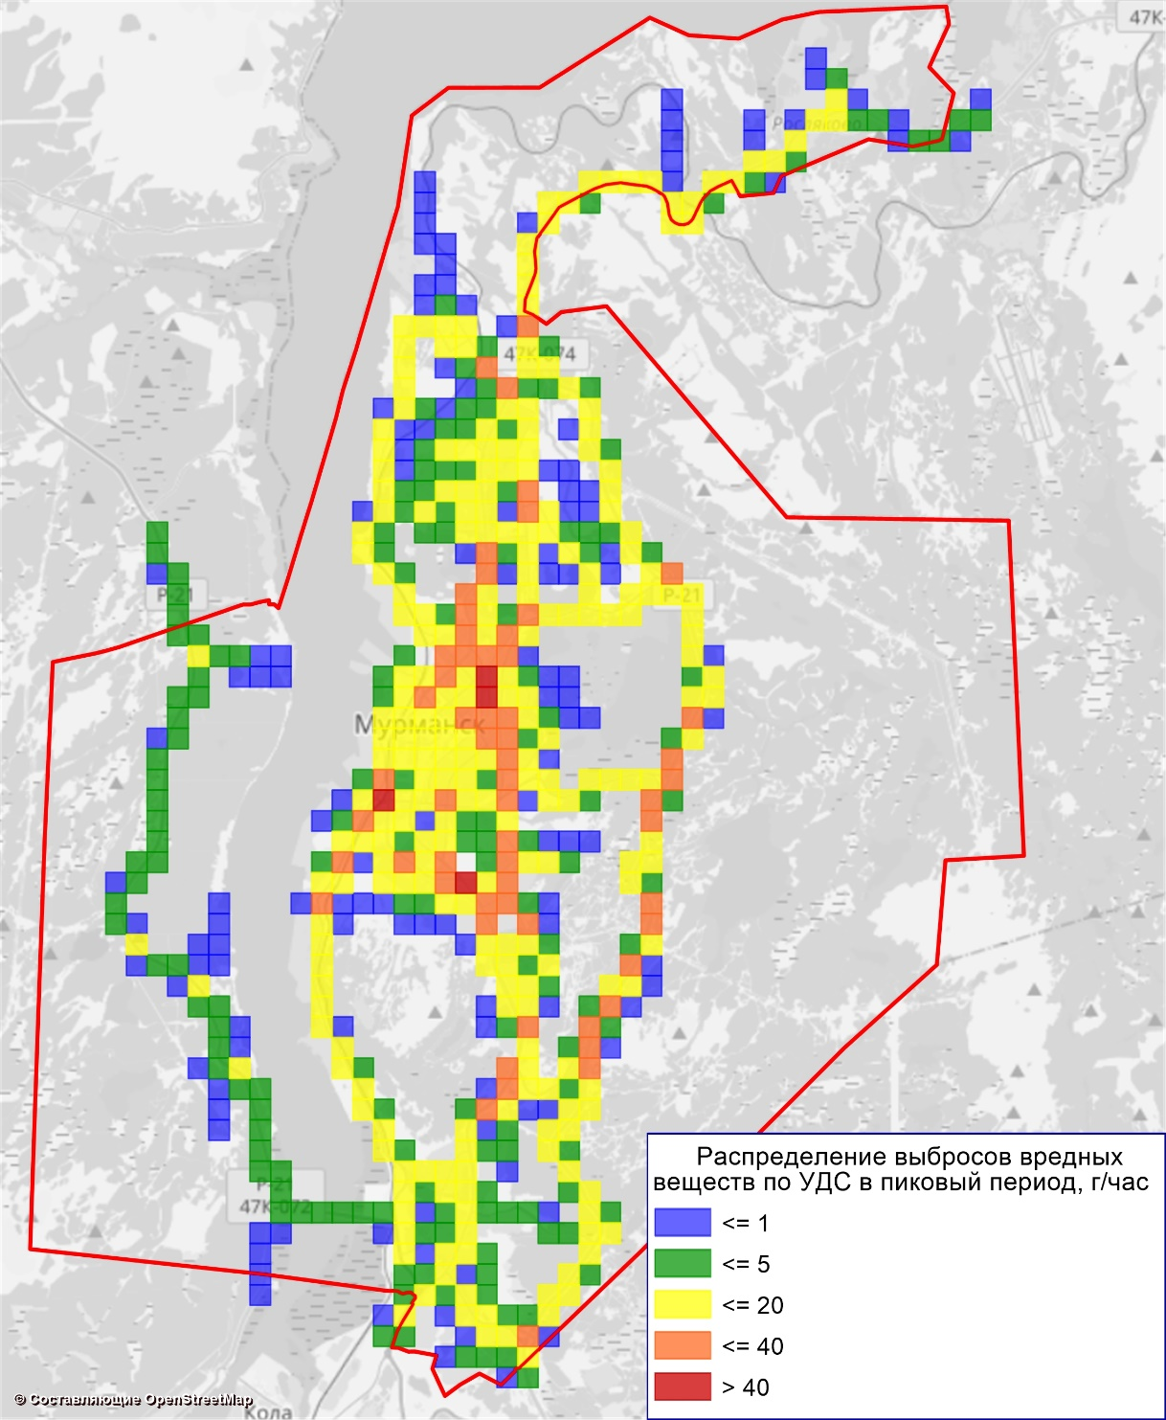
Рисунок 2.12.1 – Картограмма распределения выбросов вредных веществ по УДС в пиковый период, существующее положение
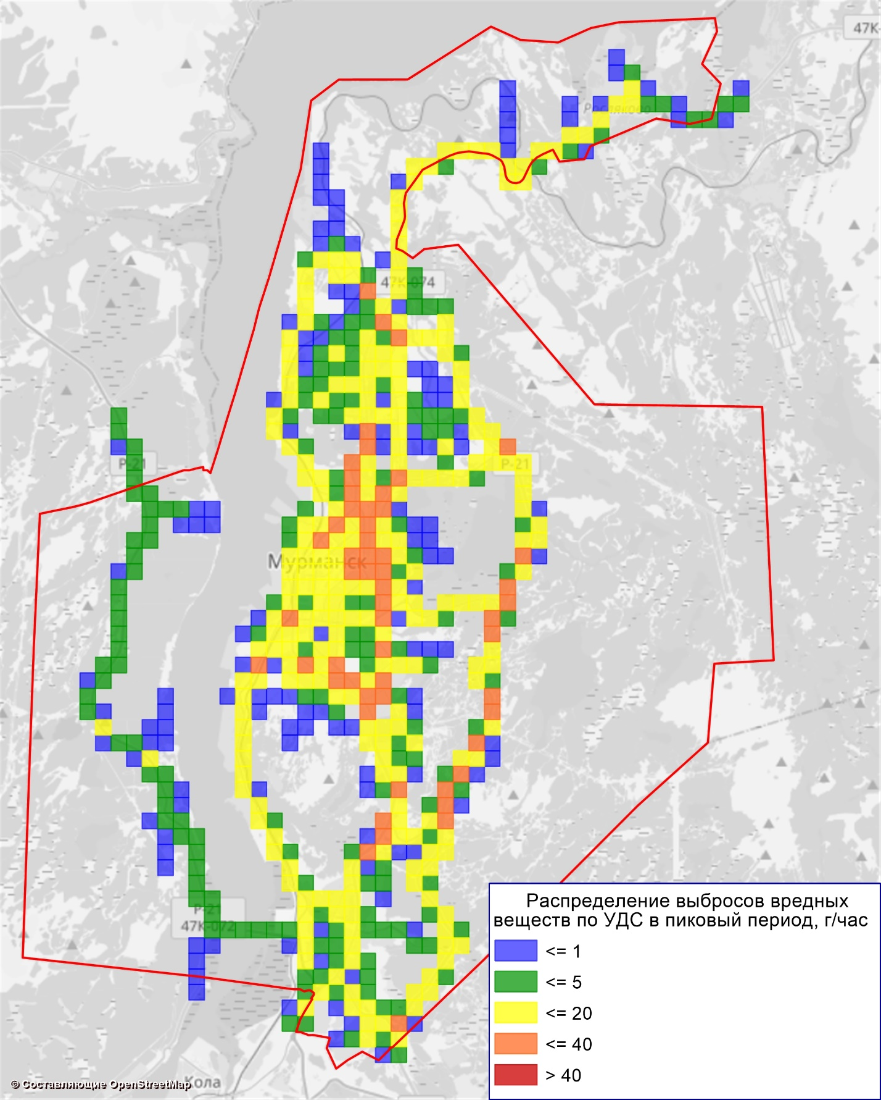
Рисунок 2.12.2 – Картограмма распределения выбросов вредных веществ по УДС в пиковый период на краткосрочный период

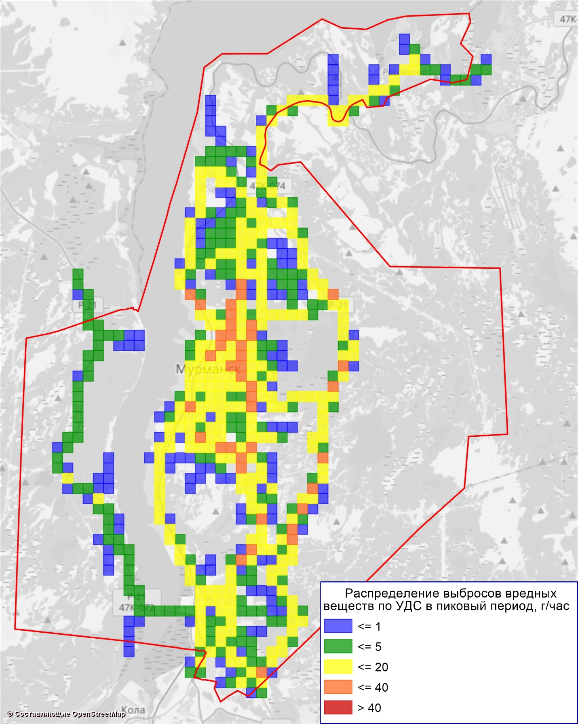
Рисунок 2.12.3 – Картограмма распределения выбросов вредных веществ по УДС в пиковый период на среднесрочный период

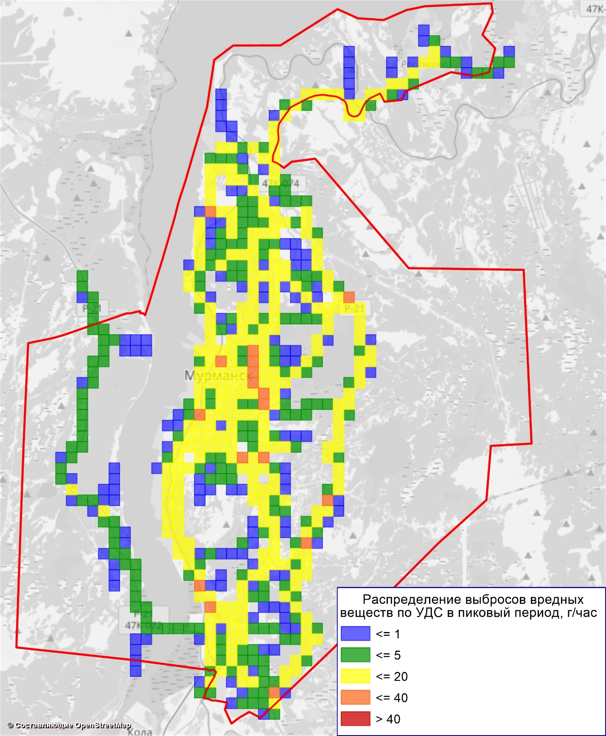
Рисунок 2.12.4 – Картограмма распределения выбросов вредных веществ по УДС в пиковый период на долгосрочный период

2.13 Оценка финансирования деятельности по организации дорожного движения

Финансирование мероприятий по ОДД осуществляется в соответствии с муниципальной программой г.Мурманска «Развитие транспортной системы» на 2018 – 2024 годы, утвержденной постановлением Администрации г.Мурманска от 13 ноября 2017 года № 3607 [6]. Целью данной программы является формирование развитого внутригородского транспортного комплекса, отвечающего современным критериям качества, доступности и безопасности. Финансирование дорожной сферы согласно [6] осуществляется в основном за счет средств муниципального бюджета (порядка 70% от общего объема финансирования программы), кроме того финансирование предусмотрено за счет средств областного (18% от общего объема финансирования) и федерального (12% от общего объема финансирования) бюджетов.
Следует отметить, что существующий в настоящее время механизм финансирования деятельности по ОДД нацелен скорее на поддержание текущего состояния дорожно-транспортного комплекса, нежели на его темповое развитие. Также прослеживается тенденция к сокращению объема финансирования деятельности по ОДД в отдельных вопросах, в частности, обеспечении БДД и снижении дорожно-транспортного травматизма, развитии транспортной инфраструктуры.

3 Мероприятия по организации дорожного движения и очередность их реализации

В соответствии с приказом Министерства транспорта РФ от 26 декабря 2018 г. № 480 «Об утверждении Правил подготовки документации по организации дорожного движения» [33] сформированы принципиальные предложения и решения по следующим мероприятиям ОДД:
1) разделению движения ТС на однородные группы в зависимости от категорий ТС, скорости и направления движения, распределение их по времени движения;
2) повышению пропускной способности дорог, в том числе посредством устранения условий, способствующих созданию помех для дорожного движения или создающих угрозу его безопасности, формированию кольцевых пересечений и примыканий дорог, реконструкции перекрестков и строительства транспортных развязок;
3) оптимизации светофорного регулирования, управлению светофорными объектами, включая адаптивное управление;
4) согласованию (координации) работы светофорных объектов (светофоров) в границах территорий, определенных в документации по ОДД;
5) развитию инфраструктуры в целях обеспечения движения пешеходов и велосипедистов, в том числе строительству и обустройству пешеходных переходов;
6) введению приоритета в движении маршрутных ТС;
7) развитию парковочного пространства (в том числе за пределами дорог);
8) введению временных ограничений или прекращения движения ТС;
9) применению реверсивного движения и организации одностороннего движения ТС на дорогах или их участках;
10) введению светофорного регулирования на пересечениях, примыканиях и участках дорог;
11) разработке, внедрению и использованию автоматизированной системы управления дорожным движением (АСУДД), ее функциям и этапам внедрения;
12) обеспечению транспортной и пешеходной связанности территорий;
13) организации движения маршрутных ТС;
14) организации или оптимизации системы мониторинга дорожного движения, установке детекторов транспорта, организации сбора и хранения документации по ОДД;
15) совершенствованию системы информационного обеспечения участников дорожного движения;
16) организации пропуска транзитных ТС;
17) организации пропуска грузовых ТС, включая предложения по организации движения ТС, осуществляющих перевозку опасных, крупногабаритных и тяжеловесных грузов, а также по допустимым весогабаритным параметрам таких средств;
18) скоростному режиму движения ТС на отдельных участках дорог или в различных зонах;
19) обеспечению благоприятных условий для движения инвалидов;
20) обеспечению маршрутов движения детей к образовательным организациям;
21) развитию сети дорог, дорог или участков дорог, локально-реконструкционным мероприятиям, повышающим эффективность функционирования сети дорог в целом;
22) расстановке работающих в автоматическом режиме средств фото- и видеофиксации нарушений правил дорожного движения.

3.1 Разделение движения транспортных средств на однородные группы в зависимости от категорий транспортных средств, скорости и направления движения, распределения их по времени движения

Создание однородных ТП способствует выравниванию скорости движения, повышению пропускной способности улиц и дорог (полос), а также ликвидирует «внутренние» конфликты в потоке. Разделение ТП осуществляется в зависимости от категорий ТС, скорости и направления движения, распределения их по времени движения.
Предлагаемая схема движения грузового транспорта предполагает ограничение движения транзитного и грузового транспорта, в том числе осуществляющих перевозку опасных, крупногабаритных и тяжеловесных грузов.
Для запрещения движения транзитного грузового потока по УДС на прилегающих улицах необходимо установить дорожные знаки 3.4 «Движение грузового транспорта запрещено». Также для указания разрешенного маршрута движения грузового транспорта допускается устанавливать на пересечениях дорожные знаки 6.15.1 – 6.15.3 «Направление движения для грузовых автомобилей».
Для информирования водителей грузового транспорта о разрешенных маршрутах движения в черте поселения предлагается произвести установку на въездах в поселение и основных транспортных пересечениях информационные щиты с указанием возможных маршрутов движения грузового транспорта.

3.2 Повышение пропускной способности дорог, в том числе посредством устранения условий, способствующих созданию помех для дорожного движения или создающих угрозу его безопасности, формированию кольцевых пересечений и примыканий дорог, реконструкции перекрестков и строительства транспортных развязок

К организационным мероприятиям относятся все мероприятия, которые не связаны с изменением основных физических параметров имеющейся УДС, а позволяют упорядочить движение и наиболее оптимально и равномерно перераспределить на нее имеющуюся нагрузку и использовать заложенный в нее ранее физический лимит пропускной способности. К таким мероприятиям относятся:
- переход от нерегулируемого движения на перекрестке к круговому движению или светофорному регулированию;
- локальные уширения проезжей части для организации дополнительных полос для поворота направо или налево;
- устройство внеуличных пешеходных переходов;
- предложения по организации движения грузового транспорта.
Пересечения и примыкания являются главными ограничительными факторами общей пропускной способности УДС, так как именно в них происходит конфликт в приоритете и направлении движения между транспортными потоками и транспортными и пешеходными потоками, и по средней транспортной задержке на них можно судить об эффективности работы всей транспортной системы города в целом.
Организационные мероприятия по ОДД, направленные на устранение помех движению и факторов опасности (конфликтных ситуаций), создаваемых существующими дорожными условиями, на территории г.Мурманск представлены в таблице 3.2.1 и на рисунках 3.2.1 - 3.2.5 (более подробные схемы, выполненные в масштабе 1:500 представлены в альбоме графических материалов).

Таблица 3.2.1 – Организационные мероприятия по ОДД, направленные на устранение помех движению и факторов опасности (конфликтных ситуаций), создаваемых существующими дорожными условиями
Название мероприятия | Адрес
1. Локальные уширения (организация правоповоротных полос) | - пересечение ул. Шмидта – ул. Академика Книповича (рисунок 3.2.1);  - пересечение просп. Ленина – ул. Профсоюзов (рисунок 3.2.2).  - пересечение просп. Ленина – ул. Полярные Зори (совместно с запретом левого поворота с просп. Ленина на ул. Марата)
2. Локальные уширения проезжей части | - Участок автодороги под путепроводом между пересечениями ул. Подгорная – ул. Траловая и ул. Шмидта – ул. Академика Книповича;  - ул. Шмидта от ул. Шмидта д. 16 до пересечения ул. Шмидта– Хибинский пер. (напротив ТЦ О`Кей).
3. Изменения организации дорожного движения на пересечениях | - изменение схемы движения на пересечении ул. Карла Маркса – ул. Папанина – ул. Капитана Буркова (рисунок 3.2.3);  - изменение схемы движения по схеме 3+1 и организация специализации полос на пересечении ул. Академика Книповича– ул. Полярные Зори (рисунок 3.2.4).
4. Устройство тросового ограждения | - участок ул. Планерная (рисунок 3.2.16).

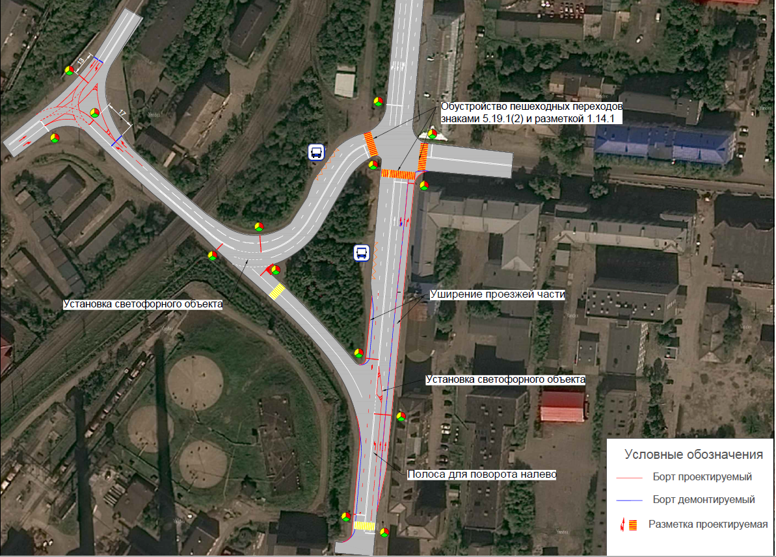
Рисунок 3.2.1 – Предлагаемая схема ОДД на пересечении ул. Шмидта – ул. Академика Книповича

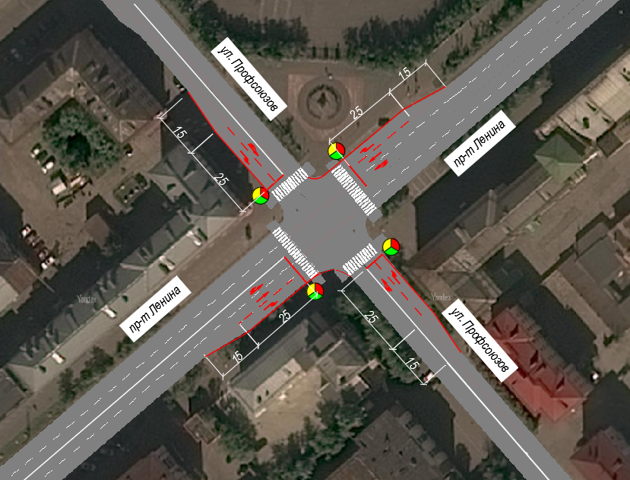
Рисунок 3.2.2 – Предлагаемая схема ОДД на пересечении просп. Ленина – ул. Профсоюзов
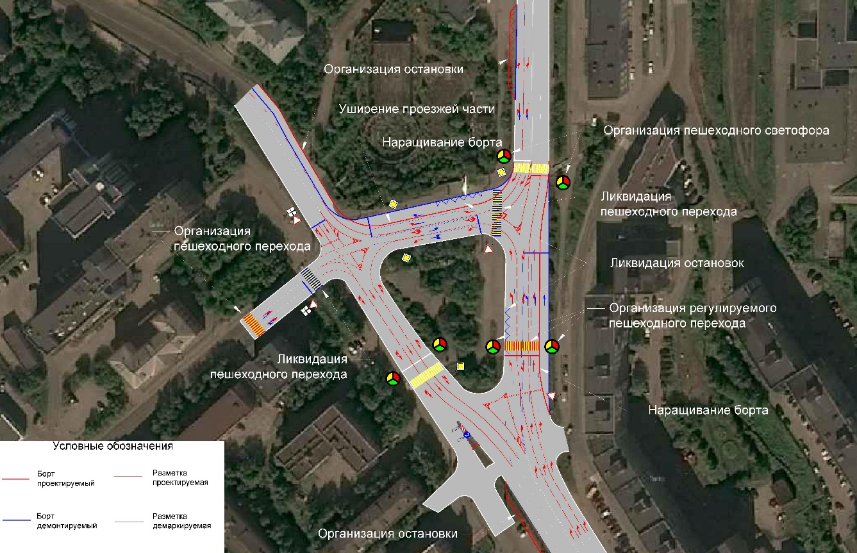
Рисунок 3.2.3 – Предлагаемая схема ОДД на пересечении ул. Карла Маркса – ул. Папанина – ул. Капитана Буркова
Предлагаемая схема ОДД на пересечении ул. Карла Маркса – ул. Папанина – ул.Капитана Буркова предполагает ликвидацию двух остановочных пунктов. В целях компенсации данного действия предлагается организация двух других остановочных пунктов. Также было решено, что движение от остановочного пункта «Кинотеатр Мурманск», расположенного на ул. Карла Маркса (движение на север), до Детской поликлиники, для категории граждан МГН, легче, нежели от существующего остановочного пункта «улица Карла Маркса», расположенного на ул. Карла Маркса (движение на север) между ул. Папанина и ул. Капитана Буркова.

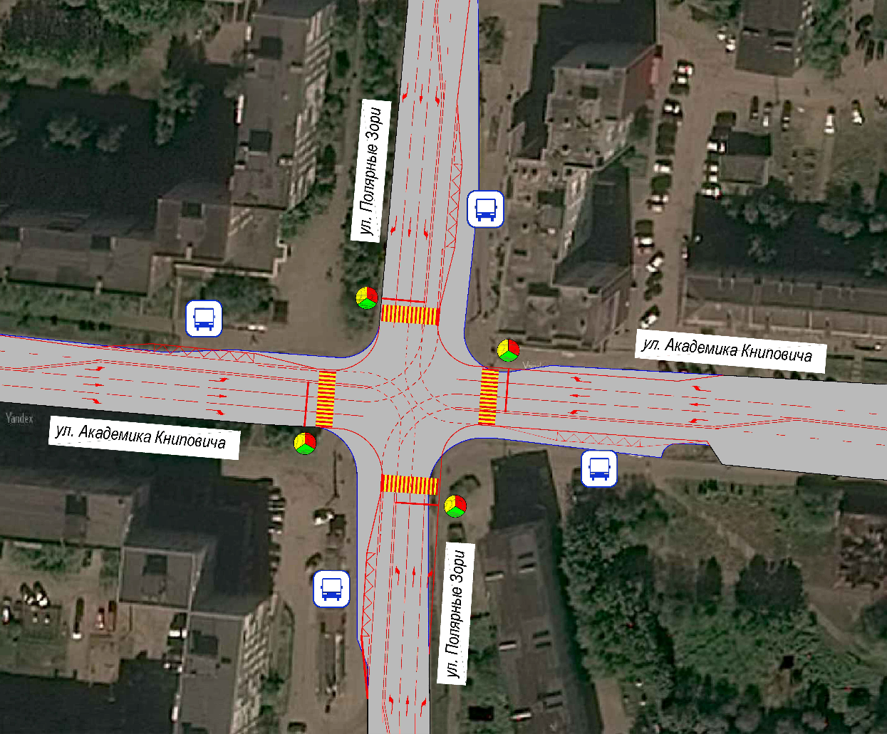
Рисунок 3.2.4 – Предлагаемая схема ОДД на пересечении ул. Академика Книповича – ул. Полярные Зори

Канализирование ТП
Одной из мер по повышению безопасности движения на перекрестках является канализирование движения ТП. Канализирование движения на пересечениях в одном уровне преследует следующие цели:
  - физическое разделение ТП и уменьшение количества конфликтных точек между различными ТП на пересечении;
  - создание углов пересечения, которые обеспечивают хороший обзор для водителей;
  - определение требуемой схемы движения и указание дороги, которая является приоритетной на этом пересечении по отношению к другим дорогам.
Делиниаторы располагаются на ровном участке проезжей части, крепятся к асфальту анкерными болтами через технологические отверстия и устанавливаются как в сплошную линию, соединяясь между собой жестко при помощи крепления «ласточкин хвост», так и отдельно стоящими. Простота и мобильность сборки и установки позволяет использовать их как временно, так и стационарно, что выгодно отличает от аналогов. Стационарная установка предполагается на участках автодорог с повышенной интенсивностью движения в целях предупреждения выезда ТС на полосу встречного движения, нарушения рядности движения, визуализации траектории движения. Временная установка предполагается на участках краткосрочного изменения или ограничения направления движения автотранспорта по полосам (при проведении дорожно-ремонтных работ, обеспечении беспрепятственного проезда спецтранспорта и т.п.).
Реализация мероприятия позволит увеличить пропускную способность перекрестков, за счет исключения движения транспорта по островкам, так же позволит оборудовать пересечение дополнительными знаками приоритета, установив их на островках в соответствии с [18].
В г. Мурманске реализация мероприятий по канализированию ТП не представляется возможной и не является целесообразной в связи с природно-климатическими особенностями месторасположения города.

Устройство дорожных и пешеходных ограждений
Согласно ГОСТ Р 52289-2019 Дорожные ограждения для автомобилей устанавливают:
- на обочинах автомобильных дорог;
- на газоне, полосе между тротуаром и бровкой земляного полотна, тротуаре городской дороги или улицы;
- с обеих сторон проезжей части мостового сооружения;
- на разделительной полосе автомобильной дороги, городской дороги или улицы, мостового сооружения.
Для разделения транспортных потоков противоположных направлений на автомобильных дорогах и улицах могут быть установлены тросовые ограждения или барьерные ограждения с отделяющейся балкой без консоли при условии возможности обеспечения полосы безопасности между краем проезжей части и лицевой поверхностью ограждения не менее 0,5 м. с каждой стороны таких ограждений без изменения категории дороги и улицы (рисунок 3.2.5):
1) вне населенных пунктов на четырехполосных автомобильных дорогах;
2) в местах концентрации ДТП, связанных со встречным столкновением транспортных средств, или для профилактики возникновения таких мест:
2.1) вне населенных пунктов на двух- и трехполосных автомобильных дорогах без ограждений на обочинах;
2.2) в населенных пунктах на четырехполосных автомобильных дорогах и улицах.
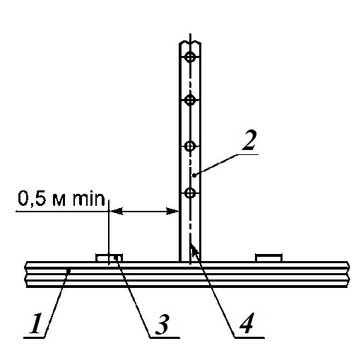
(1 – проезжая часть; 2 – тросовое ограждение; 3 – линия разметки 1.2;
4 – ось проезжей части)
Рисунок 3.2.5 – Пример установки дорожных ограждений

При установке ограждения на разделительной полосе, у опор путепроводов, консольных или рамных опор информационных дорожных знаков, опор линий электропередачи и связи, опор (колонок) светофоров, опор освещения и наземных трубопроводных коммуникаций и т.п., а также на городских дорогах и улицах у бордюрного камня на тротуаре или газоне, разделяющем проезжую часть и тротуар, учитывают рабочую ширину на рабочем участке ограждения (рисунок 3.2.6 (б)). В других случаях учитывают прогиб на рабочем участке ограждения (рисунок 3.2.6 (а)).
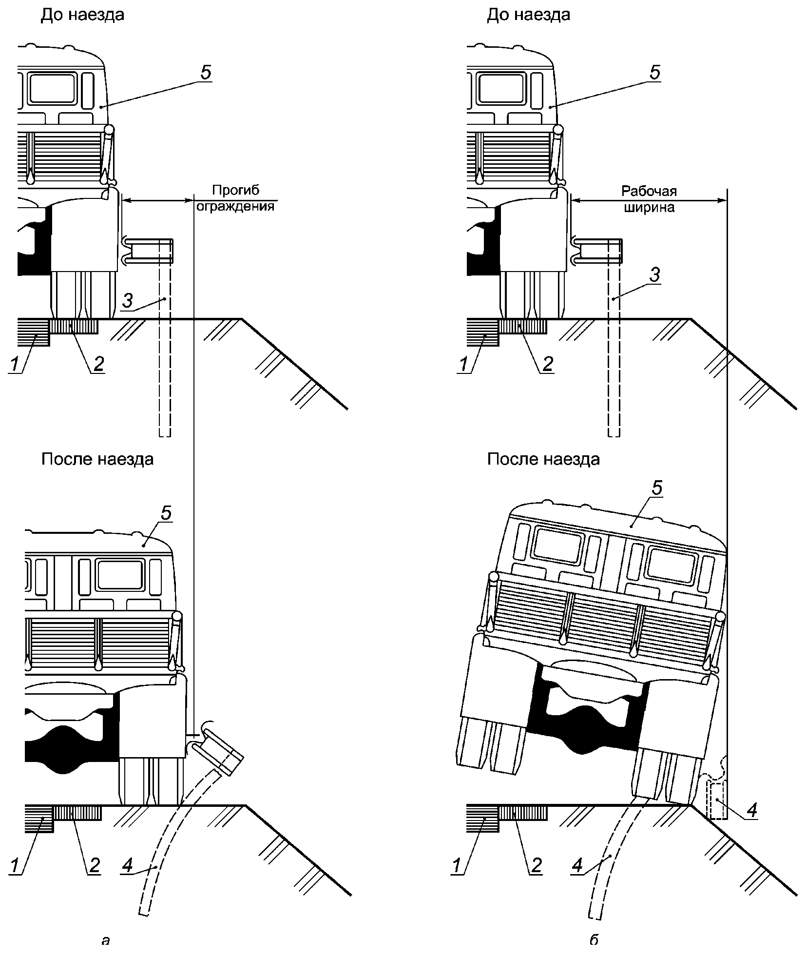
(1 – проезжая часть; 2 – укрепительная полоса; 3 – недеформированное ограждение;
4 – деформированное ограждение; 5 – транспортное средство)
Рисунок 3.2.6 – Смещение дорожного ограждения

Рабочая ширина ограждения, устанавливаемого на разделительной полосе автомобильных дорог, городских дорог и улиц, а также мостовых сооружений не должна превышать:
- расстояние от лицевой поверхности балки барьерного ограждения (для тросового - от продольной оси троса) до кромки проезжей части (рисунок 3.2.7 (а)) при установке ограждения посередине разделительной полосы шириной менее 3 м. при отсутствии на ней массивных препятствий, кроме случаев установки ограждений с отделяющейся балкой без консоли с обеспечением полосы безопасности не менее 0,5 м;
- расстояние от лицевой поверхности балки барьерного ограждения (для тросового – от продольной оси троса) до массивного препятствия при установке барьерного ограждения по боковым сторонам разделительной полосы (рисунок 3.2.7 (б)) при наличии на ней массивных препятствий.
На разделительной полосе автомобильной дороги ограждения устанавливают на расстоянии не менее 1 м. от кромки проезжей части, кроме случаев установки ограждений по 8.1.2 с обеспечением полосы безопасности не менее 0,5 м. (рисунок 3.2.7 (а), (б), (в), (г)).
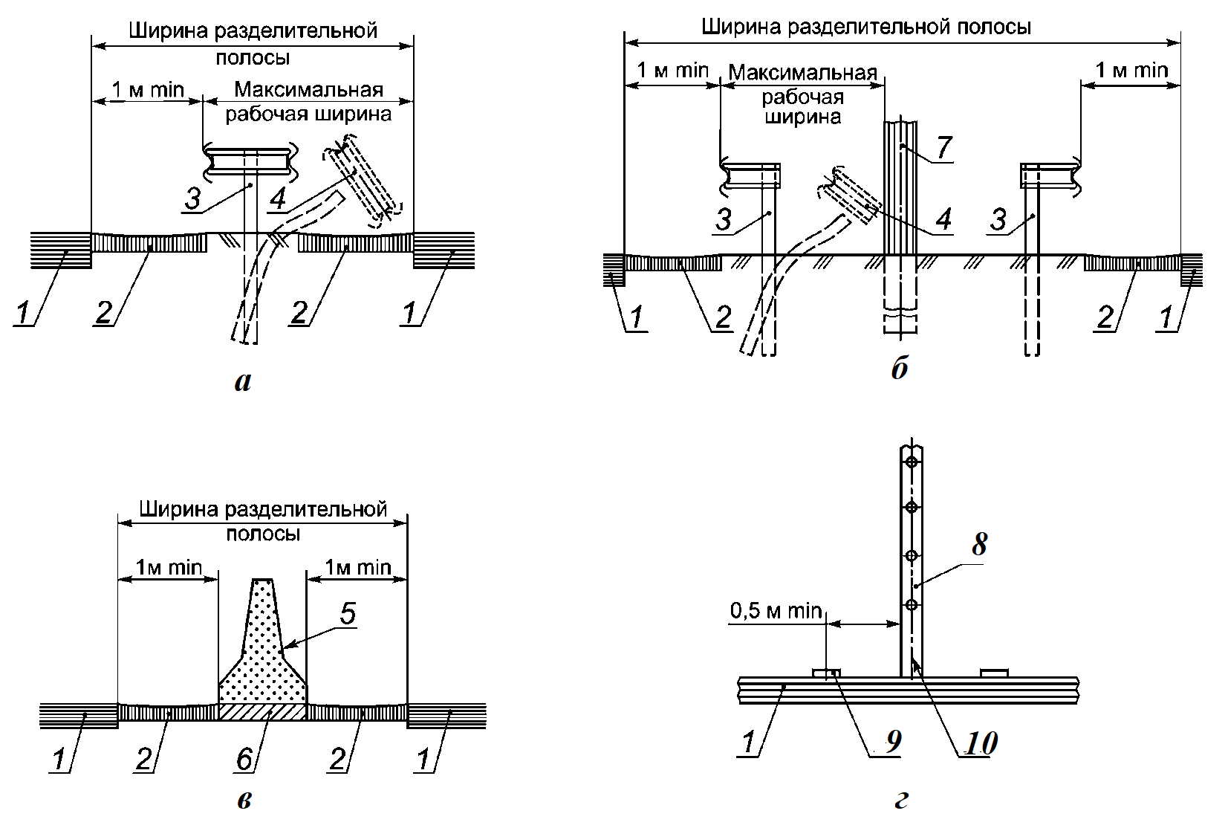
(1 – проезжая часть; 2 – укрепительная полоса; 3 – недеформированное барьерное ограждение; 4 – деформированное барьерное ограждение; 5 – парапетное ограждение;
6 – основание ограждения; 7 – массивная опора; 8 – тросовое ограждение;
9 – линия разметки 1.2; 10 – ось проезжей части)
Рисунок 3.2.7– Примеры установки дорожных ограждений

На боковых сторонах городской дороги и улицы ограждения устанавливают на газоне между проезжей частью и тротуаром (рисунок 3.2.8 (а, б)), а если невозможно установить ограждение на газоне или если он отсутствует, - между бровкой земляного полотна и внешним краем тротуара (рисунок 3.2.8 (в - е)). Если и такая возможность отсутствует - на тротуаре, примыкающем к проезжей части (рисунок 3.2.8 (ж)).

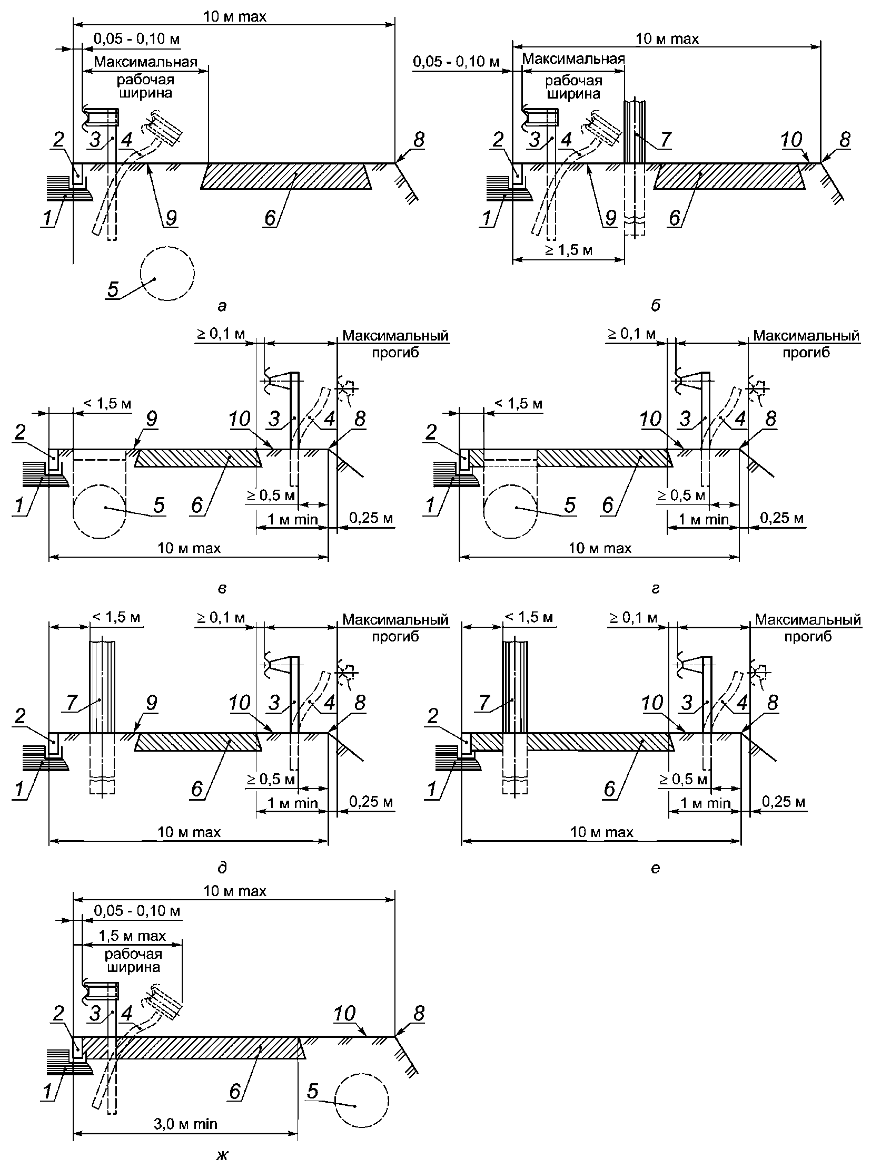
1 - проезжая часть; 2 - бордюрный камень; 3 - недеформированное ограждение;
4 – деформированное ограждение; 5 - подземные инженерные сети; 6 - тротуар;
7 - массивная опора; 8 - бровка земляного полотна или край подпорной стены;
9 - газон; 10 - полоса между тротуаром и бровкой земляного полотна
Рисунок 3.2.8 – Примеры установки дорожных ограждений на боковых сторонах городской дороги и улицы

Одним из основных видов ДТП на автомобильных дорогах города является столкновение. Наибольшая тяжесть последствий характеризует встречные столкновения, приводящие к серьезным травмам и гибели людей. Подобные происшествия часто происходят при высоких скоростях и заканчиваются столкновением с встречным ТС или ударом о препятствия, не являющиеся травмобезопасными. В таких случаях вероятность смертельного исхода или тяжелой травмы очень высока.
Для сокращения количества такого вида ДТП эффективным мероприятием является установка тросовых ограждений в качестве разделителя ТП встречных направлений, что позволяет исключить возможность водителей ТС как умышленно, так и непреднамеренно выезжать на полосы встречного движения в местах, где это запрещено.
На рисунке 3.2.9 приведен пример использования тросовых ограждений.
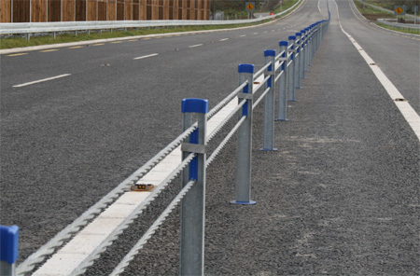
Рисунок 3.2.9 – Пример использования тросового ограждения

Выбор в пользу тросовых ограждений обусловлен целым рядом факторов:
- низкой металлоемкостью по сравнению с барьерными ограждениями;
- меньшей необходимой шириной по сравнению с барьерными ограждениями;
- простотой установки и отсутствием использования для монтажа большого количества спецтехники и рабочей силы;
- сравнительно небольшой стоимостью установки, комплектующих и ремонта.
Тросовое ограждение полностью предотвращает выезд на полосу встречного движения, ограждение, установленное по осевой линии проезжей части, одновременно препятствует переходу пешеходами дороги в неустановленных местах.
Учитывая особенности данного вида ограждений, его целесообразно устанавливать только на участках существующей УДС, в качестве эффективного низкобюджетного мероприятия, не требующего значительного реконструктивного вмешательства.
Наряду с тросовым ограждением в ряде мест концентрации ДТП необходима установка других видов дорожных удерживающих ограждений, правила установки которых перечислены выше. Барьерные ограждения требуют для установки большей (по сравнению с тросовыми) ширины, поэтому могут быть использованы в не стесненных условиях, при достаточной ширине разделительной полосы или газона, обочин и т.д.
При движении по дороге, проложенной по пересеченной местности, где в пределах полосы отвода дороги имеются большие деревья или крупные камни, размер повреждений автомобилей в ДТП может оказаться значительным. Барьерные ограждения используются для предотвращения съезда ТС с дороги на крутых поворотах, наезда на массивные препятствия, расположенные в непосредственной близости от проезжей части и других случаях, когда они предохраняют от наезда на препятствия, столкновение с которыми приведет к более тяжелым последствиям, чем с травмобезопасными ограждениями (рисунок 3.2.10).
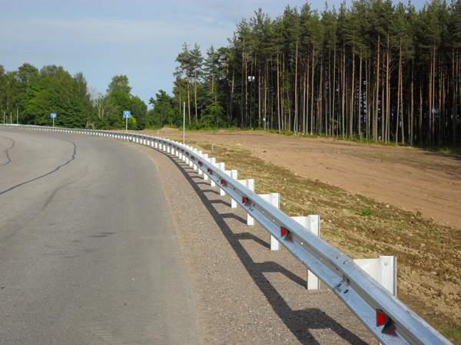
Рисунок 3.2.10 – Пример использования дорожного ограждения

Дорожные удерживающие боковые ограждения подразделяются на несколько типов в зависимости от удерживающей способности ограждений. Удерживающая способность классифицируется согласно местам установки и группе дорожных условий. Примеры работы удерживающих ограждений представлены на рисунках 3.2.11 и 3.2.12.

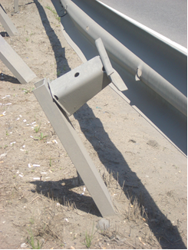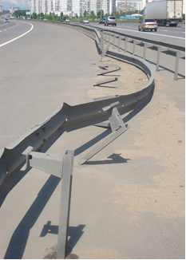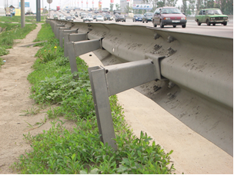
Рисунок 3.2.11 – Иллюстрации различных этапов работы односторонних ограждений

*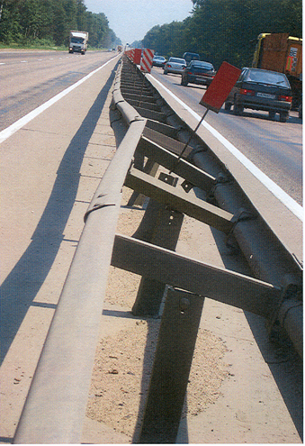
Рисунок 3.2.12 – Иллюстрации этапов работы двустороннего дорожного ограждения

Дорожные ограждения, не соответствующие нормативам ГОСТ, рекомендуется демонтировать.

Согласно ГОСТ Р 52289-2019 удерживающие пешеходные ограждения применяют:
1) у внешнего края тротуара:
1.1) на мостовом сооружении;
1.2) насыпи высотой более 1,5 м.;
1.3) подпорной стене высотой более 1 м.;
2) на надземных пешеходных переходах.
Ограничивающие пешеходные ограждения применяют:
1) перильные или сетчатые на разделительных полосах шириной не менее 1 м. между основной проезжей частью и местным проездом - напротив остановок маршрутных транспортных средств с пешеходными переходами в разных уровнях с проезжей частью в пределах длины остановочной площадки, на протяжении не менее 20 м. в каждую сторону за ее пределами, при отсутствии на разделительной полосе удерживающих ограждений для автомобилей;
2) перильные на газонах, отделяющих проезжую часть от тротуара (при отсутствии сплошной посадки кустарника по ГОСТ Р 52766) шириной 1 м. и менее, или тротуарах - на протяжении не менее 50 м. в каждую сторону:
2.1) от всех регулируемых наземных пешеходных переходов;
2.2) нерегулируемых наземных пешеходных переходов, расположенных на участках дорог или улиц:
- проходящих вдоль детских учреждений;
- местах концентрации ДТП, связанных с наездом на пешехода;
- где интенсивность пешеходного движения превышает 1000 чел./ч на одну полосу тротуара при разрешенной остановке или стоянке транспортных средств и 750 чел./ч - при запрещенной остановке или стоянке.
Протяженность ограничивающих пешеходных ограждений допускается уменьшать до начала остановочной площадки, если в пределах 50 м. находятся остановки маршрутных транспортных средств, и прерывать эти ограждения на ширину въездов (выездов) на прилегающие территории.
Ограничивающие пешеходные ограждения должны выдерживать значение горизонтальной сосредоточенной нагрузки на поручни перил 0,3 кН (в любом месте по длине поручня).
Удерживающие пешеходные ограждения устанавливают у края надземного пешеходного перехода, у края тротуара на расстоянии не менее 0,3 м. от бровки земляного полотна, подпорной стены.
Ограничивающие пешеходные ограждения на расстоянии не менее 0,3 м. от лицевой поверхности бордюрного камня или от кромки проезжей части устанавливают:
- перильные или сетчатые - на разделительной полосе между основной проезжей частью и местным проездом;
- перильные - на краю тротуара или газона.
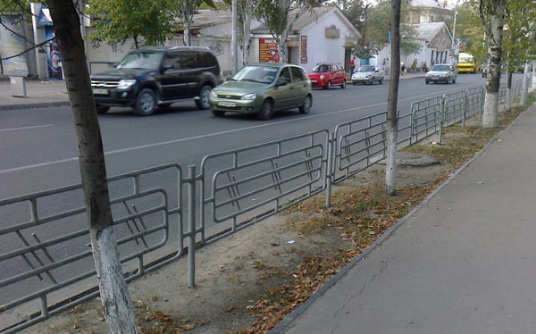
Рисунок 3.2.13 – Пример использования пешеходных ограждений

Высота ограждений ограничивающих перильного типа должна быть 0,8 – 1,0 м, сеток – 1,2 – 1,5 м. Ограждения перильного типа высотой 1,0 м. должны иметь две перекладины, расположенные на разной высоте (рисунок 3.2.14).
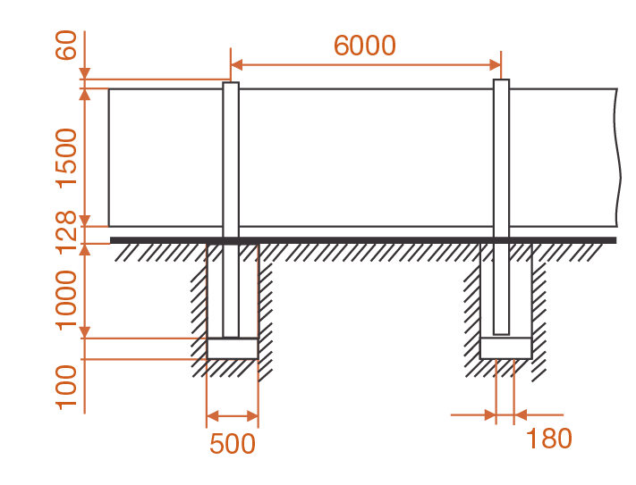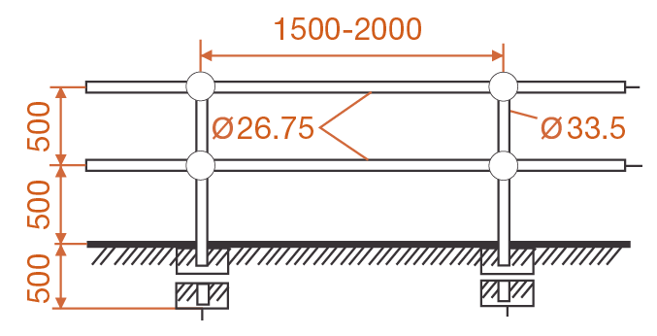
а) б)
Рисунок 3.2.14 – Типы пешеходных ограждений (а - сетка, б - перильного типа)

На рисунке 3.2.15 приведена схема установки пешеходных ограждений на подходах к наземному пешеходному переходу (поперечный профиль).
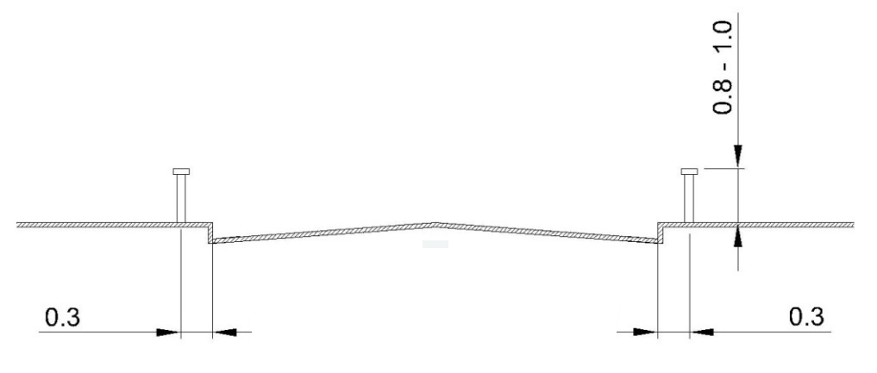
Рисунок 3.2.15 – Схема установки пешеходных ограждений на подходах к наземному пешеходному переходу. Поперечный профиль

Пешеходные ограждения, не соответствующие нормативам ГОСТ, рекомендуется демонтировать.
На участке ул. Планерная, указанном на рисунке 3.2.16, предлагается устройство тросового ограждения в связи с существующей опасностью выезда транспортных средств на встречную полосу движения.
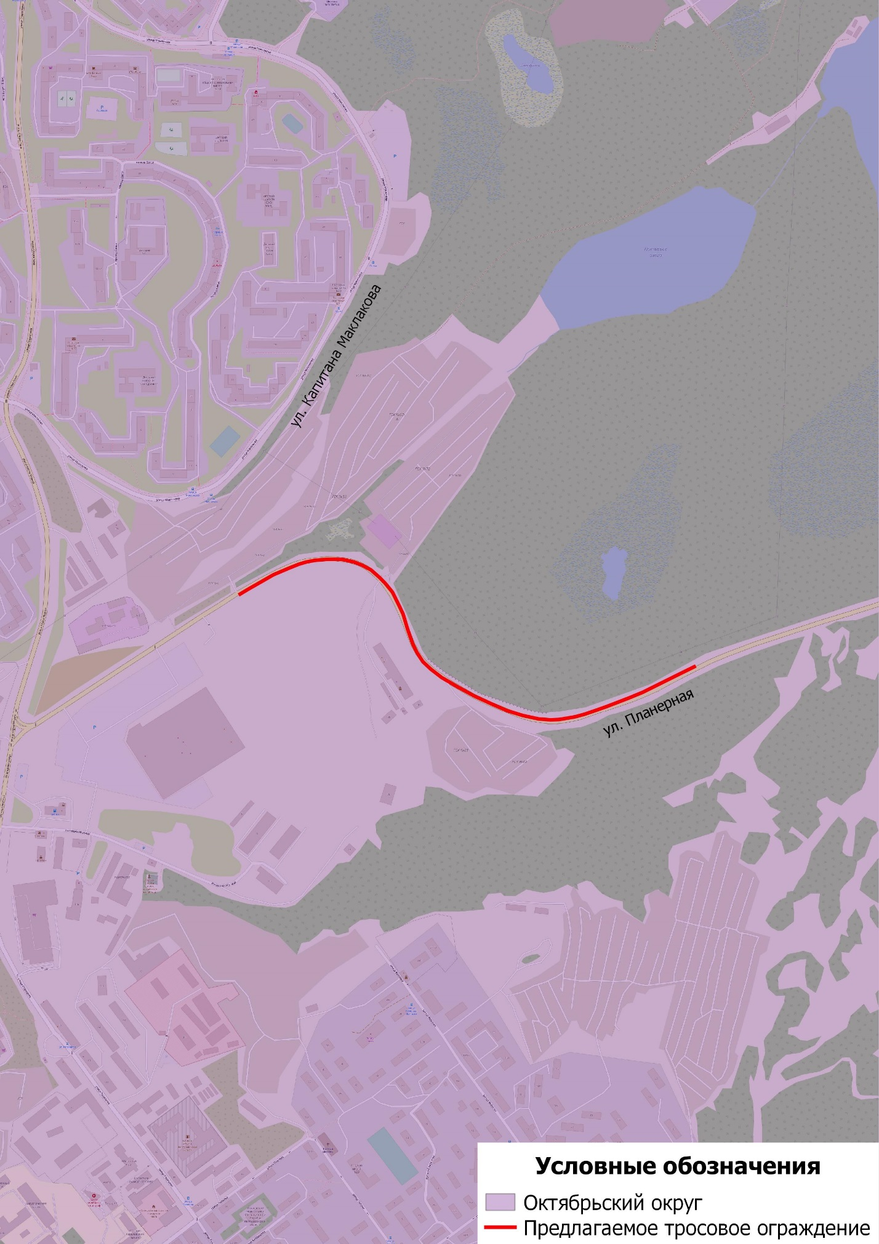
Рисунок 3.2.16 – Устройство тросового ограждения на ул. Планерная

3.3 Оптимизация светофорного регулирования, управление светофорными объектами, включая адаптивное управление

1. Пересечение ул. Карла Маркса – ул. Капитана Буркова (рисунок 3.3.1 – 3.3.2)

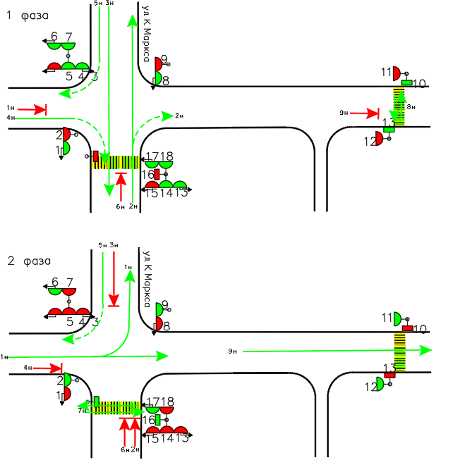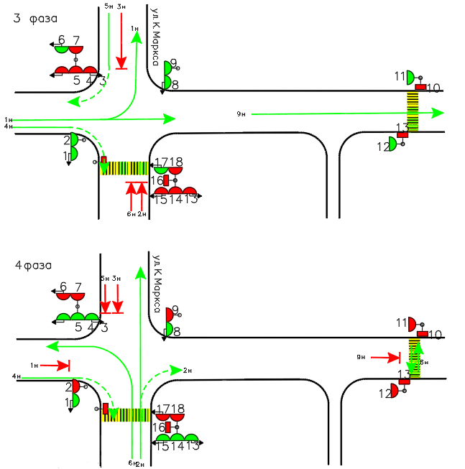
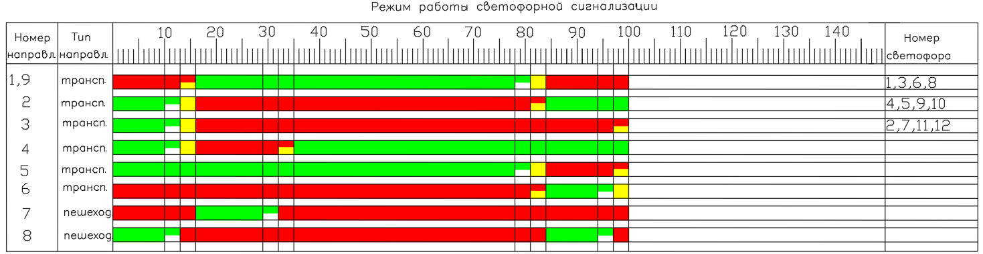
Рисунок 3.3.1 - Существующий режим работы светофорной сигнализации

Тц = 100 сек.
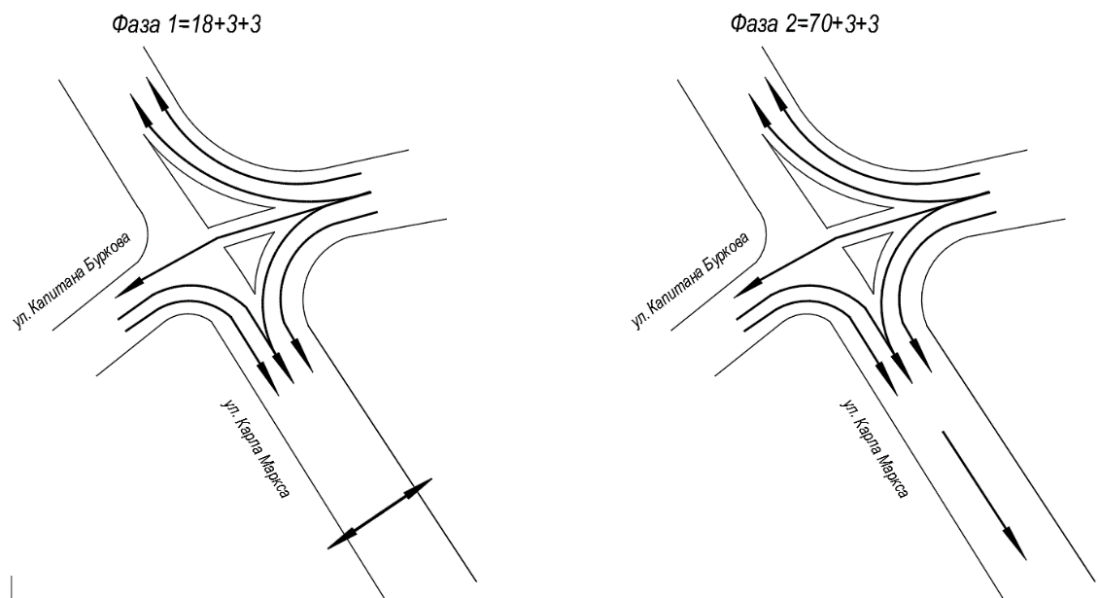
Рисунок 3.3.2 - Проектируемый режим работы светофорной сигнализации

2. Пересечение ул. Карла Маркса – ул. Папанина (рисунок 3.3.3 – 3.3.4)

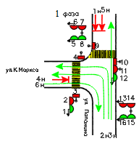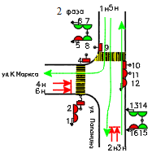
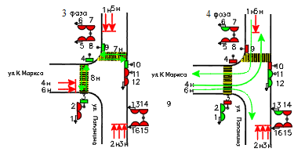
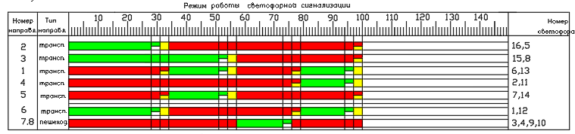
Рисунок 3.3.3 - Существующий режим работы светофорной сигнализации

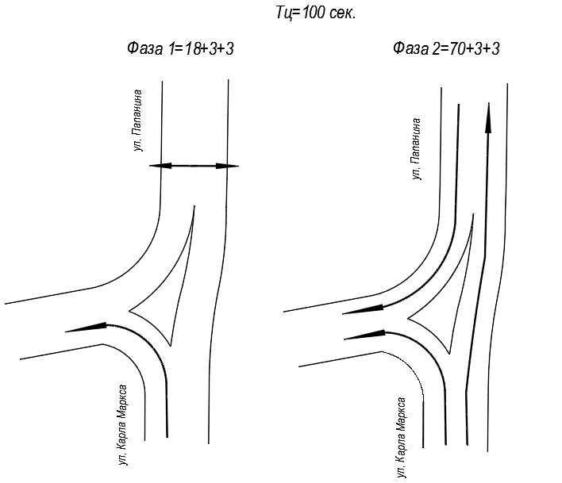
Параметры нового СО на предлагаемом пешеходном переходе по ул. Карла Маркса при движении в сторону ул. Папанина: Тц=100 сек.; Фаза 1 (пешеходная) = 18+3+3; Фаза 2 (для движения транспорта) =70+3+3; Смещение фаз – 24 сек.
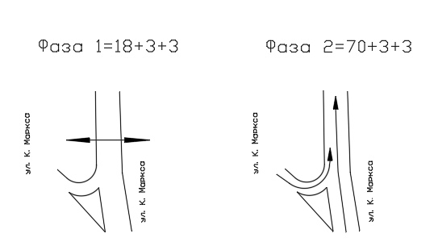

Рисунок 3.3.4 - Проектируемый режим работы светофорной сигнализации
3. Пересечение просп. Ленина – просп. Кирова – Кольский просп. (рисунок 3.3.5 – 3.3.6)
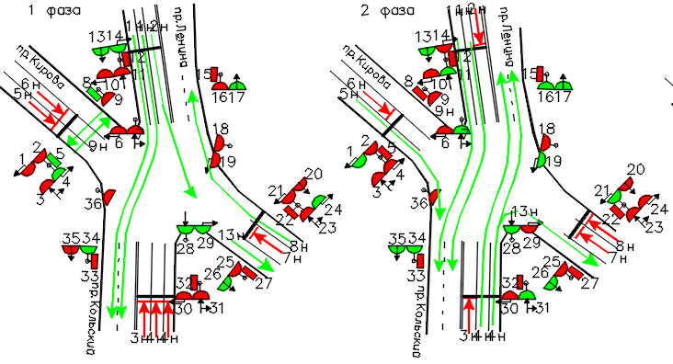
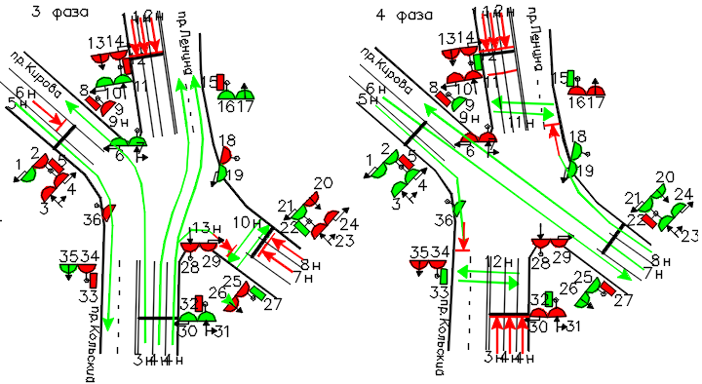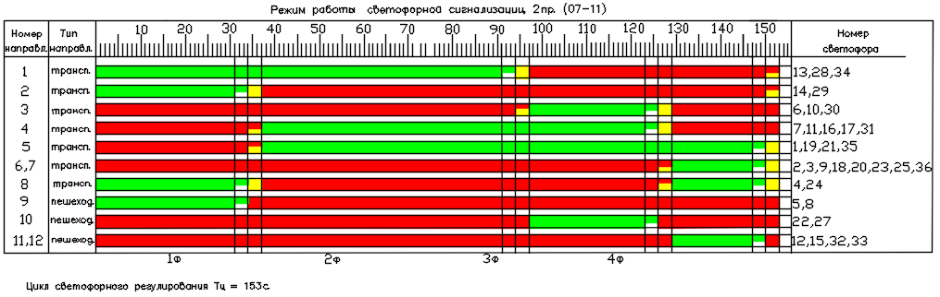
Рисунок 3.3.5 - Существующий режим работы светофорной сигнализации
Тц=160 сек.
I фаза=22+3+3 II фаза=30+3+3
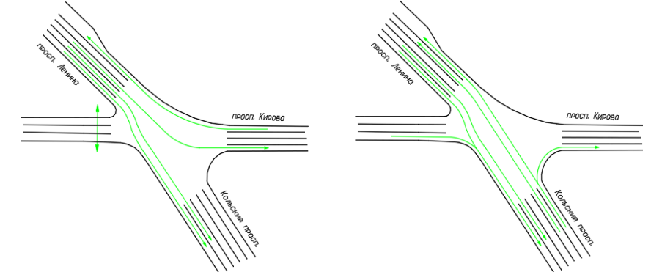
III фаза=43+3+3 IV фаза=17+3+3 V фаза=18+3+3
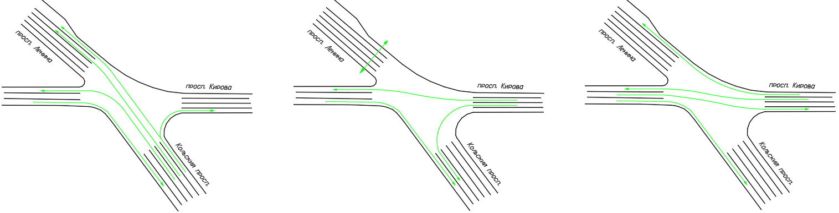
Рисунок 3.3.6 - Проектируемый режим работы светофорной сигнализации
4. Пересечение ул. Карла Маркса с ул. Капитана Маклакова (рисунок 3.3.7 – 3.3.8)

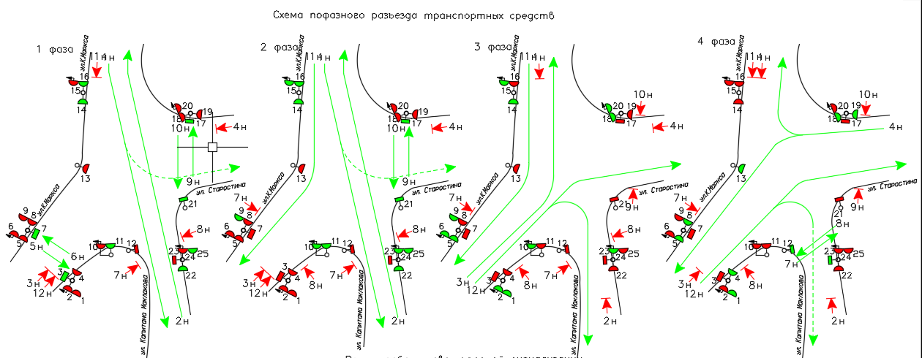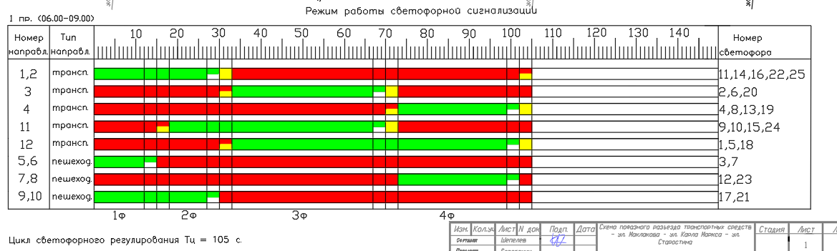
Рисунок 3.3.7 - Существующий режим работы светофорной сигнализации

Тц=117 сек.
I фаза=20+3+3 II фаза=23+3+3
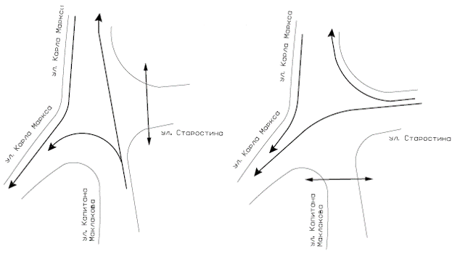
III фаза=29+3+3 IV фаза=21+3+3
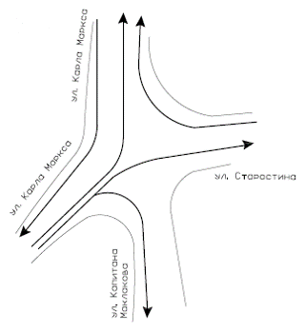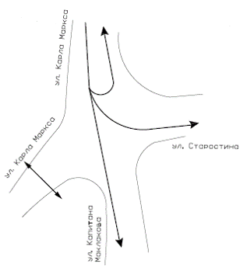
Рисунок 3.3.8 - Проектируемый режим работы светофорной сигнализации

5. Пересечение ул. Шмидта с ул. Академика Книповича (рисунок 3.3.9 – 3.3.10)

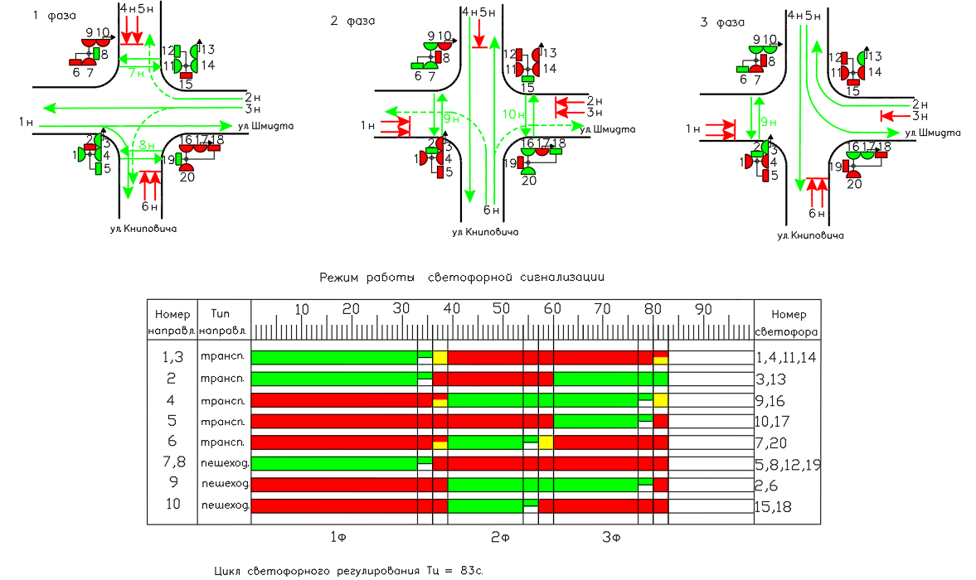
Рисунок 3.3.9 - Существующий режим работы светофорной сигнализации

Тц=110 сек.
I фаза=25+3+3 II фаза=25+3+3 II фаза=20+3+3 II фаза=16+3+3

Рисунок 3.3.10 - Проектируемый режим работы светофорной сигнализации

6. Пересечение ул. Траловая с ул. Подгорная (рисунок 3.3.11 – 3.3.12)

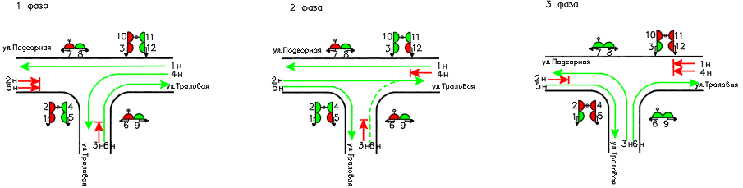
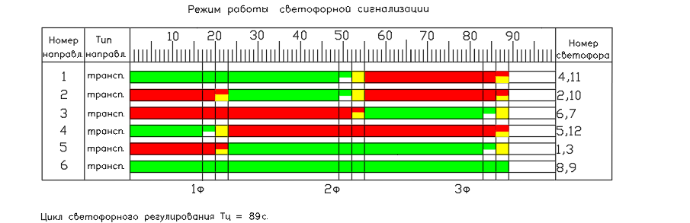
Рисунок 3.3.11 - Существующий режим работы светофорной сигнализации
Тц=110 сек
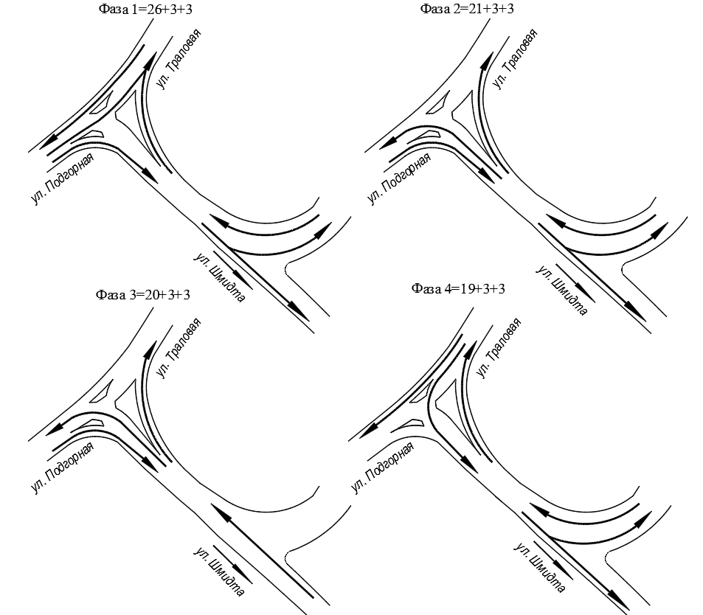

Рисунок 3.3.12 - Проектируемый режим работы светофорной сигнализации

3.4 Согласование (координация) работы светофорных объектов (светофоров) в границах территорий, определенных в документации по организации дорожного движения

В городах с большим количеством светофорных объектов и явно выраженным часом пик, одной из мер, повышающих скорость движения и способствующих разгрузки улично-дорожной сети, является координирование работы светофорных объектов, т.е. безостановочный пропуск транспортных средств по улицам с высокой долей транзитного потока, направленного в утреннее время в одну сторону, а в вечернее в другую.
В настоящее время в городе Мурманск запланирована организация координированного управления светофорными объектами на участке Кольского просп. от ул. Капитана Пономарёва до просп. Ленина и на участке просп. Ленина от Кольского просп. до ул. Карла Либкнехта.
Помимо запланированного участка координации светофорных объектов по просп. Ленина, на территории города Мурманск имеется возможность организации координации светофорных объектов на ряде улиц (таблица 3.4.1 и рисунок 3.4.1).

Таблица 3.4.1 – Улицы с возможностью организации координированного управления
№ п/п | Название улицы | Протяженность, км | Количество светофорных объектов, шт
1 | ул. Академика Книповича | 1,6 | 4
2 | просп. Героев-североморцев (от ул. Лобова до ул. Челюскинцев) | 2,6 | 8
3 | Кольский просп. (от пр. Нагорный до просп. Ленина) | 3 | 9
 | ИТОГО | 7,2 | 21

- По ул. Академика Книповича проходит основной маршрут на территорию порта г.Мурманска, что в утреннее время способствует образованию транспортных заторов при движении в сторону порта, а в вечернее время при движении из порта.
- Проспект Героев-североморцев и Кольский просп. являются основными улицами, ведущими в центральную часть города, что формирует на их транзитный поток в сторону центра утром и из центра вечером.
Описание автоматизированных систем управления дорожным движением представлено в разделе 3.11. Мероприятия по подключению СО к АСУДД представлены в разделе 3.11 в таблице 3.11.1

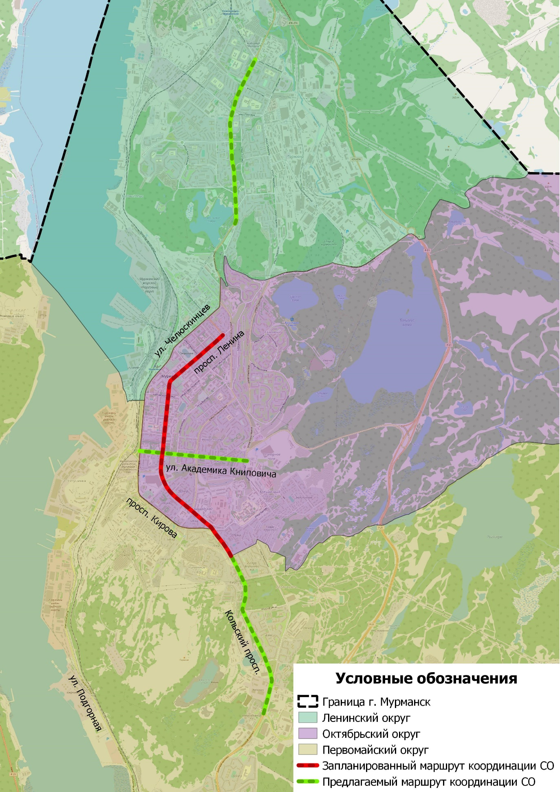
Рисунок 3.4.1 – Участки улиц, с предлагаемыми координированным управлением светофорных объектов

3.5 Развитие инфраструктуры в целях обеспечения движения пешеходов и велосипедистов, в том числе строительству и обустройству пешеходных переходов

Мероприятия по развитию пешеходной инфраструктуры
На территории города Мурманск имеется развитая сеть пешеходных маршрутов в виде асфальтированных тротуаров с организованными через проезжую часть пешеходными переходами, в том числе регулируемыми.
Принимая во внимание, что г.Мурманск расположен в арктической зоне, необходимо обеспечить жителей кратчайшими путями как от/к остановкам общественного транспорта, так и от/к местам притяжения. Большинство остановок общественного транспорта и мест притяжения имеет в непосредственной близости пешеходный переход, однако существует необходимость организации дополнительных переходов в местах, указанных в таблице 3.5.1.

Таблица 3.5.1 - Места организации пешеходных переходов
№ п/п | Координаты | Адрес | Тип пешеходного перехода
1 | 69.026994, 33.081327 | ул. Лобова, 56 | Нерегулируемый
2 | 68.998517, 33.112677 | ул. Свердлова, 26к2 | Регулируемый
3 | 68.986525, 33.151200 | Верхне-Ростинское шоссе, 57А | Нерегулируемый
4 | 68.953574, 33.080030 | просп. Ленина, между д. 73 и д. 86 | Регулируемый
5 | 68.940484, 33.118046 | ул. Ломоносова (ост. Спортивный комплекс Долина Уюта) (в северном направлении) | Регулируемый
6 | 68.902877, 33.075974 | Через ул. Баумана в районе д. 38 по ул. Фадеев Ручей | Нерегулируемый
7 | 68.909859, 33.082785 | ул. Достоевского (ост. Улица Достоевского) | Регулируемый
8 | 68.994965, 33.113075 | ул. Павлика Морозова – ул. Свердлова | Регулируемый

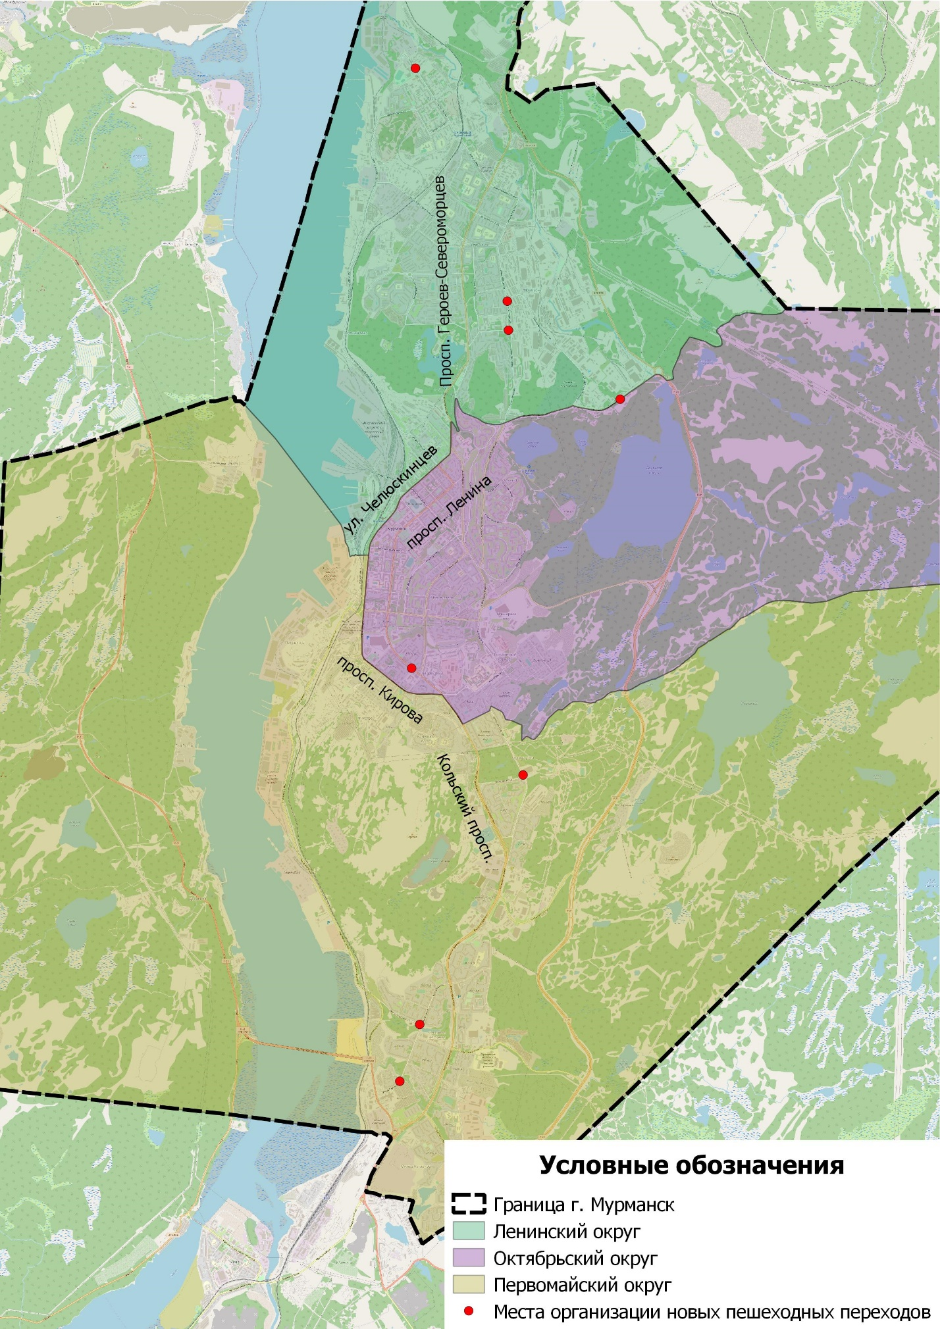
Рисунок 3.5.1 – Предлагаемые места для организации пешеходных переходов

В целях повышения безопасности движения, увеличения комфортабельности передвижения пешеходов и устранения задержек транспорта предлагается выделение пешеходной фазы в программах светофорных объектов, расположенных в местах, указанных в таблице 3.5.2 и на рисунке 3.5.2.

Таблица 3.5.2 – Введение пешеходной фазы на светофорных объектах
№ п/п | Адрес
1 | Пересечение просп. Героев-североморцев – ул. Алексея Хлобыстова
2 | Пересечение просп. Героев-североморцев – ул. Юрия Гагарина
3 | Пересечение просп. Ленина – ул. Профсоюзов
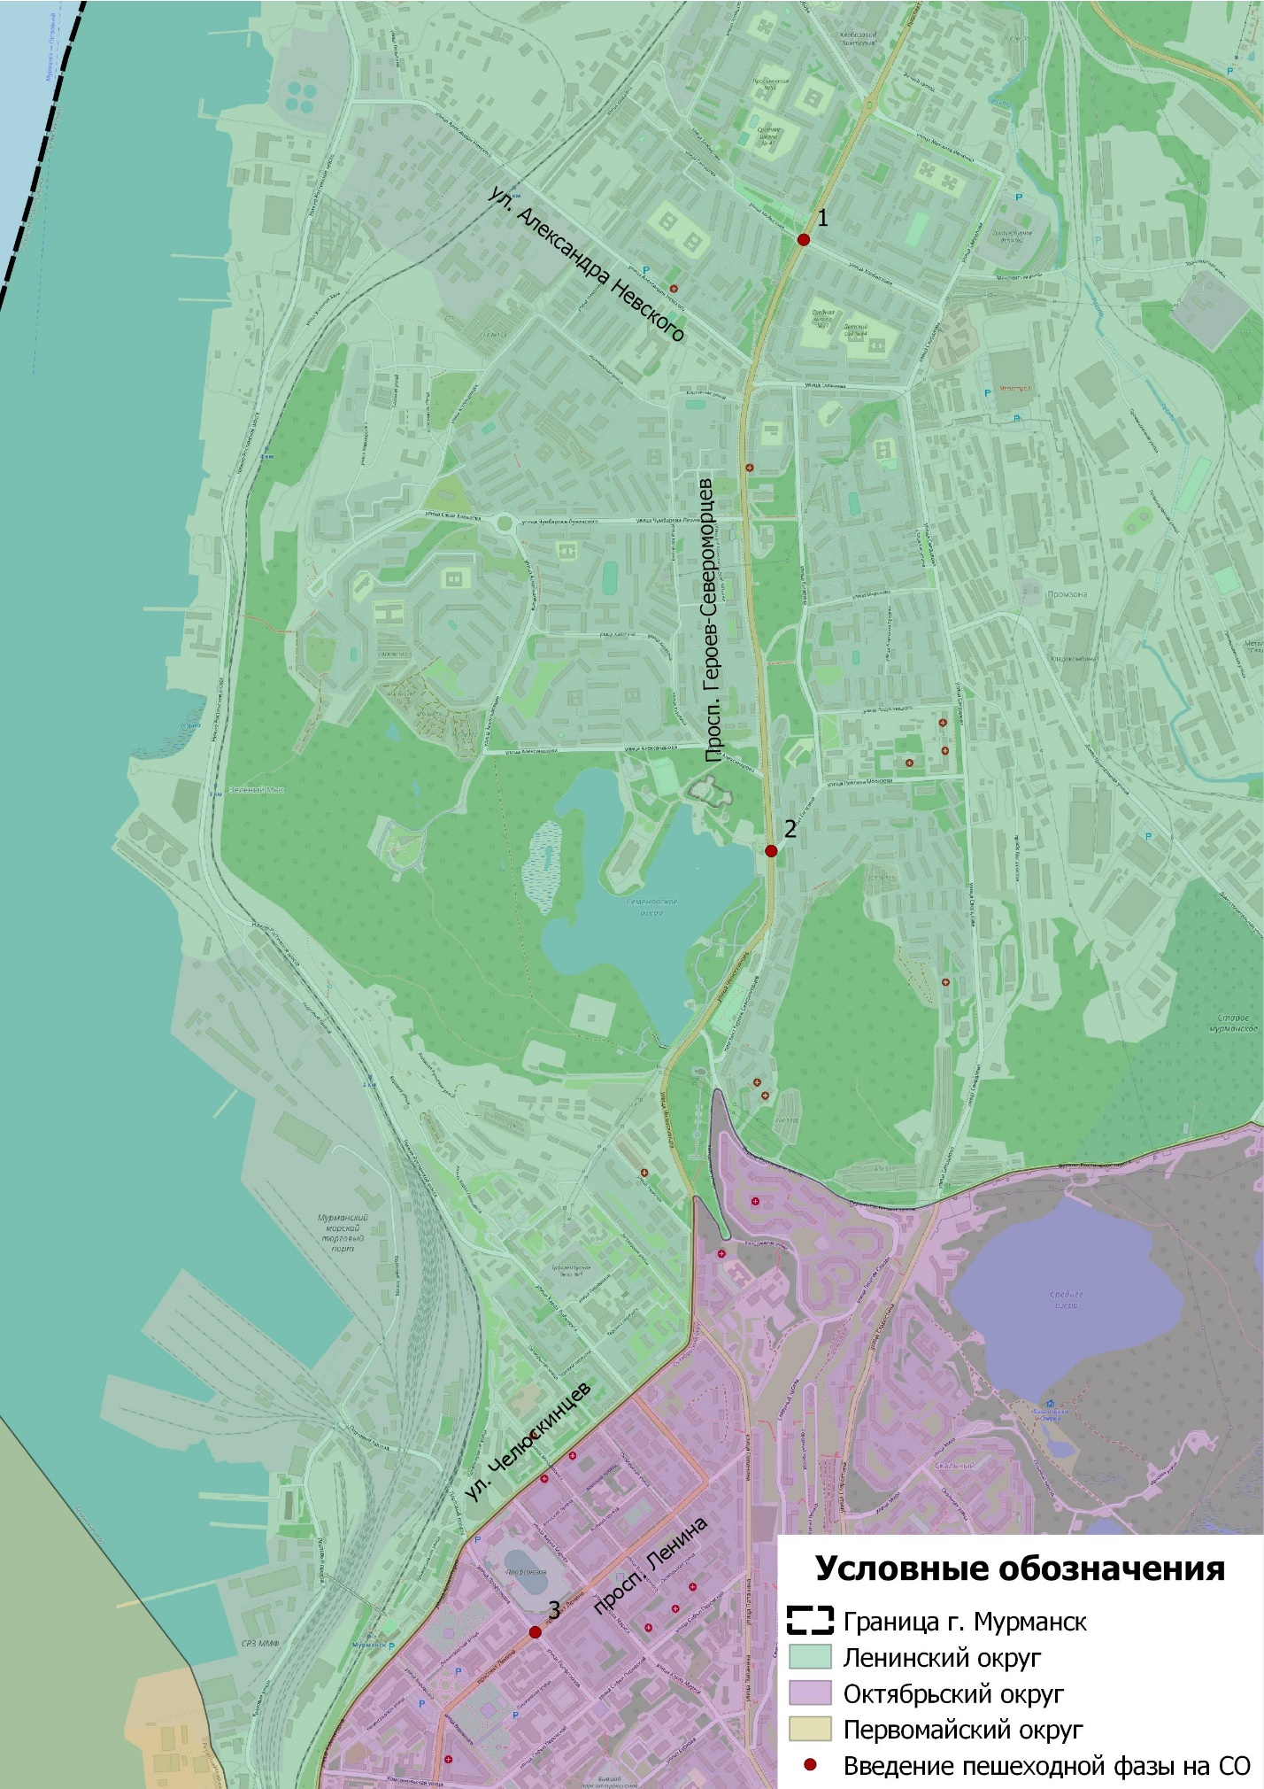
Рисунок 3.5.2 – Светофорные объекты, где предлагается изменение режимов работы

Обоснование предложений по введению пешеходной фазы на пересечениях:
- Просп. Героев-североморцев – ул. Алексея Хлобыстова
На рассматриваемом пересечении за последние 3 года произошло 8 ДТП (1 ДТП в 2017 году, 4 ДТП в 2018 году, 3 ДТП в 2019 году), 3 из которых относятся к наезду на пешехода. Для снижения аварийности и обеспечения безопасного движения пешеходов рекомендуется устройство пешеходной фазы.
- Просп. Героев-североморцев – ул. Юрия Гагарина
На рассматриваемом пересечении за последние 3 года произошло 9 ДТП (2 ДТП в 2017 году, 3 ДТП в 2018 году, 4 ДТП в 2019 году), 5 из которых относятся к наезду на пешехода. Для снижения аварийности и обеспечения безопасного движения пешеходов рекомендуется устройство пешеходной фазы.
- Просп. Ленина – ул. Профсоюзная
Рассматриваемое пересечение расположено в центральной части города, в непосредственной близости к многочисленным точкам притяжения. В целях увеличения безопасности дорожного движения рекомендуется устройство пешеходной фазы.

Рассмотрены обращения и предлагаемые схемы движения от граждан.
1) По организации пешеходной зоны на ул. Самойловой от ул. Капитана Егорова до пер. Пионерский и от пер. Пионерский до ул. Комсомольская (рисунок 3.5.3).
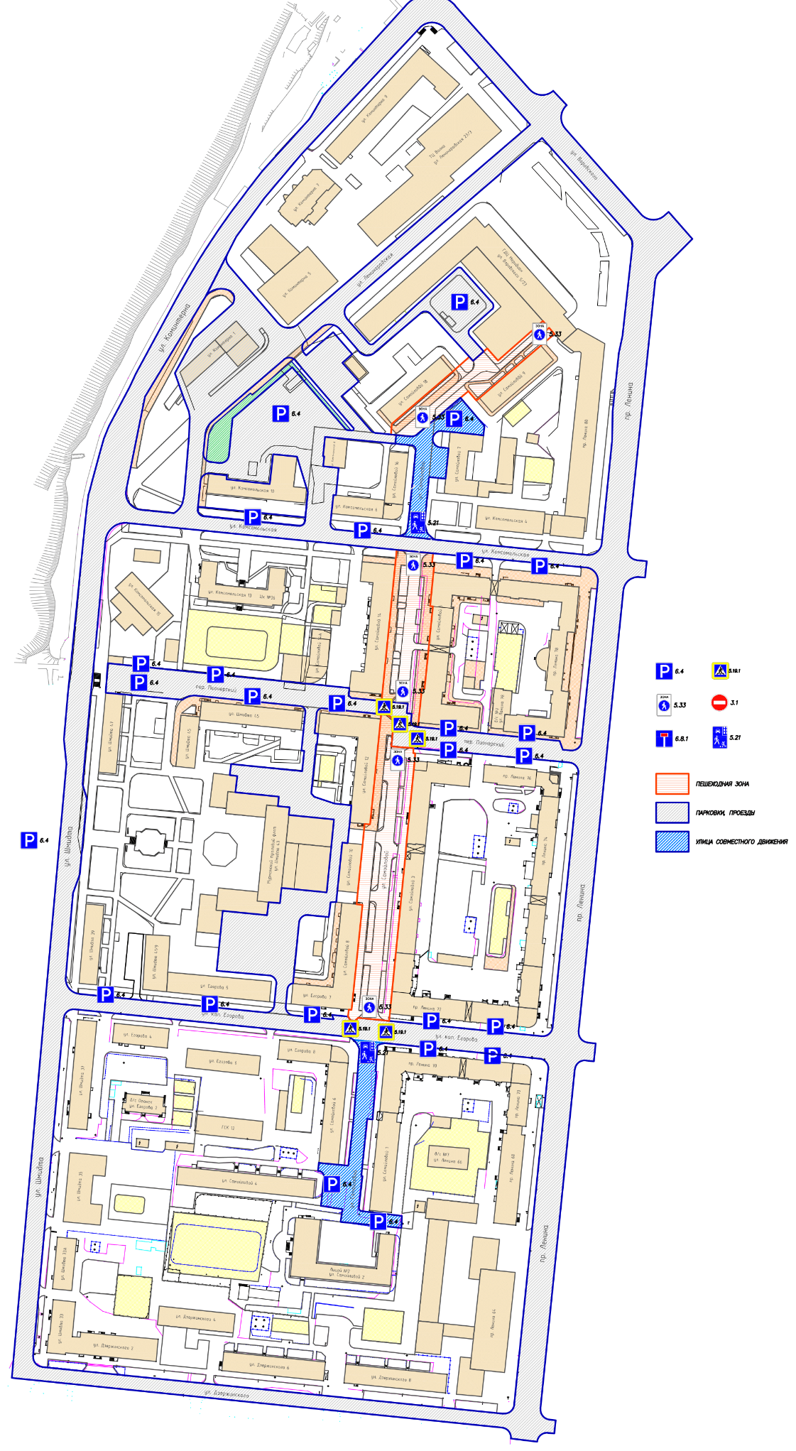
Рисунок 3.5.3 – Схема организации дорожного движения на ул. Самойловой и прилегающих территориях
Организация исключительно пешеходного движения по ул. Самойловой затруднит транспортное обслуживание зданий и сооружений, объектов торговли, расположенных по ул. Самойловой. Подвоз товаров к ним со стороны дворовых территорий повлечет обоснованные жалобы жильцов.
Одновременно необходимо отметить, что реконструкция ул. Самойловой в пешеходную может создать трудности для функционирования пожарной части, расположенной по адресу: г.Мурманск, ул. Самойловой, д. 7.
Запрет движения транспортных средств по ул. Самойловой, от ул. Капитана Егорова до ул. Комсомольской увеличит загруженность перекрестков «просп. Ленина – ул. Капитана Егорова», «просп. Ленина – ул. Комсомольская», с высокой вероятностью увеличит сквозное движение, парковку большого количества транспортных средств на дворовых территориях домов №№ 3, 5 по ул. Самойловой, №№ 72, 74, 76, 78 по просп. Ленина.
Вследствие увеличения загруженности указанных дворовых территорий собственники жилья с высокой долей вероятности примут решение об установке технических средств (шлагбаумов, столбики и т.п.), ограничивающих въезд посторонних транспортных средств на придомовые территории, что, в свою очередь, исключит возможность проезда и подвоза товаров к объектам торговли, расположенным по ул. Самойловой.
Устройство парковки по ул. Комсомольской на участке от ул. Самойловой до просп. Ленина снизит пропускную способность данного участка дороги. Устройство пешеходной зоны по ул. Самойловой исключит короткий и безопасный подъездной путь к зданиям №№ 8, 10 по ул. Самойловой, № 5 по ул. Капитана Егорова, ресторанам «Черчиль», «PinUP» (ул. Шмидта, д. 43) и вынудит водителей использовать узкий проезд вдоль западной стороны здания № 43 по ул. Шмидта. Также прерывание пешеходной зоны в районе пересечения ул. Самойловой и пер. Пионерский снижает безопасность дорожного движения как для пешеходов, так и для автомобилистов
Кроме того, указанный на схеме проезд между зданиями № 5 по ул. Капитана Егорова и 8 по ул. Самойловой отсутствует, на его месте расположен тротуар с зеленой зоной, в связи с чем требуется разработка проектной документации с решением архитектурно-ландшафтных и планировочных задач.
2) По закрытию проезда по участку ул. Воровского между просп. Ленина и ул. Ленинградская и организации там пешеходной зоны (рисунок 3.5.4).

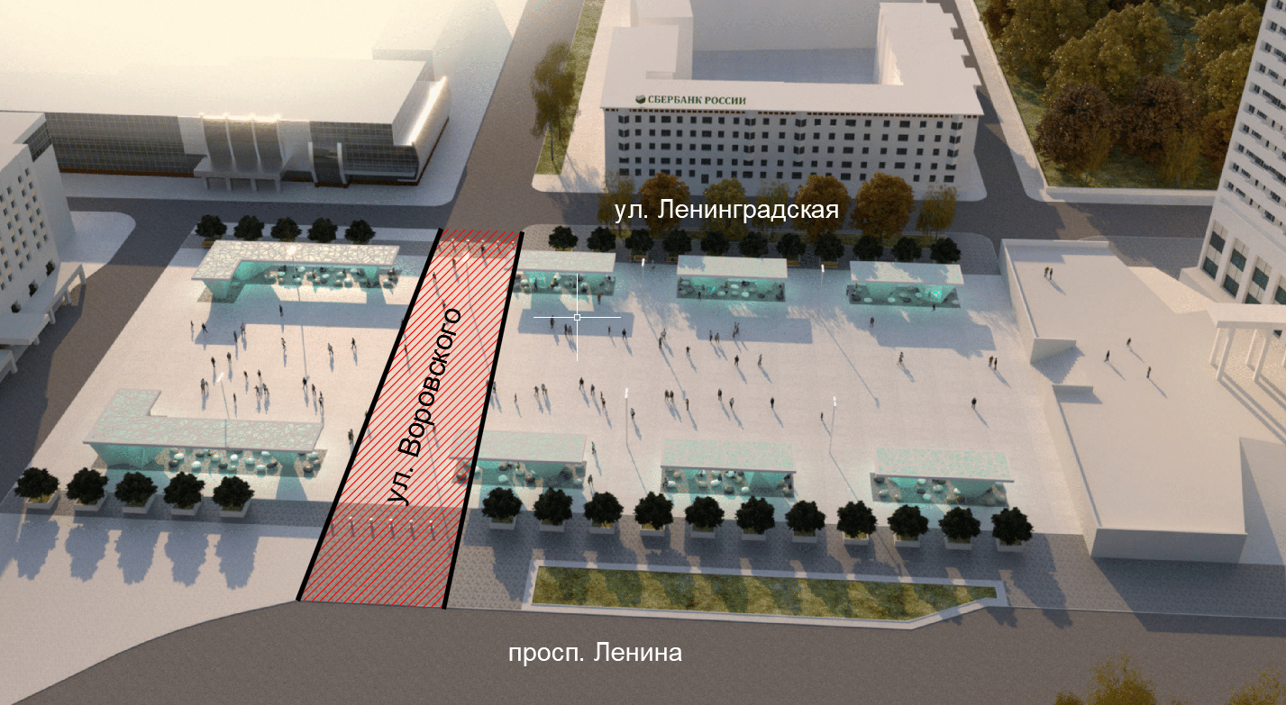
Рисунок 3.5.4 – Схема организации дорожного движения на участке ул. Воровского между просп. Ленина и ул. Ленинградская

Улица Воровского расположена в центральной части города, проходит перпендикулярно просп. Ленина и соединяет ул. Софьи Перовской и ул. Коминтерна. Участок улицы от просп. Ленина до ул. Софьи Перовской частично является пешеходной зоной.
Данная улица является подъездным путем ко многим социально-значимым объектам, расположенным на площади Пять Углов и прилегающих территориях: отель «Азимут», конгресс-отель «Меридиан», универмаг «Волна», железнодорожный и авто вокзалы, не считая множества коммерческих предприятий и банковских учреждений.
Ограничение движения транспортных средств по ул. Воровского, от просп. Ленина до ул. Ленинградской, увеличит загруженность пересечений «просп. Ленина – ул. Комсомольская», «просп. Ленина – ул. Профсоюзов», а также других соседних пересечений.
В случае реконструкции указанной улицы (на участке от просп. Ленина до ул. Ленинградской) в пешеходную зону необходимо предусмотреть альтернативные пути подъезда к вышеуказанным объектам, а также, в целях исключения транспортных заторов, реконструкцию уже существующих автодорог для интенсивного движения автотранспорта в соответствии с требованиями национальных стандартов в области обеспечения дорожной безопасности. Ни альтернативные пути, ни достаточных объёмов реконструкция уже существующих автодорог, нереализуемы. Таким образом данное мероприятие не может быть проведено.

Мероприятия по развитию велотранспортной инфраструктуры
В последнее время во многих субъектах РФ активно проводятся работы по организации велосипедного движения как одного из видов транспорта, используемого не только в рекреационных целях, но и для деловых и бытовых поездок.
При формировании велотранспортной инфраструктуры согласно «Методическим рекомендациям по разработке и реализации мероприятий по организации дорожного движения. Требования к планированию развития инфраструктуры велосипедного транспорта поселений, городских округов в Российской Федерации» необходимо руководствоваться следующими основными принципами:
- безопасность (обеспечение безопасности является первостепенной задачей при организации велотранспортной сети);
- последовательность (велотранспортная инфраструктура должна представлять собой единую систему, связывающую основные места начала поездок и места назначения, быть непрерывной, однородной по условиям передвижения, иметь информационные указатели, позволять выбирать варианты маршрута движения);
- прямолинейность и равномерность движения (обеспечение возможности сравнительно быстро добраться до пункта назначения с минимумом остановок);
- комфорт (велотранспортная инфраструктура должна обеспечивать качество покрытия, минимальные уклоны, исключение сложных маневров, минимизацию потребности спешиваться, минимальные помехи со стороны транспортных средств и пешеходов);
- привлекательность (велотранспортная инфраструктура должна обеспечивать освещение, эстетику, интеграцию с окружающим пространством, доступ к объектам сервиса, торговли).
В настоящее время в г.Мурманск организован веломаршрут на территории парковой зоны вблизи оз. Семёновское. Также, летом 2020 года был открыт велопрокат, состоящий из 10 автоматизированных станций велопроката (рисунок 3.5.5).
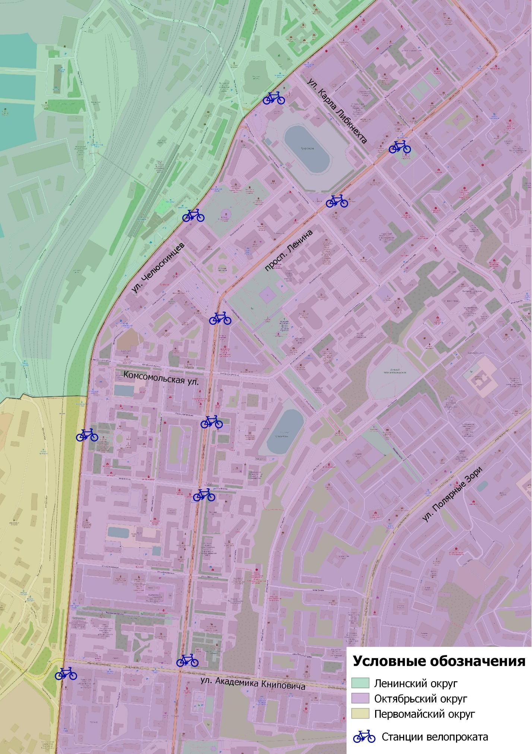
Рисунок 3.5.5 – Существующие станции велопроката
Для определения необходимости дальнейшего развития велоинфраструктуры был проведён социологический опрос среди велопользователей.
С его помощью были определены:
- направления движения велосипедистов,
- характеристики поездок, определение потребностей велопользователей;
- половозрастная и социальная характеристика пользователей;
- доля велосипедных маршрутов по целям поездок на велосипеде (для решения повседневных задач, трудовые, рекреационные); по регулярности поездок (сезонность).
В таблице 3.5.3 представлен перечень предлагаемых велосипедных маршрутов с указанием их технико-эксплуатационных характеристик. Предлагается уширение тротуаров с организацией велопешеходных дорожек в летний период. В краткосрочном периоде эти дорожки будут проходить по наиболее популярным маршрутам в центральной части города Мурманска. Расположение велосипедных дорожек представлено на рисунке 3.5.6.

Таблица 3.5.3 – Предлагаемые для организации маршруты с указанием их технико-эксплуатационных характеристик
Название улицы | Обозначение инфраструктуры | Год ввода | Протяженность (м)
просп. Ленина от Кольского просп. до ул. Карла Либкнехта | В двух направлениях | до 2025 | 3600
ул. Полярные Зори | В двух направлениях | до 2025 | 1900

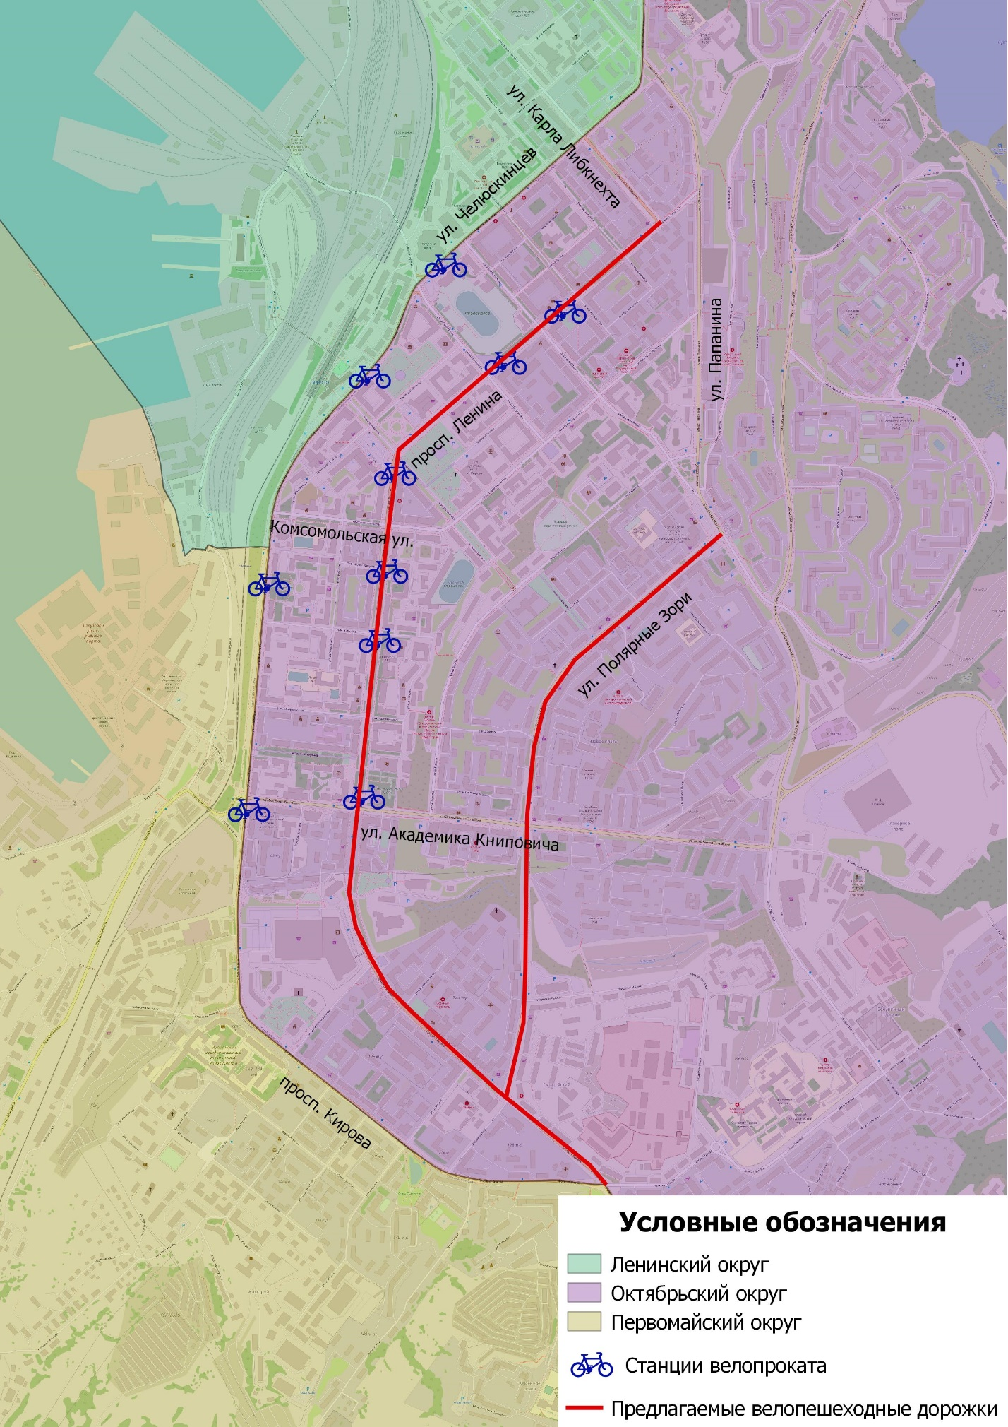
Рисунок 3.5.6 – Схема расположения велопешеходных дорожек в г.Мурманск

Типовые схемы организации велосипедного движения представлены на рисунках 3.5.7 – 3.5.14. В случае отсутствия треугольника видимости на подъездах к перекрестку рекомендуется организовать велопереезд совмещенный с пешеходным переходом в виде приподнятой искусственной неровности. Количество полос пересекаемой проезжей части не более 2-х в обоих направлениях (рисунок 3.5.7).

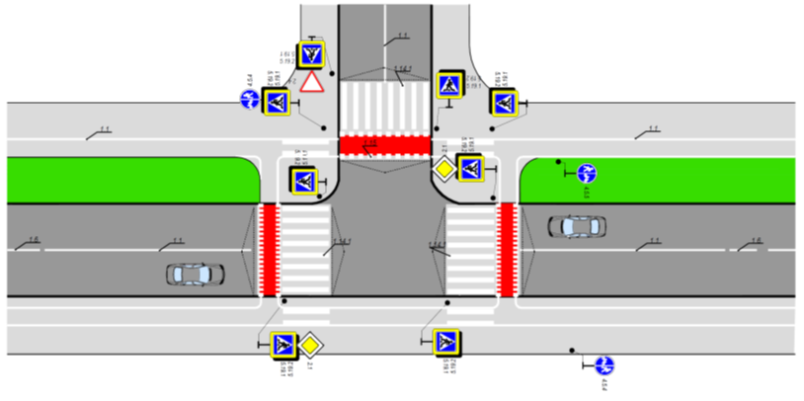
Приподнятый пешеходный переход и велопереезд

Рисунок 3.5.7 – Типовая схема организации велопереезда, совмещенного с пешеходным переходом

В случае отсутствия треугольника видимости на пересечениях и возможности организации приподнятого велопереезда и пешеходного перехода (наличие троллейбуса), не рекомендуется организация велопереезда на нерегулируемом пересечении. В этом случае велосипедисты спешиваются на пешеходном переходе или устройство светофорного объекта с вызывной фазой. На рисунке 3.5.8 представлена схема организации движения велосипедистов при организации спешивания на перекрестке.

Рисунок 3.5.8 – Схема организации спешивания велосипедистов на пересечении

При пересечении велополосой проезжей части с нерегулируемым движением на перекрестке для главной дороги необходима за 50 м установка знака 1.24 с указанием соответствующего расположения велопереезда. На рисунке 3.5.9 тип пересечения предусматривает переезд проезжей части велосипедистами не спешиваясь.

Рисунок 3.5.9 – Схема организации пересечения велополосы проезжей части с нерегулируемым движением на второстепенной дороге

При размещении велополос на тротуаре таким образом, что ни одна из сторон велополос не примыкает к газону или краю проезжей части, то минимальная ширина велополос должна составлять 3м. На рисунке 3.5.10 показана смена траектории движения велотранспорта с одной стороны улицы на другую. Тип применяется при обеспечении треугольника видимости. Данный тип пересечения предусматривает переезд проезжей части велосипедистами не спешиваясь.

Рисунок 3.5.10 – Смена траектории движения велополосы перед пересечением

Количество полос пересекаемой проезжей части не более 2-х в обоих направлениях.
При размещении велополос на тротуаре таким образом, что ни одна из сторон велополос не примыкает к газону или краю проезжей части, то минимальная ширина велополос должна составлять 3м.
На рисунке 3.5.11 показано пересечение велополосы проезжей части местного проезда с нерегулируемым типом пересечения. Для безопасности пересечения велопереезд обустраивается в створе с пешеходным переходом. Данный тип пересечения предусматривает переезд проезжей части велосипедистами не спешиваясь.
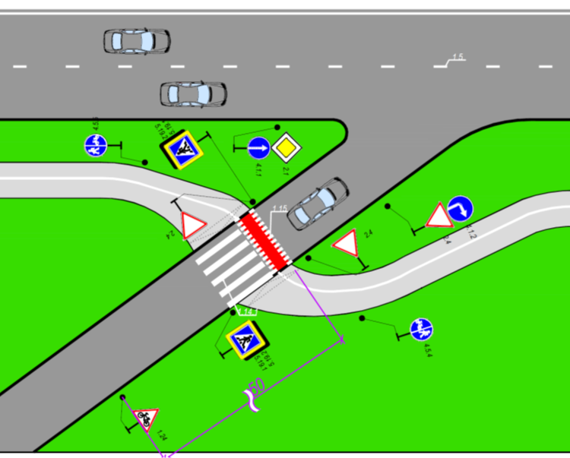
Рисунок 3.5.11 – Пересечение велополосы проезжей части местного проезда с нерегулируемым типом пересечения

На рисунке 3.5.12 показан тип пересечения велодорожкой, проходящей по бульварной части улицы, проезжей части съезда на дублер (местного проезда), с нерегулируемым типом пересечения. Для безопасности пересечения велопереезд обустраивается по кратчайшему пути через проезжую часть. Данный тип пересечения предусматривает переезд проезжей части велосипедистами не спешиваясь.

Рисунок 3.5.12 – Организация пересечения велодорожкой местного проезда

На рисунке 3.5.13 показана организация пересечения велополосы остановки общественного транспорта по тротуарной части, в местах достаточной ширины тротуаров за павильонами ожидания (не менее 1,5 м при одностороннем движении, и не менее 2,5 м при двухстороннем) для пропуска велодорожки за павильоном ожидания, с целью уменьшения помех для движения пешеходов.

Рисунок 3.5.13 – Организация пересечения велополосы остановки общественного транспорта по тротуарной части

На рисунке 3.5.14 показана организация объезда препятствий.
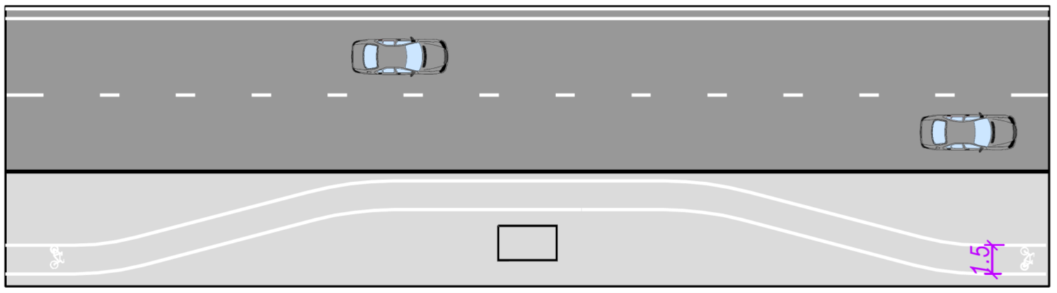
Рисунок 3.5.14 – Организация объезда различного рода препятствий, велополосами, проходящих по тротуарной части улицы

При развитии системы велосипедных маршрутов необходимо обустройство их электрическим освещением, ТСОДД, а также создание на маршрутах парковок и прокатов для велосипедов, пунктов ремонта и технического обслуживания велосипедов.
В краткосрочном периоде рекомендуется организовать объекты велосипедной инфраструктуры около образовательных организаций (школы, университеты, колледжи) для увеличения пользователей велосипедной инфраструктуры.
Итоговая протяженность предлагаемых к обустройству велопешеходных дорожек на территории г.Мурманск составит 5500 м. Необходимо отметить, что реализация велосипедной инфраструктуры может выполняться в несколько пусковых этапов, чтобы на начальном этапе оценить востребованность данной инфраструктуры, проанализировать темпы увеличения пользователей и скорректировать график ввода предлагаемых мероприятий.

3.6 Введение приоритета в движении маршрутных транспортных средств

Согласно прогнозу социально-экономического развития г.Мурманска в части перспективы развития пассажирских перевозок объем пассажироперевозок маршрутными ТС на расчетный срок (2035 г.) составит порядка 65 млн. чел. в год с учетом коэффициента пересадочности 1,6, принятого на основе рекомендаций ЦНИИП градостроительства, с переработкой с учетом формируемой на расчетный срок структуры транспортно-пересадочных узлов (ТПУ), что соответствует общему количеству передвижений на транспорте (104 млн.). Таким образом, маршрутными ТС будет обеспечено более 65% передвижений от общего количества.
Разработка мероприятий по развитию системы маршрутных ТС и очередность их реализации напрямую зависят как от прогнозируемого объема пассажироперевозок, так и от освоения под жилую застройку новых территорий.
Обеспечение приоритетного пропуска маршрутных ТС включает 2 способа организации:
- выделение специальной полосы для движения общественного транспорта;
- движение осуществляется в режиме «зеленой волны» с целью приоритетного пропуска маршрутных ТС.
Требования к введению выделенных полос для маршрутных ТС включают:
1) Граничные условия использования приоритетного пропуска маршрутных ТС:
- интенсивность движения неприоритетных ТС в попутном направлении не менее 500-600 авт/ч.;
- интенсивность маршрутных ТС - не менее 40 ед/час;
- имеется не менее трех полос движения в данном направлении;
- существует достаточный резерв пропускной способности на остальных полосах движения.
2) Достаточным основанием для внедрения любого метода приоритетного пропуска маршрутных ТС является преобладание позитивных последствий увеличения скорости сообщения маршрутных ТС над последствиями возможного снижения скорости неприоритетных ТС (при соблюдении условий безопасности движения). Согласно этому положению должно выполняться неравенство:

, (3.6)

где N_{А} – граничное значение интенсивности маршрутных ТС, ед/ч;
N_{Л}– интенсивность движения легковых автомобилей на участке действия приоритета, ед/сут;
N_{Г} – интенсивность движения грузовых автомобилей на участке действия приоритета, ед/сут;
∆t_{А} – среднее уменьшение времени проезда маршрутных ТС, с;
∆t_{Л} – среднее увеличение времени движения легковых автомобилей, с;
∆t_{Г} – среднее увеличение времени движения грузовых автомобилей, с;
С^{Л}_{м-ч} – стоимость автомобиле-часа легкового автомобиля;
С^{Г}_{м-ч} – стоимость автомобиле-часа грузового автомобиля;
С^{А}_{м-ч} – стоимость автомобиле-часа автобуса;
С_{п-ч} – стоимость пассажиро-часа;
n_{Л} – среднее число пассажиров в салоне легкового автомобиля;
n_{А}– среднее число пассажиров в салоне автобуса.
Анализ условий введения выделенных полос для маршрутных транспортных средств не показал целесообразности, неравенство не выполняется. В связи с этим в рамках КСОДД не выявлена потребность в организации выделенных полос.
Предоставление приоритетного пропуска специальных ТС заключается в изменении режима работы светофорной сигнализации на отдельных перекрестках или сети перекрестков.
Проектирование схем ОДД при выделении отдельных полос для движения маршрутных ТС от общего ТП включают в себя следующий комплекс мероприятий:
- коррекция схемы ОДД с учетом выделения приоритетной полосы движения для общественного транспорта от общего ТП на перегонах;
- оптимизация разметки и дорожных знаков на маршрутах движения общественного транспорта;
- применение на пересечениях принципа разнесенных стоп-линий, коррекции цикла или введение специальной фазы регулирования;
- оперативное управление движением ТП с учетом обеспечения приоритетного проезда маршрутных ТС;
- оптимизация парковок с учетом запрета остановок ТС вдоль полосы приоритета;
- установка дополнительного оборудования.
В рамках работы были рассмотрены имеющиеся подходы и технологии предоставления приоритетного пропуска МТС, применяемые в мировой практике.
Тип приоритетного пропуска:
- пассивный приоритет – приоритет предоставляется без применения какой-либо адаптивной системы управления дорожным движением, т.е. сигналы регулирования при приближении МТС не переключаются специально. Режим регулирования основывается на вероятности приближения МТС, а не на его фактическом местоположении. Используются различные режимы светофорного регулирования для минимизации задержек МТС на перекрестках, к ним относятся: короткий цикл светофорного регулирования (уменьшение времени ожидания на запрещающий сигнал) и пр. Данный тип является устаревшим, современные технологии позволяют более эффективно использовать отведенное на предоставление приоритета время;
- активный приоритет – принцип основан на переключении сигналов регулирования в зависимости от приближения подвижного состава МТС к СО с целью организации приоритетного пропуска. Для такой системы необходимо, как минимум, определение факта приближения подвижного состава, необходима система связи, контроллеры и алгоритмы изменения сигналов регулирования.
Для предоставления активного приоритетного пропуска необходимо определение момента подхода МТС к СО.
Существуют различные методы обнаружения / определения местоположения МТС:
1) Детекторы на УДС:
- детекторы без возможности определения информации о подвижном составе – данные детекторы фиксируют факт присутствия подвижного состава при прохождении определенной зоны, без определения информации о маршруте, номере ТС, соответствии графику движения и т.д. Такие детекторы применяются на обособленных полосах МТС, где движение других видов транспорта запрещено. К данным детекторам относятся: индуктивные петлевые детекторы, инфракрасные датчики, датчики на контактной сети (для трамваев) и т.д.;
- детекторы с возможностью определения информации о подвижном составе – данные детекторы фиксируют факт присутствия подвижного состава при прохождении им определенной зоны с определением информации о маршруте, номере ТС, соответствии графику движения и т.д. Данные детекторы могут применяться как при движении МТС по обособленным полосам, так и при движении МТС в общем ТП. К данным детекторам относятся радиочастотные детекторы, суть работы которых заключается в считывании транспондеров, установленных в подвижном составе, при этом запрос о приоритете передается путем нажатия «кнопки водителя» и т.п.
2) Автоматическое определение местоположения подвижного состава – данный метод определяет, либо прогнозирует, местоположение подвижного состава МТС без установки детекторов на УДС, при помощи бортового устройства. Данный метод обнаружения использует:
- технологию GPS/ГЛОНАСС для определения местоположения подвижного состава;
- технологию расчета местоположения по показаниям одометра (и/или при помощи таймера бортового устройства) на основании данных последнего известного местоположения (например, момент закрывания дверей на остановке) без использования GPS технологии;
- сочетание обеих технологий.
3) Сочетание обоих методов: автоматического определения местоположения подвижного состава и детекторов на УДС.
Приоритетный пропуск на СО может предоставляться как всему МТС, проходящему вдоль коридора (безусловный приоритет), так и выборочно, в зависимости от условий (условный приоритет):
- безусловный приоритет – без учета условий работы подвижного состава (наполняемость салона, следование расписанию и т.д.);
- условный приоритет – принятие решения о предоставлении приоритета происходит в результате оценки условий работы подвижного состава (высокая наполняемость салона, отставание от расписания, отсутствие приоритета от другого участника дорожного движения).
Регулирование на перекрестке:
- локальное жесткое – переключение сигналов регулирования осуществляется на отдельном перекрестке по жестким планам (смена режимов осуществляется только на основе календарной автоматики);
- локальное адаптивное – переключение сигналов регулирования осуществляется на отдельном перекрестке по гибким планам в зависимости от условий движения на перекрестке (например, по данным с детекторов);
- координированное жесткое – переключение сигналов регулирования осуществляется в увязке с рядом перекрестков, расположенных вдоль одного коридора, по жестким планам координированного управления;
- координированное адаптивное – переключение сигналов регулирования осуществляется в увязке с рядом перекрестков, расположенных вдоль одного коридора, по гибким планам координированного управления в зависимости от условий движения;
- сетевое жесткое – переключение сигналов регулирования осуществляется в увязке с сетью перекрестков по жестким планам;
- сетевое адаптивное – переключение сигналов регулирования осуществляется в увязке с сетью перекрестков по гибким планам в зависимости от условий движения.
Управление перекрестками:
- централизованное – управление контроллером или контроллерами осуществляется из центра управления дорожным движением;
- децентрализованное – управление осуществляется локальным контроллером, при этом возможно определение «главного контроллера», который будет управлять несколькими другими.
Стратегия предоставления приоритетного пропуска МТС:
- увеличение продолжительности действия разрешающего сигнала светофора – подвижной состав подъезжает к завершению разрешающей фазы, фаза не выключается, пока подвижной состав не завершит маневр;
- вызов фазы – приоритетное ТС отправляет запрос на котроллер, в ответ контроллер включает разрешающую фазу. Осуществление возможно за счет более быстрого завершения фазы конфликтующего направления (с соблюдением минимальной безопасной длительности);
- метод «катящегося горизонта» – применяется раннее обнаружение подвижного состава с целью корректировки режима регулирования для осуществления безостановочного пропуска (с учетом прогнозного времени нахождения на остановке);
- пропуск фазы – при обнаружении приближения ТС, контроллер может пропустить из логической последовательности одну из фаз с тем, чтобы быстрее переключиться между фазами для пропуска ТС. Пропуск фазы (фаз) следует применять с осторожностью, так как это может привести к тому, что другие участники движения, ожидающие своего сигнала на перекрестке, могут быть недовольны, что их фаза сигнала была пропущена для приоритетного пропуска;
- изменение порядка фаз – аналогично с методом пропуска фазы, при обнаружении приближения ТС, контроллер по возможности быстро переключается на разрешающий сигнал для ТС. Как только ТС проехало перекресток, контроллер возвращается к логической последовательности фаз. Например, если логическая последовательность 1 – 2 – 3 – 4, а фаза для пропуска ТС – 5 включается после фазы 2, то таким образом, последовательность становится 1 – 2 – 5 – 3 – 4;
- «зеленая волна» – координированное управление светофорным регулированием вдоль магистрали / сети для безостановочного пропуска ТС.
На участках, где приоритет движения определяется локально у светофорного контроллера, связь между детектором и контроллером, как правило, осуществляется через кабель. Если управление приоритетом осуществляется удаленно, то к выбору средств связи необходимо подойти ответственно. Основное, что следует учесть, это принадлежность, стоимость и покрытие. Для большинства автоматизированных систем управления дорожным движением (АСУД) требуются постоянные каналы связи. Любая потеря связи может отрицательно повлиять на эффективность управления дорожным движением на всей сети.
Ниже перечислены основные варианты передачи данных внутри городской зоны:
- беспроводная передача данных по MESH, 802.11;
- оптоволокно;
- асимметричный цифровой абонентский контур (ADSL);
- стандарт GSM;
- коммутируемая телефонная сеть общего пользования (PSTN);
- технологии мобильной связи 3G;
- виртуальная частная сеть (VPN);
- выделенный радиочастотный спектр.
Минимально необходимое оборудование
- Светофорное регулирование. Необходимо, чтобы локальные контроллеры могли обрабатывать команду о предоставлении приоритета ТС, приближающимся к перекресткам. Для этого необходимо наличие функции увеличения гибкого управления (увеличение длительности фазы, перехода к нужной фазе и т.п.).
- Обнаружение ТС. Возможность обнаружения ТС, приближающегося к регулируемому перекрестку и/или ожидающему на о.п..
- Мониторинг. Необходима функция выполнения самопроверки и самодиагностики.
Выбор стратегии приоритетного пропуска
Существуют разнообразные архитектуры системы приоритетного пропуска МТС и компоненты, которые используются в мировой практике. Выбор системы приоритетного пропуска и ее состав зависит от следующих факторов:
- задач, стоящих перед ней;
- наличием и доступностью технологий (по времени реализации и в географическом плане);
- существующих систем, с которыми планируется интеграция;
- потребностей и предпочтений управляющих / эксплуатирующих организаций.
В КСОДД рассматривается принцип выбора системы с точки зрения логического и систематического подхода, учитывающий различные варианты для ключевых компонентов и соответствие поставленным задачам. При таком пошаговом подходе учитывается:
- местоположение автобуса по GPS;
- тип приоритета;
- стратегии управления приоритетом;
- стратегии управления дорожным движением;
- детекторы / устройство обнаружения местоположения ТС – размещение и технологии;
- архитектура системы приоритетного пропуска.
Технология активного приоритета, подразумевающая обнаружение ТС и предоставление приоритетного пропуска, является наиболее целесообразной для эффективного использования длительности цикла и уменьшения задержек ТС на пересечениях.
Стратегии управления приоритетом
Задача предлагаемой системы управления приоритетным пропуском заключается в улучшении качества и сокращении времени поездки, ее надежности и соблюдении расписания движения. Основными причинами задержек ТС МТС в пути выступают регулируемые пересечения, а также ТП, который может заблокировать движение на пересечениях. Существует целый ряд стратегий, применяемых в мировой практике, которые включают:
- переключение / увеличение длительности фазы – осуществляется переключение или продление фазы для предоставления приоритетного пропуска ТС;
- метод «катящегося горизонта» – предполагается раннее обнаружение подвижного состава, с целью корректировки режима регулирования для осуществления безостановочного пропуска ТС (с учетом прогнозного времени нахождения на остановке);
- изменение последовательности фазы / пропуск фазы;
- «зеленая волна» – координированное управление светофорным регулированием вдоль магистрали / сети для безостановочного пропуска ТС.
Систему приоритетного пропуска МТС необходимо внедрять в рамках применения более масштабной системы управления дорожным движением (городской АСУДД). Необходимо, чтобы городская АСУДД могла управлять запросами о предоставлении приоритетного пропуска МТС с точки зрения контроля увеличения длительности фаз и смены фаз. АСУДД должна также включать логические алгоритмы принятия решений для сохранения баланса между предоставлением приоритета МТС и компенсацией спроса основного транспортного потока. Существуют разнообразные технологии и системы для выполнения этой задачи, наиболее эффективные из которых включают сложные алгоритмы управления сетью (например, SCOOT) и зачастую для них требуется оборудование и средства для сбора данных о дорожном движении. С аппаратной точки зрения существуют два основных варианта по регулированию дорожного движения, а именно:
- локальное или децентрализованное управление с помощью локальных контроллеров для управления запросами о приоритете и управления компенсацией или восстановлением, необходимыми для оптимизации дорожного движения после предоставления приоритета;
- централизованное управление (городская АСУД).
Основным преимуществом локального управления является скорость соединения и передачи запроса о приоритете с ТС на контроллер. При локальном управлении скорость связи практически мгновенная, как правило, 200-500 миллисекунд. Это позволяет светофорному объекту максимально эффективно отвечать на полученный запрос.
При централизованном управлении скорость связи, как правило, медленнее, около 3-4 секунд, преимущественно по причине времени, необходимого для передачи запроса с дорожного оборудования на городскую АСУД, затем для обработки полученного запроса и передачи данных с городской АСУДД обратно на контроллер.
В свою очередь, основным преимуществом централизованного управления является возможность управления предоставлением приоритета и координирования приоритетом в более широких масштабах на УДС с помощью системы городской АСУДД и средств ИТС.
Определение местоположения МТС
Основной задачей реализации системы обнаружения ТС является определение достаточного количества детекторов на подъездах к перекрестку для эффективного функционирования системы предоставления приоритета МТС и осуществления мер по сокращению времени задержки для необщественного транспорта. На рисунке 3.6.1 предлагаются варианты размещения детекторов на подъезде к СО (для случаев с о.п. перед СО).

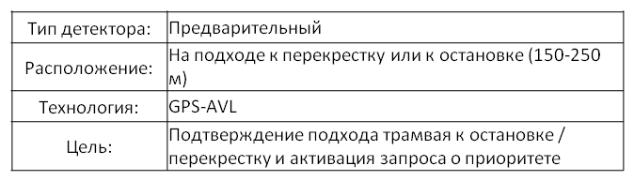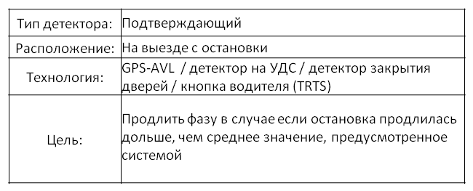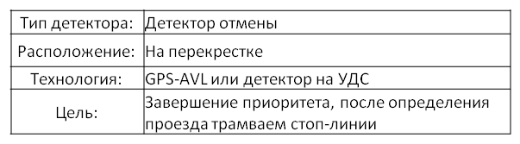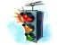

Трамвай

Остановка
Рисунок 3.6.1 - Обнаружение трамвая при подъезде к о.п. и СО

При размещении детекторов выполняются следующие цели:
- первый детектор, установленный на подъезде к о.п.. Он подтверждает местоположение ТС при подъезде к о.п. / светофору и отправляет запрос о приоритете, исходя из отставания от расписания движения и количества пассажиров (для условного приоритета). При запросе о приоритете будет увеличена продолжительность разрешающего сигнала или же произведен переход к нужной фазе разрешающего сигнала в результате применения логического алгоритма управления;
- второй детектор, установленный на выезде с о.п.. Этот детектор позволяет увеличить длительность фазы, в случае если время стоянки ТС на остановке, по каким-то причинам, превысило расчетное время. Обнаружение также может активироваться через сигнал «двери закрываются» и / или кнопку «готовность к отправлению», установленную в кабине водителя;
- детектор отмены, установленный за стоп-линией, при въезде ТС на перекресток. Детектор отмены устанавливается для того, чтобы направить сигнал о разрешении завершить предоставление приоритета, при обнаружении, что ТС пересекло стоп-линию. Это позволит контроллеру сразу же возобновить управление общим ТП.
На рисунке 3.6.2 предлагаются варианты размещения детекторов на подъезде к СО без о.п..

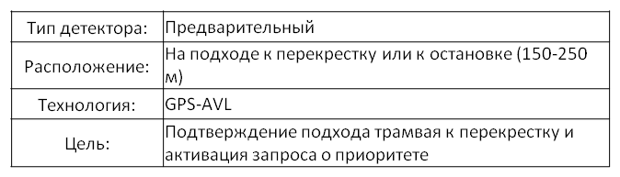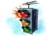

Трамвай
Рисунок 3.6.2 - Обнаружение ТС при подъезде к о.п. и СО (без остановки)

Принимая во внимание возможную необходимость в дополнительной технологии обнаружения с помощью радиомаяков в качестве дополнения к AVL технологии, были определены шесть возможных подвариантов предлагаемой системы предоставления приоритета подвижному составу. Предлагаемые варианты архитектуры включают три основных варианта, в каждом из которых, есть подвариант по обнаружению локальными радиомаяками. Подходящие варианты показаны на рисунки 3.6.3– 3.6.5, они включают:
- Вариант 1A
- дифференцированный/ условный активный приоритет;
- обнаружение AVL;
- локальное управление приоритетом через радио соединение / бортовое устройство (БУ)/ локальный контроллер.
- Вариант 1Б
- дифференцированный / условный активный приоритет;
- обнаружение AVL и радиомаяком;
- локальное управление приоритетом через радио соединение / бортовое устройство (БУ)/ локальный контроллер.
- Вариант 2A
- дифференцированный/ условный активный приоритет;
- обнаружение AVL;
- централизованное управление приоритетом (АСУДД) через радиосоединение / бортовое устройство (БУ)/ контроллер.
- Вариант 2Б
- Дифференцированный / условный активный приоритет;
- обнаружение AVL и радиомаяком;
- централизованное управление приоритетом (АСУД) через радиосоединение / бортовое устройство (БУ)/ контроллер.
- Вариант 3A
- дифференцированный/ условный активный приоритет;
- обнаружение AVL;
- централизованное управление приоритетом (АСУДД) через соединение AVL/ АСУДД.
- Вариант 3Б
- дифференцированный/ условный активный приоритет;
- обнаружение AVL и радиомаяком;
- централизованное управление приоритетом (АСУДД) через соединение AVL/ АСУД.
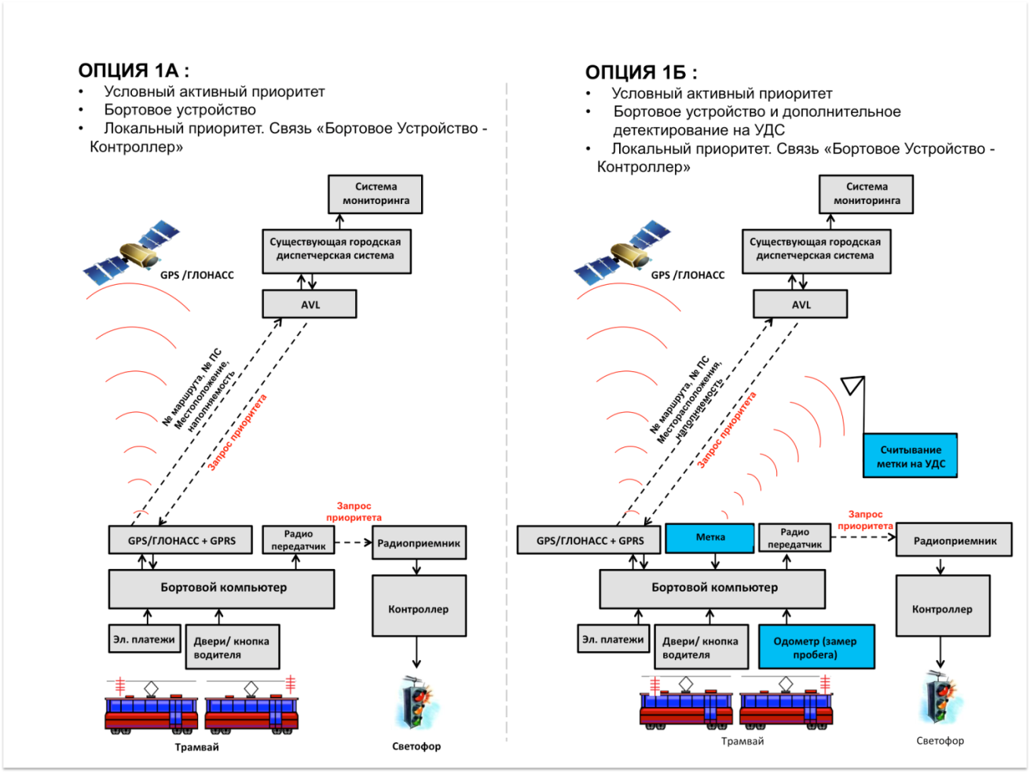
Рисунок 3.6.3 – Варианты 1А и 1Б архитектуры системы приоритетного пропуска

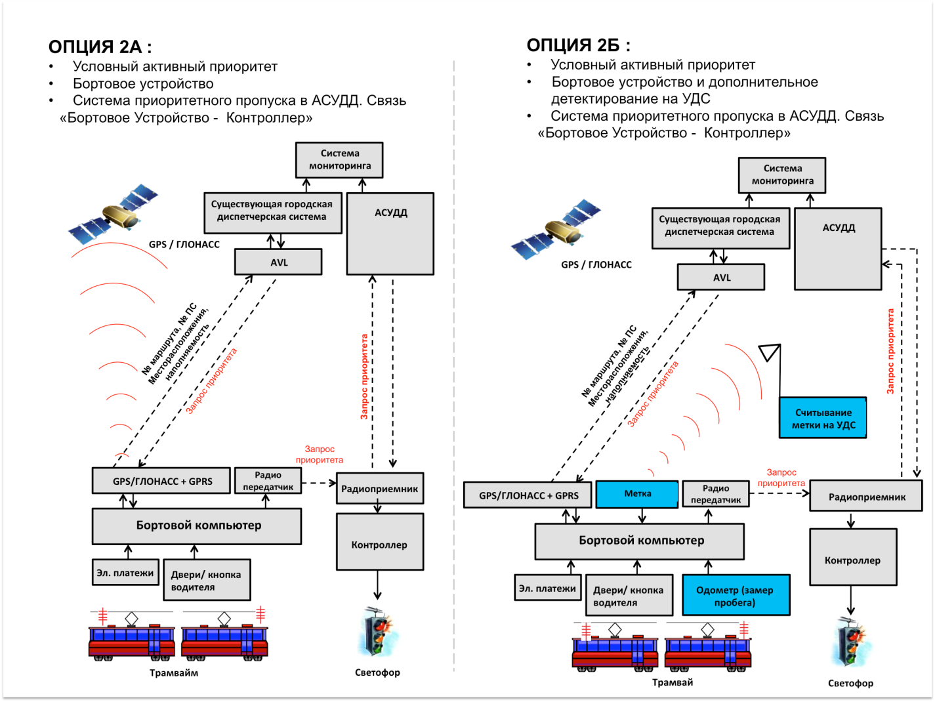
Рисунок 3.6.4 – Варианты 2А и 2Б архитектуры системы приоритетного пропуска
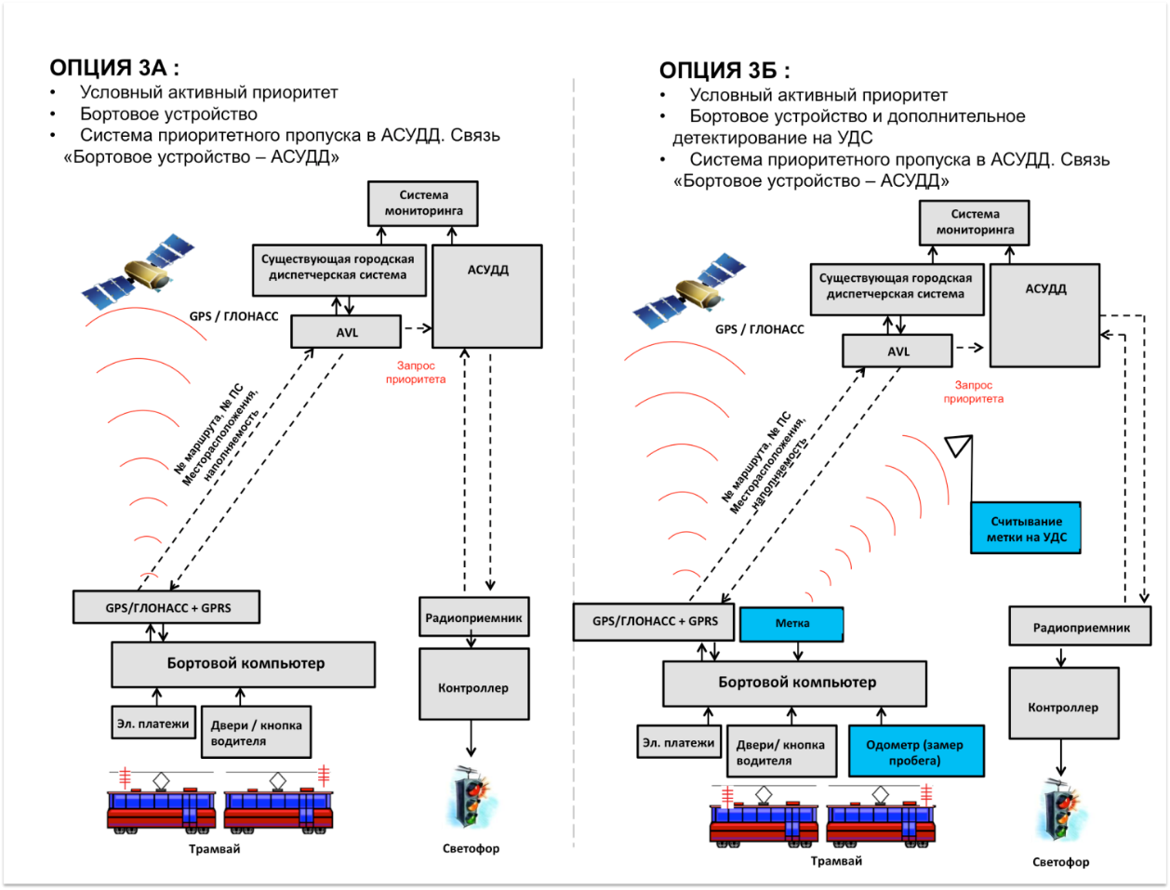
Рисунок 3.6.5 – Варианты 3А и 3Б архитектуры системы приоритетного пропуска

Основным отличием для трех вышеуказанных вариантов является возможность расширяемости (как в географическом, так и в функциональном плане) будущих технологий, что связано с простотой реализации и себестоимостью. Реализация вариантов 2 и 3 позволит предоставить больше преимущественна более высоком функциональном уровне ИТС, а не только для локального коридора. Однако для того, чтобы достичь этой цели, потребуется улучшение АСУДД.
Наиболее результативным вариантом в рамках подготовки документации по ОДД рекомендуется выбрать вариант 1A / 1Б с возможностью увеличения функциональности и интеграции с АСУДД в будущем (варианты 2 и 3).
Таким образом, при внедрении ИТС рекомендуется также внедрять подсистему управления движения общественным транспортом: сбор данных о местоположении подвижного состава общественного транспорта и переключение сигналов светофоров в автоматическом режиме для обеспечения приоритетного проезда.

3.7 Развитие парковочного пространства (в том числе за пределами дорог)

По результатам проведенного обследования предлагается организация плоскостной парковки в районе ул. Ленинградская между д. 1 (по ул. Коминтерна, АЗС Роснефть) и д. 10А (по ул. Комсомольская) площадью 3780 $м^{2}$ и ёмкостью 112 машиномест.
Также в рамках КСОДД проработан вопрос организации платной парковки согласно Порядку создания и использования, в том числе на платной основе, парковок (парковочных мест), расположенных на автомобильных дорогах общего пользования местного значения муниципального образования город Мурманск, постановлению администрации города Мурманска от 8 октября 2019 г. N 3326 [66]. Однако, на территории г. Мурманска отсутствует техническая возможность организации парковочных мест на платной основе.

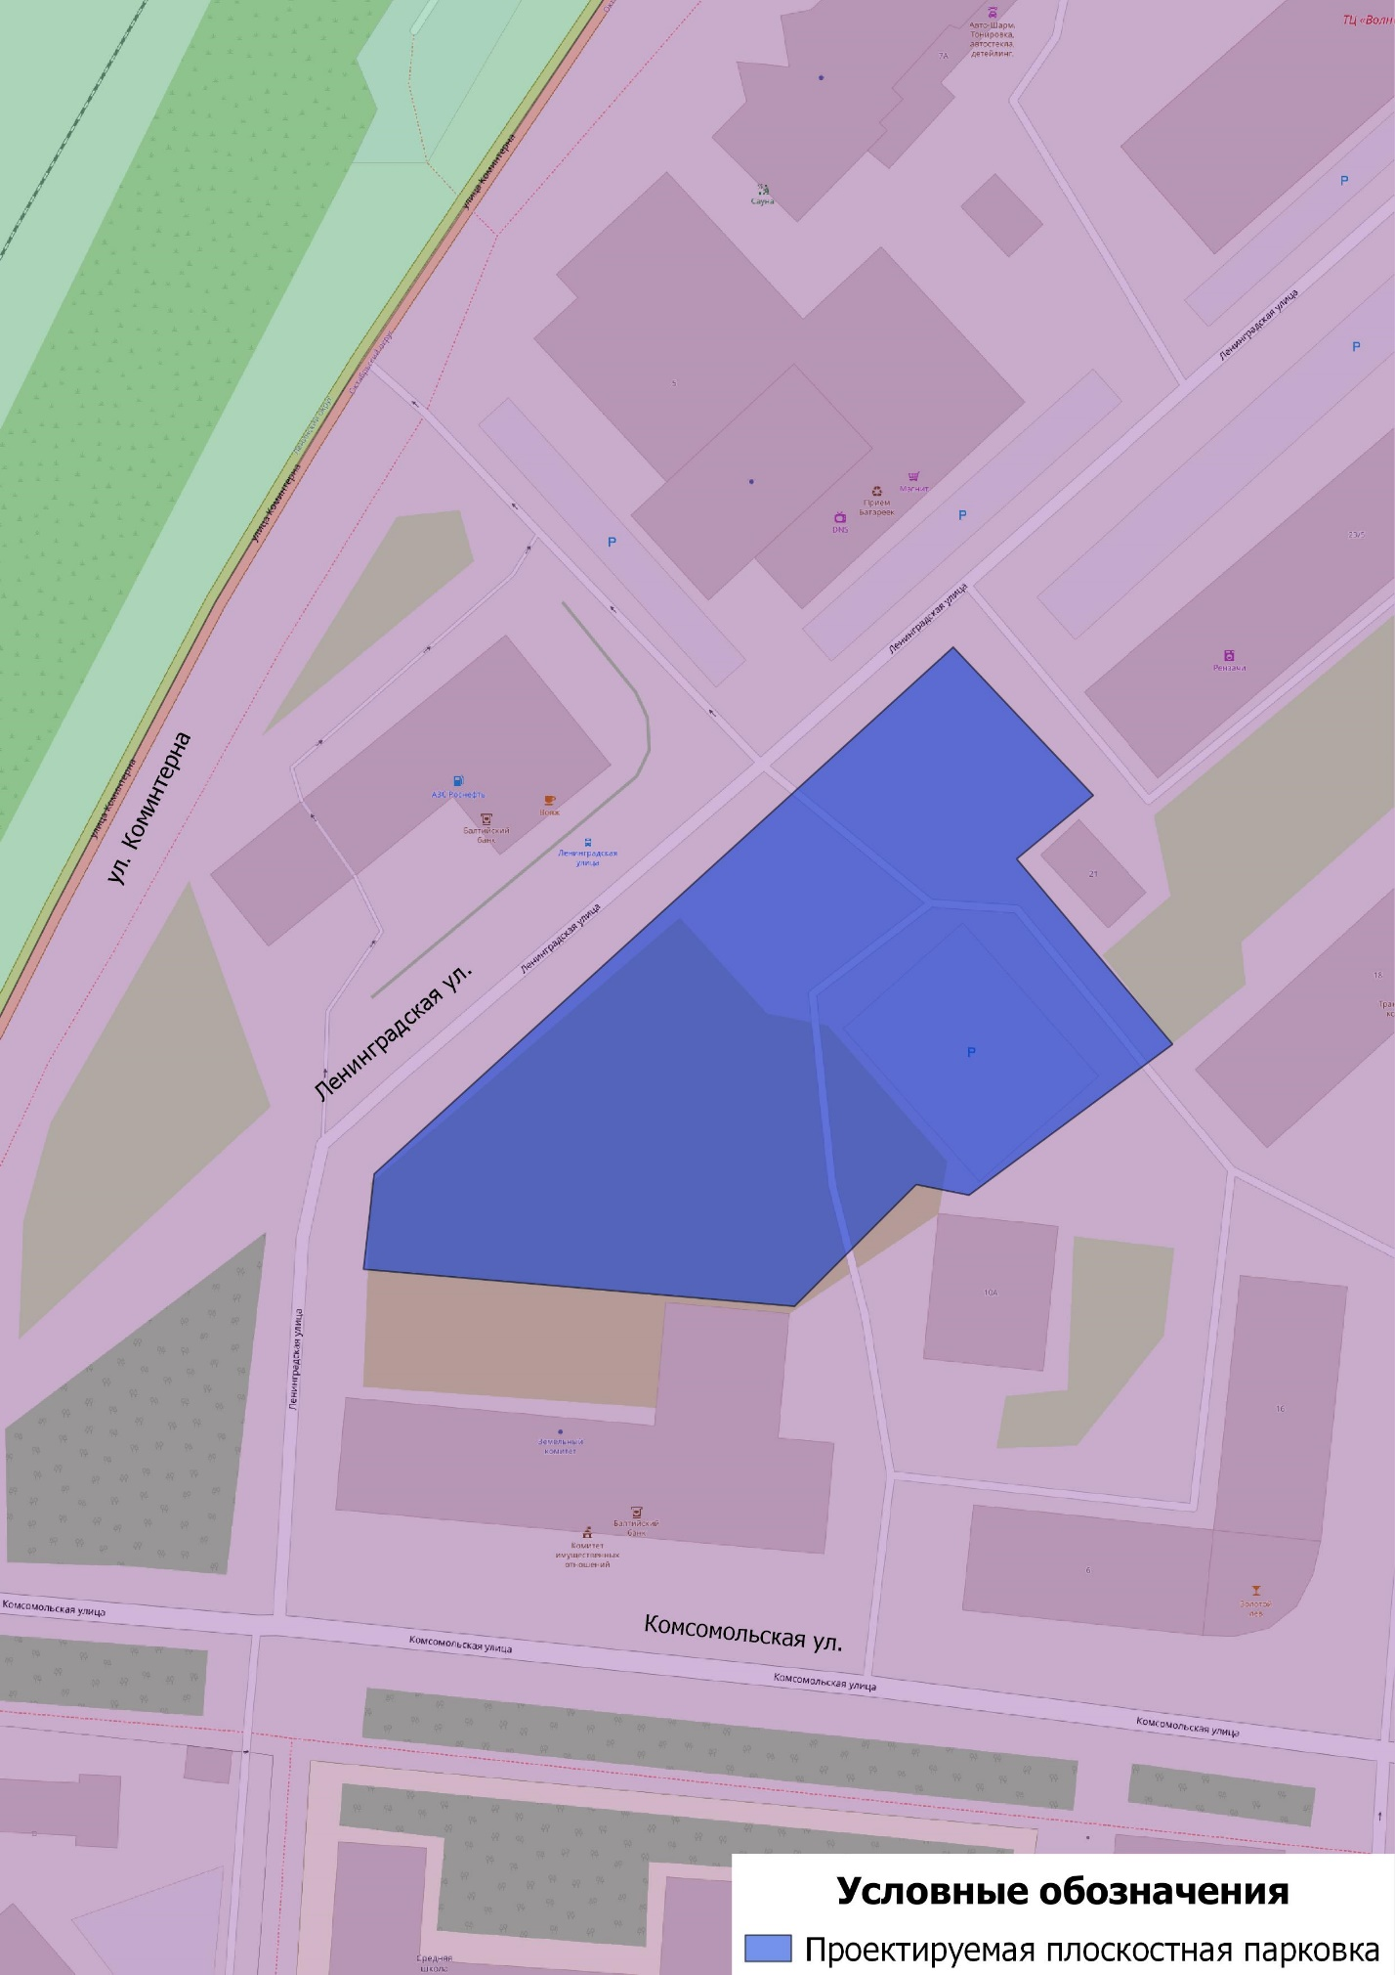
Рисунок 3.7.1 – Проектируемая плоскостная парковка

На основе проведённого анализа существующего парковочного пространства было разработано предложение по устройству парковочных карманов путем сужения проезжей части улицы.
Предлагается организация парковочных мест на улицах таким образом, который изображён на рисунках 3.7.2 и 3.7.3.
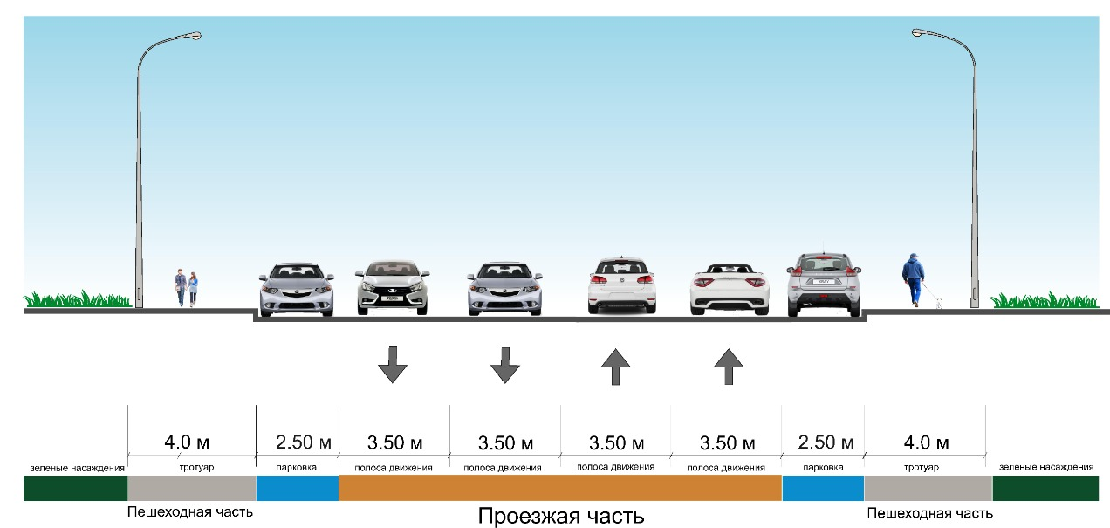
Рисунок 3.7.2 – Поперечный профиль улицы с предлагаемой схемой организации парковочного пространства
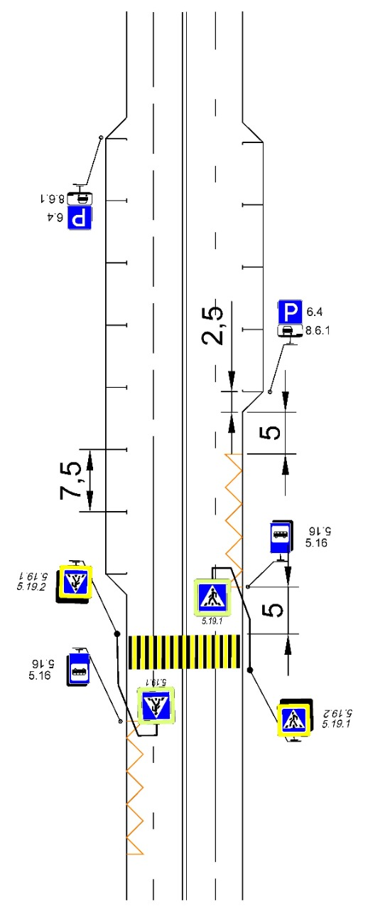
Рисунок 3.7.3 – Типовая схема организации парковочных мест

3.8 Внедрение временных ограничений или прекращения движения транспортных средств

На территории г.Мурманска вводятся временные ограничения движения в зимний период при проведении снегоуборочных мероприятий, на время ремонта, а также при проведении массовых мероприятий.
В качестве примера ограничения движения рассмотрено постановление Администрации города Мурманск от 03.02.2017 № 246 «Об организации дорожного движения во время работ по уборке снега на улично-дорожной сети муниципального образования город Мурманск» [34]:
1) введено временное ограничение и прекращена парковка за исключением общественного транспорта, двигающегося по установленным маршрутам по участкам улиц в соответствии с графиком уборки;
2) организовано перемещение ТС, препятствующих снегоуборочным работам;
3) разработаны схемы организации дорожного движения в месте проведения снегоуборочных работ;
4) установлены соответствующие временные дорожные знаки в месте проведения снегоуборочных работ;
5) обеспечено соблюдение правил дорожного движения владельцами ТС и БДД во время проведения снегоуборочных работ.
6) Доведена информация до сведения населения города.
В соответствии с [12] запрещено движение в дневное время с 7.00 до 00.00 на территории муниципального образования город Мурманск ТС, габаритная длина которых (с грузом или без груза) составляет более 12 метров. На территории города установлены соответствующие дорожные знаки, а также информационные щиты с информацией о введенных ограничениях.
Действие дорожных знаков, запрещающих движение в дневное время с 07.00 до 00.00 ТС, габаритная длина которых (с грузом или без груза) составляет более 12 метров, не распространяется на ТС:
- оперативных, городских аварийных, спасательных и других служб, имеющих соответствующие опознавательные знаки и надписи;
- городских служб, задействованных на уборке УДС;
- на которые оформлено разрешение на проезд ТС, габаритная длина которых (с грузом или без груза) составляет более 12 метров, в дневное время с 07.00 до 00.00 в соответствии с [13].

3.9 Применение реверсивного движения и организации одностороннего движения транспортных средств на дорогах или их участках

Мировая практика показывает, что организация реверсивного движения оправдана на протяжённых трассах с четырьмя и более полосами для движения при наличии существенной асимметрии дорожных потоков. Для реверсивного движения могут использоваться как отдельные полосы, так и центральные проезжие части и даже специально построенные эстакадные участки (региональная автодорога 618A, штат Флорида, США). Реверсивное движение требует как высокого уровня технических средств ОДД, так и повышенной дисциплинированности водителей.
Организация реверсивного движения по имеющимся технико-экономическим характеристикам УДС и дорожного движения представляется нецелесообразной. Одним из главных недостатков реверсивного движения является его большая потенциальная угроза безопасности дорожного движения, так как попеременно по одной или нескольким полосам направление движения меняется на противоположное, а обустройство ограждений, препятствующих лобовым столкновениям автомобилей, затруднено.
Переставляемое барьерное ограждение защищает от лобовых столкновений при реверсивном движении, но требует регулярного обслуживания и постоянного присутствия специальной дорожной техники.
Кроме того, организация реверсивного движения требует установки специальных мостов для горизонтальных светофоров, показывающих направление движения на реверсивной полосе, а в отдельных случаях и других ТСОДД, что повлечёт за собой неоправданный перерасход денежных средств.
В связи с изложенным, в данной работе не предлагается организация реверсивного движения.
Для уменьшения дефицита парковочных мест предлагается введение (изменение направления) одностороннего движения на ряде улиц и их участков, отображённых на рисунке 3.9.1.

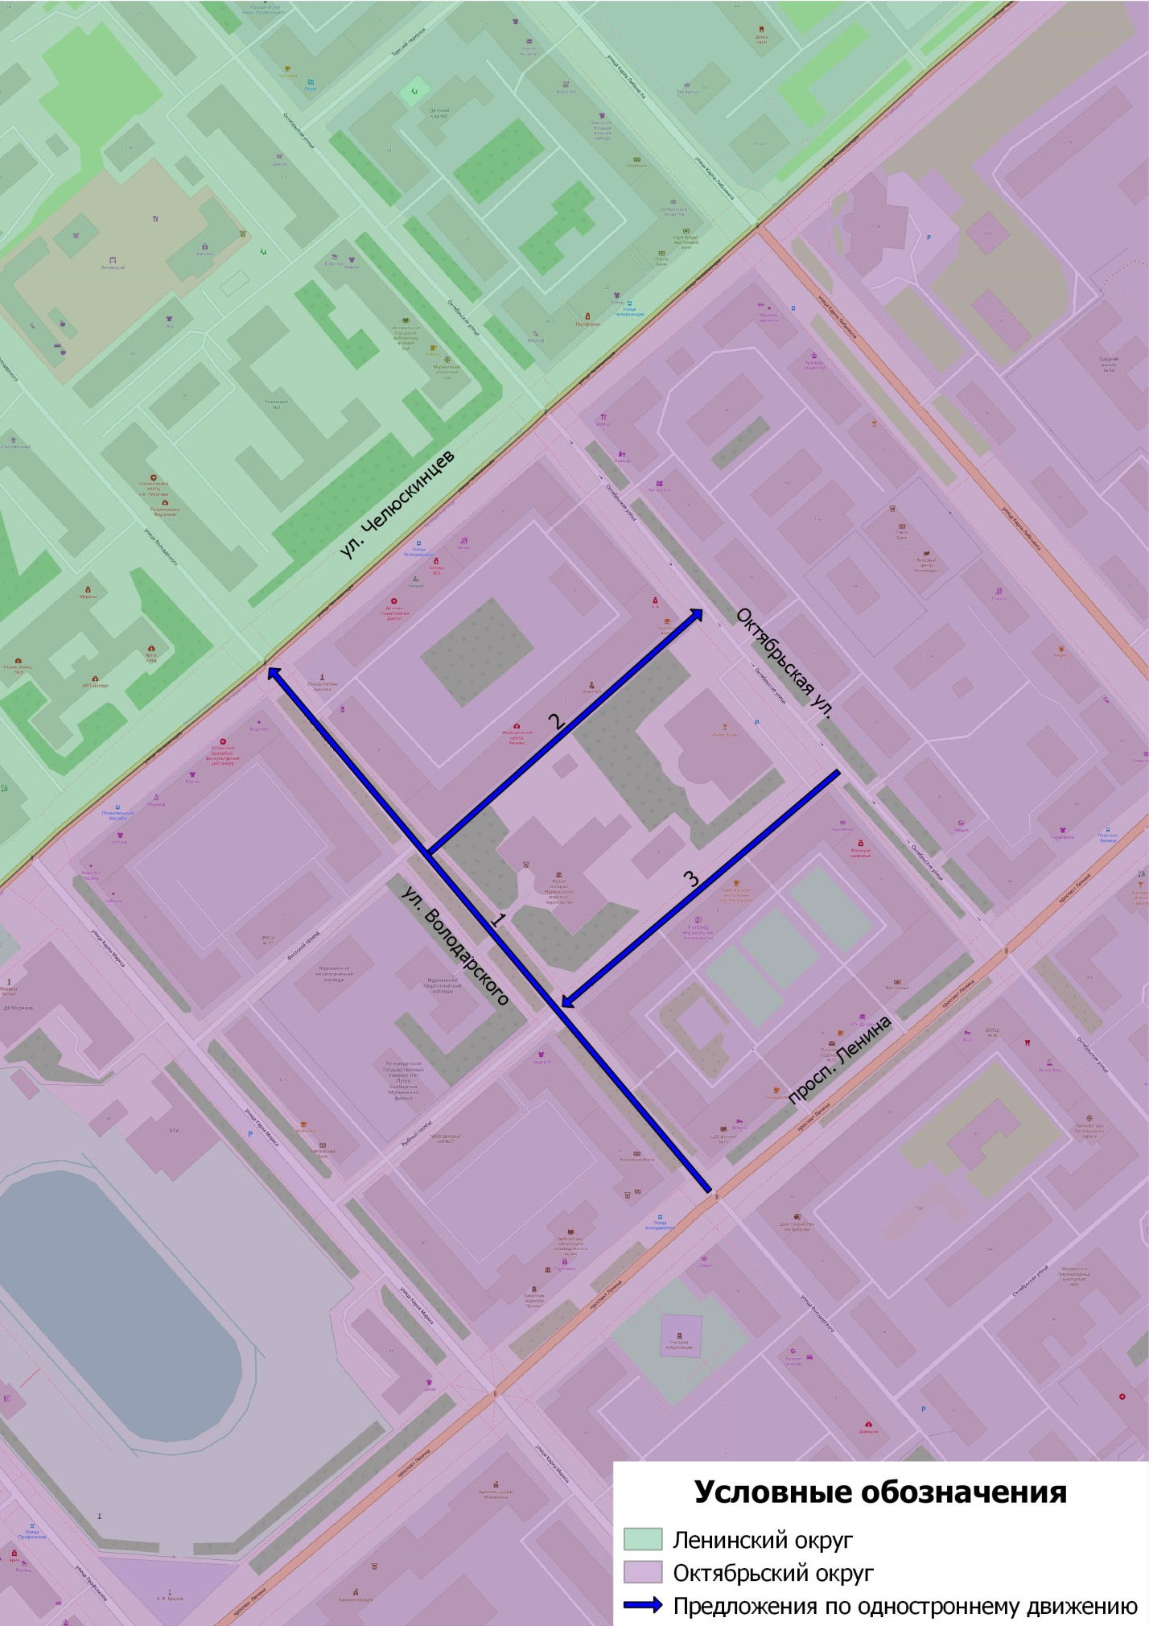
Рисунок 3.9.1 – Участки улиц и проездов с односторонним движением

- Участок ул. Володарского между ул. Челюскинцев и просп. Ленина (организация одностороннего движения в сторону ул. Челюскинцев). В настоящее время, на ул. Володарского от ул. Челюскинцев до Рыбный пр. организовано двустороннее движение. На отрезке от ул. Челюскинцев до Флотский пр. организована стоянка таким образом, что с одной стороны стоянка запрещена по нечётным числам месяца, а с другой стороны улицы по чётным. На отрезке от Флотский пр. до Рыбный пр. по одну сторону стоянка запрещена, а по другую сторону разрешена параллельная парковка. При текущей организации стоянки на рассматриваемом участке, количество машиномест равно 20. В целях увеличения количества парковочных мест, предлагается организация одностороннего движения и изменение направления одностороннего движения на участке ул. Володарского от ул. Челюскинцев до просп. Ленина в сторону ул. Челюскинцев и организация стоянки со стороны музея истории Мурманского морского пароходства, с углом стоянки автомобилей 60 градусов. При реализации данного решения количество машиномест увеличится почти в два раза и будет равно 37 м/м;
- Участок пр. Флотский между ул. Октябрьская и ул. Володарского (организация одностороннего движения в сторону ул. Октябрьская). В настоящее время, на рассматриваемом участке организовано двустороннее движение. Стоянка автомобилей организована таким образом, что с одной стороны стоянка запрещена по нечётным числам месяца, а с другой стороны проезда по чётным. При текущей организации стоянки количество машиномест равно 16. Предлагается организация одностороннего движения в сторону ул. Октябрьская и изменение способа постановки автомобиля на парковке так, чтобы автомобили стояли под углом в 45 градусов к проезду с сохранением запрета стоянки по чётным или нечётным числам месяца. При реализации данного решения количество машиномест увеличится в два раза и будет равно 34 м/м;
- Участок пр. Рыбный между ул. Володарского и ул. Октябрьская (организация одностороннего движения в сторону ул. Володарского). В настоящее время, на рассматриваемом участке организовано двустороннее движение. Стоянка автомобилей организована таким образом, что с одной стороны стоянка запрещена по нечётным числам месяца, а с другой стороны проезда по чётным. При текущей организации стоянки количество машиномест равно 16. Предлагается организация одностороннего движения в сторону ул. Володарского и изменение способа постановки автомобиля на парковке так, чтобы автомобили стояли под углом в 45 градусов к проезду с сохранением запрета стоянки по чётным или нечётным числам месяца. При реализации данного решения количество машиномест увеличится в два раза и будет равно 34 м/м;

3.10 Перечень пересечений, примыканий и участков дорог, на которых необходимо введение светофорного регулирования

Введение светофорного регулирования ликвидирует наиболее конфликтные точки, что способствует повышению безопасности движения. Вместе с тем появление светофора на перекрестке вызывает транспортные задержки даже на главной дороге, порой весьма значительные из-за характерной для этой дороги высокой интенсивности движения и господствующего в настоящее время жесткого и программного регулирования. Таким образом, введение светофорного регулирования является не всегда оправданным и зависит прежде всего от интенсивности конфликтующих потоков и от числа и тяжести ДТП.
В соответствии с [18] светофорное регулирование ТС и пешеходов вводят при нижеперечисленных условиях.
Условие 1. Интенсивность движения транспортных средств пересекающихся направлений в течение каждого из любых 8 ч рабочего дня недели не менее значений, указанных в таблице 3.10.1.

Таблица 3.10.1 - Интенсивность движения транспортных средств пересекающихся направлений
Число полос движения в одном направлении |  | Интенсивность движения ТС, ед./ч
Главная дорога | Второстепенная дорога | по главной дороге в двух направлениях | по второстепенной дороге в одном, наиболее загруженном, направлении
1 | 1 | 750 | 75
 |  | 670 | 100
 |  | 580 | 125
 |  | 500 | 150
 |  | 410 | 175
 |  | 380 | 190
2 и более | 1 | 900 | 75
 |  | 800 | 100
 |  | 700 | 125
 |  | 600 | 150
 |  | 500 | 175
 |  | 400 | 200
2 или более | 2 или более | 900 | 100
 |  | 825 | 125
 |  | 750 | 150
 |  | 675 | 175
 |  | 600 | 200
 |  | 525 | 225
 |  | 480 | 240

Условие 2. Интенсивность движения транспортных средств по дороге составляет не менее 600 ед./ч (для дорог с разделительной полосой - 1000 ед./ч) в обоих направлениях в течение каждого из любых 8 ч рабочего дня недели. Интенсивность движения пешеходов, пересекающих проезжую часть этой дороги в одном, наиболее загруженном, направлении в то же время составляет не менее 150 пеш./ч.
В населенных пунктах с числом жителей менее 10 000 человек значения интенсивности движения транспортных средств и пешеходов по условиям 1 и 2 составляют 70% от указанных.
Условие 3. Значения интенсивности движения транспортных средств и пешеходов по условиям 1 и 2 одновременно составляют 80% или более от указанных.
Условие 4. На перекрестке или пешеходном переходе совершено не менее трех дорожно-транспортных происшествий за последние 12 месяцев, которые могли быть предотвращены при наличии светофорной сигнализации. При этом условия 1 и 2 должны выполняться на 80% или более.
В соответствии с тем, что на пересечении в районе д 17к1 по просп. Героев-североморцев выполняется условие 4, предлагается введение светофорного регулирования на пересечении для организации безопасного движения по просп. Героев-североморцев от пересечения с ул. Юрия Гагарина к просп. Героев-североморцев, д. 11к1. Программу светофорного объекта на пересечении следует увязать с программой светофорного объекта на регулируемом пешеходном переходе далее в сторону ул. Челюскинцев.

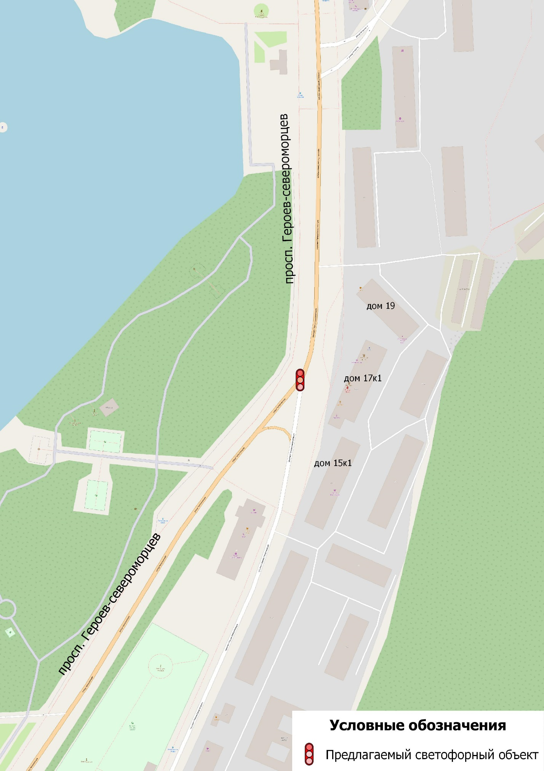
Рисунок 3.10.1 – Расположение предлагаемого светофорного объекта

3.11 Разработка, внедрение и использование автоматизированной системы управления дорожным движением (АСУДД), ее функции и этапы внедрения

Эффективность управления дорожным движением (транспортными и пешеходными потоками) достигается за счет создания АСУДД, которая входит в состав интеллектуальной транспортной системы (ИТС).
Согласно ГОСТ 24.501-82 «Автоматизированные системы управления дорожным движением. Общие требования» [35] в зависимости от уровня сложности АСУДД ее управляющими функциями могут быть:
- автоматическое локальное управление движением транспортных средств на отдельных перекрестках (въездах);
- автоматическое координированное управление движением транспортных средств на группе перекрестков;
- координированное управление движением транспортных средств на дорожной сети города, автомагистрали (или на их участках) с автоматическим расчетом (выбором) программ координации (совокупности управляющих воздействий);
- установление допустимых или рекомендуемых скоростей;
- перераспределение транспортных потоков на дорожной сети;
- автоматический поиск и прогнозирование мест заторов на участках дорожной сети и автомагистрали с выбором соответствующих управляющих воздействий;
- обеспечение преимущественного проезда транспортных средств через перекрестки или автомагистрали;
- оперативное диспетчерское управление движением транспортных средств на отдельных перекрестках (въездах) или группе перекрестков.
Основными показателями эффективности АСУДД являются сокращение транспортных задержек всех участников движения при перемещении по УДС, повышение пропускной способности УДС, повышение уровня БДД, снижение экологической нагрузки на окружающую среду и др.
В состав периферийного оборудования системы входят дорожные контроллеры, детекторы транспорта, видеокамеры, управляемые дорожные знаки и т.д. Наличие центрального оборудования АСУДД (управляющий вычислительный комплекс, средства отображения информации, серверы и др.) зависит от уровня сложности АСУДД. В настоящее время в городе Мурманск запланирована организация координированного управления светофорными объектами на участке Кольского просп. от ул. Капитана Пономарёва до просп. Ленина и на участке просп. Ленина от Кольского просп. до ул. Карла Либкнехта. Помимо уже запланированных к реализации мероприятий, в таблице 3.11.1 указаны новые предложения по поэтапному подключению СО к АСУДД.

Таблица 3.11.1– Мероприятия по подключению СО к АСУДД
№ п/п | Название улицы | Протяженность, км | Количество светофорных объектов, шт | Период реализации, гг.
1 | Кольский просп. (от ул. Капитана Пономарева до Ленинского просп.), просп. Ленина (от Кольского просп. до ул. Карла Ликнехта) | 4 | 14 | 2021-2025
2 | Кольский просп. (от Нагорного пр. до ул. Капитана Пономарева) | 2,5 | 8 | 2026-2030
3 | ул. Академика Книповича | 1,6 | 4 | 2026-2030
4 | просп. Героев-североморцев (от ул. Лобова до ул. Челюскинцев) | 2,6 | 8 | 2031-2035
 | ИТОГО | 10,7 | 34

3.12 Обеспечение транспортной и пешеходной связанности территорий

Из-за разделения железнодорожной магистралью Ленинского округа на две части, квартал Роста имеет выход к основной городской магистрали (просп. Героев-североморцев) в одной точке (рисунок 3.12.1).
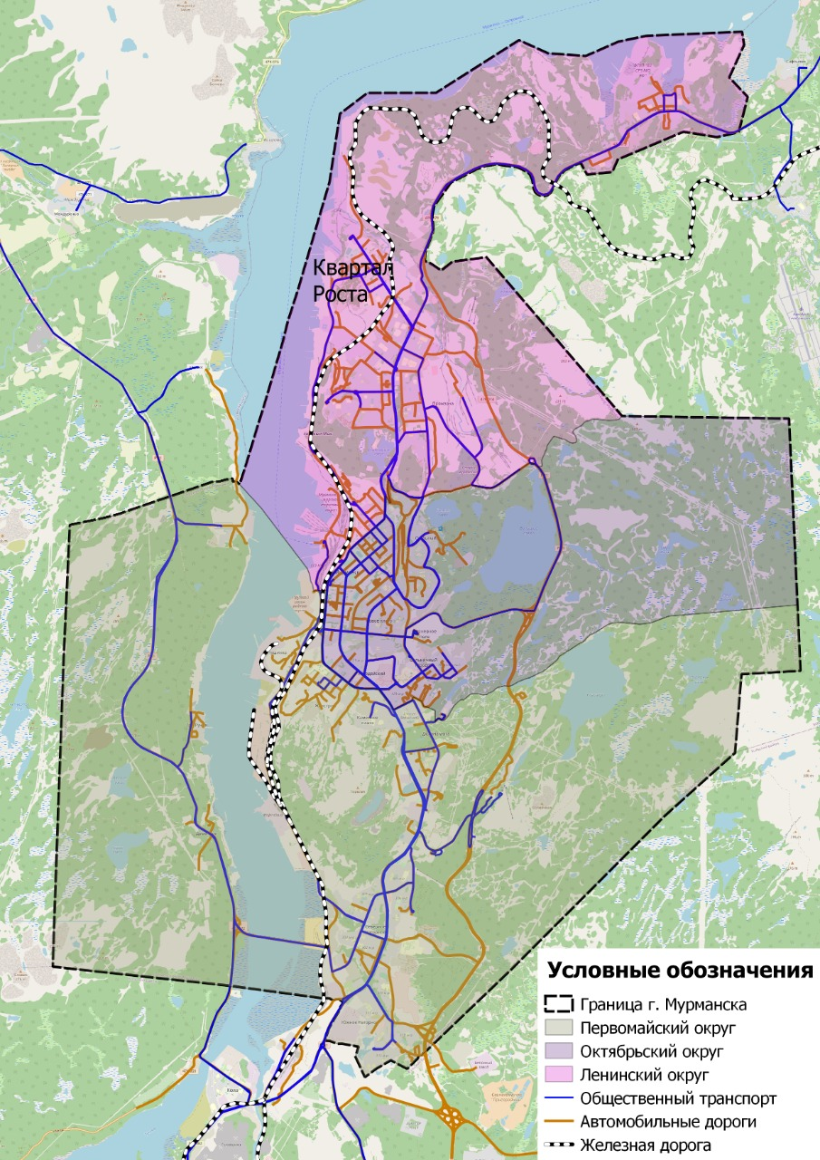
Рисунок 3.12.1 – Разделение города железнодорожными путями

Из-за сложного рельефа нарушена транспортная связь между городскими округами. Таким образом, связь Ленинского округа с Октябрьским осуществляется через 3 автомобильные дороги: Нижне-Ростинское шоссе; просп. Героев-североморцев – ул. Челюскинцев; ул. Свердлова – ул. Старостина. Но, следует принимать во внимание, что Нижне-Ростинское шоссе не обладает высоким спросом, т.к. комфортный доступ к нему имеется лишь у жителей квартала Роста. А связь через улицы Свердлова – Старостина приводит в район Скальный, расположенный на возвышенности.
Аналогичная ситуация складывается при рассмотрении связей Первомайского округа с Октябрьским округом. Связь между округами осуществляется по двум автомобильным дорогам: Кольский просп. и ул. Подгорная. В связи с тем, что ул. Подгорная отделена от центральной части Октябрьского округа железной дорогой, она больше пользуется спросом у работников АО «ММТП», а не у тех водителей, которые стремятся в центр. Поэтому те, кому нужно в центральную часть, движутся по Кольскому проспекту (рисунок 3.12.2).

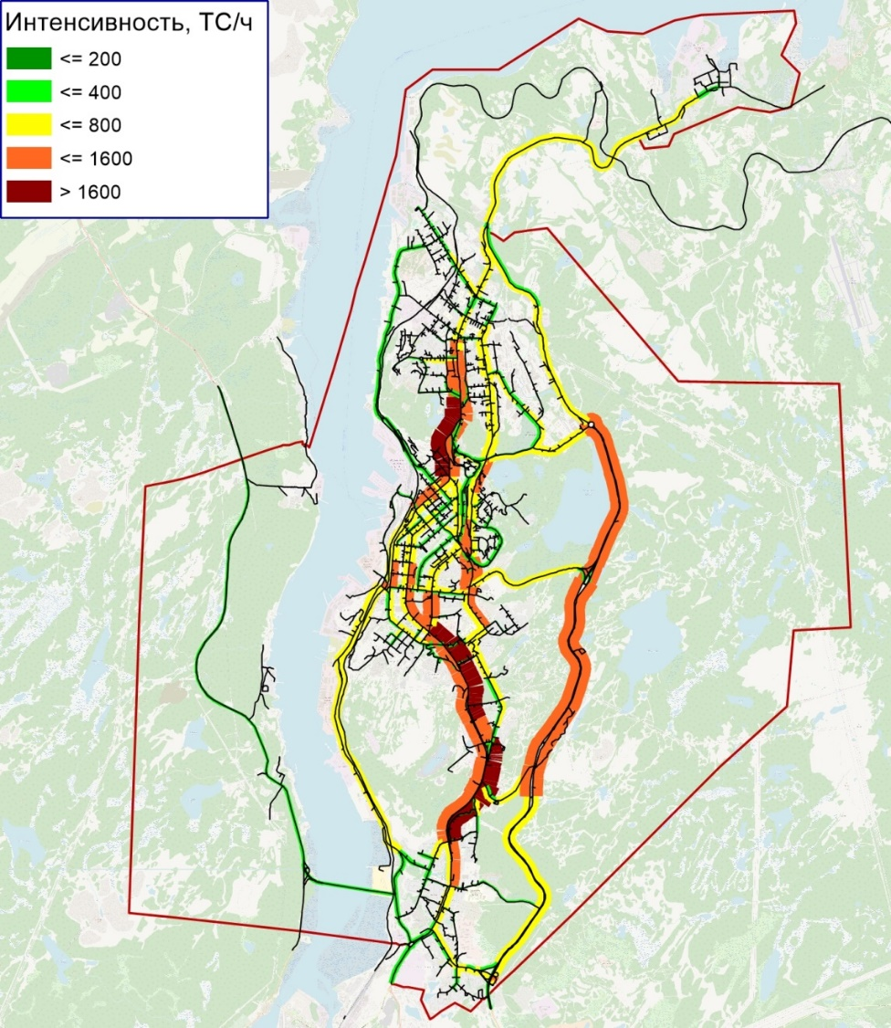
Рисунок 3.12.2 – Интенсивности движения в утренний час пик

Несмотря на небольшое количество связей между округами, на территории г. Мурманска имеется развитая сеть общественного транспорта, которая связывает отдалённые районы города между собой.
На основе проанализированных проблем транспортной и пешеходной связанности территорий предлагаются следующие мероприятия:
- Организация сквозных проездов через улицы. При детальном рассмотрении внутрирайонной связности замечены нарушения связей на улицах Транспортная и Полярной Дивизии. Организация сквозных проездов через эти улицы разгрузит пересечения, находящиеся поблизости, добавит новые маршруты движения и ускорит проезд от точки А к точке Б. На ул. Полярной Дивизии предлагается реконструкция проезжей части протяжённостью примерно 15 метров. На ул. Транспортная препятствием для движения выступает отсутствие организованного железнодорожного переезда через железнодорожные пути. Предлагается организация ж/д переезда через пути протяжённостью примерно 30 метров.
- Строительство новых автомобильных дорог и улиц. В связи со строительством нового жилья и в целях повышения связанности в районах с недостаточной связанностью.
Мероприятия по увеличению транспортной связанности отображены на рисунке 3.12.3.
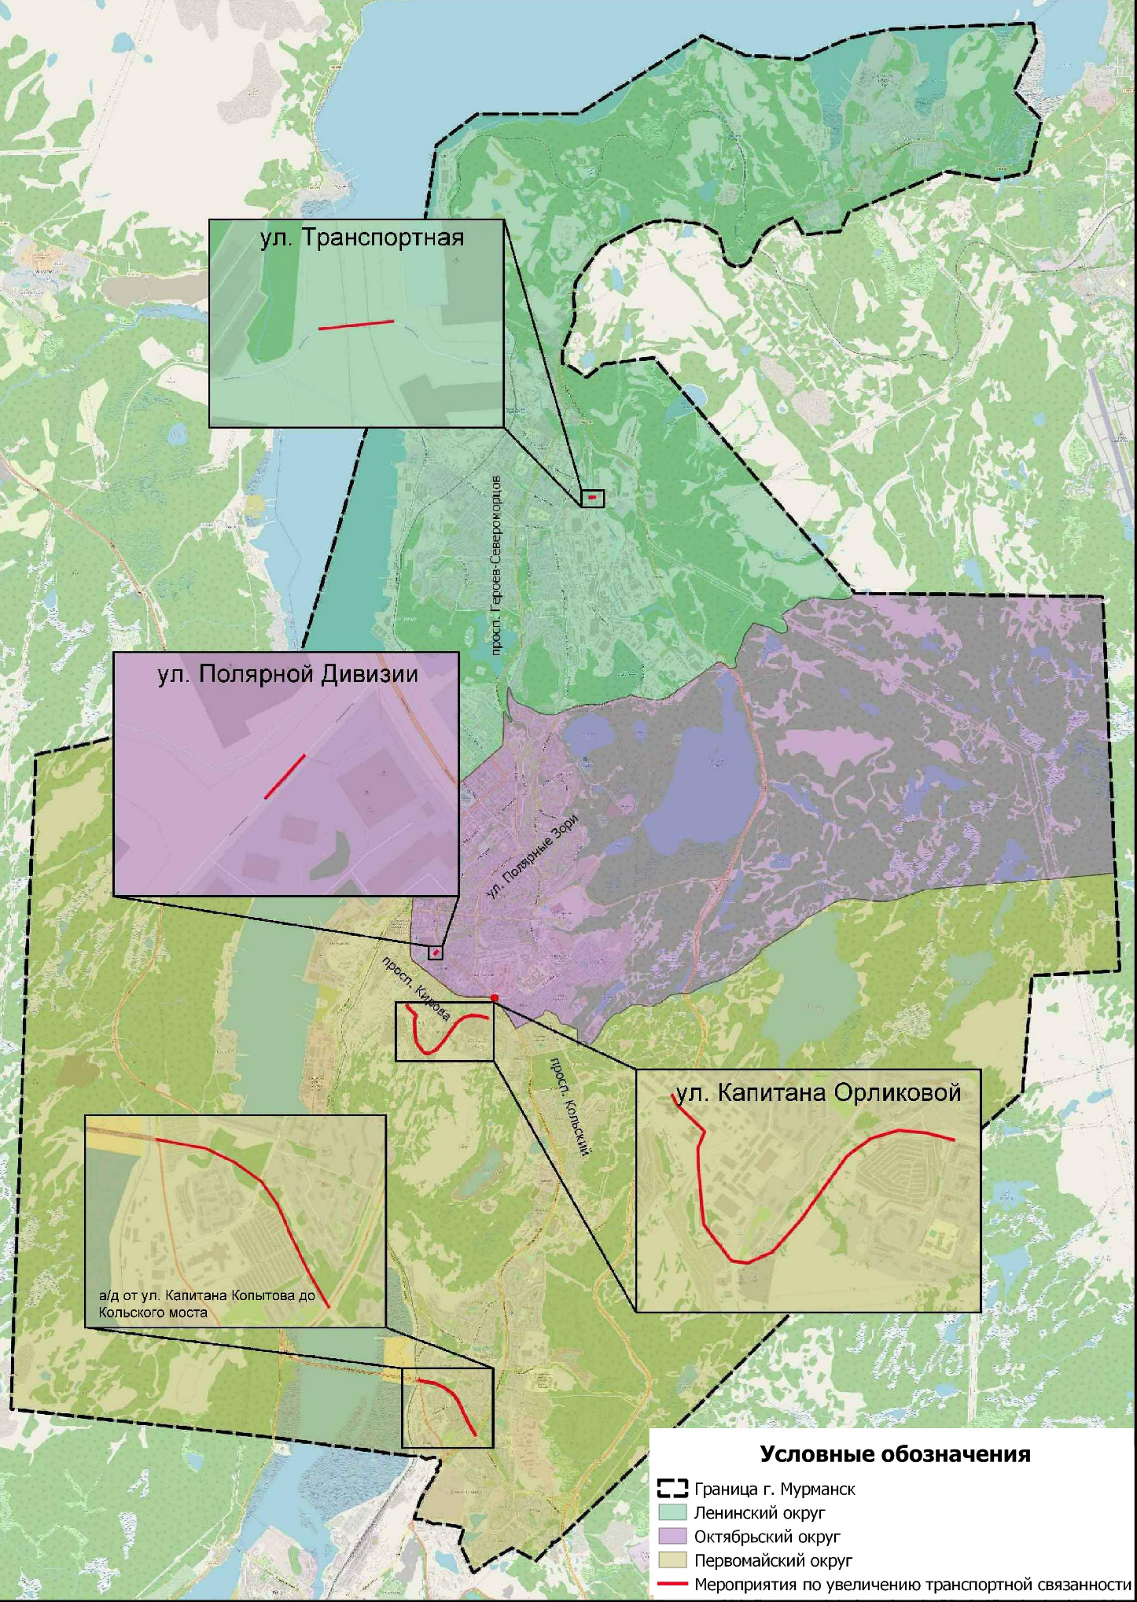
Рисунок 3.12.3 – Мероприятия по увеличению транспортной связанности

- Организация пешеходных маршрутов путём устройства пешеходных тротуаров на улицах, представленных в таблице 3.12.1 и на рисунках 3.12.4 – 3.12.10.

Таблица 3.12.1 – Перечень районов и улиц, где необходимо устройство пешеходных тротуаров.
Округ | № п/п | Район (улицы) | Протяжённость, м
Ленинский | 1 | Квартал Роста (ул. Набережная) | 352
Ленинский | 2 | 202-й Микрорайон (ул. Калинина от д. 6 до д. 13 по пр. Ивана Халатина) | 128
Ленинский | 3 | 173-й Микрорайон (автомобильная дорога между ул. Виктора Миронова и пр. Владимира Капустина от д. 10 до д. 40к5, ул. Бредова) | 494
Ленинский | 4 | Квартал Зелёный Мыс (ул. Туристов, Водопроводный пер., Загородная ул.) | 1199
Ленинский | 5 | Нижне-Ростинское ш. | 3400
Ленинский | 6 | Домостроительная ул. | 900
Ленинский | 7 | Транспортная ул. | 900
Октябрьский | 8 | Жилой район Больничный (ул. Куйбышева, ул. Павлова, пр. Рылеева, Дальний пер., ул. Полухина) | 1372
Октябрьский | 9 | Квартал Варничный (ул. Шолохова, ул. Серафимовича, ул. Варничная Сопка, ул. Чапаева, ул. Фурманова, Лыжный пр.) | 2017
Октябрьский | 10 | Верхне-Ростинское ш. | 2220
Октябрьский | 11 | Планерная ул. | 900
Октябрьский | 12 | Подъезд от больницы Севрыба к Базе отдыха «Орбита» | 800
Первомайский | 13 | Квартал Жилстрой и расположенные поблизости улицы (ул. Фрунзе, ул. Халтурина, ул. Колхозная, ул. Горького, ул. Советская, ул. Алексея Генералова, ул. Декабристов, ул. Новосельская, ул. Заречная, Печенгская ул., ул. Марата, ул. Зелёная, ул. Котовского, ул. Песочная, ул. Полевая) | 6400
Первомайский | 14 | Квартал Каменное Плато (ул. Каменная) | 583
Первомайский | 15 | 308-й Микрорайон (дворовый проезд между ул. Героев Рыбачьего и ул. Шевченко) | 300
Первомайский | 16 | Подгорная ул. | 3580
Всего |  |  | 25545

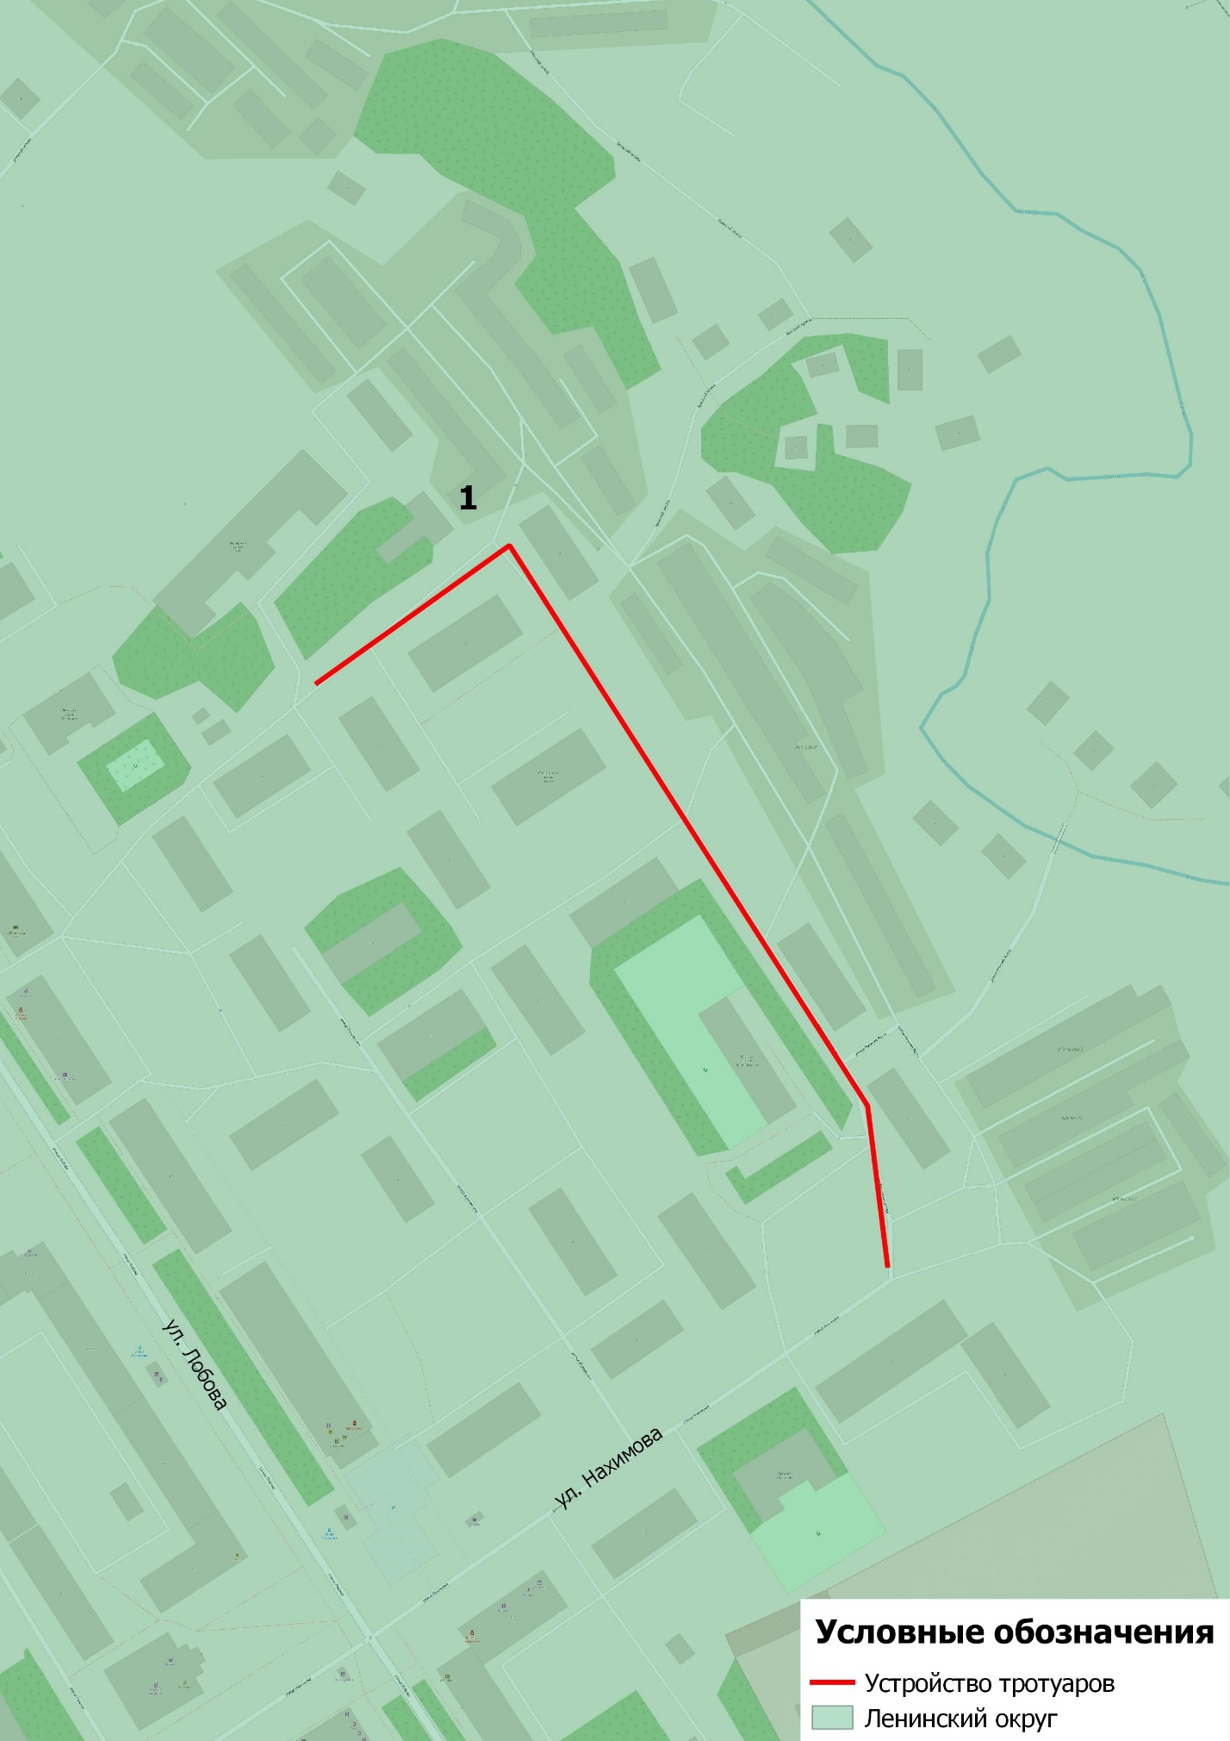
Рисунок 3.12.4 – Места, где необходимо устройство пешеходной инфраструктуры
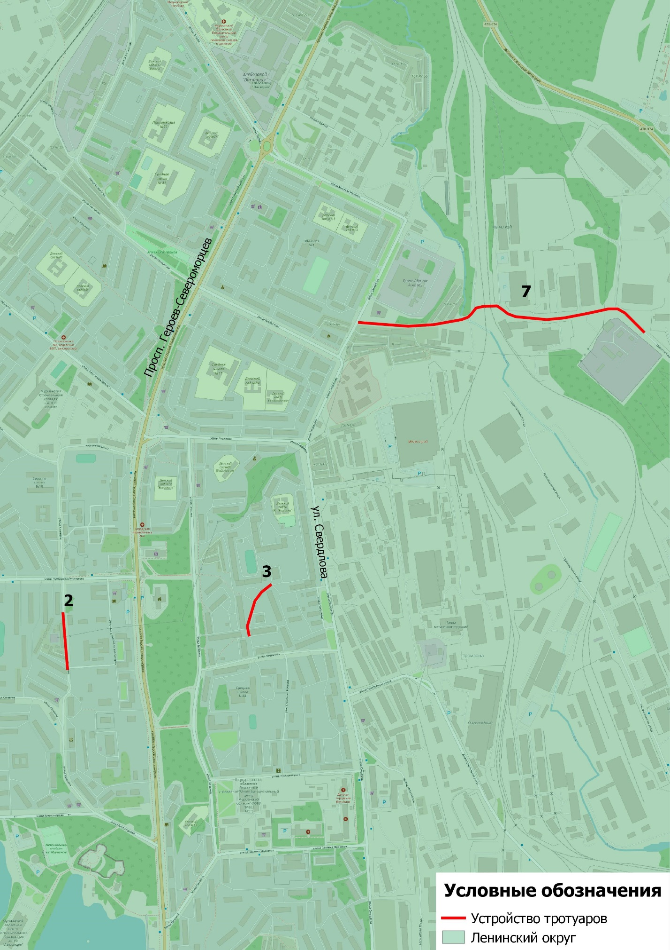
Рисунок 3.12.5 – Места, где необходимо устройство пешеходной инфраструктуры

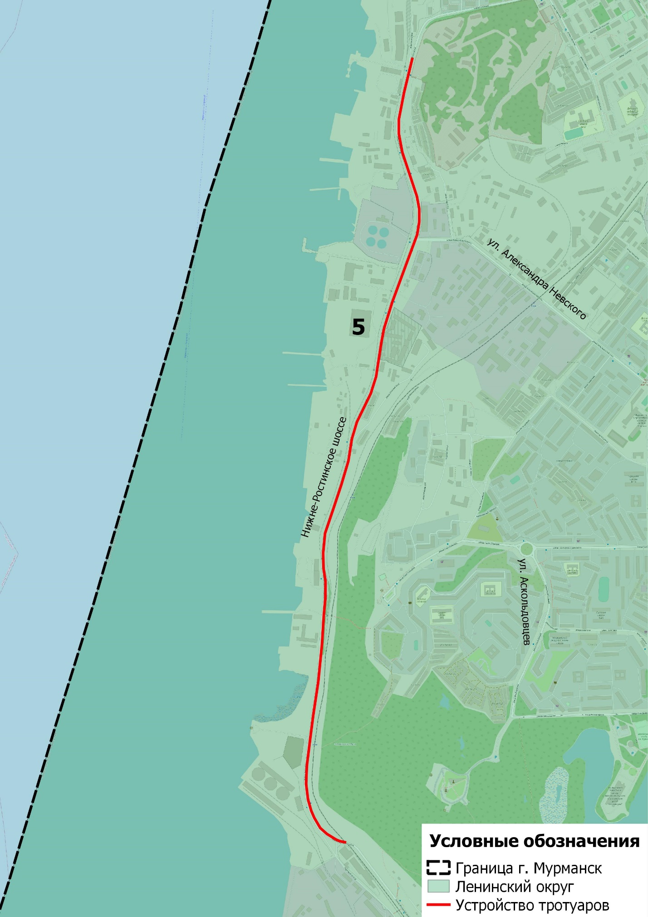
Рисунок 3.12.6 – Места, где необходимо устройство пешеходной инфраструктуры
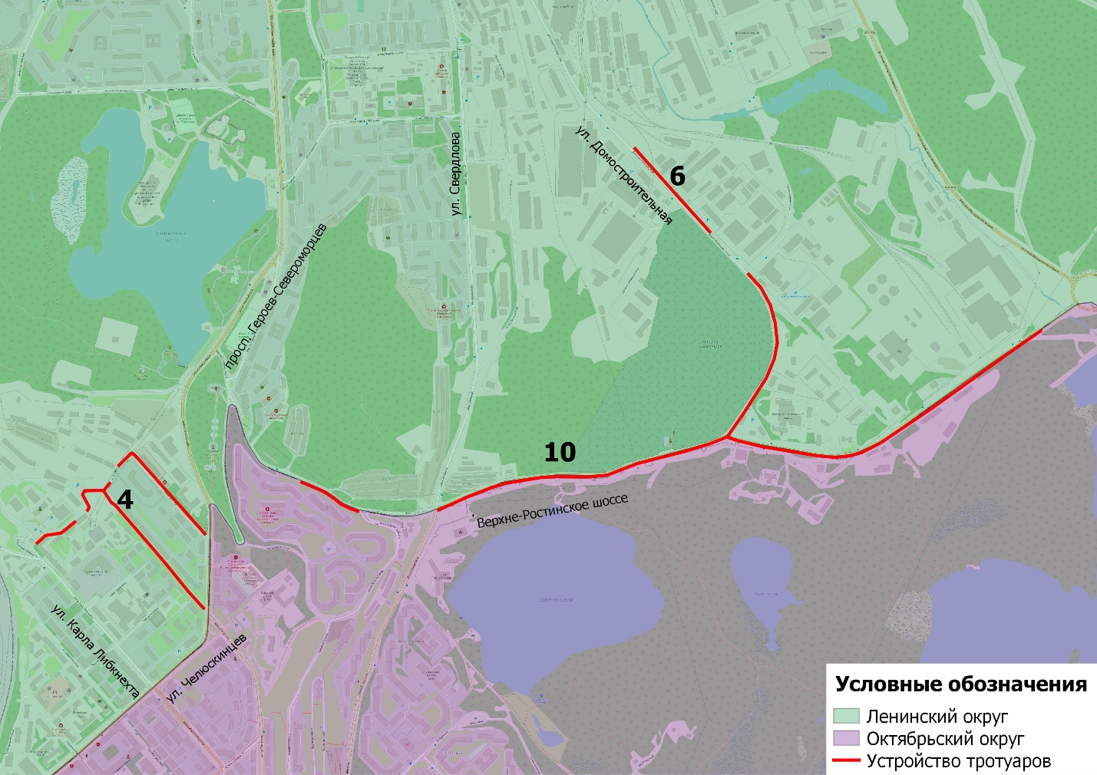
Рисунок 3.12.7 – Места, где необходимо устройство пешеходной инфраструктуры

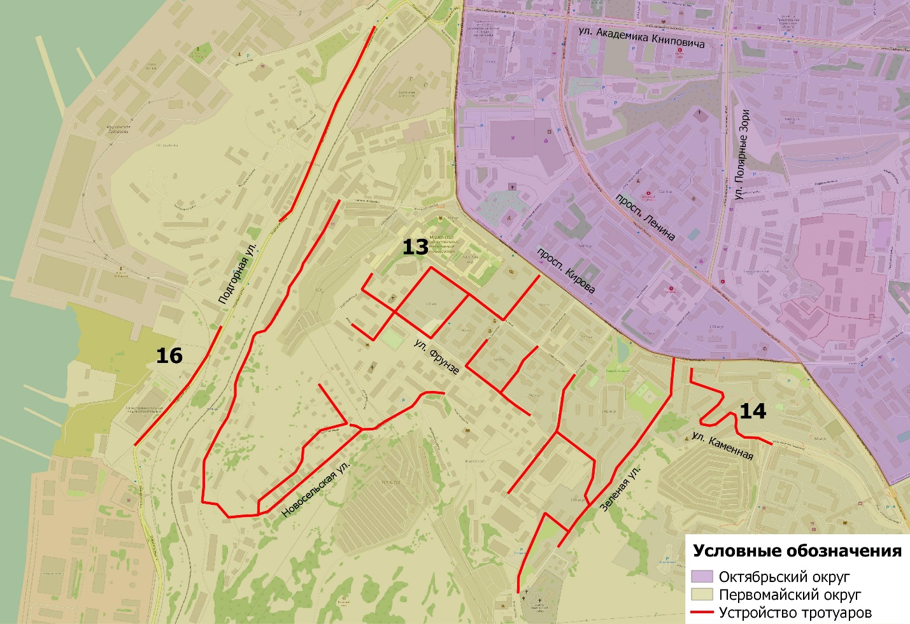
Рисунок 3.12.8 – Места, где необходимо устройство пешеходной инфраструктуры
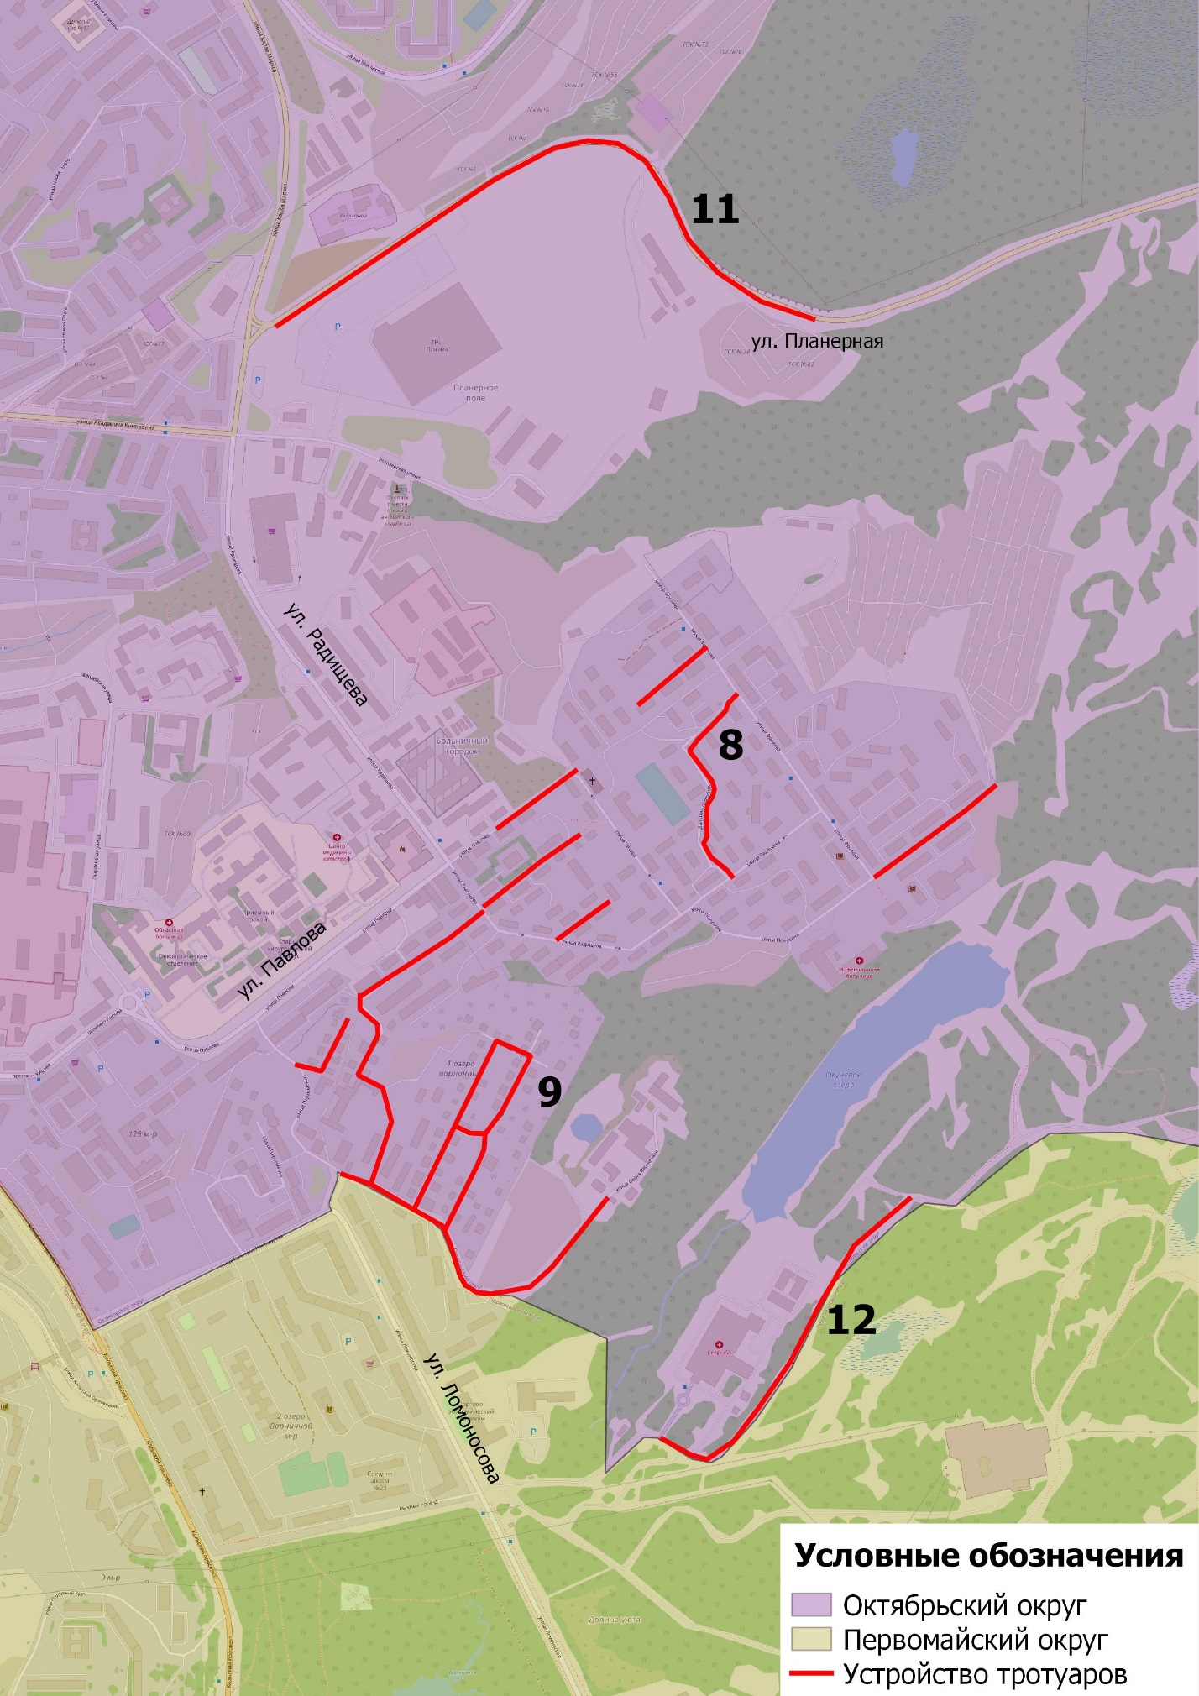
Рисунок 3.12.9 – Места, где необходимо устройство пешеходной инфраструктуры
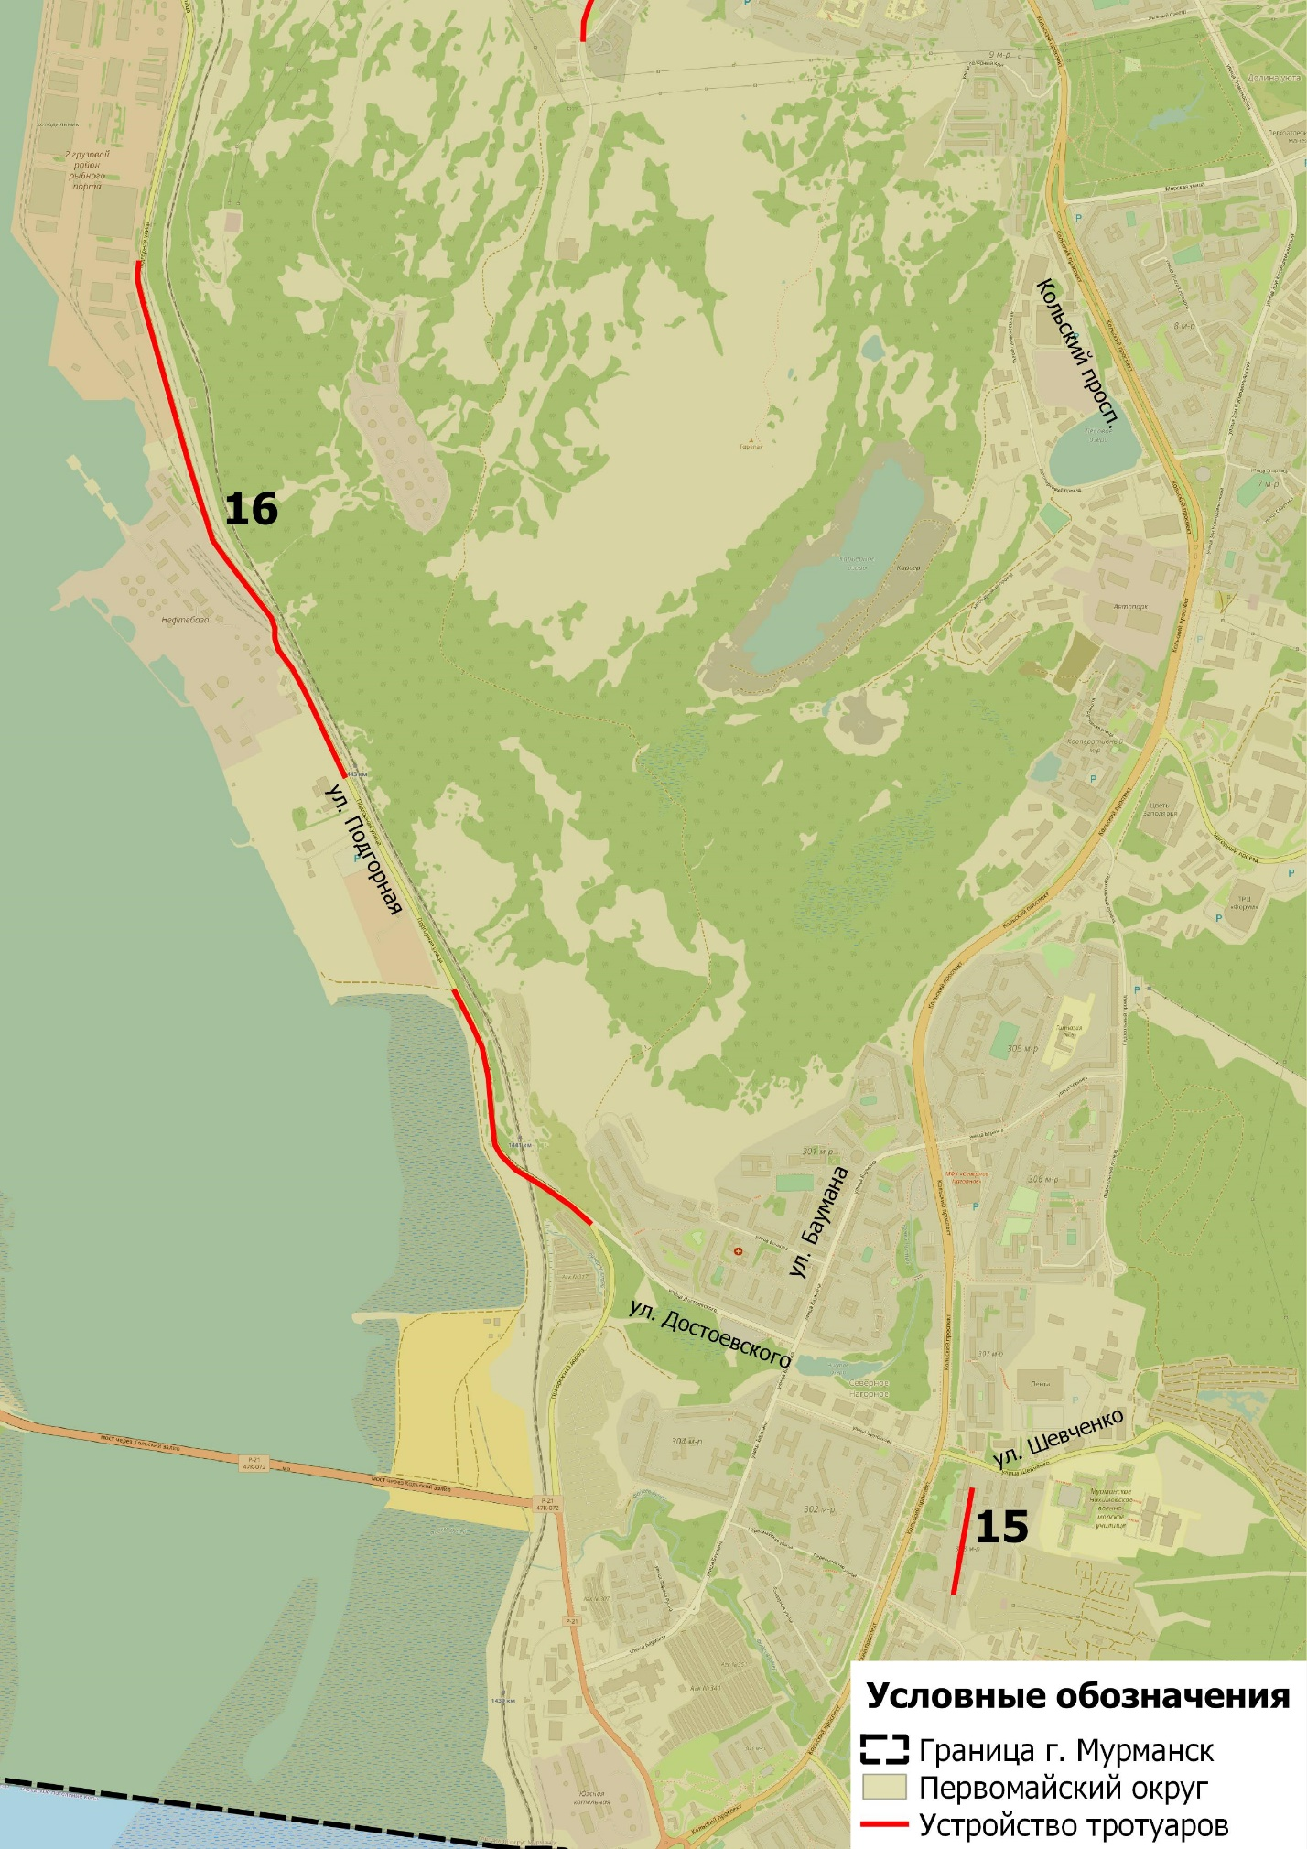
Рисунок 3.12.10 – Места, где необходимо устройство пешеходной инфраструктуры

Организация паромной переправы
В рамках КСОДД проработана организация паромного маршрута до Абрам-Мыса, который свяжет более 1000 человек с центральной частью города напрямую, снизив дальность поездки в несколько раз. Связь отдалённого района, если прокладывать маршрут по автомобильным дорогам, района Абрам-Мыс с основной частью Мурманска нарушена водной преградой, в связи с чем, дорога между ними занимает порядка 49 минут (22 км.). При организации паромного сообщения этот путь сокращается до полутора километров и 10-15 минут времени, что наглядно отражено на рисунке 3.12.11. Также данное мероприятие послужит туристической достопримечательностью.

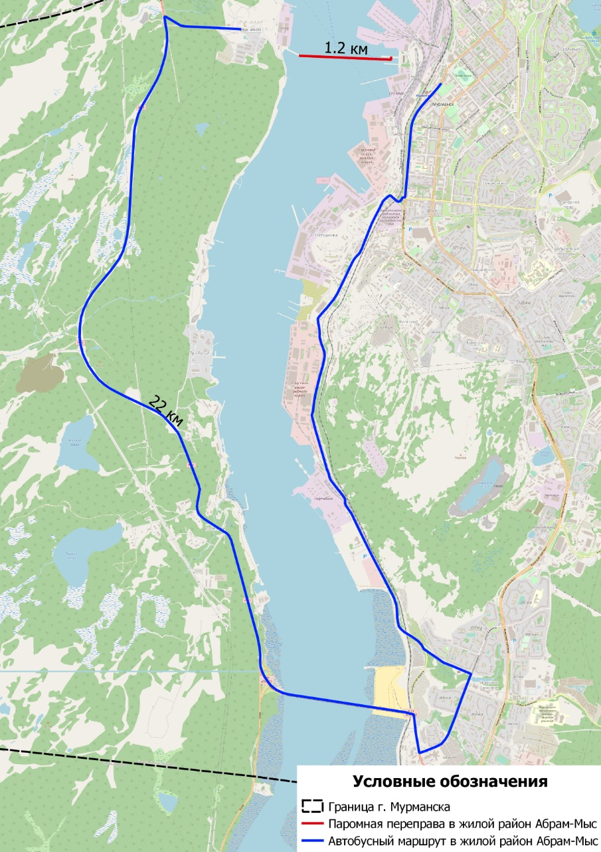
Рисунок 3.12.11 – Организация паромной переправы

Ранее в 2006 г. паромное сообщение действовало и обеспечивало связанность территории. Отмена паромного сообщения произошла из-за износа пассажирского судна и снижения рентабельности данного маршрута. Также в рамках КСОДД проведена укрупненная оценка экономической эффективности организации паромного сообщения совместно с АО «Судоходная компания «МАСКО». По предварительным оценкам были учтены следующие необходимые затраты для организации паромного сообщения:
- строительство плав. причала на Абрам-Мысе, ремонт береговой линии, установка секции плав.причала;
- стоимость закупки пассажирского судна пассажировместимостью не менее 50 чел, морского класса;
- организация периметра транспортной безопасности на Абрам-Мысе;
- предварительная оценка эксплуатационных расходов на содержание пассажирского судна, эксплуатацию паромного сообщения, затраты на фонд оплаты труда.
Суммарные затраты были сопоставлены с прогнозным пассажиропотоком, полученным на основании результатов математического моделирования. Данное мероприятие является не окупаемым, однако, рекомендуемым возобновить расчет суммарных затрат в случае организации дополнительных рабочих мест на Абрам-Мысе или привлечения дополнительного туристического потока в г.Мурманск.

3.13 Организация движения маршрутных транспортных средств

Одним из важнейших элементов повышения качества транспортного обслуживания населения и эффективности работы автобусов во внутригородском сообщении является создание надежной системы информирования пассажиров.
Для повышения качества транспортного обслуживания населения, на территории района целесообразно реализовать систему информационного обеспечения пассажиров, включающую следующие составляющие:
- проведение аудита остановочных пунктов и оборудование их недостающими дорожными знаками 5.16 в соответствии с [18];
- обеспечение наличия на остановочном пункте информационных табличек (листов) с расписанием движения и дальнейшей актуализацией их при каждом изменении расписаний или маршрутов движения пассажирского транспорта (информация должна предоставляться в форме, доступной для маломобильных групп населения согласно [36], [37] и [38]);
- наличие тактильно-звуковых мнемосхем, расположенных в зоне наиболее значимых социальных объектов (больниц, поликлиник, администрации города), перечень таких остановок должен быть согласован с региональным представительством Всероссийского общества слепых;
- разработка и внедрение на базе ЦДС информационного ресурса в сети Интернет, предоставляющего в открытом доступе оперативную информацию о местонахождении всех работающих на линии автобусов общего пользования (муниципальных и коммерческих) в пределах района в течение всего периода суток, и обладающего функцией отображения информации по запросу любого абонента о планируемом времени отправления маршрутного ТС от любого интересующего его остановочного пункта на административной территории района (такая информация должна быть доступной для всех групп населения с использованием любых распространенных электронных устройств, обладающих возможностью доступа в сеть Интернет);
- публикация и распространение коммерческими организациями удаленной информации в виде карт-схем с указанием муниципальных и межмуниципальных маршрутов в различных видах сообщения и режимов их работы;
- размещение в ТС, работающих на маршрутах регулярных перевозок (независимо от формы собственности перевозчика), оперативной звуковой и визуальной (электронное табло или бегущая строка) информации, заблаговременно предупреждающей пассажиров о текущих и предстоящих остановках.
Для улучшения качества транспортного обслуживания населения необходимо проведение следующих мероприятий:
- Приобретение подвижного состава пассажирского транспорта;
- Внедрение единой электронной транспортной карты;
- Обустройство павильонов ожидания на промежуточных остановочных пунктах;
- Оптимизация существующей маршрутной сети.
Вопрос обновления подвижного состава весьма капиталоемкий и его полное решение нельзя перекладывать на транспортные предприятия. Необходима государственная поддержка. В связи с чем, одним из целесообразных вариантов обновления подвижного состава на маршрутной сети, является приобретение транспортных средств в лизинг.
Мероприятия по оптимизации маршрутов общественного транспорта
1. Изменение маршрута движения троллейбуса №3.
Вблизи остановки общественного транспорта «Улица Челюскинцев», троллейбус маршрута №3 вынужден совершать опасный манёвр – резкое перестроение с правой в левую полосу, чтобы совершить левый поворот с ул. Челюскинцев на ул. Октябрьская, по которой проложен действующий маршрут этого троллейбуса. В связи с тем, что данный манёвр небезопасен и замедляет движение как общественного, так и остального транспорта, при оптимистичном варианте развития транспортной инфраструктуры, предлагается перетрассировка маршрута с ул. Октябрьская на ул. Карла Либкнехта. Предлагаемое мероприятие отображено на рисунке 3.13.1.

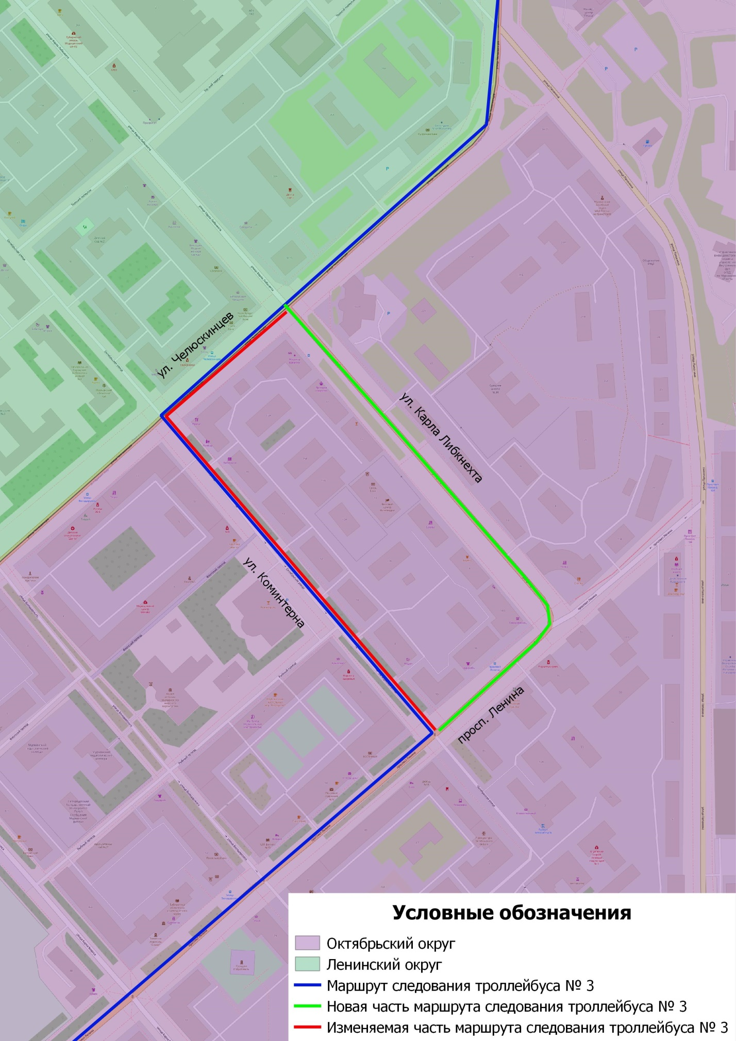
Рисунок 3.13.1 – Изменение маршрута следования троллейбуса № 3

Реконструкция остановочных пунктов (рисунок 3.13.2):
- Увеличение длины посадочной площадки остановочного пункта и увеличение длин отгонов заездного кармана:
  - Увеличение длины посадочной площадки остановочного пункта «проспект Кирова» на просп. Кирова в сторону севера до 32м., увеличение длины отгонов заездного кармана до 21 м. на въезд и 9 м. на выезд;
  - Увеличение длины посадочных площадок, увеличение длины (устройство) отгонов заездных карманов остановочных пунктов «улица Полярные Зори» в обе стороны и остановочных пунктов «улица Книповича» в обе стороны на пересечении ул. Академика Книповича – ул. Полярные Зори;
- Увеличение длины посадочных площадок на остановочных пунктах:
  - Остановочный пункт «улица Беринга» на просп. Кольский в сторону юга;
  - Остановочный пункт «улица Капитана Егорова» на просп. Ленина в обе стороны;
  - Остановочный пункт «улица Чумбарова-Лучинского» на просп. Героев-североморцев в сторону юга;
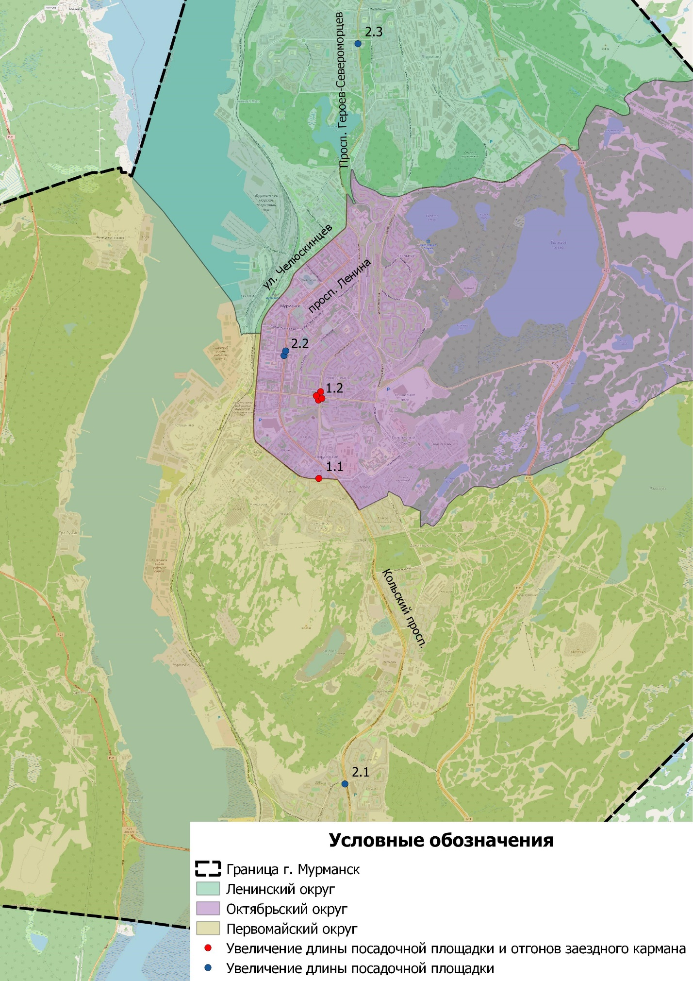
Рисунок 3.13.2 – Расположение реконструируемых остановочных пунктов

Увеличение радиуса поворота (рисунок 3.13.4):
- С ул. Радищева на ул. Академика Павлова (южное направление) (Рисунок 3.13.3);
- С ул. Карла Маркса на ул. Полярные Зори (южное направление);
- С просп. Ленина на ул. Профсоюзов (северное направление);
- С Верхне-Ростинского шоссе на дублёр просп. Героев-североморцев возле д. 7к2 (северное направление движения маршрута №18).

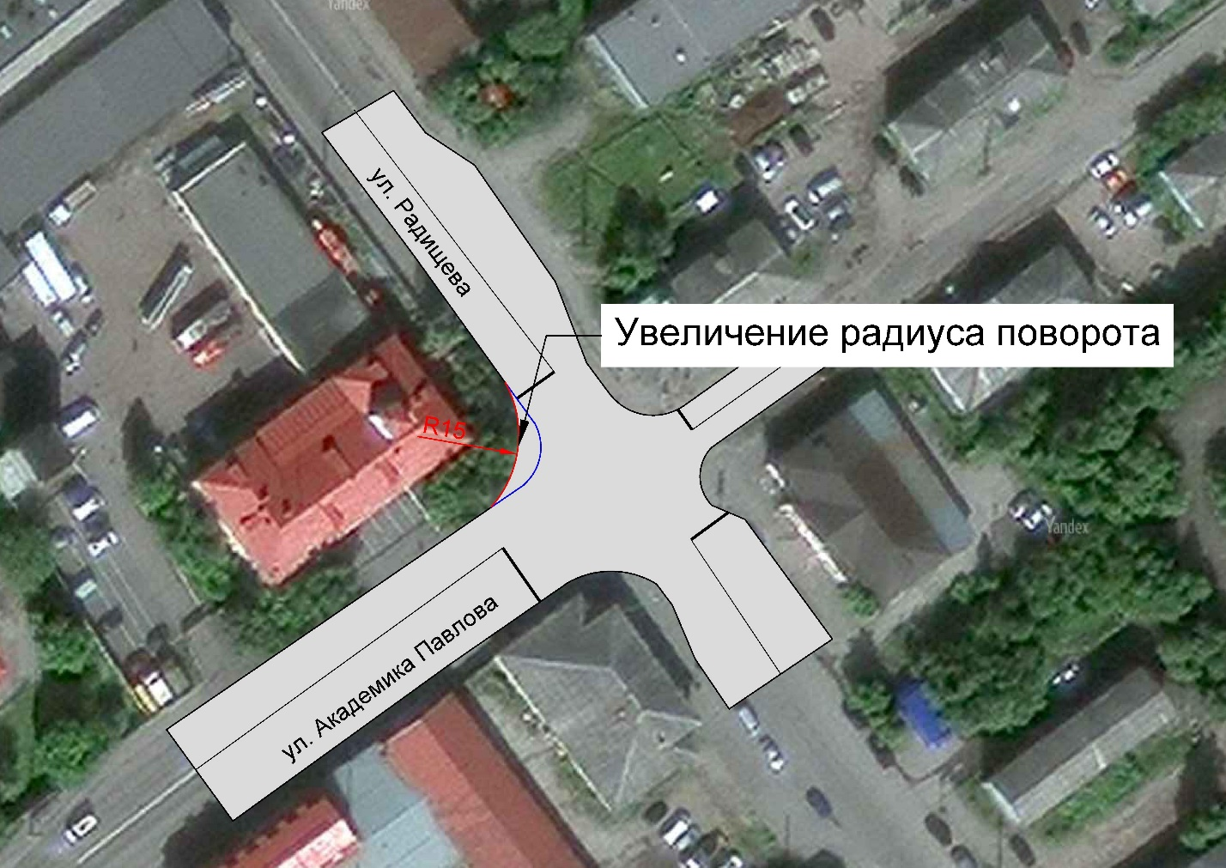
Рисунок 3.13.3 – Увеличение радиуса поворота на пересечении ул. Академика Павлова – ул. Радищева
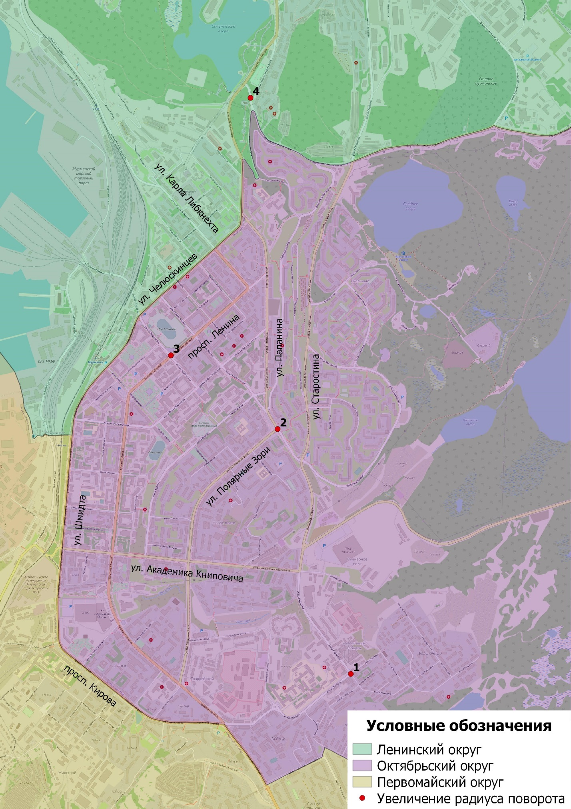
Рисунок 3.13.4 – Пересечения на которых предлагается увеличение радиуса поворота

Организация новых маршрутов ОТ (рисунок 3.13.5):
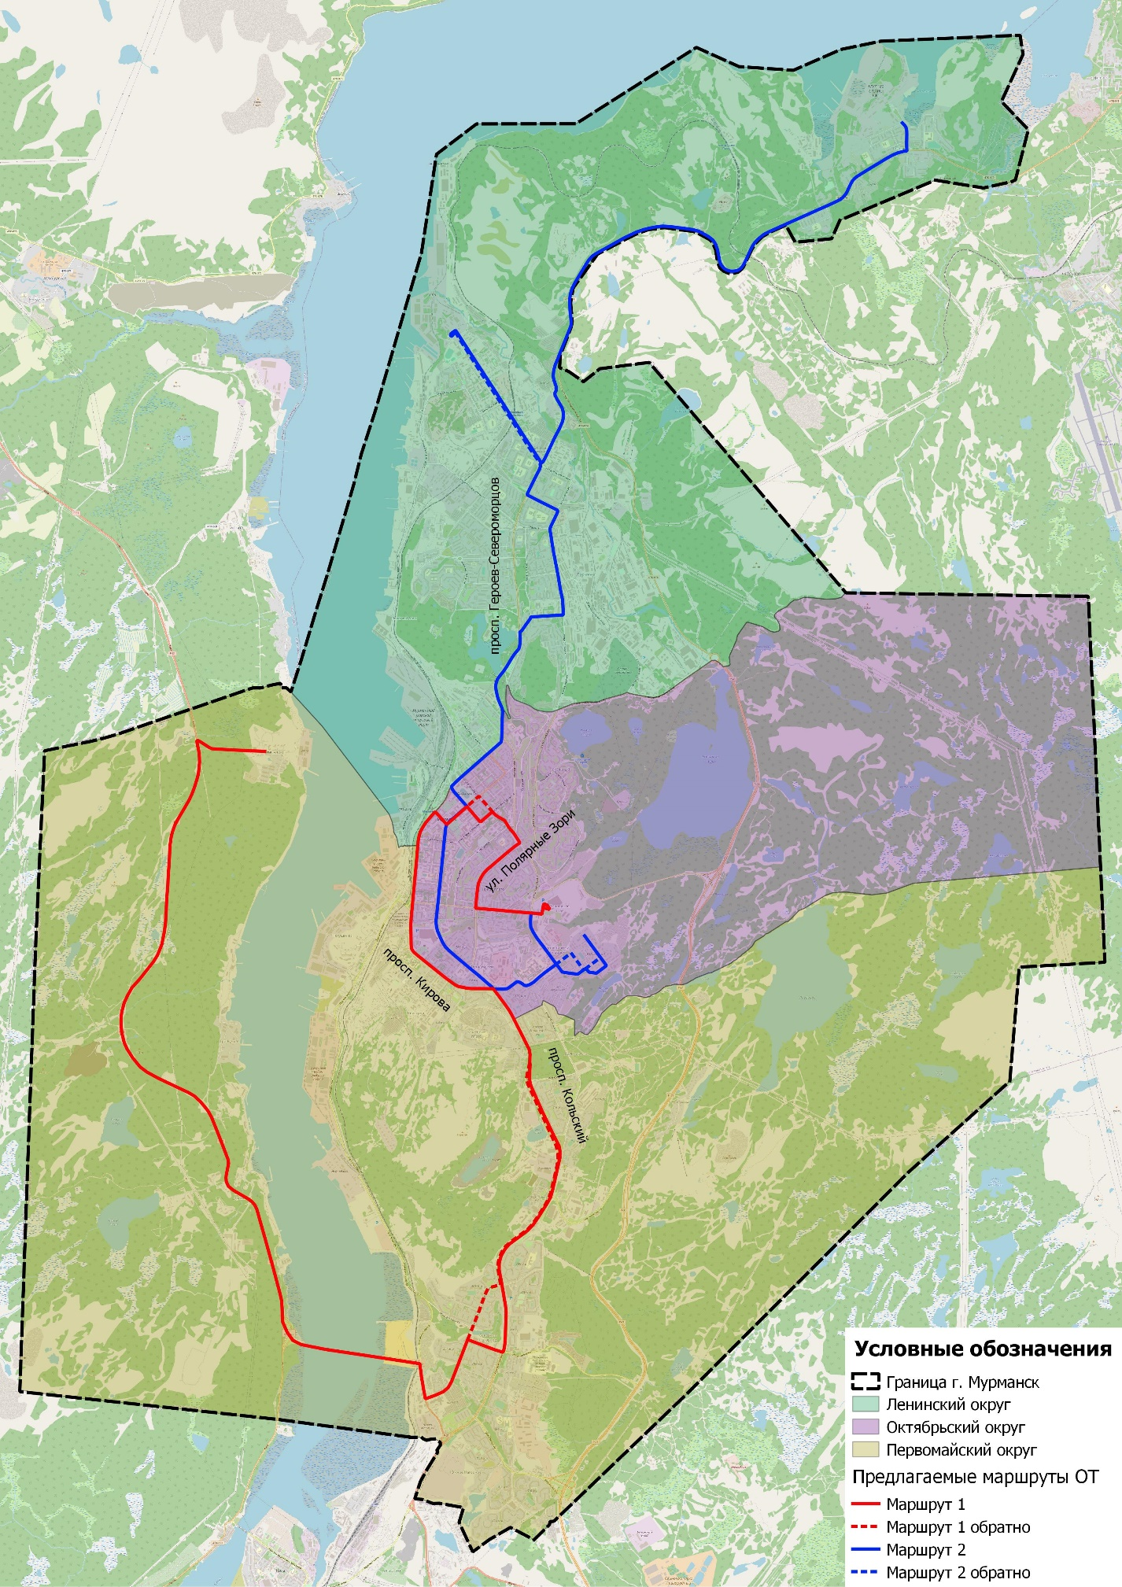
Рисунок 3.13.5 – Новые маршруты ОТ
Также был проведён анализ необходимости организации выделенных полос для общественного транспорта. В ходе анализа было выявлено, что общественный транспорт не испытывает существенных задержек при движении на маршруте. Введение выделенной полосы приведет к незначительному улучшению условий движения общественного транспорта, при значительном ухудшении общих условий движения. В связи со специфическими природно-климатическими условиями затруднен контроль запрета движения индивидуального транспорта по выделенной полосе из-за образования снежных валов по краям проезжей части, а также плохо различимой горизонтальной дорожной разметки. По результатам анализа сделан вывод о нецелесообразности организации выделенных полос для общественного транспорта.

3.14 Организация или оптимизация системы мониторинга дорожного движения, установка детекторов транспорта, организация сбора и хранения документации по организации дорожного движения

В соответствии со ст.7 Федерального закона от 29.12.2017 № 443-ФЗ [39] к полномочиям органов местного самоуправления муниципальных районов, городских округов и городских поселений в области организации дорожного движения относятся:
1) организация и мониторинг дорожного движения на автомобильных дорогах общего пользования местного значения».
Данные мониторинга дорожного движения на территории муниципального образования используются при решении задач по:
а) оценке состояния дорожного движения и эффективности его организации;
б) выявлению и прогнозированию развития процессов, влияющих на состояние дорожного движения;
в) разработке программ комплексного развития транспортной инфраструктуры, комплексных схем организации дорожного движения и проектов ОДД;
г) определению мероприятий по совершенствованию ОДД;
д) оценке качества реализации мероприятий, направленных на обеспечение эффективности ОДД;
е) контролю в сфере ОДД;
ж) обеспечению потребностей в достоверной информации о состоянии дорожного движения.
По результатам проведенного анализа УДС муниципального района, социально-экономического развития, а также на основании данных о транспортных потоках, полученных в ходе натурного обследования, установка детекторов транспорта требуется. При детальном анализе мест установки комплексов ФВФ и мест концентрации ДТП выявлена нехватка комплексов ФВФ. В соответствии с методикой определения мест размещения технических средств автоматической ФВФ нарушений ПДД, утвержденной протоколом заседания проектного комитета по национальному проекту «Безопасные и качественные автомобильные дорог» от 19.11.2019 г. № 8 [67], определены места установки дополнительных комплексов ФВФ в местах концентрации ДТП:
- улица Адмирала Флота Лобова в районе дома 19;
- перекресток ул. Челюскинцев – ул. Октябрьская;
- перекресток просп. Героев-североморцев – ул. Хлобыстова;
- ул. Папанина в районе дома 1;
- ул. Академика Книповича в районе дома 34;
- просп. Кирова в районе дома 44;
- перекресток Кольский просп. – ул. Капитана Пономарева.
Согласно Порядку мониторинга дорожного движения, утвержденным Приказом Минтранс России от 18.04.2019 № 114 [68] мониторинг дорожного движения должен проводиться в целях формирования и реализации государственной политики в области организации дорожного движения, оценки деятельности федеральных органов исполнительной власти, органов исполнительной власти субъектов Российской Федерации, органов местного самоуправления и иных владельцев автомобильных дорог по организации дорожного движения, а также в целях обоснования выбора мероприятий по организации дорожного движения, формирования комплекса мероприятий, направленных на обеспечение эффективности организации дорожного движения. Мониторинг дорожного движения должен осуществляться посредством сбора, обработки, накопления и анализа основных параметров дорожного движения, установленных пунктом 2 Правил определения основных параметров дорожного движения и ведения их учета, утвержденных постановлением Правительства Российской Федерации от 16 ноября 2018 г. N 1379.
По итогам мониторинга дорожного движения учетные сведения об основных параметрах дорожного движения посредством таблиц передачи отчетных данных согласно Порядку в электронном виде следует представлять оператору информационно-аналитической системы регулирования на транспорте (далее - АСУ ТК) органами местного самоуправления - в отношении автомобильных дорог общего пользования местного значения, включая дороги, расположенные в границах городских округов и городских поселений, в рамках своей компетенции. Учетные сведения об основных параметрах дорожного движения следует передавать в органы внутренних дел на основании запроса.
Согласно постановлению администрации города Мурманска от 26 мая 2015 г. N 1387 создана Городская комиссия по обеспечению безопасности дорожного движения. Комиссия является коллегиальным органом по рассмотрению вопросов обеспечения безопасности дорожного движения, координации деятельности транспортных организаций, предупреждения аварийности на автомобильном и электрическом транспорте и подготовке рекомендаций, предложений, обеспечивающих безопасность дорожного движения. В рамках Комиссии по обеспечению безопасности дорожного движения предлагается рассмотреть вопрос по наделению Мурманского муниципального бюджетного учреждения «Центр организации дорожного движения» по проведению мониторинга дорожного движения в отношении автомобильных дорог общего пользования местного значения. Передавать и хранить данные мониторинга дорожного движения согласно Порядку мониторинга дорожного движения, утвержденным Приказом Минтранс России от 18.04.2019 № 114 [68].

3.15 Совершенствование системы информационного обеспечения участников дорожного движения

Прогноз обеспеченности населения легковыми автомобилями на расчетный срок составит до 480 ед. на 1000 жителей. Водители нуждаются в предоставлении своевременной и наиболее полной информации, которая позволила бы им свободно ориентироваться на УДС при следовании по выбранному маршруту, что снижает напряженность труда водителей и уменьшает вероятность ДТП, а также увеличивает пропускную способность дорог; при необходимости корректировать выбранный ранее маршрут с учетом реальных условий движения в период осуществления поездки, способствуя минимизации затрат времени.
Для ориентирования на УДС в процессе осуществления поездки, участникам дорожного движения необходимы сведения об улицах, объектах и схемах организации движения в транспортных узлах по ходу движения. Такие сведения обеспечиваются информационными указателями, которыми в достаточном количестве должна быть оснащена УДС поселения.
Предоставление информации должно различаться в зависимости от района поселения, условий дорожного движения.
Целью системы информационного обеспечения участников дорожного движения является минимизация общих потерь, возникающих при движении транспортных средств по УДС за счет совершенствования информирования для ориентирования в пространстве.
Система информационного обеспечения участников дорожного движения должна обеспечивать:
- безопасность дорожного движения;
- информированность водителей об их местонахождении и возможных маршрутах движения, расположении объектов, в т.ч. таких объектов притяжения водителей транспортных средств, как торговые центры, объекты потребительского рынка и т.п.;
- возможность своевременной оценки дорожной обстановки и маневрирования;
- комфортное восприятие информации участниками дорожного движения.
Информационно-указательные знаки индивидуального проектирования с информацией об объектах притяжения водителей размещают в соответствии с требованиями [18] и вносят в проекты организации дорожного движения.
Мероприятия по совершенствованию информационной обеспеченности участников дорожного движения.
- Установка информационных табло на остановочных пунктах
В рамках мероприятий по информационной обеспеченности участников дорожного движения планируется установка 15 информационных табло.
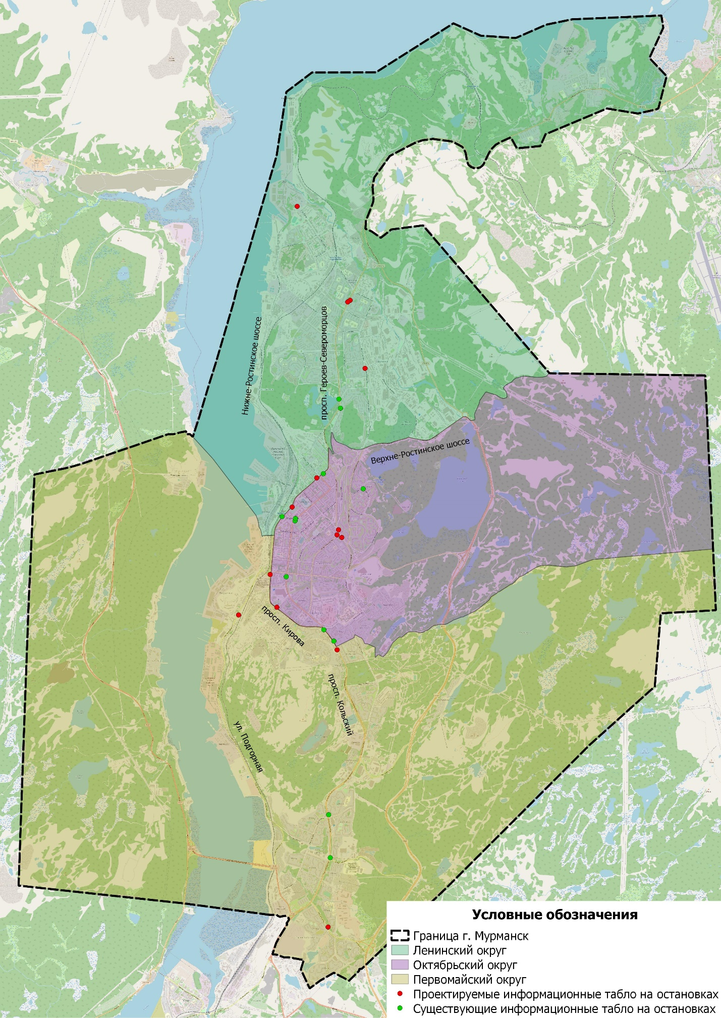
Рисунок 3.15.1 Места установки информационных табло
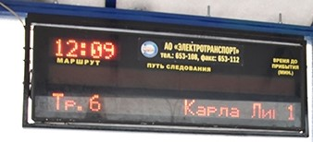
Рисунок 3.15.2 Пример запланированных к установке табло

- Установка светодиодного табло с цифровым оповещением об оставшемся времени до закрытия ж/д переезда на Портовый пр., д. 52 и второго светодиодного табло с цифровым оповещением об оставшемся времени до закрытия переезда по адресу Портовый пр., д. 36 для информирования водителей о статусе железнодорожных переездов на Портовом проезде.

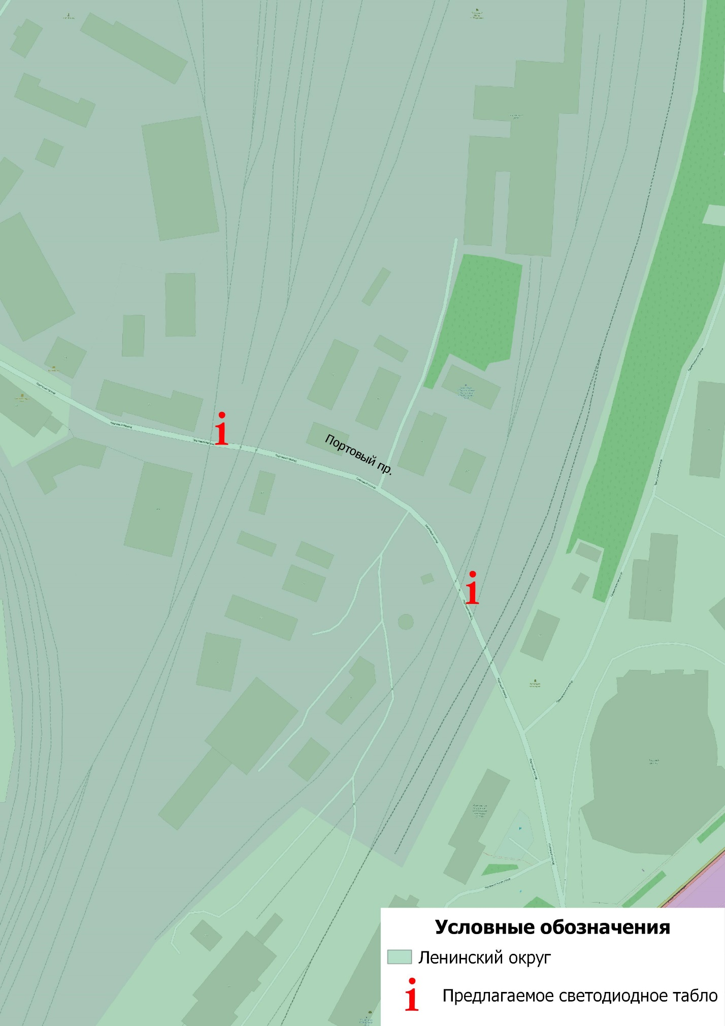
Рисунок 3.15.3 – Места установки светодиодных табло с цифровым оповещением об оставшемся времени до закрытия переезда

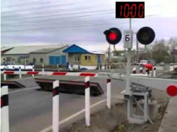
Рисунок 3.15.4 – Пример предлагаемого светодиодного табло с цифровым оповещением об оставшемся времени до закрытия переезда

Для лучшей ориентации водителей дополнительно к оповестительной сигнализации устанавливается светодиодное табло с цифровым оповещением об оставшемся времени до закрытия переезда. Табло, установленное на мачте переездного светофора, начинает работать как минимум за 10 секунд до включения сигнализации и позволяет водителям скорректировать скорость. На рисунке 3.15.5 представлена схема расположения индукционных датчиков в рельсовой цепи.

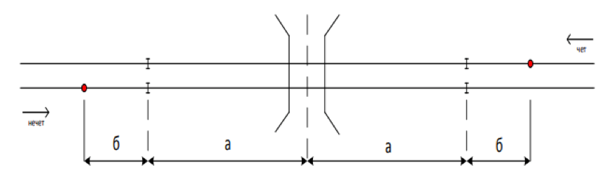
а- расстояние участков приближения к поезду; б – расстояние от изостыка до индукционного датчика
Рисунок 3.15.5 – Схема расположения индукционных датчиков в рельсовой цепи

Табло срабатывает под действием индуктивного датчика, который устанавливается на таком расстоянии от начала участка приближения в противоположную от переезда сторону, которое пройдёт поезд с максимально реализуемой скоростью на данном участке пути. По истечении отсчётного времени табло отключается и срабатывает переездная сигнализация. Повторное включение табло происходит при приближении следующего поезда к переезду
В качестве индукционного датчика предполагается использовать датчики электронной системы счёта осей. Рельсовый датчик системы электронной системы счёта осей состоит из двух индуктивно чувствительных элементов, которые устанавливаются на определенном расстоянии друг от друга. При проходе поезда данных элементов происходит изменение частоты колебаний автогенераторов, работающих совместно с рельсовым датчиком, что является сигналом о проследовании колесной пары подвижного состава. Также в систему входят детекторы, которые выделяют аналоговые электрические сигналы прохода колесной пары, и схемы формирования дискретных сигналов, формирующие дискретные сигналы из аналоговых. Главным элементом в этой системе является микро ЭВМ, предназначенная для обработки информации, получаемой от формирования дискретных сигналов, и формирования сигнала, который передаётся в решающее устройство. Расстояние до рельсового датчика от изолирующего стыка участка приближения зависит от максимально допустимой скорости движения поездов на данном участке. При этом, минимальное время, за которое поезд должен проследовать это расстояние должно быть не менее 10 секунд.
Sрд = 𝑉𝑚𝑎𝑥 ∗ 𝑡, где
Sрд – расстояние до рельсового датчика от изолирующего стыка участка приближения;
Vmax – максимально допустимая скорость на данном участке; t – минимальное время обратного отсчета на табло ( t = 10 сек).
Принцип работы информационного табло с цифровым извещением: при проходе поездом зоны установки рельсового датчика, определяется его скорость через микроЭВМ и передается на решающее устройство, устанавливающее расчетное время до закрытия переезда и включения переездной сигнализации и передает эту информацию на светодиодное табло, на котором выводится данная цифровая информация. По данным рельсового датчика микроЭВМ создает осциллограмму, исходя из которой определяется фактическая скорость следования поезда. Она определяется следующим образом: при проследовании колесной пары первого индуктивного элемента рельсового датчика формируется положительный скачок частоты колебаний, а при проходе второго индуктивного элемента – отрицательный скачок частоты колебаний. Расстояние между началом первого и концом второго скачка равно периоду, т.е. времени проследования колесной парой двух индуктивных элементов. Отсюда можно определить скорость следования подвижного состава по формуле
Vфакт = 𝑆 иэ Т , где

Vфакт – фактическая скорость следования подвижного состава;
Sиэ – расстояние между индуктивными элементами;
Т – период, определяемый по осциллограмме.
Также, микроЭВМ и решающее устройство системы ЭССО будут использоваться для обеспечения работы всей системы как единого целого через один блок управления. Помимо работы с информационным табло, их задача будет заключаться в принятии решения по свободности/занятости переезда и передаче сигнала на заградительный светофор для включения запрещающего показания. Общая схема железнодорожного переезда, оборудованного комплексной системой защиты переездов представлена на рисунке 3.15.6.
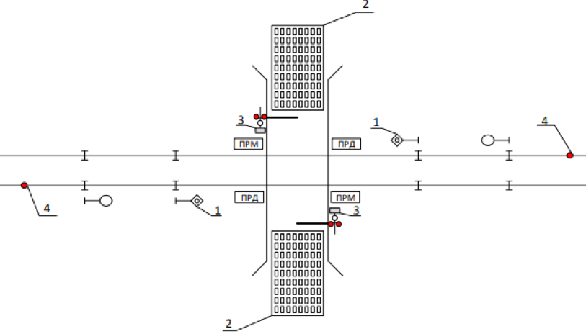
1 – заградительный светофор; 2- покрытие с изменяемым сопротивлением движения; 3 – светодиодное табло с цифровым оповещением об оставшемся времени до закрытия переезда; 4 – индукционный датчик электронной системы счета осей
Рисунок 3.15.6 – Схема железнодорожного переезда, оборудованного системой

3.16 Организация пропуска транзитных транспортных средств

В настоящее время для движения транзитного транспорта через г.Мурманск существует два маршрута, в зависимости от конечного пункта движения.
При движении к городу Североморску возможно использование только следующего маршрута: Р-21, подъезд к городу Мурманск – Североморское ш. – Р-21, подъезд к городу Североморск.
При движении к Норвегии или Финляндии целесообразно использование следующих маршрутов: Прибрежная дорога – мостовой переход через Кольский залив и далее, если к Норвегии, то по а/д Р-21 «Кола», а если к Финляндии, то по а/д Р-21 «Кола» съезжать в сторону а/д 47А-059 «Лотта».
Наглядное отображение маршрутов изображено на рисунке 3.16.1
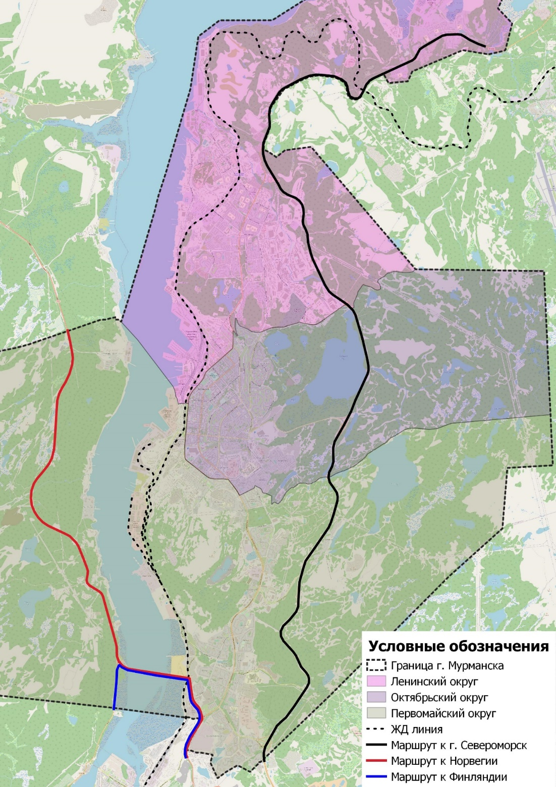
Рисунок 3.16.1 – Маршруты для транзитного движения

3.17 Организация пропуска грузовых транспортных средств, включая предложения по организации движения транспортных средств, осуществляющих перевозку опасных, крупногабаритных и тяжеловесных грузов, а также по допустимым весогабаритным параметрам таких средств

В статье 1 Федерального закона от 24.07.1998 № 127-ФЗ «О государственном контроле за осуществлением международных автомобильных перевозок и об ответственности за нарушение порядка их выполнения» [41] под опасным грузом понимаются вещества, изделия из них, отходы производственной и иной хозяйственной деятельности, которые в силу присущих им свойств могут при перевозке создать угрозу для жизни и здоровья людей, нанести вред окружающей среде, повредить или уничтожить материальные ценности. Аналогичное определение термина «опасный груз» содержится в пункте 1.2 Правил дорожного движения.
В соответствии с приложением A к Европейскому соглашению о международной дорожной перевозке опасных грузов от 30.09.1957 (ДОПОГ) [42] выделяются следующие классы опасных грузов:
- класс 1 - взрывчатые вещества и изделия;
- класс 2 - газы;
- класс 3 - легковоспламеняющиеся жидкости;
- класс 4.1 - легковоспламеняющиеся твёрдые вещества, самореактивные вещества и твердые десенсибилизированные взрывчатые вещества;
- класс 4.2 - вещества, способные к самовозгоранию;
- класс 4.3 - вещества, выделяющие легковоспламеняющиеся газы при соприкосновении с водой;
- класс 5.1 - окисляющие вещества;
- класс 5.2 - органические пероксиды;
- класс 6.1 - токсичные вещества;
- класс 6.2 - инфекционные вещества;
- класс 7 - радиоактивные материалы;
- класс 8 - коррозионные вещества;
- класс 9 - прочие опасные вещества и изделия.
В приложении A к [42] приведён также перечень грузов повышенной опасности. Опасные грузы, на которые необходимо получение специального разрешения, приведены в подпункте 1.10.3.1 Приложения А к [42].
Пункт 1 статьи 31 Федерального закона от 08.11.2007 № 257-ФЗ «Об автомобильных дорогах и о дорожной деятельности в Российской Федерации и о внесении изменений в отдельные законодательные акты Российской Федерации» [43] устанавливает, что движение по автомобильным дорогам крупногабаритного транспортного средства либо транспортного средства, осуществляющего перевозки опасных грузов, относящихся согласно [42] к грузам повышенной опасности, допускается при наличии специальных разрешений.
Необходимость получения разрешения установлена только в отношении опасных грузов, которые согласно ДОПОГ относятся к грузам повышенной опасности.
Для получения специального разрешения необходимо:
- согласование в порядке, установленном законодательством, маршрута транспортного средства, осуществляющего перевозки опасных грузов;
- наличие уведомления о включении транспортного средства, осуществляющего перевозки опасных грузов, в Реестр категорированных объектов транспортной инфраструктуры и транспортных средств и о присвоенной категории, а также уведомления о соответствии субъекта транспортной инфраструктуры или перевозчика требованиям в области транспортной безопасности.
Формы бланков специальных разрешений утверждаются Минтрансом России. Приказом Минтранса России от 4 июля 2011 г. № 179 [44] утвержден Порядок выдачи специального разрешения на движение по автомобильным дорогам транспортного средства, осуществляющего перевозку опасных грузов, который устанавливает правила подачи, приема и рассмотрения заявления о получении специального разрешения на движение по автомобильным дорогам транспортного средства, осуществляющего перевозку опасных грузов (далее – специальное разрешение), а также оформления, выдачи и получения специального разрешения.
Действующим законодательством допускается установление постоянных маршрутов транспортных средств, осуществляющих перевозки опасных грузов. Запрещено взимание платы за согласование маршрута транспортного средства, осуществляющего перевозки опасных грузов.
Заявка на согласование маршрута должна содержать следующие сведения:
- номер и дату;
- полное наименование собственника, владельца автомобильной дороги, в чей адрес направляется заявка, с указанием его места нахождения;
- маршрут перевозки опасного груза (начальный, основной промежуточный и конечный пункт автомобильной дороги) с указанием ее принадлежности к федеральной, региональной и (или) межмуниципальной собственности;
- сведения о перевозимом опасном грузе: наименование и описание опасного груза, класс, номер ООН.
Заявка регистрируется владельцем автомобильной дороги в течение одного рабочего дня с даты ее поступления, в том числе в ведомственных информационных системах или единой системе межведомственного электронного взаимодействия при использовании таких систем.
Ространснадзор согласовывает маршрут транспортного средства, осуществляющего перевозки опасных грузов, с владельцами автомобильных дорог, по которым проходит такой маршрут. Согласование маршрута транспортного средства, осуществляющего перевозку опасных грузов, проводится владельцами автомобильных дорог в течение четырёх рабочих дней с даты поступления от уполномоченного органа соответствующей заявки.
Решение о выдаче специального разрешения или об отказе в его выдаче принимается уполномоченным органом в течение двух рабочих дней со дня поступления от всех владельцев автомобильных дорог, по которым проходит маршрут транспортного средства, осуществляющего перевозку опасных грузов, согласований такого маршрута или отказа в его согласовании.
В течение трёх рабочих дней с момента регистрации заявления орган Ространснадзора проводит проверку полноты и достоверности указанных сведений, соответствие технических характеристик транспортного средства требованиям безопасности при перевозке заявленного опасного груза и принимает одно из следующих решений:
- направить владельцам автомобильных дорог, по которым проходит маршрут транспортного средства, осуществляющего перевозку опасных грузов, заявку на согласование маршрута транспортного средства, осуществляющего перевозку опасных грузов (далее - заявка), а в случае наличия информации о проводимых мероприятиях на объектах, запросить альтернативный маршрут;
- наказать в выдаче специального разрешения.
Орган Ространснадзора отказывает в выдаче специального разрешения в случаях:
- несоответствия требованиям ДОПОГ по обеспечению безопасности перевозки заявленного опасного груза;
- предоставления недостоверных и (или) неполных сведений, а также отсутствия документов, обязательных к предоставлению;
- мотивированного отказа владельца автомобильной дороги в согласовании маршрута транспортного средства, осуществляющего перевозку опасных грузов;
- отсутствия в соответствии с информацией компетентного органа уведомления о включении транспортного средства, осуществляющего перевозку опасных грузов, в Реестр категорированных объектов транспортной инфраструктуры и транспортных средств и о присвоенной категории, а также уведомления о соответствии субъекта транспортной инфраструктуры или перевозчика требованиям в области транспортной безопасности, которое было получено в порядке, установленном приказом Министерства транспорта Российской Федерации от 29 января 2010 г. № 22 «О Порядке ведения Реестра категорированных объектов транспортной инфраструктуры и транспортных средств» [45].
Перечни постоянных маршрутов, установленных органами исполнительной власти и органами местного самоуправления, размещаются на официальных сайтах указанных органов в информационно-телекоммуникационной сети «Интернет».
Важно отметить, что [44] предусмотрена возможность приостановки действия специального разрешения при прохождении маршрута перевозки опасных грузов по автомобильным дорогам, непосредственно прилегающим к объектам транспортной инфраструктуры, задействованным при подготовке и проведении спортивных, культурных, научных и деловых массовых мероприятий. Так, в случае поступления в срок не ранее, чем за 30 дней и не позднее, чем за 7 дней от федеральных органов исполнительной власти, органов государственной власти субъектов РФ и органов местного самоуправления, осуществляющих противодействие терроризму в пределах своих полномочий, информации о проведении мероприятий на объектах, органы Ространснадзора обязаны в течение трёх рабочих дней принять решение о приостановлении действия специального разрешения и запросить у владельца автомобильной дороги альтернативные маршруты объезда объектов.
По заявлению перевозчика или его представителя орган Ространснадзора на время приостановления действующего специального разрешения оформляет в сроки, не превышающие трёх рабочих дней, специальное разрешение с учетом альтернативного маршрута перевозки опасного груза и ранее представленных документов для оформления специального разрешения, действие которого было приостановлено. В случае приостановления действия специального разрешения орган Ространснадзора вносит соответствующую информацию в реестр выданных специальных разрешений и уведомляет об этом перевозчика в течение рабочего дня посредством телефонной и факсимильной связи, а также на электронный адрес, указанный перевозчиком в заявлении.
Федеральным законом № 443-ФЗ [39] и Приказом Минтранса РФ от 12 августа 2011 г. №211 «Об утверждении Порядка осуществления временных ограничений или прекращения движения транспортных средств по автомобильным дорогам федерального значения и частным автомобильным дорогам» [46] предусмотрена возможность введения ограничений дорожного движения при проведении массовых мероприятий. Для введения указанных ограничений требуется разработать проект организации дорожного движения и осуществить установку технических средств организации дорожного движения. Необходимо отметить, что информация о проведении массовых мероприятиях зачастую отсутствует в органах управления автомобильными дорогами на стадии формирования бюджета на очередной год, в связи с чем возникают трудности в финансировании соответствующих мероприятий.
Ограничения или запрещения движения транспортных средств, перевозящих опасные грузы, осуществляемые посредством выполнения Федерального закона, характерны для проведения особо крупных мероприятий, например, массовых или инфраструктурных. Федеральный закон становится в данном случае правовой основой распоряжений для разработки проекта изменений в схемы организации дорожного движения.
Таким образом, ограничения или запрет движения транспортных средств, перевозящих опасные грузы, вводятся:
- без оформления распорядительного акта при аварийных ситуациях на автомобильных дорогах из-за ДТП или технологических авариях, при предупреждении и ликвидации чрезвычайных ситуаций и иных, когда необходимо срочное реагирование соответствующих служб и минимизация ущерба здоровью людей и имуществу;
- заблаговременно посредством Федеральных законов при проведении длительных массовых мероприятий или создании крупных инфраструктурных или строительных проектов для минимизации рисков ущерба здоровью массовому количеству людей и экономическим показателям проектов – в данном случае имеется возможность заблаговременно согласовать и внедрить изменения в схемы организации дорожного движения, действующие в дальнейшем в течение длительного продолжения времени;
- посредством распоряжений местных органов власти, дорожных органов, ГИБДД, МЧС в остальных случаях, включая согласование и внедрение изменения в схемы организации дорожного движения, действующие в дальнейшем в течение короткого отрезка времени.

3.18 Скоростной режим движения транспортных средств на отдельных участках дорог или в различных зонах

Целью применения такого метода успокоения движения как изменение скоростных режимов движения является снижение числа конфликтных ситуаций в дорожном движении между транспортом и пешеходами, предотвращение ДТП и снижение тяжести их последствий. На территории г.Мурманск предлагается ввести ограничения скоростного режима 40 км/ч в зонах пешеходных переходов, представленных на рисунках 3.18.1 – 3.18.3 и в таблице 3.18.1. В целях увеличения внимания водителей к наличию пешеходного перехода на дороге, предлагается установка светофоров Т7. Также предлагается ступенчатое ограничение скоростного режима (60-40-20) с установкой перед пешеходным переходом искусственных дорожных неровностей там, где более небезопасная ситуация и все факторы позволяют применить данное мероприятие.

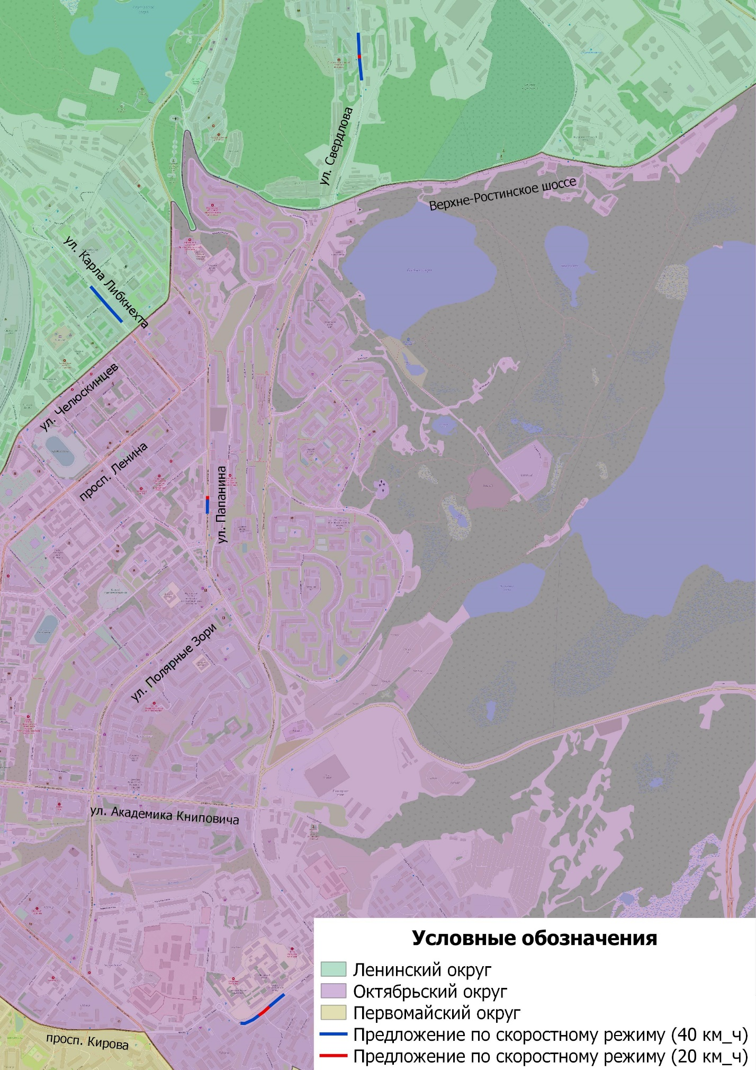
Рисунок 3.18.1 – Предлагаемые зоны ограничения скоростного режима
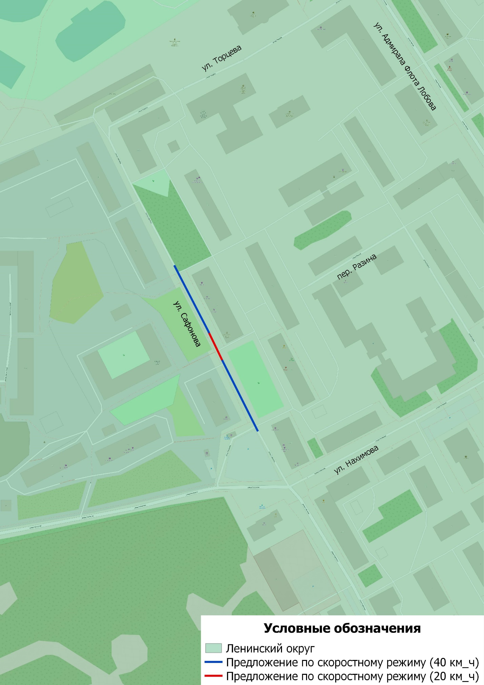
Рисунок 3.18.2 – Предлагаемые зоны ограничения скоростного режима

Таблица 3.18.1 – Предлагаемые зоны ограничения скоростного режима
№ п/п | Адрес | Мероприятие
1 | Карла Либкнехта, 25 | Установка светофора Т7, ограничение скоростного режима до 40 км/ч.
2 | Ул. Папанина, 5 | Продление ограничения скоростного режима до 40 км/ч от дома 5 по ул. Папанина до дома 3/1 по ул. Папанина, ограничение скорости в зоне пешеходного перехода до 20 км/ч с устройством искусственной дорожной неровности, совмещенной с пешеходным переходом, установка светофора Т7, установка знаков 5.19.1(2) на Г-образной опоре (Рисунок 3.18.3).
3 | Ул. Павлова вблизи с пересечением с ул. Пархоменко | Введение ступенчатого ограничения скоростного режима (60-40-20) в зоне пешеходных переходов (вблизи дома 9 и дома 11 по ул. Павлова), устройство искусственных дорожных неровностей, совмещенных с пешеходными переходами.
4 | Ул. Сафонова, 28 | Ступенчатое ограничение скорости (60-40-20) с установкой искусственной дорожной неровности, совмещенной с пешеходным переходом, установка светофора Т7.
5 | Ул. Свердлова, 9 | Ограничение скоростного режима до 20 км/ч в зоне пешеходного перехода с устройством искусственных дорожных неровностей.

3.19 Обеспечение благоприятных условий для движения маломобильных групп населения

Согласно Федеральному закону от 24.11.1995 N 181-ФЗ «О социальной защите в Российской Федерации» Правительство Российской Федерации, органы исполнительной власти субъектов Российской Федерации, органы местного самоуправления создают инвалидам (включая инвалидов, использующих кресла-коляски и собак-проводников) условия для беспрепятственного доступа к объектам социальной инфраструктуры (жилым, общественным и производственным зданиям, строениям и сооружениям, спортивным сооружениям, местам отдыха, культурно-зрелищным и другим учреждениям), а также для беспрепятственного пользования всеми видами городского и пригородного пассажирского транспорта. Согласно постановлению Государственного комитета Российской Федерации по строительству и жилищно-коммунальному комплексу и Министерства труда и социального развития Российской Федерации от 22.12.1999 N 74/51, утвердившего РДС 35-201-99 «Порядок реализации требований доступности для инвалидов к объектам социальной инфраструктуры» к маломобильным группам населения могут быть отнесены люди преклонного возраста от 60 лет и старше, с временными или длительными нарушениями здоровья и функций движения, беременные женщины и люди с детскими колясками и другие, которые также нуждаются в доступности к объектам социальной направленности.
В части обеспечения благоприятных условий для движения маломобильных групп населения мероприятия настоящей программы увязаны с мероприятиями «Подпрограммы «Создание доступной среды для инвалидов и других маломобильных групп населения на территории города Мурманска» на 2018 - 2024 годы».
Целевые показатели и индикаторы подпрограммы:
1. Увеличение количества объектов социальной и транспортной инфраструктуры, адаптированных согласно требованиям по обеспечению их доступности для инвалидов и других маломобильных групп населения, к концу 2024 года до 79 ед.
2. Доведение количества объектов учреждений молодежной политики, в которых к концу 2024 года создана безбарьерная среда для инвалидов и других групп населения, до 12 ед.
3. Увеличение удельного веса транспортных средств, используемых для предоставления услуг населению, соответствующих требованиям по обеспечению их доступности для инвалидов (от общего количества транспортных средств, на которых осуществляются перевозки пассажиров), до уровня 30,5 %.
Инженерные мероприятия по обеспечению доступности объектов и услуг для инвалидов и других категорий МГН определяются следующими нормативными документами:
1. Федеральный закон от 29.12.2004 г. № 190-ФЗ «Градостроительный кодекс Российской Федерации» [47];
2. Постановление Правительства Российской Федерации от 16 февраля 2008 г. № 87 «О составе разделов проектной документации и требованиях к их содержанию» [48];
3. Конвенция ООН «О правах инвалидов» [49];
4. Свод правил СП 59.13330.2012 «Доступность зданий и сооружений для маломобильных групп населения» Актуализированная редакция СНиП 35-01-2001[50];
5. ОДМ 218.2.007-2011 Методические рекомендации по проектированию мероприятий по обеспечению доступа инвалидов к объектам дорожного хозяйства [36].
В составе мероприятий предусматриваются:
- доступность пешеходных путей,
- доступность пешеходных переходов,
- доступность остановочных пунктов общественного транспорта,
- доступность парковок.
Доступность пешеходных путей
Поверхность пешеходных путей, предназначенных для передвижения МГН, должна быть ровная, без швов и нескользкая, в том числе при увлажнении. Имеющиеся на пути небольшие перепады уровней должны быть сглажены. Покрытие пешеходных дорожек, тротуаров, съездов, пандусов и лестниц должно быть из твердых материалов, ровным, не создающим вибрацию при движении по нему. Их поверхность должна обеспечивать продольный коэффициент сцепления 0,6-0,75 кН/кН, в условиях сырой погоды и отрицательных температур- не менее 0,4 кН/кН. Покрытие из бетонных плит или брусчатки должно иметь толщину швов между элементами не более 0,01 м. Покрытие из рыхлых материалов, в том числе песка и гравия, не допускаются.
Ширина пешеходного пути с учетом встречного движения инвалидов на креслах-колясках должна быть не менее 2,0 м. В условиях застройки в затесненных местах допускается в пределах прямой видимости снижать ширину пешеходного пути движения до 1,2 м. При этом следует устраивать не более чем через каждые 25 м горизонтальные площадки (карманы) размером не менее 19 2,0 х 1,8 м для обеспечения возможности разъезда инвалидов на креслах-колясках. Продольный уклон путей движения, по которому возможен проезд инвалидов на креслах-колясках, не должен превышать 5%, поперечный 2%. В местах изменения уклонов необходимо устанавливать искусственное освещение не менее 100 лк на уровне поверхности пешеходного пути.
Высота бордюров по краям пешеходных путей на территории рекомендуется принимать не менее 0,05 м. Перепад высот бордюров, бортовых камней вдоль эксплуатируемых газонов и озелененных площадок, примыкающих к путям пешеходного движения, не должны превышать 0,025 м.
Система средств информационной поддержки должна быть обеспечена на всех путях движения, доступных для МГН.
Доступность пешеходных переходов
При разнице высот между поверхностями тротуара или переходной дорожки и проезжей части автомобильной дороги более 15 мм наземные нерегулируемые пешеходные переходы с двух сторон оборудуются короткими пандусами, длина поверхности которых не превышает 6 м (далее – пандусы).
Для тротуаров шириной 4 м и более, примыкающих к проезжей части автомобильной дороги, а также для тротуаров шириной 2 м и более, отделенных от проезжей части полосой озеленения шириной не менее 2 м, рекомендуется применение пандуса с колесоотбойными бортиками, нижняя часть которого сопрягается с расположенной перед пешеходным переходом горизонтальной площадкой, имеющей длину 1,5–2 м и ширину, соответствующую ширине пандуса (рисунок 3.19.1, а). Пандусы данного типа в пределах проезжей части автомобильной дороги следует размещать на одной линии по краю пешеходного перехода (рисунок 3.19.1, б).

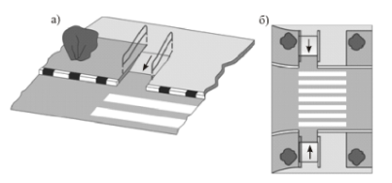
а – общий вид; б – вид сверху
Рисунок 3.19.1 – Пример размещения пандусов на пешеходных переходах, отделенных от проезжей части полосой озеленения

На участках, где ширина тротуара вместе с полосой озеленения менее 4 м (условия движения соответствуют нормальным), допускается выполнять пандусы аналогично варианту 1, но без горизонтальной площадки, расположенной перед пешеходным переходом (Рисунок 3.19.2).

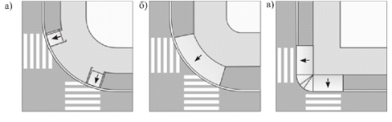
а – пандус на каждом переходе; б – один пандус по ширине внешних границ переходов; в – комбинированный пандус по ширине перехода (уклон 50‰)
Рисунок 3.19.2 – Варианты размещения пандусов на пешеходных переходах, выполненных по продолжению тротуара или пешеходной дорожки

При разнице высот между поверхностями тротуара или переходной дорожки и проезжей части автомобильной дороги более 15 мм наземные пешеходные переходы с двух сторон оборудуются короткими пандусами, длина поверхности которых не превышает 6 м.
Устройство пандусов не требуется в случае оборудования ИДН, совмещённой с пешеходным переходом.
Регулируемые перекрестки должны быть оснащены средствами визуальной и звуковой индикации, отдельными от средств индикации, предназначенных для ТС.
Тактильные средства, выполняющие предупредительную функцию на покрытии пешеходных путей на участке, следует размещать не менее чем за 0,8 м до объекта информации или начала опасного участка, изменения направления движения, входа и т.п. Ширина тактильной полосы принимается в пределах 0,5-0,6 м.
На рисунке 3.19.3 показан пример наземного пешеходного перехода, оборудованного пандусным сходом и тактильной плиткой.
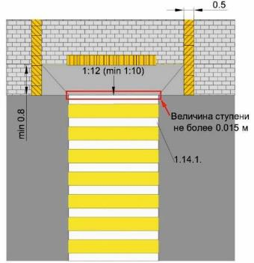
Рисунок 3.19.3 – Пример наземного пешеходного перехода, оборудованного пандусным сходом и тактильной плиткой

На пешеходных и транспортных коммуникациях для инвалидов с дефектами слуха должны быть установлены световые (проблесковые) маячки, сигнализирующие об опасном приближении (прибытии) транспортных средств (поезд, автобус, троллейбус, трамвай, судно и др.) в темное время суток, сумерках и в условиях плохой видимости (дождь, туман, снегопад).
Регулируемые наземные пешеходные переходы следует оборудовать средствами светофорной сигнализации согласно [18] и [22], имеющими дополнительные технические средства связи и информации (визуальные, звуковые и тактильные), обеспечивающие доступность и безопасность движения инвалидов и других маломобильных групп населения и выполняемые в соответствии с требованиями [51], [52], [37], [53], а в некоторых случаях – опорными стационарными реабилитационными устройствами по [54].
В зоне остановочного пункта рекомендуется предусматривать пешеходный переход, размещаемый между ближайшими боковыми границами остановочных пунктов противоположных направлений, но не ближе 5 м от границы каждого из них (рисунок 3.19.4). Исключение могут составлять пешеходные переходы, расположенные в зоне перекрестка.

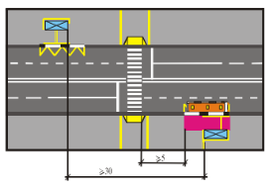
Рисунок 3.19.4 – Пример размещения остановочных пунктов, совмещенных с пешеходным переходом, доступным для инвалидов и других МГН

Для повышения доступности объектов транспортной инфраструктуры необходимо оборудование перекрестков пониженными бортами и тактильной плиткой. В зависимости от типа пересечений предлагается оборудование пешеходного перехода. Типы пересечений и их оборудование представлена на рисунках 3.19.5 - 3.19.8
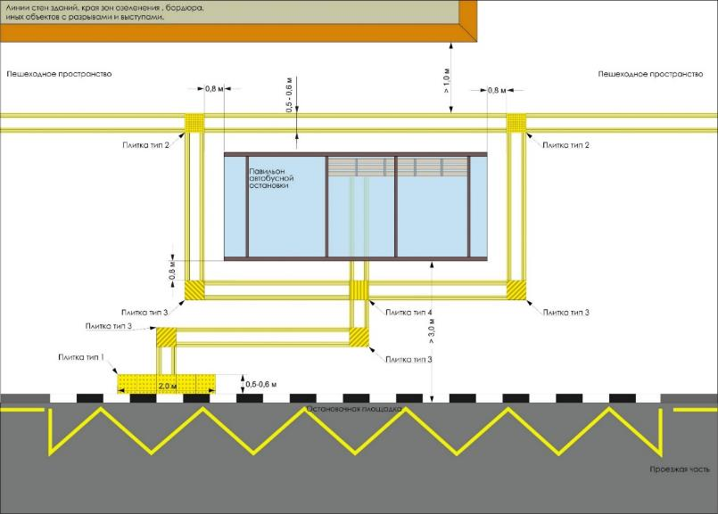
Рисунок 3.19.5 – Предложения по расположению тактильной плитки на остановочном пункте

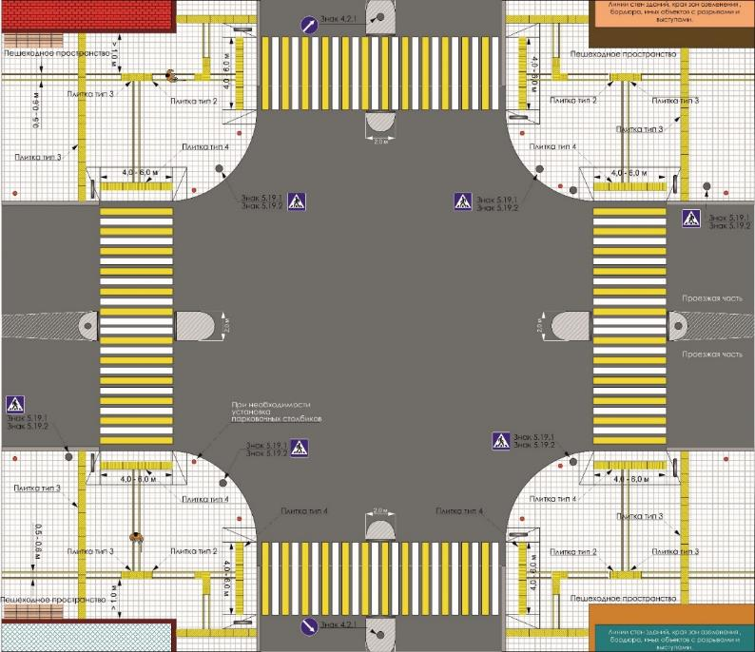
Рисунок 3.19.6 – Обустройство перекрестка с учетом требований МГН
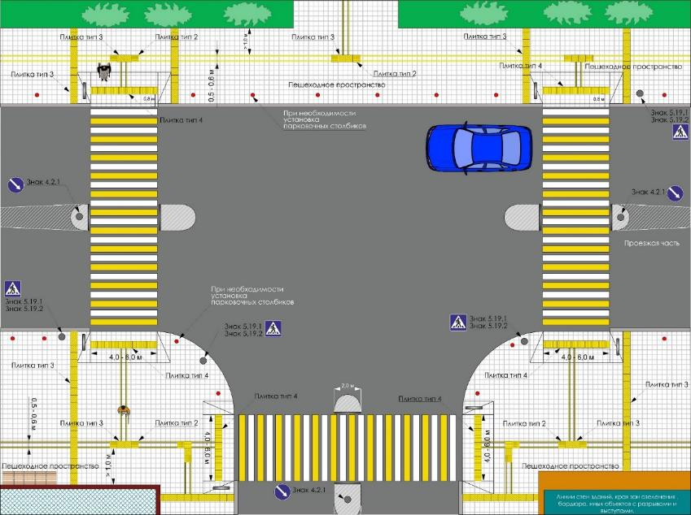
Рисунок 3.19.7 – Обустройство Т-образного перекрестка с учетом требований МГН
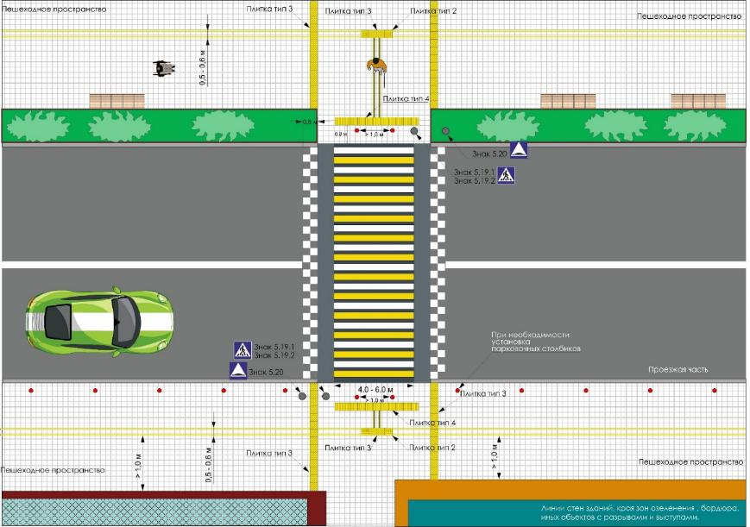
Рисунок 3.19.8 – Обустройство приподнятого пешеходного перехода с учетом требований МГН

Для инвалидов по зрению на остановочных пунктах дополнительно предусматриваются тактильные указатели, содержащие информацию об организации движения на маршруте (тактильные схемы, таблички, стенды с выпуклыми символами или шрифтом Брайля, тактильные поверхности со схемой маршрута), звуковые устройства, радиоинформаторы системы информирования и ориентирования МГН, искусственное освещение повышенной яркости в темное время суток.
Обустройство остановочного пункта тактильными указателями для слепых и слабовидящих людей осуществляется по [38], [37] и ГОСТ Р 52875-2018 Указатели тактильные наземные для инвалидов по зрению. Технические требования [56].
Транспортные средства пассажирского транспорта в соответствии с ГОСТ Р 51090-2017 «Средства общественного пассажирского транспорта. Общие технические требования доступности и безопасности для инвалидов» [57] должны быть оборудованы специальными устройствами и системами для обеспечения доступности и безопасности различных категорий МГН.
Транспортные средства пассажирского транспорта должны быть оборудованы пандусами для доступа МГН. К основным проблемам по доступности общественного транспорта относятся (рисунок 3.19.9):
- в автобусах очень большой угол пандуса, что приводит к трудностям в доступности транспорта;
- подвижной состав останавливается далеко от бортового камня, что препятствует доступу на него со стороны представителей МГН.

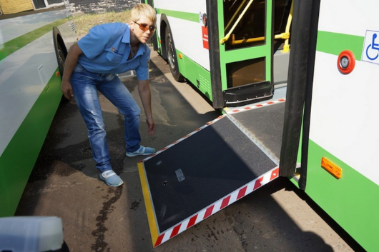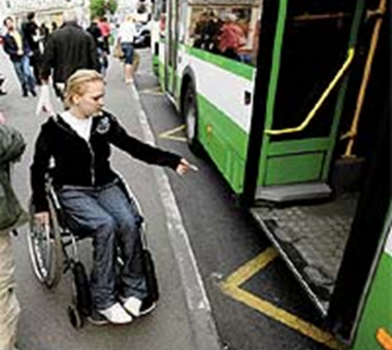
Рисунок 3.19.9 – Зазор между транспортным средством и бортовым камнем о.п.

Во время нахождения внутри подвижного состава, не всегда имеется площадка где представитель МГН имеет возможность находиться, не мешая другим пассажирам (рисунок 3.19.10).
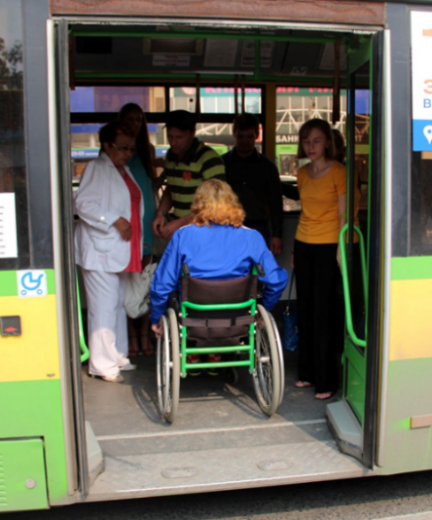
Рисунок 3.19.10 – Отсутствие площади для представителя МГН в подвижном составе

Для обеспечения комфортной поездки в общественном транспорте, необходимо (рисунок 3.19.11):
- оборудование специально отведенными сидячими местами, а также площадками для размещения инвалидов, в том числе инвалидов в креслах-колясках;
- оборудование сидячими местами для сопровождающих инвалидов лиц;
- пол в местах расположения кресел-колясок и зонах доступа к ним не должен иметь пандусов и ступенек.

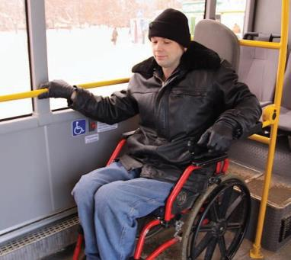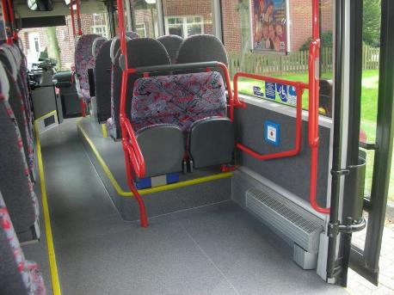
Рисунок 3.19.11 – Оборудование подвижного состава для комфортного перемещения МГН
Доступность парковок
1) В соответствии с п. 5.2.1 [50] «На индивидуальных автостоянках на участке около или внутри зданий учреждений обслуживания следует выделять 10% мест (но не менее одного места) для транспорта инвалидов, в том числе количество специализированных расширенных машино-мест для транспортных средств инвалидов, передвигающихся на кресле-коляске, определять расчетом, при числе мест:
до 100 включительно – 5% мест, но не менее одного места;
от 101 до 200 – 5 мест и дополнительно 3%;
от 201 до 500 – 8 мест и дополнительно 2%;
от 501 места и более –14 мест плюс не менее 1% от количества мест свыше 500».
2) Выделяемые места должны обозначаться знаками, принятыми [ГОСТ Р 52289-2019] и ПДД на поверхности покрытия стоянки и продублированы знаком на вертикальной поверхности (стене, столбе, стойке и т.п.) в соответствии с ГОСТ 12.4.026 «Система стандартов безопасности труда. Цвета сигнальные, знаки безопасности и разметка сигнальная. Назначение и правила применения. Общие технические требования и характеристики. Методы испытаний» [55], расположенным на высоте не менее 1,5 м.
3) Специальные парковочные места вдоль транспортных коммуникаций разрешается предусматривать при уклоне дороги менее 1:50.
Размеры парковочных мест, расположенных параллельно бордюру, должны обеспечивать доступ к задней части автомобиля для пользования пандусом или подъемным приспособлением.
Пандус должен иметь блистерное покрытие, обеспечивающее удобный переход с площадки для стоянки на тротуар. В местах высадки и передвижения инвалидов из личного автотранспорта до входов в здания должно применяться нескользкое покрытие.
4) Разметку места для стоянки автомашины инвалида на кресле-коляске следует предусматривать размером 6,0х3,6 м, что дает возможность создать безопасную зону сбоку и сзади машины - 1,2 м.
5) Встроенные, в том числе подземные автостоянки должны иметь непосредственную связь с функциональными этажами здания с помощью лифтов, в том числе приспособленных для перемещения инвалидов на кресле-коляске с сопровождающим. Эти лифты и подходы к ним должны быть выделены специальными знаками.
Процедура выхода из общественного транспорта будет обратной процедуре посадки в транспорт.
Типовые схемы размещения и обустройства мест для стоянки (парковки) автомобилей инвалидов представлены на рисунках 3.19.12 – 3.19.17.

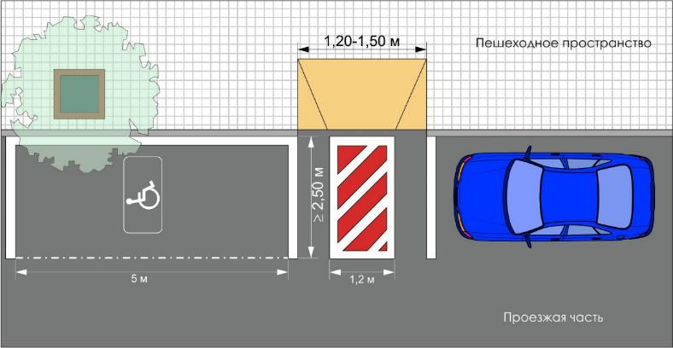
Рисунок 3.19.12 – Типовое оборудование парковочного места для МГН параллельно проезжей части

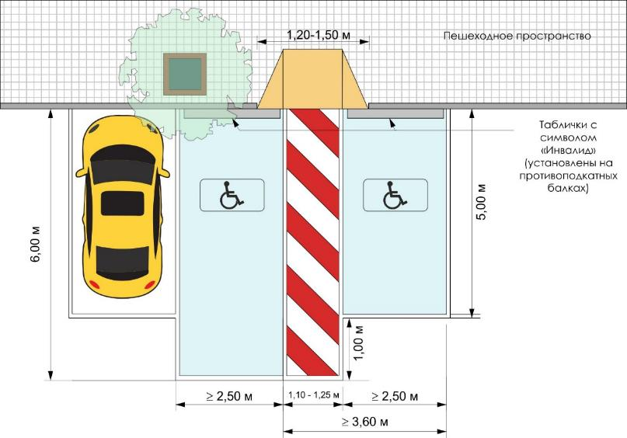
Рисунок 3.19.13 – Типовое оборудование парковочного места для МГН перпендикулярно проезжей части

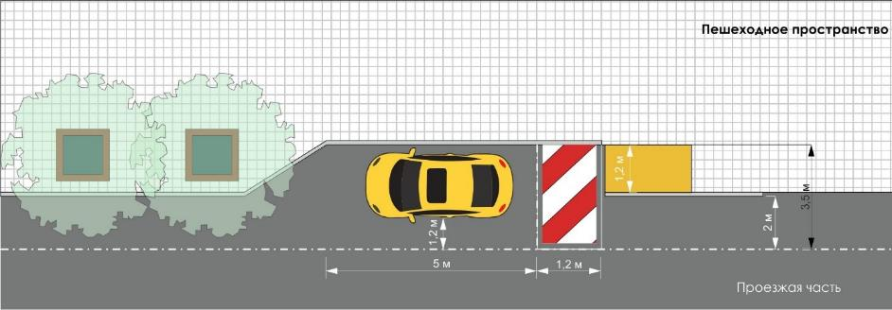
Рисунок 3.19.14 – Типовое оборудование парковочного места для МГН параллельно проезжей части в кармане

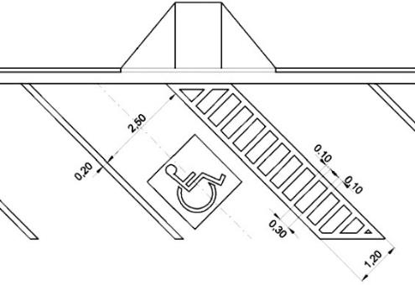
Рисунок 3.15.15 – Размещение места для инвалидов под углом 45^{о} к тротуару (универсальный вариант)

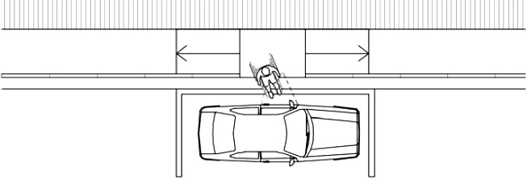

Рисунок 3.15.16 – Размещение места для инвалидов вдоль тротуара на левой стороне проезжей части а.д. с односторонним движением (применим в стесненных условиях для водителей-инвалидов)

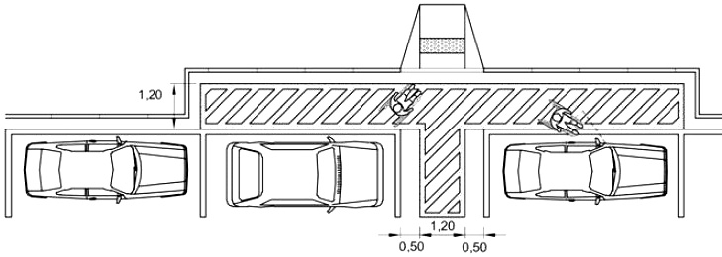
Рисунок 3.15.17 – Размещение места для инвалидов вдоль тротуара на левой стороне проезжей части а.д. с односторонним движением (применяется для водителей-инвалидов)

Реализация мероприятий по обеспечению транспортной доступности пешеходных переходов и остановочных пунктов для инвалидов и других категорий МГН предлагается вблизи социальных учреждений (медицинских, административных и др), расположенных в г.Мурманск (расположение социальных учреждений представлено на рисунке 3.19.5):
- Всероссийское общество слепых (ул. Марата, 22);
- Всероссийское общество инвалидов (ул. Аскольдовцев, 26);
- Всероссийское общество инвалидов (ул. Аскольдовцев, 19);
- Всероссийское общество инвалидов (просп. Кирова, 30);
- Всероссийское общество инвалидов (просп. Кирова, 1);
- Всероссийское общество инвалидов (Кольский просп., 103);
- Всероссийское общество слепых (ул. Шевченко, 36);
- Мурманская коррекционная школа №1 (ул. Калинина, 36);
- Мурманская Государственная Областная Специальная библиотека для слепых и слабовидящих (ул. Шевченко 26);
- Центральная детская библиотека филиал № 12 (ул. Баумана 24).
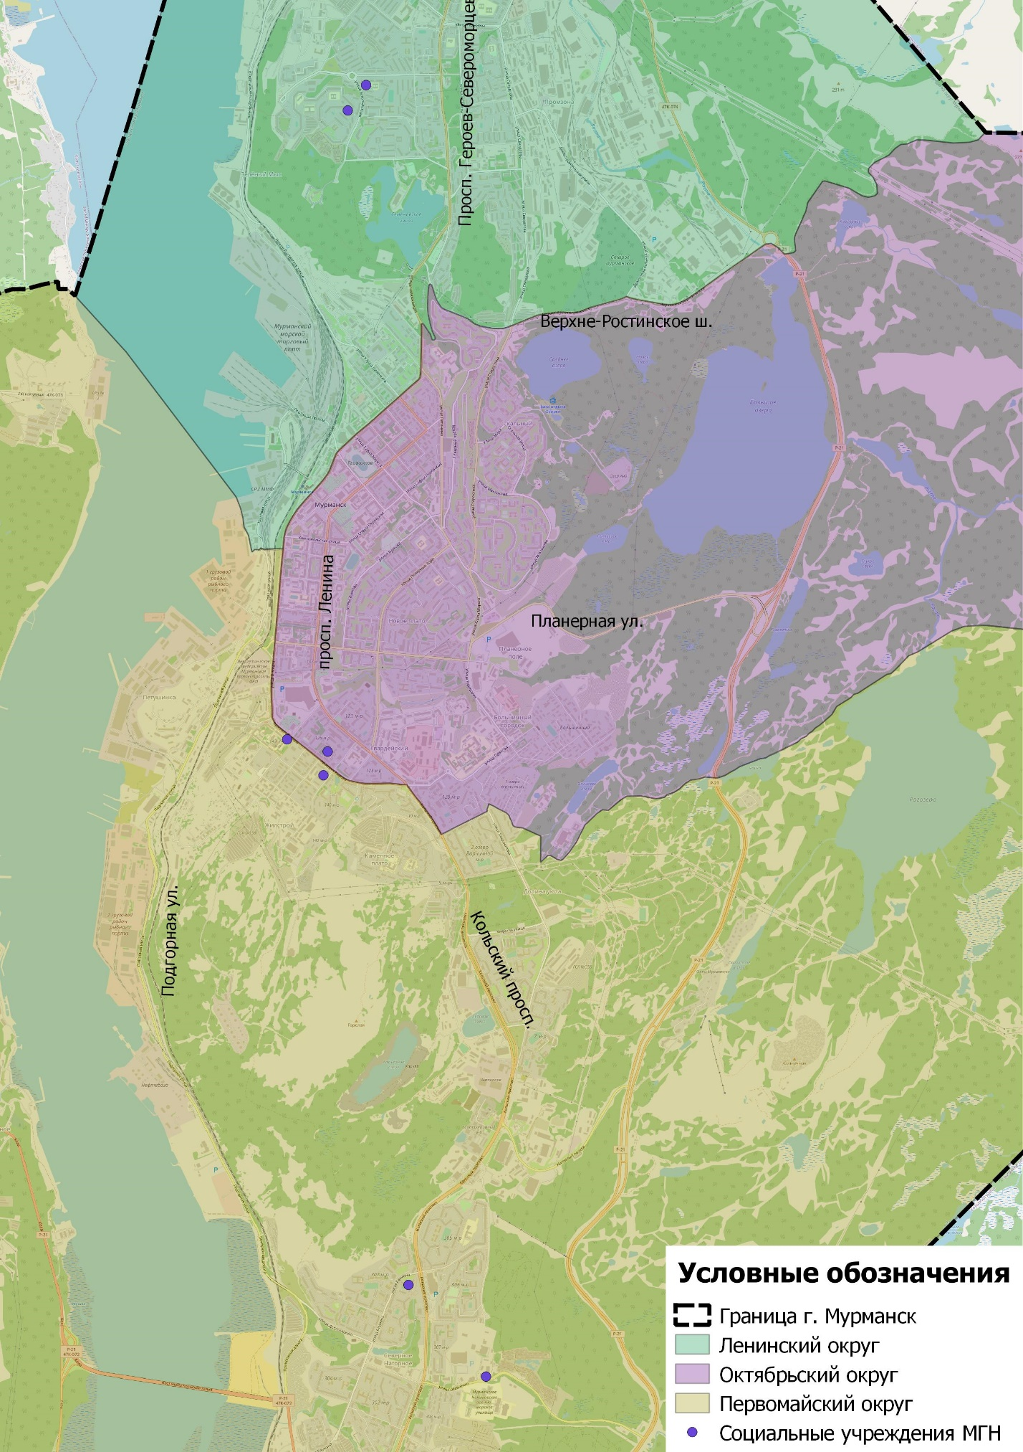
Рисунок 3.19.5 - Расположение социальных учреждений
На рисунках 3.19.6 – 3.19.10 изображены предлагаемые схемы организации безопасных и комфортных подходов для МГН от остановочных пунктов ПТОП к специализированным социальным учреждениям.

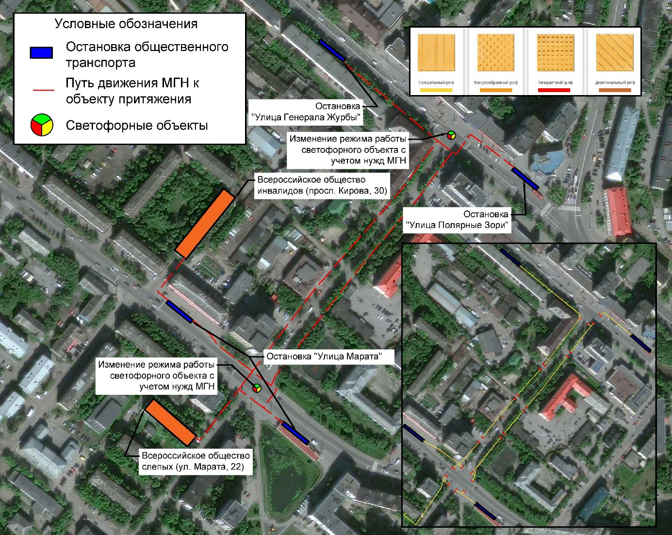
Рисунок 3.19.6 – Предлагаемая схема организации безопасных и комфортных подходов для МГН (остановка «Улица Генерала Журбы»)

Схема организации безопасных и комфортных подходов для МГН предварительно согласована с Мурманским региональным отделением Общероссийской общественной организацией инвалидов «Всероссийское ордена трудового Красного знамени общество слепых» (исх. от 03.09.2020 № 01/12-12).

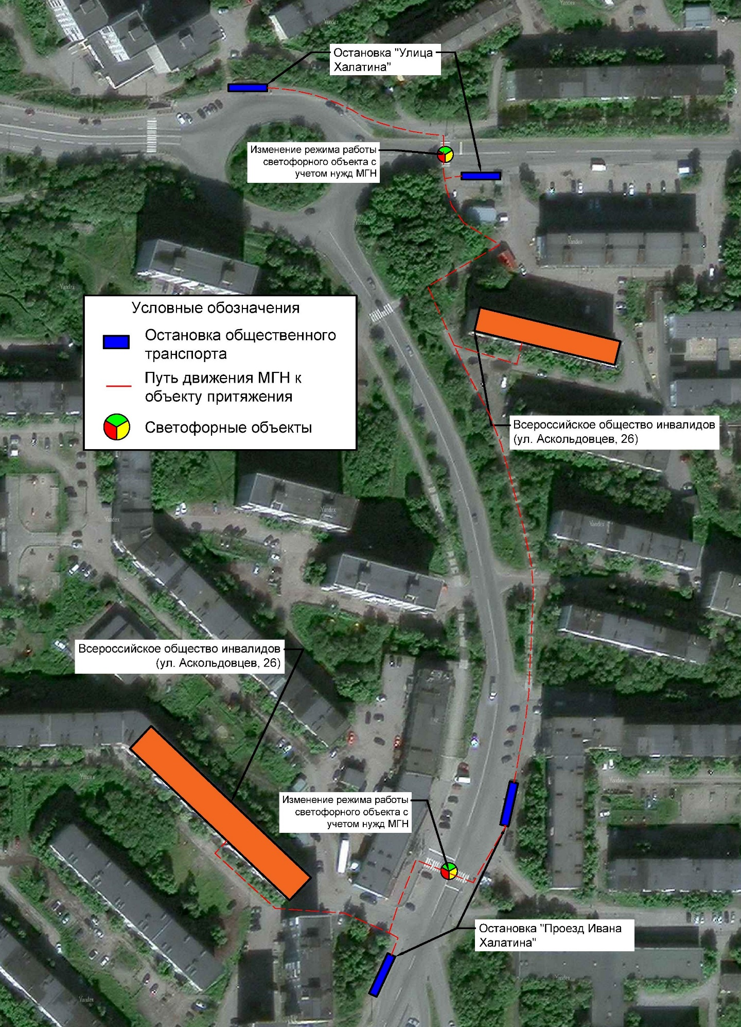
Рисунок 3.19.7 – Предлагаемая схема организации безопасных и комфортных подходов для МГН (Остановка «Проезд Ивана Халатина»)

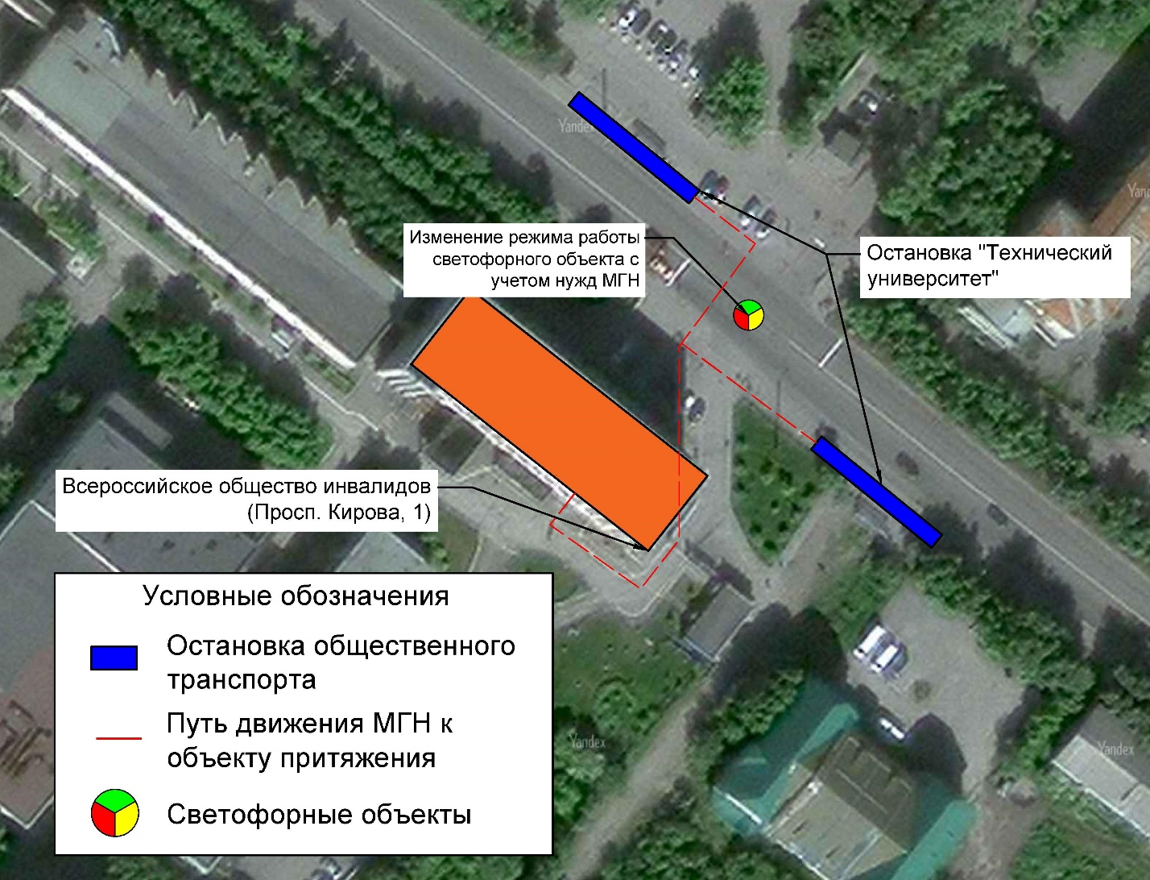
Рисунок 3.19.8 – Предлагаемая схема организации безопасных и комфортных подходов для МГН (остановка «Технический университет»)
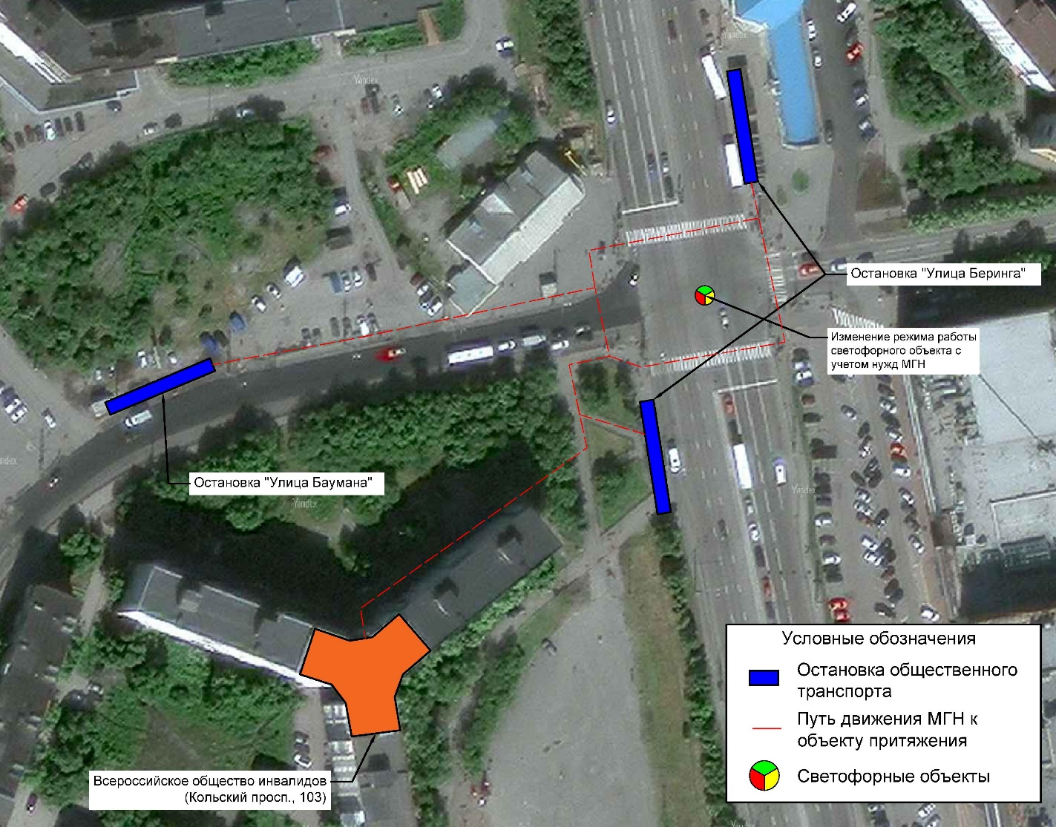
Рисунок 3.19.9 – Предлагаемая схема организации безопасных и комфортных подходов для МГН (Остановка «Улица Беринга»)

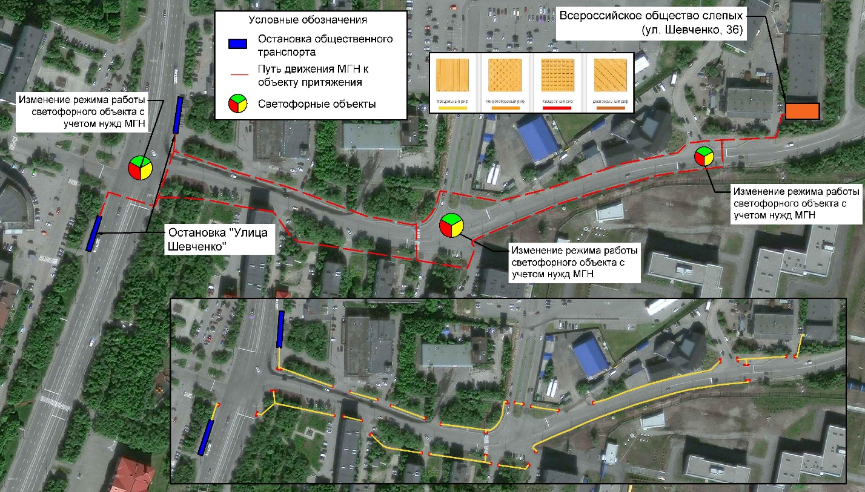
Рисунок 3.19.10 – Предлагаемая схема организации безопасных и комфортных подходов для МГН (Остановка «Улица Шевченко»)
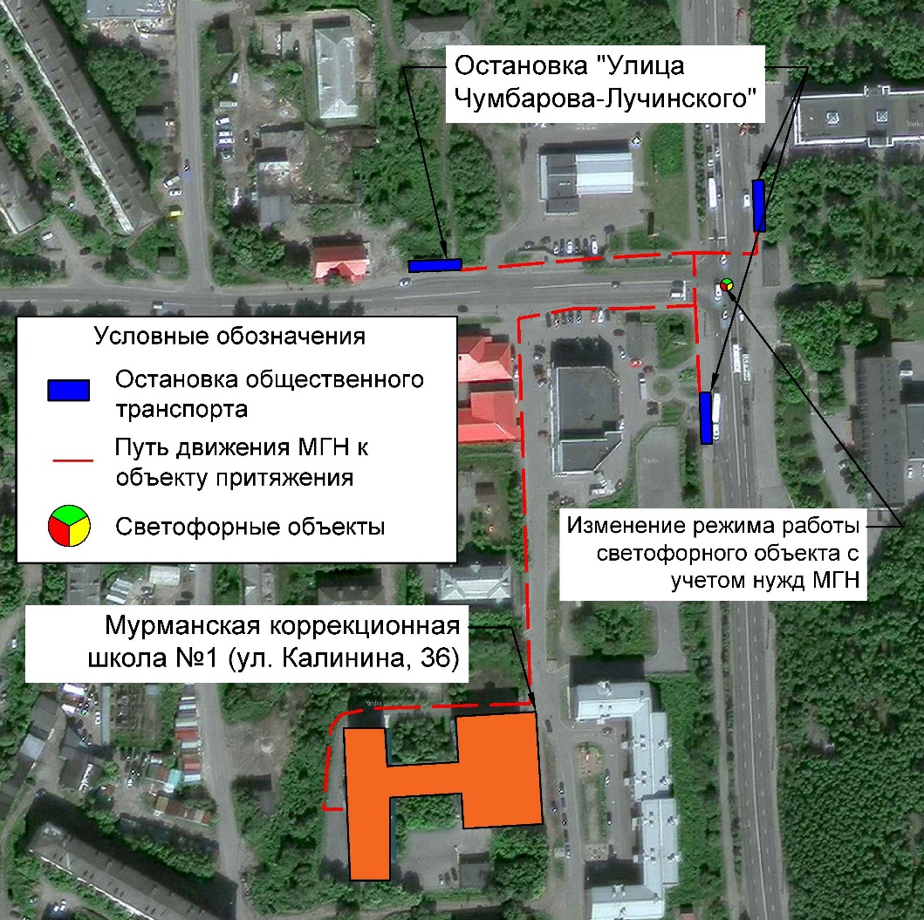
Рисунок 3.19.11 – Предлагаемая схема организации безопасных и комфортных подходов для МГН (Остановка «Улица Чумбарова-Лучинского)
В рамках настоящей программы рекомендуется обеспечивать безопасные и комфортные подходы для МГН согласно Реестру объектов и услуг социальной инфраструктуры Мурманской области. Согласно реестру, на территории г. Мурманск расположено:
- 40 объектов здравоохранения;
- 178 объектов образования;
- 22 объекта социальной защиты;
- 21 объект физической культуры и спорта;
- 26 объектов культуры;
- 5 объектов связи и информации;
-5 объектов транспорта и дорожно-транспортной инфраструктуры;
- 13 объектов потребительского рынка и сферы услуг;
- 3 места приложения труда;
- 7 иные объекты.
Всего к объектам социальной инфраструктуры в г. Мурманске отнесен 321 объект.
Реестр объектов здравоохранения представлен в таблице 3.19.1.

Таблица 3.19.1 – Реестр объектов и услуг социальной инфраструктуры Мурманской области
№ п/п | 1. Общие сведения об объекте |  |  |  |  |  | 2. Характеристика деятельности (по обслуживанию населения)
№ п/п | Полное и сокращенное (в соответствии с уставными документами) наименование (вид ОСИ) | Адрес ОСИ, телефон, адрес электронной почты | Номер паспорта доступности ОСИ | Название организации, расположенной на ОСИ | Форма собственности | Вышестоящая организация | Виды оказываемых услуг | Категории населения | Категории инвалидов | Исполнитель программы реабилитации
Объекты здравоохранения (г. Мурманск -40)
1 | Государственное областное автономное учреждение здравоохранения «Мурманский областной консультативно-диагностический центр», ГОАУЗ "МДЦ" | 183047 г.Мурманск, ул. Павлова, д. 6, корпус 4 |  | Диагностический центр | Государственная | Министерство здравоохранения Мурманской области | Медицинская деятельность | Все возрастные категории | Все категории | Нет
2 | Государственное областное буджетное учреждение здравоохранения «Мурманский областной психоневрологический диспансер», ГОБУЗ «МОПНД», отдельно стоящее здание | Мурманск, ул. Свердлова, д. 2/4 |  | ГОБУЗ «МОПНД» | Государственная | Министерство здравоохранения Мурманской области | Медицинская деятельность | Взрослые трудоспособного возрвста, пожилые | Нарушения умственного развития, инвалиды по психическому заболеванию | Нет
3 | Государственое областное бюджетное учреждение здравоохранения «Мурманский областной психоневрологический диспансер», ГОБУЗ «МОПНД», отдельно стоящее здание | Мурманск, ул. Свердлова, д. 14/2 |  | ГОБУЗ «МОПНД» | Государственная | Министерство здравоохранения Мурманской области | Медицинская деятельность | Дети | Нарушения умственного развития, инвалиды по психическому заболеванию | Нет
4 | Государственое областное бюджетное учреждение здравоохранения «Мурманский областной психоневрологический диспансер», ГОБУЗ «МОПНД», отдельно стоящее здание | Мурманск, ул. Лобова, д. 14 |  | ГОБУЗ «МОПНД» | Государственная | Министерство здравоохранения Мурманской области | Медицинская деятельность | Взрослые трудоспособного возраста, пожилые | Нарушения умственного развития, инвалиды по психическому заболеванию | Нет
5 | ГОБУЗ "Мурманский областной центр по профилактике и борьбе со СПИД и инфекционными заболеваниями", ГОБУЗ МОЦ СПИД | 183038 г. Мурманск,  ул. Траловая, д. 47, т.47 – 78 – 39, e-mail: mail@murmanaids.ru |  | ГОБУЗ "МОЦ СПИД" | Государственная | Министерство здравоохранения Мурманской области | Амбулаторно – поликпиническая помощь врачей специалистов | Все возрастные категории | Все категории | Нет
6 | Государственное областное бюджетное учреждение здравоохранения "Мурманский областной наркологический диспансер"  ГОБУЗ МОНД | г.Мурманск, пр.Г.Североморцев д.3, корп.2 |  | ГОБУЗ МОНД | Государственная | Министерство здравоохранения Мурманской области | Медицинская деятельность | Все возрастные категории | Все категории | Нет
7 | Государственное областное бюджетное учреждение здравоохранения "Мурманский областной наркологический диспансер"  ГОБУЗ МОНД | г. Мурманск,  ул. Папанина.  д.11 |  | ГОБУЗ МОНД | Государственная | Министерство здравоохранения Мурманской области | Медицинская деятельность | Все возрастные категории | Все категории | Нет
8 | Государственное областное бюджетное учреждение здравоохранения "Мурманский областной наркологический диспансер"  ГОБУЗ МОНД | г. Мурманск,  ул. Володарского, д.16 |  | ГОБУЗ МОНД | Государственная | Министерство здравоохранения Мурманской области | Медицинская деятельность | Все возрастные категории | Все категории | Нет
9 | Государственное областное бюджетное учреждение здравоохранения "Мурманский областной наркологический диспансер"  ГОБУЗ МОНД | г. Мурманск,  ш.Верхне-Ростинское, 17а |  | ГОБУЗ МОНД | Государственная | Министерство здравоохранения Мурманской области | Медицинская деятельность | Все возрастные категории | Все категории | Нет
10 | Государственное областное бюджетное учреждение здравоохранения«Мурманский областной противотуберкулезный диспансер, ГОБУЗ «МОПТД» | г. Мурманск,  ул. Челюскинцев, д. 39 |  | ГОБУЗ «МОПТД» | Государственная | Министерство здравоохранения Мурманской области | Медицинская деятельность | Все возрастные категории | Все категории | Нет
11 | Государственное областное бюджетное учреждение здравоохранения«Мурманский областной противотуберкулезный диспансер, ГОБУЗ «МОПТД» | г. Мурманск  ул. Лобова 12 |  | ГОБУЗ «МОПТД» | Государственная | Министерство здравоохранения Мурманской области | Медицинская деятельность | Все возрастные категории | Все категории | Нет
12 | Государственное областное бюджетное учреждение здравоохранения «Мурманская областная клиническая больница им. П. А. Баяндина», ГОБУЗ «МОКБ» | 183047,  г. Мурманск, ул. Павлова, д.6  Лечебный корпус №11 |  | ГОБУЗ «МОКБ» | Государственная | Министерство здравоохранения Мурманской области | Стационарная и амбулаторная медицинская помощь | Все возрастные категории | Все категории | Нет
13 | Государственное областное бюджетное учреждение здравоохранения «Мурманская областная клиническая больница им. П. А. Баяндина», ГОБУЗ «МОКБ» | 183047,  г. Мурманск, ул. Павлова, д.6  Пристройка к корпусу №11  (приемный покой) |  | ГОБУЗ «МОКБ» | Государственная | Министерство здравоохранения Мурманской области | Стационарная и амбулаторная медицинская помощь | Все возрастные категории | Все категории | Нет
14 | Государственное областное бюджетное учреждение здравоохранения «Мурманская областная клиническая больница им. П. А. Баяндина», ГОБУЗ «МОКБ» | 183047,  г. Мурманск, ул. Павлова, д.6  корпус №9 |  | ГОБУЗ «МОКБ» | Государственная | Министерство здравоохранения Мурманской области | Стационарная и амбулаторная медицинская помощь | Все возрастные категории | Все категории | Нет
15 | Государственное областное бюджетное учреждение здравоохранения «Мурманская областная клиническая больница им. П. А. Баяндина», ГОБУЗ «МОКБ» | 183047,  г. Мурманск, ул. Павлова, д.6  хирургический корпус №13 |  | ГОБУЗ «МОКБ» | Государственная | Министерство здравоохранения Мурманской области | Стационарная и амбулаторная медицинская помощь | Все возрастные категории | Все категории | Нет
16 | Государственное областное бюджетное учреждение здравоохранения «Мурманская областная клиническая больница им. П. А. Баяндина», ГОБУЗ «МОКБ» | 183047,  г. Мурманск, ул. Павлова, д.6  старый хирургический корпус №3 |  | ГОБУЗ «МОКБ» | Государственная | Министерство здравоохранения Мурманской области | Стационарная и амбулаторная медицинская помощь | Все возрастные категории | Все категории | Нет
17 | Государственное областное бюджетное учреждение здравоохранения «Мурманская областная клиническая больница им. П. А. Баяндина», ГОБУЗ «МОКБ» | 183047,  г. Мурманск, ул. Павлова, д.6  терапевтический корпус №6 |  | ГОБУЗ «МОКБ» | Государственная | Министерство здравоохранения Мурманской области | Стационарная и амбулаторная медицинская помощь | Все возрастные категории | Все категории | Нет
18 | Государственное областное автономное учреждние здравоохранения «Мурманский областной центр восстановительной медицины и реабилитации», ГОАУЗ «ЦВМ», Отделение спортивной медицины | г. Мурманск, Северный проезд, д. 4, тел. 42-29-14 |  | ГОАУЗ «ЦВМ» | Государственная | Министерство здравоохранения Мурманской области | Доврачебная медицинская помощь по лабораторной диагностике, сестринскому делу, стоматологии, функциональной диагностике. Амбулаторно-поликлиническая медицинская помощь по лечебной физкультуре и спортивной медицине, неврологии, оториноларингологии, офтальмологии,функциональной диагностике, хирургии | Дети, взрослые трудоспособного возраста | Инвалиды, передвигающиеся на коляске, инвалиды с нарушениями опорно-двигательного аппарата | Да
19 | Государственное областное автономное учреждние здравоохранения «Мурманский областной центр восстановительной медицины и реабилитации», ГОАУЗ «ЦВМ», администрация | г. Мурманск, ул. Челюскинцев, д. 7, тел. 42-37-64, e-mail: cvm51@mail.ru |  | ГОАУЗ «ЦВМ» | Государственная | Министерство здравоохранения Мурманской области | Доврачебная медицинская помощь по организации сестринского дела. Амбулаторно-поликлиническая медицинская помощь по общественному здоровью и организации здравоохранения. | Дети, взрослые трудоспособного возраста | Инвалиды, передвигающиеся на коляске, инвалиды с нарушениями опорно-двигательного аппарата | Да
20 | Государственное областное автономное учреждние здравоохранения «Мурманский областной центр восстановительной медицины и реабилитации», ГОАУЗ «ЦВМ», отделение восстановительного лечения №1 | г. Мурманск, пр. Ленина, д. 67 |  | ГОАУЗ «ЦВМ» | Государственная | Министерство здравоохранения Мурманской области | Доврачебная медицинская помощь по организации сестринского дела. Амбулаторно-поликлиническая медицинская помощь по общественному здоровью и организации здравоохранения. | Все возрастные категории | Инвалиды, передвигающиеся на коляске, инвалиды с нарушениями опорно-двигательного аппарата | Да
21 | Государственное областное автономное учреждние здравоохранения «Мурманский областной центр восстановительной медицины и реабилитации», ГОАУЗ «ЦВМ», Отделение восстановительного лечения №2, Консультативно-поликлиническое отделение, Центр здоровья | г. Мурманск, ул. Героев Рыбачьего, д. 35, к. 2, 3 |  | ГОАУЗ «ЦВМ» | Государственная | Министерство здравоохранения Мурманской области | Доврачебная медицинская помощь по организации сестринского дела. Амбулаторно-поликлиническая медицинская помощь по общественному здоровью и организации здравоохранения. | Все возрастные категории | Инвалиды, передвигающиеся на коляске, инвалиды с нарушениями опорно-двигательного аппарата | Да
22 | Государственное областное бюджетное учреждение здравоохранения «Мурманский областной Центр специализиро-ванных видов медицинской помощи»,  ГОБУЗ «МОЦСВМП» | 183034 г.Мурманск ул.Адмирала флота Лобова, д.10  (8152)22-56-09  kvd@com.mels.ru |  | ГОБУЗ «МОЦСВМП» | Государственная | Министерство здравоохранения Мурманской области | Специализи-рованная медицинская помощь по профилю «Дермато-венерология | Все возрастные категории | Все категории | Нет
23 | Государственное областное бюджетное учреждение здравоохранения  «Мурманский областной дом ребёнка для детей с органическим поражением центральной нервной системы с нарушением психики" | 183014  Мурманск,  Бочкова, 4 |  |  | Государственная | Министерство здравоохранения Мурманской области | Содержание детей в домах ребёнка | Дети | Инвалиды с нарушениями  умственного  развития | Да
24 | Государственное областное бюджетное учреждение здравоохранения "Мурманский областной онкологический диспансер" ГОБУЗ "МООД" | 183047, г. Мурманск, ул. Павлова, д. 6, корп. 2 |  | ГОБУЗ "МООД" | Государственная | Министерство здравоохранения Мурманской области | Медицинская деятельность | Все возрастные категории | Все категории | Нет
25 | Муниципальное бюджетное учреждение здравоохранения "Мурманская городская клиническая больница скорой медицинской помощи" | 183038, г. Мурманск,  ул. Володарского, 18  45-99-91  mgkbsmp@aspol.ru |  | "Мурманская городская клиническая больница скорой медицинской помощи" | Муниципальная | Комитет по здравоохранению администрации города Мурманска | Медицинские услуги | Взрослое и детское население | К,О,С,Г,У | да
26 | Муниципальное бюджетное учреждение здравоохранения "Объединенная медсанчасть "Севрыба" | 183032, г. Мурманск,  ул. Ломоносова, 18  25-14-31  medsanchastSevRiba@yandex.ru |  | "Объединенная медсанчасть "Севрыба" | Муниципальная | Комитет по здравоохранению администрации города Мурманска | Медицинские услуги | Взрослое и детское население | К,О,С,Г,У | нет
27 | Муниципальное бюджетное учреждение здравоохранения "Мурманская детская городская больница" | 183031, г. Мурманск,  ул. Свердлова, 18  31-86-86  mdgb@com.mels.ru |  | "Мурманская детская городская больница" | Муниципальная | Комитет по здравоохранению администрации города Мурманска | Доврачебная медицинская помощь, специализированная амбулаторно-поликлиническая помощь, специализированная стационарная медицинская помощь | Детское население от 0 до 18 лет | Детское население от 0 до 18 лет | да
28 | Муниципальное бюджетное учреждение здравоохранения "Мурманская инфекционная больница" | 183027, г. Мурманск,  ул. Полухина, 7  25-61-92  mibmuz@com.mels.ru |  | "Мурманская инфекционная больница" | Муниципальная | Комитет по здравоохранению администрации города Мурманска | Стационарная помощь  Амбулаторно-поликлиническая помощь | Старше 15 лет | К,О,С,Г,У | нет
29 | Муниципальное бюджетное учреждение здравоохранения "Родильный дом № 1"  г. Мурманска | 183038, г. Мурманск,  ул. Карла Маркса, 16а  45-86-96  roddom1@com.mels.ru |  | "Родильный дом № 1" | Муниципальная | Комитет по здравоохранению администрации города Мурманска | Медицинские услуги | Беременные женщины | - | нет
30 | Муниципальное бюджетное учреждение здравоохранения "Родильный дом № 3"  г. Мурманска | 183014, г. Мурманск,  ул. Бочкова, 6  53-97-85  roddom_3@front.ru |  | "Родильный дом № 3" | Муниципальная | Комитет по здравоохранению администрации города Мурманска | Медицинские услуги | Беременные женщины | - | нет
31 | Муниципальное бюджетное учреждение здравоохранения "Городская поликлиника № 1" | 183001, г. Мурманск,  ул. Подгорная, 56  45-30-18  policlinica1@bk.ru |  | "Городская  поликлиника № 1" | Муниципальная | Комитет по здравоохранению администрации города Мурманска | Медицинские услуги | взрослое | К,О,С,Г,У | да
31 |  | 183038, г. Мурманск, ул. Шмидта, 41/9, тел. 45 69 95 |  | филиал МБУЗ "Городская  поликлиника № 1" | Муниципальная | Комитет по здравоохранению администрации города Мурманска | Медицинские услуги | взрослое | К,О,С,Г,У | да
31 |  | 183010, г. Мурманск, ул. Полярной Дивизии, 3, тел. 25-12-52, 25-41-71 |  | филиал МБУЗ "Городская  поликлиника № 1" | Муниципальная | Комитет по здравоохранению администрации города Мурманска | Медицинские услуги | взрослое | К,О,С,Г,У | да
32 | Муниципальное бюджетное учреждение здравоохранения "Городская поликлиника № 3" | 183071, г. Мурманск,  ул. Карла Маркса, 52  44-30-18  policlinica3@com.mels.ru |  | "Городская  поликлиника № 3" | Муниципальная | Комитет по здравоохранению администрации города Мурманска | Медицинские услуги | взрослое | К,О,С,Г,У | да
33 | Муниципальное бюджетное учреждение здравоохранения "Городская поликлиника № 4" г. Мурманска | 183034, г. Мурманск,  пр. Героев-Североморцев, 37  43-41-78  gorpol4@polarnet.ru |  | "Городская  поликлиника № 4" | Муниципальная | Комитет по здравоохранению администрации города Мурманска | Медицинские услуги | взрослое | К,О,С,Г,У | нет
34 | Муниципальное бюджетное учреждение здравоохранения "Поликлиника № 5"  г. Мурманска | 183008, г. Мурманск,  ул. Морская, 9  24-52-00  muzgp5@yandex.ru |  | "Поликлиника № 5" | Муниципальная | Комитет по здравоохранению администрации города Мурманска | Медицинские услуги | Взрослое население | Инвалиды 1-3 группы | нет
35 | Муниципальное бюджетное учреждение здравоохранения "Городская поликлиника № 7" г. Мурманска | 183052, г. Мурманск,  пр. Кольский, 149/а  52-71-31  muzgp7@bk.ru |  | "Городская  поликлиника № 7" | Муниципальная | Комитет по здравоохранению администрации города Мурманска | Амбулаторно-поликлиническая помощь | Взрослое население | Инвалиды 1-3 группы | нет
36 | Муниципальное бюджетное учреждение здравоохранения "Детская консультативно-диагностическая поликлиника" г. Мурманска | 183025, г. Мурманск,  ул. Полярные Зори, 36  44-29-99 |  | "Детская консультативно-диагностическая поликлиника" | Муниципальная | Комитет по здравоохранению администрации города Мурманска | Амбулаторно-поликлиническая помощь детскому населению | Дети 0-18 лет | Дети | нет
37 | Муниципальное бюджетное учреждение здравоохранения "Детская городская поликлиника № 4" г. Мурманска | 183014, г. Мурманск,  ул. Бочкова, 1  53-72-55  detpolic2@yandex.ru |  | "Детская городская поликлиника № 4" | Муниципальная | Комитет по здравоохранению администрации города Мурманска | Первичная медико-санитарная помощь | Дети 0-18 лет | Ребенок «И» | да
38 | Муниципальное бюджетное учреждение здравоохранения "Детская поликлиника № 5" | 183035, г. Мурманск,  ул. Инженерная, 1А  43-48-72  detpol_5@mail.ru |  | "Детская поликлиника № 5" | Муниципальная | Комитет по здравоохранению администрации города Мурманска | Амбулаторно-поликлиническая помощь детскому населению | Дети 0-18 лет | Дети | да
39 | Муниципальное автономное учреждение здравоохранения "Стоматологическая поликлиника № 1" | 183038, г. Мурманск,  пр. Ленина, 78  47-66-11  stomat1-mur@mail.ru |  | "Стоматологическая поликлиника № 1" | Муниципальная | Комитет по здравоохранению администрации города Мурманска | Стоматологическая помощь | Взрослое и детское население | К,О,С,Г,У | нет
40 | Комитет по здравоохранению администрации города Мурманска | г. Мурманск,  ул. Профсоюзов 20  т. 48-83-11  E-mail: med@citymurmansk.ru |  | Комитет по здравоохра-нению администра-ции города Мурманска | Муниципальная | Администрация города Мурманска | Организация предоставления медицинской помощи населению | Население города Мурманска | К,О,С,Г,У | Нет

Согласно Методическим рекомендациям по ведению паспортизации объектов и услуг социальной и городской инфраструктуры, утвержденными приказом Министерства труда и социального развития Мурманской области от 17.09.2020 № 565, определен порядок организации и ведения паспортизации условий доступности объектов и услуг социальной и городской инфраструктуры. Согласно Методическим рекомендациям каждый паспорт должен содержать сведения об условиях доступности объектов для инвалидов и других МГН, включая:
- в населенном пункте, где расположен объект имеется общественный транспорт да/нет;
- имеется выделенное и оборудованное место для автотранспорта инвалида да/нет;
- описание маршрутов следования общественного транспорта вблизи объекта до ближайшей остановки (номера маршрутов, названия остановок);
- описание маршрута следования от места ближайшей остановки общественного транспорта.
Таким образом, в каждом паспорте доступности объекта имеется информация об имеющихся недостатках, пешеходных подходах, остановочных пунктов и подаются сведения по условиям доступности.

3.20 Обеспечение маршрутов движения детей к образовательным организациям

Выбор конкретной схемы ОДД должен осуществляться по результатам обследований, в зависимости от места размещения образовательной организации, при этом следует учитывать местные условия. Стандартная схема типовых решений на 2-х полосной дороге представлена на рисунке 3.20.1.

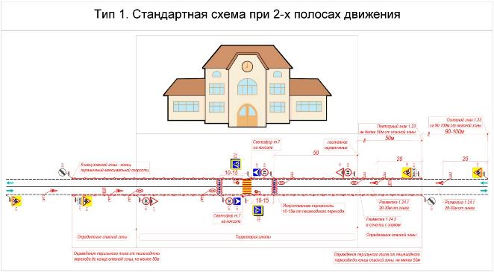
Рисунок 3.20.1 – Типовое мероприятие по обеспечению БДД в районе детских учреждений при условиях «1+1» полосами для движения

В таблице 3.20.1 сформирован список пешеходных переходов, расположенных на улицах, проходящих вдоль образовательных учреждений на территории г.Мурманск, в которых необходима реализация перечисленных в таблице мероприятий, по обеспечению безопасности движения детей к образовательным учреждениям. На рисунке 3.20.2 отражён сформированный список мест.

Таблица 3.20.1 – Список пешеходных переходов, расположенных на улицах, проходящих вдоль образовательных учреждений на территории г.Мурманск, в которых необходима реализация мероприятий по обеспечению БДД
№ п/п | Адрес | Проблематика | Мероприятие
1 | ул. Сафонова, 28 | Нерегулируемый пешеходный переход вблизи образовательных учреждений | Устройство ИДН, совмещённой с пешеходным переходом, устройство дополнительного искусственного освещения
2 | Ул. Скальная, 20 | Нерегулируемый пешеходный переход вблизи образовательных учреждений | Устройство искусственной неровности и строительство светофора Т7 с вызывной пешеходной фазой
3 | Ледокольный пр. д.19 в районе остановки ОТ «Школа» | Отсутствие тротуара вблизи пешеходного перехода у образовательного учреждения | Устройство подходов к пешеходному переходу, остановочному пункту

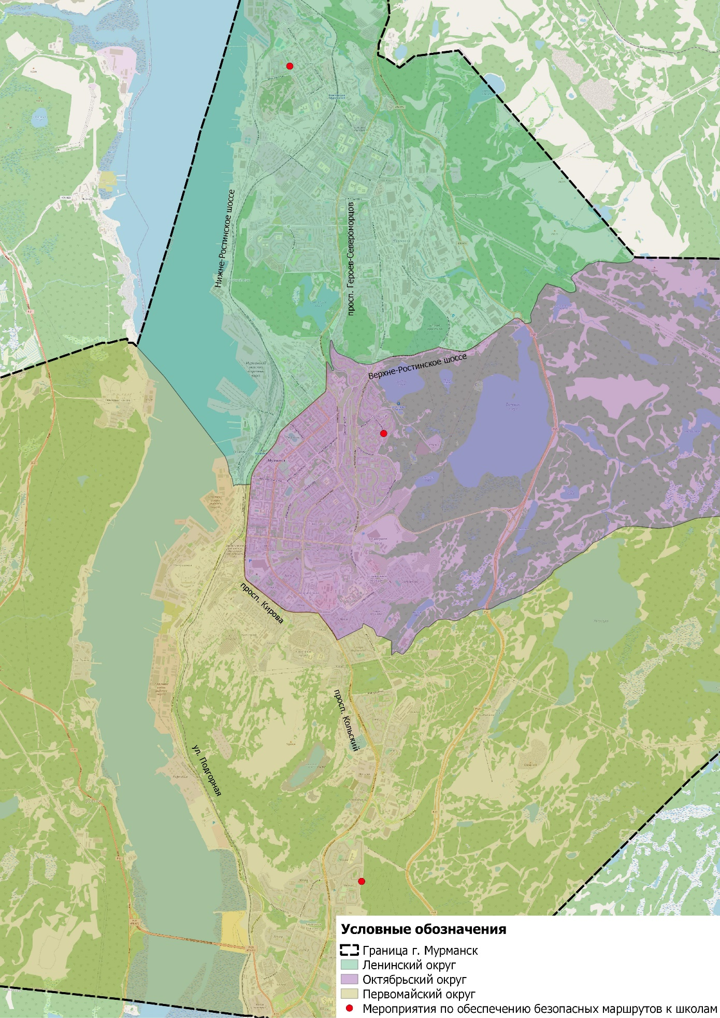
Рисунок 3.20.2 – Список пешеходных переходов, расположенных на улицах, проходящих вдоль образовательных учреждений на территории г.Мурманск, в которых необходима реализация мероприятий по обеспечению БДД

3.21 Развитие сети дорог, дорог или участков дорог, локально-реконструкционным мероприятиям, повышающим эффективность функционирования сети дорог в целом

Мероприятия по развитию сети дорог, локально-реконструктивные мероприятия КСОДД, повышающие эффективность функционирования сети дорог в целом в рамках КСОДД включают следующий перечень:
1. Реконструкция до 2025 автомобильной дороги Р-21 «Кола» Санкт-Петербург - Петрозаводск - Мурманск - Печенга - граница с Королевством Норвегия на участках:
1) подъезд к г.Мурманску км 14-19, категории 1В;
2) подъезд к г.Мурманску на участке км 0 + 000 - км 19 + 027, категория IB.
2. Реконструкция ул. Транспортная с увеличением ширины дорожного полотна для грузового движения с реконструкцией железнодорожного переезда;
3. Устройство сквозного проезда на ул. Полярной Дивизии с реконструкцией искусственного сооружения на ул. Полярной Дивизии;
4. Введение светофорного регулирования на пересечении в районе д 17к1 по просп. Героев-североморцев;
5. Организация правоповоротной полосы на просп. Ленина на пересечении с ул. Профсоюзов;
6. Уширение проезжей части под путепроводом на участке дороги между пересечениями ул. Шмидта - ул. Академика Книповича и ул. Подгорная - ул. Траловая;
7. Изменение схемы организации движения на пересечении ул. Карла Маркса – ул. Папанина – ул. Капитана Буркова;
8. Изменение схемы движения по схеме 3+1 и организация специализации полос на пересечении ул. Академика Книповича - ул. Полярные Зори;
9. Уширение до 4-х полос на участке ул. Шмидта - ул. Траловая (съезд со Шмидта на Траловую);
10. Расширение проезжей части до четырех полос Ул. Шмидта на участке от ул. Академика Книповича до пер. Хибинского;
11. Реконструкция пересечения просп. Ленина и ул. Полярные Зори, с организацией полосы для поворота направо с просп. Ленина на ул. Полярные Зори;
12. Оптимизация светофорного регулирования:
1) Пересечение ул. Карла Маркса – ул. Папанина;
2) Пересечение просп. Ленина – просп. Кирова – Кольский просп.;
3) Пересечение ул. Карла Маркса – ул. Капитана Маклакова – ул. Старостина;
5) Пересечение ул. Шмидта – ул. Академика Книповича;
6) Пересечение ул. Траловая – ул. Подгорная.
13. Организация координированного регулирования:
1) ул. Академика Книповича;
2) просп. Героев-североморцев (от ул. Лобова до ул. Челюскинцев);
3) Кольский просп. (от Нагорного пр. до ул. Капитана Пономарева и от ул. Капитана Пономарева до просп. Ленина);
4) просп. Ленина (от просп. Кольский до Карла Либкнехта).
Варианты развития УДС города Мурманска приведены в таблице 3.21.1 а также на рисунках 3.21.1-3

Таблица 3.21.1 – Варианты развития транспортной инфраструктуры
№ п/п | Адрес | Мероприятие | Стоимость, млн. руб. | Сценарий 1 | Сценарий 2 | Сценарий 3 | Добавление в итоговый сценарий | Источник финансирования
Мероприятия по обеспечению транспортной и пешеходной связанности территорий
1 | Квартал Роста (ул. Набережная) | Устройство пешеходной инфраструктуры (352 м.) | 2 | 2031 - 2035 |  |  | Добавлено | МБ
2 | Нижне-Ростинское ш. | Устройство пешеходной инфраструктуры (3400 м.) | 17 | 2031 - 2035 |  |  | Добавлено | МБ
3 | 202-й Микрорайон (пр. Ивана Халатина) | Устройство пешеходной инфраструктуры (128 м.) | 1 | 2031 - 2035 |  |  | Добавлено | МБ
4 | 173-й Микрорайон (дворовый проезд между ул. Виктора Миронова и пр. Владимира Капустина от д. 10 до д. 40к5, ул. Бредова) | Устройство пешеходной инфраструктуры (494 м.) | 3 | 2031 - 2035 |  |  | Добавлено | МБ
5 | Квартал Зелёный Мыс (ул. Туристов, Водопроводный пер., Загородная ул.) | Устройство пешеходной инфраструктуры (1199 м.) | 7 | 2031 - 2035 |  |  | Добавлено | МБ
6 | Домостроительная ул. | Устройство пешеходной инфраструктуры (900 м.) | 5 | 2031 - 2035 |  |  | Добавлено | МБ
7 | Транспортная ул. | Устройство пешеходной инфраструктуры (900 м.) | 5 | 2031 - 2035 |  |  | Добавлено | МБ
8 | Жилой район Больничный (ул. Куйбышева, ул. Павлова, пр. Рылеева, Дальний пер., ул. Полухина) | Устройство пешеходной инфраструктуры (1372 м.) | 8 | 2031 - 2035 |  |  | Добавлено | МБ
9 | Квартал Варничный (ул. Шолохова, ул. Серафимовича, ул. Варничная Сопка, ул. Чапаева, ул. Фурманова, Лыжный пр.) | Устройство пешеходной инфраструктуры (2017 м.) | 10 | 2031 - 2035 |  |  | Добавлено | МБ
10 | Верхне-Ростинское ш. | Устройство пешеходной инфраструктуры (2220 м.) | 11 | 2031 - 2035 |  |  | Добавлено | МБ
11 | Планерная ул. | Устройство пешеходной инфраструктуры (900 м.) | 5 | 2031 - 2035 |  |  | Добавлено | МБ
12 | Подъезд от больницы Севрыба к Базе отдыха «Орбита» | Устройство пешеходной инфраструктуры (800 м.) | 4 | 2031 - 2035 |  |  | Добавлено | МБ
13 | Квартал Жилстрой (ул. Фрунзе, ул. Халтурина, ул. Колхозная, ул. Горького, ул. Советская, ул. Алексея Генералова, ул. Декабристов, ул. Новосельская, ул. Заречная, Печенгская ул., ул. Марата, ул. Зелёная, ул. Котовского, ул. Песочная, ул. Полевая) | Устройство пешеходной инфраструктуры (6400 м.) | 32 | 2031 - 2035 |  |  | Добавлено | МБ
14 | Квартал Каменное Плато (ул. Каменная) | Устройство пешеходной инфраструктуры (583 м.) | 3 | 2031 - 2035 |  |  | Добавлено | МБ
15 | 308-й Микрорайон (дворовый проезд между ул. Героев Рыбачьего и ул. Шевченко) | Устройство пешеходной инфраструктуры (300 м.) | 2 | 2031 - 2035 |  |  | Добавлено | МБ
16 | Подгорная ул. | Устройство пешеходной инфраструктуры (3580 м.) | 18 | 2031 - 2035 |  |  | Добавлено | МБ
17 | ул. Транспортная | Реконструкция ул. Транспортная с увеличением ширины дорожного полотна для грузового движения с реконструкцией железнодорожного переезда | 34,2 |  | 2021-2025 |  | Добавлено | МБ
18 | ул. Полярной Дивизии | Устройство сквозного проезда, реконструкция | 8 | 2021-2025 |  |  | Добавлено | МБ
19 | ул. Полярной Дивизии | Реконструкция искусственного сооружения | 26 | 2021-2025 |  |  | Добавлено | МБ
Мероприятия по разработке, внедрению и использованию автоматизированной системы управления дорожным движением (далее - АСУДД), ее функциям и этапам внедрения
20 | ул. Академика Книповича | Организация координированного регулирования | 10 |  |  | 2026- 2030 | Добавлено | МБ
21 | Кольский просп. (от ул. Капитана Пономарева до просп. Ленина), просп. Ленина (от просп. Кольский до ул. Карла Либкнехта) | Организация координированного регулирования | 31,9 |  | 2021-2025 |  | Добавлено | МБ
22 | просп. Героев-североморцев (от ул. Лобова до ул. Челюскинцев) | Организация координированного регулирования | 18,2 |  | 2031-2035 |  | Добавлено | МБ
23 | Кольский просп. (от Нагорного пр. до ул. Капитана Пономарева) | Организация координированного регулирования | 17,4 |  | 2026 - 2030 |  | Добавлено | МБ
Мероприятия по совершенствованию системы информационного обеспечения участников дорожного движения
24 | ул. Полярные Зори «кинотеатр Мурманск» на юг (№10, 10А, 11 ,27, 29) | Размещение информационных табло на остановочном пункте | 0,1 |  | 2021 - 2025 |  | Добавлено | ВФ
25 | Просп. Кольский «улица Пономарева» на юг (№4, 5, 6, 6т, 10, 10А, 18, 27, 33Р) | Размещение информационных табло на остановочном пункте | 0,1 |  | 2021 - 2025 |  | Добавлено | ВФ
26 | ул. Карла Маркса «кинотеатр Мурманск» на север (№11, 18, 27, 29) | Размещение информационных табло на остановочном пункте | 0,1 |  | 2021 - 2025 |  | Добавлено | ВФ
27 | ул. Карла Маркса «кинотеатр Мурманск» (на север - №10, 10А, на юг - №18, 29) | Размещение информационных табло на остановочном пункте | 0,1 |  | 2021 - 2025 |  | Добавлено | ВФ
28 | ул. Шмидта «улица Книповича» на юг (№4 и №1, 5, 29, 33Р) | Размещение информационных табло на остановочном пункте | 0,1 |  | 2021 - 2025 |  | Добавлено | ВФ
29 | ул. Подгорная «улица Фестивальная» на север (№11, 19, 24) | Размещение информационных табло на остановочном пункте | 0,1 |  | 2021 - 2025 |  | Добавлено | ВФ
30 | Просп. Кирова «Технический университет» на север (№4 и №1, 5, ЗТ, 29, 33Р) | Размещение информационных табло на остановочном пункте | 0,1 |  | 2021 - 2025 |  | Добавлено | ВФ
31 | Просп. Героев-североморцев «улица Ивченко» на юг (№4 и №4Т, 10А, 33Р) | Размещение информационных табло на остановочном пункте | 0,1 |  | 2021 - 2025 |  | Добавлено | ВФ
32 | Просп. Героев-североморцев «улица Ивченко» на север (№4 и №4N,10А,33Р) | Размещение информационных табло на остановочном пункте | 0,1 |  | 2021 - 2025 |  | Добавлено | ВФ
33 | ул. Лобова «завод Севморпуть» конечная (№1, 10А) | Размещение информационных табло на остановочном пункте | 0,1 |  | 2021 - 2025 |  | Добавлено | ВФ
34 | ул. Челюскинцев «улица Челюскинцев» на юг (№3, 4 и №№1, 5, 33Р) | Размещение информационных табло на остановочном пункте | 0,1 |  | 2021 - 2025 |  | Добавлено | ВФ
35 | ул. Копытова «улица Копытова» на север (№6, 10 и №5, 10А, 19, 27) | Размещение информационных табло на остановочном пункте | 0,1 |  | 2021 - 2025 |  | Добавлено | ВФ
36 | ул. Коминтерна «Привокзальная площадь» на север (№4 и №1, 5, 29, 33Р) | Размещение информационных табло на остановочном пункте | 0,1 |  | 2021 - 2025 |  | Добавлено | ВФ
37 | ул. Свердлова «ДСК» на юг (№ 25, 27, 33Р и при выходе утром на линию) | Размещение информационных табло на остановочном пункте | 0,1 |  | 2021 - 2025 |  | Добавлено | ВФ
38 | Портовый пр., д. 52 | Установка светодиодного табло с цифровым оповещением об оставшемся времени до закрытия переезда на пр. Портовый | 6,5 |  |  | 2021 - 2025 | Добавлено | МБ
39 | Портовый пр., д. 36 | Установка светодиодного табло с цифровым оповещением об оставшемся времени до закрытия переезда на пр. Портовый | 6,5 |  |  | 2021 - 2025 | Добавлено | МБ
Мероприятия по организации движения маршрутных транспортных средств, включая обеспечение приоритетных условий их движения
40 | Остановочный пункт «проспект Кирова» в северном направлении, просп. Кирова | Удлинение посадочной площадки до 32 м. Удлинение отгонов заездного кармана до 21 м. на въезд и до 9 м. на выезд | 0,8 | 2021 - 2025 |  |  | Добавлено | МБ
41 | Пересечение ул. Академика Книповича – ул. Полярные Зори, остановочные пункты «улица Полярные Зори» в оба направления | Удлинение посадочной площадки. Удлинение отгонов заездного кармана | 1,6 | 2021 - 2025 |  |  | Добавлено | МБ
42 | Пересечение ул. Академика Книповича – ул. Полярные Зори, остановочные пункты «улица Книповича» в оба направления | Удлинение посадочной площадки. Удлинение отгонов заездного кармана | 1,6 | 2021 - 2025 |  |  | Добавлено | МБ
43 | Остановочный пункт «улица Беринга» на просп. Кольский в сторону юга | Удлинение посадочной площадки остановочного пункта | 0,3 |  |  | 2021 - 2025 | Добавлено | МБ
44 | Остановочный пункт «улица Капитана Егорова» на просп. Ленина в обе стороны | Удлинение посадочной площадки остановочного пункта | 0,3 |  |  | 2021 - 2025 | Добавлено | МБ
45 | Пересечения ул. Радищева – ул. Павлова и ул. Карла Маркса – ул. Полярные Зори | Увеличение радиуса поворота с ул. Радищева на ул. Павлова (северное направление) и радиуса поворота с ул. Карла Маркса на ул. Полярные Зори (южное направление) | 5 |  | 2026 - 2030 |  | Добавлено | МБ
46 | Пересечение ш. Верхне-Ростинское - просп. Героев-североморцев | Увеличение радиуса поворота с Верхне-Ростинского шоссе на дублёр просп. Героев-североморцев возле д. 7к2 (северное направление движения маршрута №18) | 3 |  |  | 2026 - 2030 | Добавлено | МБ
Мероприятия по скоростному режиму движения транспортных средств на отдельных участках дорог или в различных зонах
47 | Ул. Свердлова, 9 | Установка светофора Т7, ступенчатое ограничение скорости (60-40-20) с установкой перед пешеходным переходом искусственных дорожных неровностей | 0,6 | 2021 - 2025 |  |  | Добавлено | МБ
48 | Ул. Папанина, 5 | Установка светофора Т7, продление ограничения скоростного режима до 40 км/ч от дома 5 по ул. Папанина до дома 3/1 по ул. Папанина, ограничение скорости в зоне пешеходного перехода до 20 км/ч с устройством искусственной дорожной неровности, совмещенной с пешеходным переходом, установка знаков 5.19.1 | 0,5 | 2021 - 2025 |  |  | Добавлено | МБ
49 | Ул. Павлова вблизи с пересечением с ул. Пархоменко | Установка светофора Т7, введение ограничения скоростного режима 40 км/ч в зоне пешеходного перехода | 0,5 | 2021 - 2025 |  |  | Добавлено | МБ
Мероприятия по формированию единого парковочного пространства
50 | В районе ул. Ленинградская между д. 1 (по ул. Коминтерна, АЗС Роснефть) и д. 10А (по ул. Комсомольская) | Организация плоскостной парковки площадью 3780 м^2 и ёмкостью 112 машиномест. | 33,5 |  |  | 2026 - 2030 | Добавлено | МБ
Мероприятия по организации одностороннего движения транспортных средств на дорогах или их участках
51 | Участок ул. Володарского между ул. Челюскинцев и просп. Ленина | Организация одностороннего движения в сторону ул. Челюскинцев | 0,05 |  |  | 2031 - 2035 | Добавлено | МБ
52 | Участок пр. Флотский между ул. Октябрьская и ул. Володарского | Организация одностороннего движения в сторону ул. Октябрьская | 0,05 |  |  | 2031 - 2035 | Добавлено | МБ
53 | Участок пр. Рыбный между ул. Володарского и ул. Октябрьская | Организация одностороннего движения в сторону ул. Володарского | 0,05 |  |  | 2031 - 2035 | Добавлено | МБ
Мероприятия по перечню пересечений, примыканий и участков дорог, требующих введения светофорного регулирования
54 | Пересечение в районе д 17к1 по просп. Героев-североморцев | Введение светофорного регулирования на пересечении | 1,5 | 2021 - 2025 |  |  | Добавлено | МБ
Мероприятия по режимам работы светофорного регулирования
55 | Пересечение ул. Карла Маркса с ул. Капитана Буркова | Оптимизация светофорного регулирования | 0 | 2021 - 2025 |  |  | Добавлено | ВФ
56 | Пересечение ул. Карла Маркса с ул. Папанина | Оптимизация светофорного регулирования | 0 | 2021 - 2025 |  |  | Добавлено | ВФ
57 | Пересечение просп. Ленина - просп. Кирова – Кольский просп. | Оптимизация светофорного регулирования | 0 | 2021 - 2025 |  |  | Добавлено | ВФ
58 | Пересечение ул. Карла Маркса - ул. Капитана Маклакова – ул. Старостина | Оптимизация светофорного регулирования | 0 | 2021 - 2025 |  |  | Добавлено | ВФ
59 | Пересечение ул. Шмидта с ул. Академика Книповича | Оптимизация светофорного регулирования | 0 | 2021 - 2025 |  |  | Добавлено | ВФ
60 | Пересечение ул. Траловая с ул. Подгорная | Оптимизация светофорного регулирования | 0 | 2021 - 2025 |  |  | Добавлено | ВФ
61 | Пересечение просп. Героев-североморцев – ул. Алексея Хлобыстова | Введение пешеходной фазы на светофорных объектах | 1,1 | 2021 - 2025 |  |  | Добавлено | МБ
62 | Пересечение просп. Героев-североморцев – ул. Юрия Гагарина | Введение пешеходной фазы на светофорных объектах | 1,1 | 2021 - 2025 |  |  | Добавлено | МБ
63 | Пересечение просп. Ленина – ул. Профсоюзов | Введение пешеходной фазы на светофорных объектах | 1,1 | 2021-2025 |  |  | Добавлено
Мероприятия по организации движения пешеходов, включая размещение и обустройство пешеходных переходов, формирование пешеходных и жилых зон
64 | Пересечение просп. Кольского, ул. Беринга и ул. Баумана | Строительство надземного или подземного пешеходного перехода на пересечении просп. Кольского, ул. Беринга и ул. Баумана | 100 |  |  | 2026-2030 | Исключено | МБ, РБ
65 | Пересечение просп. Героев-североморцев – ул. Чумбарова-Лучинского | Реконструкция существующего подземного пешеходного перехода на пересечении | 100 |  |  | 2021-2025 | Добавлено | МБ, РБ
66 | Пересечение просп. Кольского, Кирова и Ленина | Строительство надземного или подземного пешеходного перехода на пересечении просп. Кольского, Кирова и Ленина | 200 | 2021-2025 |  |  | Добавлено | МБ, РБ
67 | ул. Лобова, 56 | Организация пешеходных переходов | 0,3 | 2021 - 2025 |  |  | Добавлено | МБ
68 | ул. Свердлова, 26к2 | Организация пешеходных переходов | 0,3 | 2021 - 2025 |  |  | Добавлено | МБ
69 | Верхне-Ростинское шоссе 57А | Организация пешеходных переходов | 0,3 | 2021 - 2025 |  |  | Добавлено | МБ
70 | просп. Ленина 73 | Организация пешеходных переходов | 0,3 | 2021 - 2025 |  |  | Добавлено | МБ
71 | ул. Ломоносова (ост. Спортивный комплекс Долина Уюта) (в северном направлении) | Организация пешеходных переходов | 0,3 | 2021 - 2025 |  |  | Добавлено | МБ
72 | ул. Фадеев Ручей, 38 | Организация пешеходных переходов | 0,3 | 2021 - 2025 |  |  | Добавлено | МБ
73 | ул. Достоевского (ост. Улица Достоевского) | Организация пешеходных переходов | 0,2 | 2021 - 2025 |  |  | Добавлено | МБ
74 | ул. Павлика Морозова – ул. Свердлова | Организация пешеходных переходов | 0,2 | 2021 - 2025 |  |  | Добавлено | МБ
Мероприятия по обеспечению благоприятных условий для движения маломобильных групп населения
75 | ул. Марата, 22  ул. Калинина, 36 | Реализация мероприятий по обеспечению транспортной доступности пешеходных переходов и остановочных пунктов для инвалидов и других категорий МГН | 0,4 |  | 2026 - 2030 |  | Добавлено | РБ
76 | ул. Аскольдовцев, 26 | Реализация мероприятий по обеспечению транспортной доступности пешеходных переходов и остановочных пунктов для инвалидов и других категорий МГН | 0,2 |  | 2026 - 2030 |  | Добавлено | РБ
77 | ул. Аскольдовцев, 19 | Реализация мероприятий по обеспечению транспортной доступности пешеходных переходов и остановочных пунктов для инвалидов и других категорий МГН | 0,2 |  | 2026 - 2030 |  | Добавлено | РБ
78 | просп. Кирова, 30 | Реализация мероприятий по обеспечению транспортной доступности пешеходных переходов и остановочных пунктов для инвалидов и других категорий МГН | 0,2 |  | 2026 - 2030 |  | Добавлено | РБ
79 | просп. Кирова, 1 | Реализация мероприятий по обеспечению транспортной доступности пешеходных переходов и остановочных пунктов для инвалидов и других категорий МГН | 0,2 |  | 2026 - 2030 |  | Добавлено | РБ
80 | Кольский просп., 103 | Реализация мероприятий по обеспечению транспортной доступности пешеходных переходов и остановочных пунктов для инвалидов и других категорий МГН | 0,2 |  | 2026 - 2030 |  | Добавлено | РБ
81 | Ул. Шевченко, 36 | Реализация мероприятий по обеспечению транспортной доступности пешеходных переходов и остановочных пунктов для инвалидов и других категорий МГН | 0,2 |  | 2026 - 2030 |  | Добавлено | РБ
Мероприятия по обеспечению маршрутов безопасного движения детей к образовательным организациям
82 | Ледокольный пр. д.19 в районе остановки ОТ «Школа» | Устройство подходов к пешеходному переходу, остановочному пункту | 1,4 | 2021 - 2025 |  |  | Добавлено | МБ
83 | Ул. Сафонова, 28 | Ступенчатое ограничение скорости (60-40-20) с установкой ИДН, совмещённой с пешеходным переходом и установкой дополнительного искусственного освещения | 1,4 | 2021 - 2025 |  |  | Добавлено | МБ
84 | ул. Скальная, 20 | Установка светофора Т7, ступенчатое ограничение скорости (60-40-20) с установкой ИДН по обеим сторонам пешеходного перехода | 1,5 | 2026 - 2030 |  |  | Добавлено | МБ
Мероприятия по организации велосипедного движения
85 | просп. Ленина | Организация веломаршрутов | 70 |  |  | 2021 - 2025 | Добавлено | МБ, РБ
86 | ул. Полярные Зори | Организация веломаршрутов | 70 |  |  | 2021 - 2025 | Добавлено | МБ, РБ
Мероприятия по локально-реконструкционным мероприятиям, повышающим эффективность функционирования сети дорог в целом
87 | Пересечение просп. Кольского и ул. Капитана Копытова | Строительство транспортной развязки на пересечении просп. Кольского и ул. Капитана Копытова | 1200 |  | 2031-2035 |  | Не добавлено | МБ, РБ
88 | ж/д пути в створе улицы Профсоюзов | Строительство автомобильного путепровода через ж/д пути в створе улицы Профсоюзов | 700 | 2031-2035 |  |  | Добавлено | МБ, РБ
89 | Строительство проектируемого дублёра просп. Кольского с восточной стороны от автомобильной дороги Р-21 «Кола» через Нагорный пр. и новые жилые районы до просп. Кольский | Строительство | 380 | 2026-2030 |  |  | Не добавлено | МБ, РБ
90 | Пересечение нового участка магистрали общегородского значения с ул. Баумана | Строительство автомобильного путепровода на пересечении нового участка магистрали общегородского значения с ул. Баумана | 254 |  | 2031-2035 |  | Добавлено | МБ, РБ
91 | Пересечение нового участка магистрали общегородского значения и просп. Кольского | Строительство транспортной развязки на пересечении нового участка магистрали общегородского значения и просп. Кольского | 244 |  | 2031-2035 |  | Добавлено | МБ, РБ
92 | Пересечение нового участка магистрали общегородского значения, прибрежной дороги на подходе к Кольскому мосту | Строительство транспортной развязки на пересечении нового участка магистрали общегородского значения, прибрежной дороги на подходе к Кольскому мосту | 274 |  | 2031-2035 |  | Добавлено | МБ, РБ
93 | Пересечение Нижне-Ростинского шоссе с железнодорожными путями у д. 28 по Нижне-Ростинскому шоссе | Строительство автомобильного путепровода на пересечении Нижне-Ростинского шоссе с железнодорожными путями у д. 28 по Нижне-Ростинскому шоссе | 905 | 2026-2030 |  |  | Добавлено | МБ, РБ
94 | Железнодорожные пути на проектируемом продлении Нижне-Ростинского шоссе (в районе р. Роста) | Строительство автомобильного путепровода через железнодорожные пути на проектируемом продлении Нижне-Ростинского шоссе (в районе р. Роста) | 976 | 2026-2030 |  |  | Добавлено | МБ, РБ
95 | Пересечение проектируемого дублёра просп. Кольского - с восточной стороны и автомобильной дороги Р-21 «Кола» | Строительство транспортной развязки на пересечении проектируемого дублёра просп. Кольского - с восточной стороны и автомобильной дороги Р-21 «Кола» | 45 | 2026-2030 |  |  | Не добавлено | МБ, РБ
96 | Проектируемый новый участок магистрали городского значения от пр. Портового до Нижне- Ростинского шоссе | Строительство автомобильного путепровода на проектируемом новом участке магистрали городского значения от пр. Портового до Нижне- Ростинского шоссе | 3619 | 2031-2035 |  |  | Добавлено | МБ, РБ
97 | Пересечение просп. Ленина – ул. Профсоюзов | Локальные уширения (организация правоповоротных полос) | 8 | 2021 - 2025 |  |  | Добавлено | МБ
98 | Участок дороги между пересечениями ул. Шмидта - ул. Академика Книповича и ул. Подгорная - ул. Траловая | Уширение проезжей части до 4-х полос | 100 | 2026 - 2030 |  |  | Добавлено | МБ
99 | Пересечение ул. Карла Маркса - ул. Папанина - ул. Капитана Буркова | Изменение схемы движения | 40 | 2021 - 2025 |  |  | Добавлено | МБ
100 | Пересечение ул. Академика Книповича - ул. Полярные Зори. | Изменение схемы движения по схеме 3+1, организация специализации полос на пересечении и удлинение посадочной площадки и отгонов заездного кармана всех остановочных пунктов на пересечении | 24 | 2021 - 2025 |  |  | Добавлено | МБ
101 | Прибрежная автодорога, ул. Подгорная и Траловая, Портовый проезд | Расширение проезжей части до 4 полос движения | 840 | 2026-2030 |  |  | Добавлено | МБ
102 | Нижне-Ростинское шоссе | Реконструкция а/д с устройством пешеходной инфраструктуры и остановочных пунктов | 280 | 2026-2030 |  |  | Добавлено | МБ
103 | пересечение Кольского просп. и улицы Зои Космодемьянской | Расширение проезда | 43 |  |  | 2021-2025 | Не добавлено | МБ
104 | ул. Героев Рыбачьего от разворотного кольца троллейбусов до автомобильной дороги Р-21 «Кола» | Реконструкция | 24 | 2021-2025 |  |  | Добавлено | МБ
105 | ул. Октябрьская и участок ул. Приморская в жилрайоне Росляково | Реконструкция | 69 |  | 2021-2025 |  | Не добавлено | МБ
106 | улицы Шабалина и Копытова | Реконструкция | 114 |  | 2026-2030 |  | Не добавлено | МБ
107 | просп. Кирова (до 4-х полос) | Реконструкция | 144 | 2021-2025 |  |  | Не добавлено | МБ
108 | просп. Ленина | Реконструкция | 288 |  |  | 2021-2025 | Не добавлено | МБ
109 | Ул. Шмидта на участке от ул. Академика Книповича до пер. Хибинского. | Расширение проезжей части до четырех полос | 49 | 2021-2025 |  |  | Добавлено | МБ
110 | Ул. Октябрьская | Реконструкция и строительство продолжения ул. Октябрьской до Нижне-Ростинского шоссе | 52 |  | 2026-2030 |  | Не добавлено | МБ
111 | ул. Полярные Зори | Реконструкция ул. Полярные Зори на участке от ул. Академика Книповича до ул. Карла Маркса с расширением проезжей части до четырех полос | 105 | 2021-2025 |  |  | Не добавлено | МБ
112 | ул. Папанина | Реконструкция ул. Папанина на участке от ул. Софьи Перовской до ул. Челюскинцев с расширением проезжей части до четырех полос | 76 |  |  | 2021-2025 | Не добавлено | МБ
113 | просп. Героев-североморцев на участке от остановки общественного транспорта «Улица Шестой Комсомольской Батареи» до ул. Адмирала флота Лобова | Реконструкция участка с расширением проезжей части до шести полос | 162 |  |  | 2026-2030 | Не добавлено | МБ
114 | просп. Кольский на участке от остановки общественного транспорта «Долина Уюта» до пересечения с просп. Кирова | реконструкция с расширением проезжей части до шести полос | 105 | 2021-2025 |  |  | Не добавлено | МБ
115 | Пересечение просп. Героев-североморцев и ул. Адмирала флота Лобова | Реконструкция пересечения просп. Героев-североморцев и ул. Адмирала флота Лобова с организацией полос для поворотов направо и налево | 35 |  |  | 2026-2030 | Не добавлено | МБ
116 | Просп. Героев-североморцев и ул. Юрия Гагарина | Реконструкция пересечения просп. Героев-североморцев и ул. Юрия Гагарина с организацией полос для поворотов направо и налево | 23 |  |  | 2021-2025 | Не добавлено | МБ
117 | Пересечение ул. Челюскинцев, ул. Профсоюзов, пр. Портового и ул. Коминтерна | Реконструкция пересечения ул. Челюскинцев, ул. Профсоюзов, пр. Портового и ул. Коминтерна с организацией полос для поворотов направо и налево | 22 | 2026-2030 |  |  | Не добавлено | МБ
118 | Пересечение просп. Кирова, просп. Ленина и просп. Кольского | Изменение схемы движения | 7 |  | 2021-2025 |  | Добавлено | МБ
119 | Пересечение просп. Ленина и ул. Полярные Зори | Реконструкция пересечения просп. Ленина и ул. Полярные Зори, с организацией полосы для поворота направо с просп. Ленина на ул. Полярные Зори (совместно с запретом левого поворота с просп. Ленина на ул. Марата) | 15 | 2021-2025 |  |  | Добавлено | МБ
120 | Пересечение ул. Полярные Зори и ул. Карла Маркса | Реконструкция пересечения ул. Полярные Зори и ул. Карла Маркса, с организацией полос для поворотов направо и налево | 16 |  |  | 2021-2025 | Не добавлено | МБ
121 | Пересечение ул. Академика Книповича и ул. Планерной | Реконструкция пересечения ул. Академика Книповича и ул. Планерной, с организацией полос для поворотов направо и налево | 8 |  |  | 2026-2030 | Не добавлено | МБ
122 | Пересечение просп. Кольского и пр. Нагорного | Реконструкция пересечения просп. Кольского и пр. Нагорного, с организацией полос для поворотов направо и налево | 25 |  | 2026-2030 |  | Не добавлено | МБ
123 | Пересечение просп. Кольского, ул. Баумана и ул. Беринга | Реконструкция пересечения просп. Кольского, ул. Баумана и ул. Беринга, с организацией полос для поворотов направо и налево | 17 |  |  | 2026-2030 | Не добавлено | МБ
124 | Пересечение просп. Кольского, ул. Шевченко и ул. Генерала Щербакова | Реконструкция пересечения просп. Кольского, ул. Шевченко и ул. Генерала Щербакова, с организацией полос для поворотов направо и налево | 17 |  |  | 2026-2030 | Не добавлено | МБ
125 | Пересечение просп. Кольского и ул. Героев Рыбачьего | Реконструкция пересечения просп. Кольского и ул. Героев Рыбачьего, с организацией полос для поворотов направо и налево | 8 |  | 2026-2030 |  | Не добавлено | МБ
Мероприятия по развитию видов, систем транспорта и транспортных средств, включая: схемы новой маршрутной сети, предложения по режиму ее обслуживания и необходимому подвижному составу
126 | С ул. Октябрьская на ул. Карла Либкнехта. | Изменение трассы троллейбусного маршрута №3* | 0 |  |  | 2031 - 2035 | Добавлено | ВФ
127 | От жилрайона Абрам-Мыс через центр города до квартала Планерное Поле  От квартала Планерное Поле через центр города до жилрайона Росляково | Организация новых маршрутов общественного транспорта | 0 |  |  | 2021-2025 | Добавлено | ВФ
Мероприятия по распределению транспортных потоков по сети дорог (основная схема)
128 | от Портового пр. до Нижне-Ростинского шоссе | Строительство | 224 | 2031-2035 |  |  | Добавлено | МБ, РБ
129 | Нижне-Ростинское шоссе через северную часть города до подъезда к г.Мурманску км 0+000 -км 19+027 | Строительство | 400 | 2026-2030 |  |  | Добавлено | МБ, РБ
130 | От просп. Кольский до Прибрежная дорога | Строительство | 160 |  | 2031-2035 |  | Добавлено | МБ, РБ
131 | ул. Домостроительная до Верхне-Ростинского шоссе | Строительство | 32 |  | 2031-2035 |  | Не добавлено | МБ, РБ
132 | выход ул. Приморская на Североморское шоссе в жилрайоне Росляково | Строительство | 5 |  | 2021-2025 |  | Не добавлено | МБ, РБ
133 | продолжение ул. Домостроительной до ул. Капитана Маклакова | Строительство | 170 |  | 2031-2035 |  | Добавлено | МБ, РБ
134 | продолжение ул. Мира | Строительство | 72 |  | 2031-2035 |  | Добавлено | МБ, РБ
135 | улица, параллельная ул. Подгорной, с выходом на просп. Кирова | Строительство | 564 |  | 2031-2035 |  | Добавлено | МБ, РБ
136 | Параллельно ул. Героев Рыбачьего, соединяя ул. Героев Рыбачьего с районом ИЖС и ул. Шевченко | Строительство магистральных улиц районного значения параллельно ул. Героев Рыбачьего, соединяющих ул. Героев Рыбачьего с районом ИЖС и ул. Шевченко | 170 | 2026-2030 |  |  | Добавлено | МБ, РБ
137 | ул. Рогозерская, ул. Планерная | Строительство продолжения ул. Рогозерской до ул. Планерной | 223 |  | 2031-2035 |  | Не добавлено | МБ, РБ
138 | ул. Капитана Орликовой | Строительство продолжения ул. Капитана Орликовой до пересечения с проектируемой магистральной улицей районного значения, параллельной ул. Подгорной, с выходом на просп. Кирова | 192 |  | 2031-2035 |  | Добавлено | МБ, РБ
139 | оз. Ледовое | Строительство магистральной улицы районного значения от озера Ледового до пересечения с проектируемой улицей районного значения, параллельной ул. Подгорной, с выходом на просп. Кирова и прилегающих к ней проездов | 304 |  | 2031-2035 |  | Добавлено | МБ, РБ
Мероприятия по расстановке работающих в автоматическом режиме средств фото- и видеофиксации нарушений правил дорожного движения
140 | Ул. Адмирала Флота Лобова, д. 19 | Установка комплекса ФВФ | 3,5 | 2021-2025 |  |  | Добавлено | РБ
141 | Пересечение ул. Челюскинцев – ул. Октябрьская | Установка комплекса ФВФ | 3,5 | 2021-2025 |  |  | Добавлено | РБ
142 | Пересечение просп. Героев-североморцев – ул. Алексея Хлобыстова | Установка комплекса ФВФ | 3,5 | 2021-2025 |  |  | Добавлено | РБ
143 | Ул. Папанина, д. 1 | Установка комплекса ФВФ | 3,5 | 2021-2025 |  |  | Добавлено | РБ
144 | Ул. Академика Книповича, д. 34 | Установка комплекса ФВФ | 3,5 | 2021-2025 |  |  | Добавлено | РБ
145 | Просп. Кирова, д. 44 | Установка комплекса ФВФ | 3,5 | 2021-2025 |  |  | Добавлено | РБ
146 | Пересечение Кольский просп. – ул. Капитана Пономарева | Установка комплекса ФВФ | 3,5 | 2021-2025 |  |  | Добавлено | РБ
Мероприятия по устранению помех движению и факторов опасности (конфликтных ситуаций), создаваемых существующими дорожными условиями
147 | Ул. Планерная, в зоне действия знаков 1.21 «Опасный поворот» | Устройство тросового ограждения (600 м) | 3 | 2021-2025 |  |  | Добавлено | МБ
 |  | Сумма | 2021-2025 | 796 | 148,5 | 729,6
 |  | Сумма | 2026-2030 | 4119,5 | 223 | 385,5
 |  | Сумма | 2031-2035 | 4676 | 4671,2 | 45,15
 |  |  | Всего по сценарию | 9591,5 | 5042,7 | 1160,25

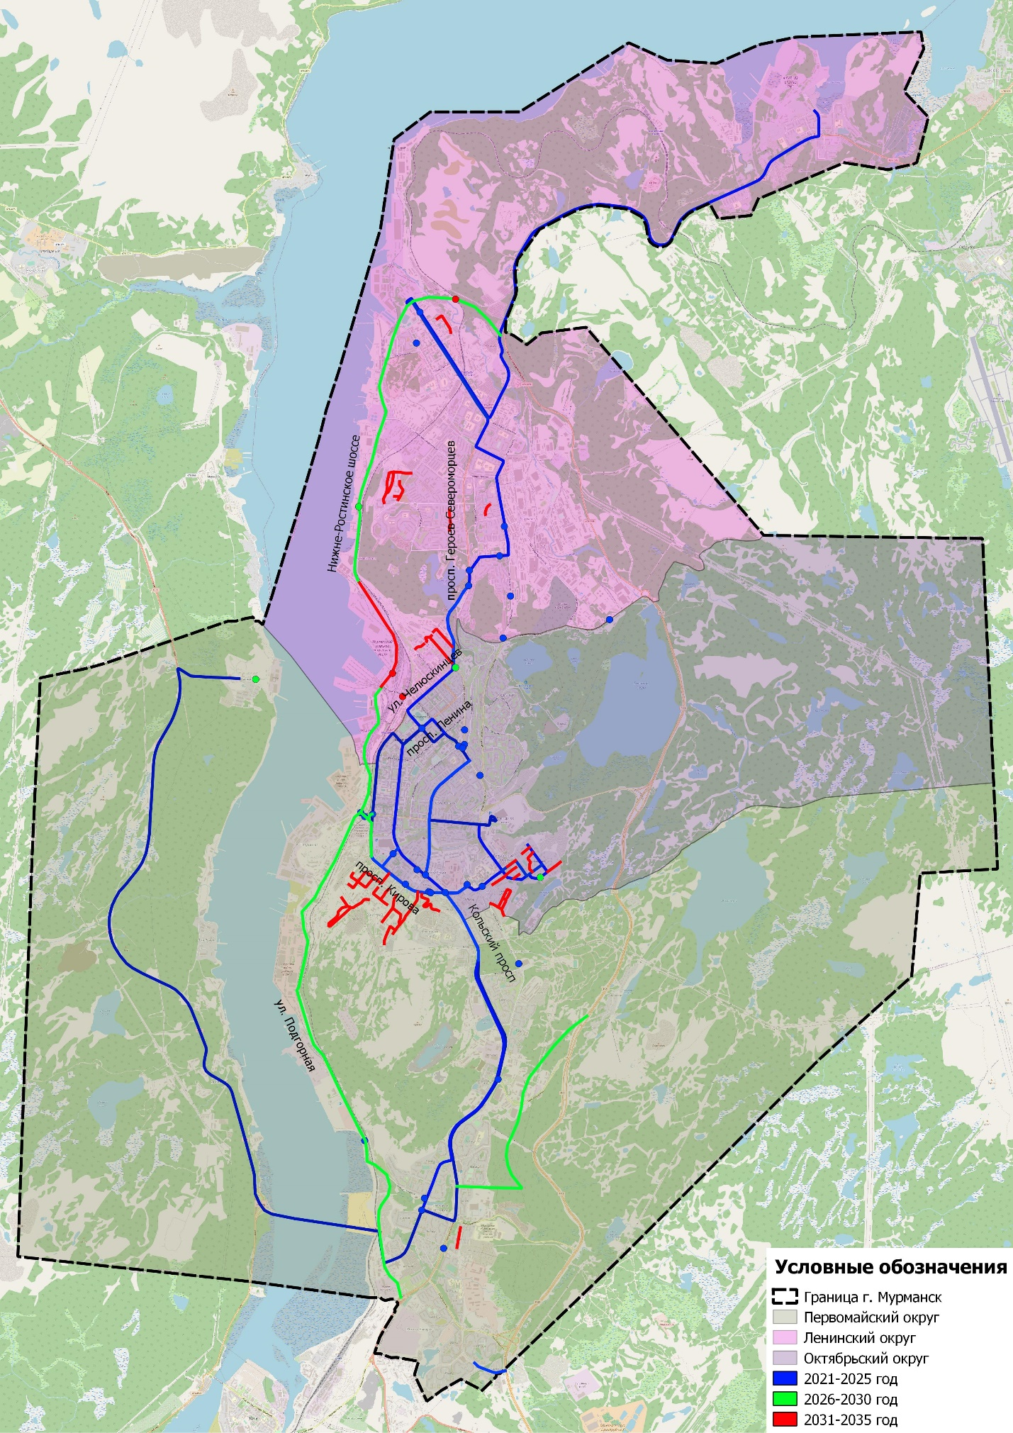
Рисунок 3.21.1 – 1 вариант развития транспортной инфраструктуры г.Мурманск

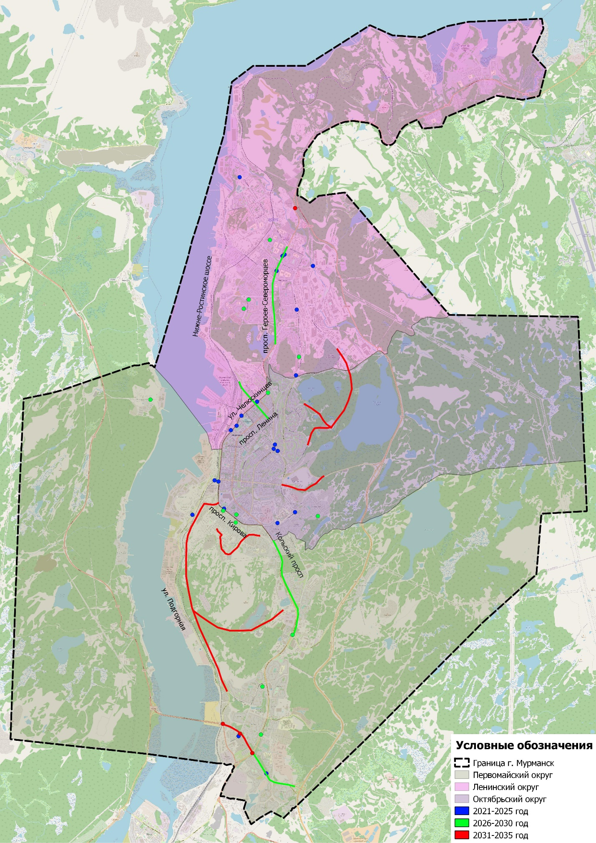
Рисунок 3.21.2 – 2 вариант развития транспортной инфраструктуры г.Мурманск
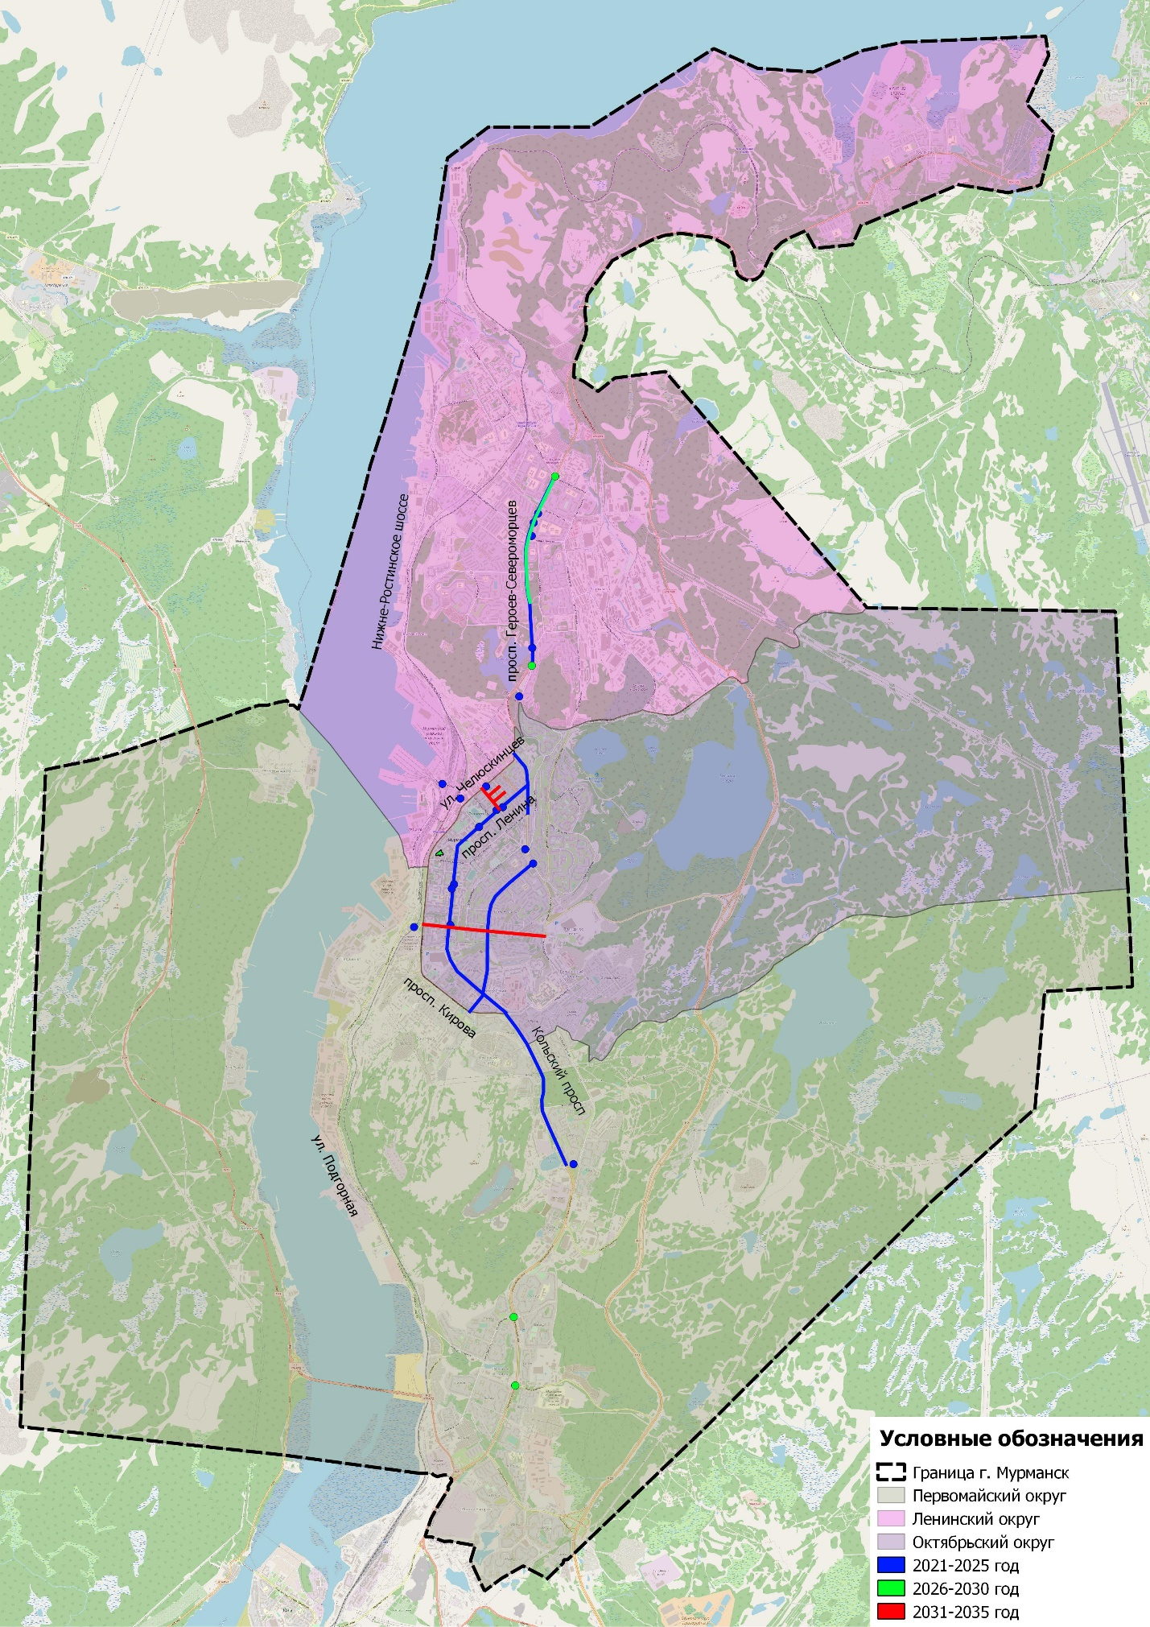
Рисунок 3.21.3 – 3 вариант развития транспортной инфраструктуры г.Мурманск

3.22 Мероприятия по расстановке работающих в автоматическом режиме средств фото- и видеофиксации нарушений правил дорожного движения

На территории г.Мурманск установлены комплексы фотовидеофиксации (ФВФ) нарушений ПДД РФ, фиксирующие превышение установленной скорости движения, в следующих местах:
- г.Мурманск, просп. Ленина в районе домов 53, 62, 65, 78, 82;
- г.Мурманск, ул. Рогозерская в районе дома 30;
- г.Мурманск, пересечение ул. Ломоносова – пр. Лыжный;
- г.Мурманск, мостовой переход через Кольский залив;
В рамках построения АПК «Безопасный город» на территории г.Мурманск должна быть реализована подсистема ФВФН ПДД, выполняющая следующие функции:
- фиксация в автоматическом режиме нарушений ПДД на контролируемых участках;
- передача собранной информации в ЦАФАП ГИБДД УМВД России по Мурманской области для дальнейшей обработки;
- формирование и хранение доказательной базы материалов о нарушениях ПДД в соответствии с КоАП России;
- обеспечение операторам возможности формирования электронных постановлений об административных правонарушениях в области дорожного движения.
Подсистема ФВФН ПДД должна состоять из следующих компонентов:
- периферийное оборудование − аппаратно-программные комплексы специальных технических средств и программного обеспечения, работающие в автоматическом режиме, имеющие функции фото- и видеосъемки, предназначенные для фиксации нарушений ПДД и расположенные на рубежах контроля;
- центральное оборудование – обеспечивает прием, обработку, хранение информации, поступающей от периферийного оборудования;
- общее и специализированное программное обеспечение, реализующее функции подсистемы ФВФН ПДД;
- оборудование передачи данных – оборудование передачи данных, располагающееся непосредственно в ЦАФАП ГИБДД УМВД России по Мурманской области и на рубежах контроля, обеспечивающее обмен информацией между элементами подсистемы ФВФН ПДД.
Согласно докладу о ходе построения и развития АПК «Безопасный город» на территории Мурманской области, АПК «Безопасный город» по состоянию на 20.12.2019 не внедрён.
Планируемый адресный список размещения рубежей контроля и фиксации нарушений правил дорожного движения на территории г.Мурманск:
- пересечение просп. Героев-североморцев – ул. Чумбарова-Лучинского;
- пересечение просп. Кольский – ул. Баумана – ул. Беринга;
- пересечение просп. Кольский – ул. Героев Рыбачьего;
- пересечение просп. Кольский – ул. Копытова;
- пересечение просп. Кольский – ул. Капитана Орликовой;
- пересечение просп. Кольский – ул. Шевченко;
- пересечение просп. Кольский, 55 (линейный участок в центр);
- пересечение просп. Кольский, 55 (линейный участок из центра)
- пересечение просп. Ленина – ул. Академика Книповича;
- пересечение просп. Ленина – ул. Комсомольская;
- пересечение просп. Ленина – ул. Профсоюзов;
- пересечение просп. Челюскинцев – ул. Профсоюзов;
- пересечение ул. Карла Маркса – ул. Планерная (линейный участок);
- пересечение ул. Карла Маркса – ул. Челюскинцев;
- пересечение ул. Копытова – ул. Бабикова;
- пересечение ул. Полярные Зори – ул. Академика Книповича;
- пересечение ул. Радищева – ул. Павлова;
- пересечение ул. Свердлова – Верхне-Ростинское ш. – ул. Старостина;
- пересечение ул. Шмидта – ул. Академика Книповича;
- автодорога P21 Кола, 1394 км., п. Три Ручья;
- подъезд к городу Мурманск Р-21 Кола – ул. Академика Книповича;
- подъезд к городу Мурманск Р-21 Кола – ул. Шабалина;
- подъезд к городу Мурманск Р-21 Кола 4 км – 6 км;
- подъезд к городу Мурманск Р-21 Кола 12 км – 14 км;
- ж.р. Росляково, Североморское ш., 8;
- Нижне-Ростинское ш. – ул. Садовая (столб № 51);
- Нижне-Ростинское ш. (в районе дома № 6);
- просп. Героев-североморцев, 53;
- просп. Героев-североморцев, 101, АЗС Роснефть;
- просп. Кольский, 51 (участок 1, в центр);
- просп. Кольский, 51 (участок 2, из центра);
- просп. Кольский, ост. «Переулок Якорный»;
- ул. Баумана в районе дома 41;
- ул. Капитана Маклакова, 26;
- ул. Карла Маркса в районе дома 55;
- ул. Кооперативная;
- ул. Подгорная, ост. «Нефтебаза».
При детальном анализе мест установки комплексов ФВФ и мест концентрации ДТП выявлена нехватка комплексов ФВФ. В соответствии с методикой определения мест размещения технических средств автоматической фотовидеофиксации нарушений правил дорожного движения, утвержденной протоколом заседания проектного комитета по национальному проекту «Безопасные и качественные автомобильные дорог» от 19.11.2019г. № 8 определены места установки 7 дополнительных комплексов ФВФ в местах концентрации ДТП:
- улица Адмирала Флота Лобова в районе дома 19;
- пересечение ул. Челюскинцев – ул. Октябрьская;
- пересечение просп. Героев-североморцев – ул. Алексея Хлобыстова;
- улица Папанина в районе дома 1;
- улица Академика Книповича в районе дома 34;
- просп. Кирова в районе дома 44;
- пересечение Кольский просп. – ул. Капитана Пономарева.
Места установки комплексов ФВФ и видеокамер АПК «Профилактика преступления и правонарушений» на УДС г.Мурманска приведены на рисунке 3.22.1.
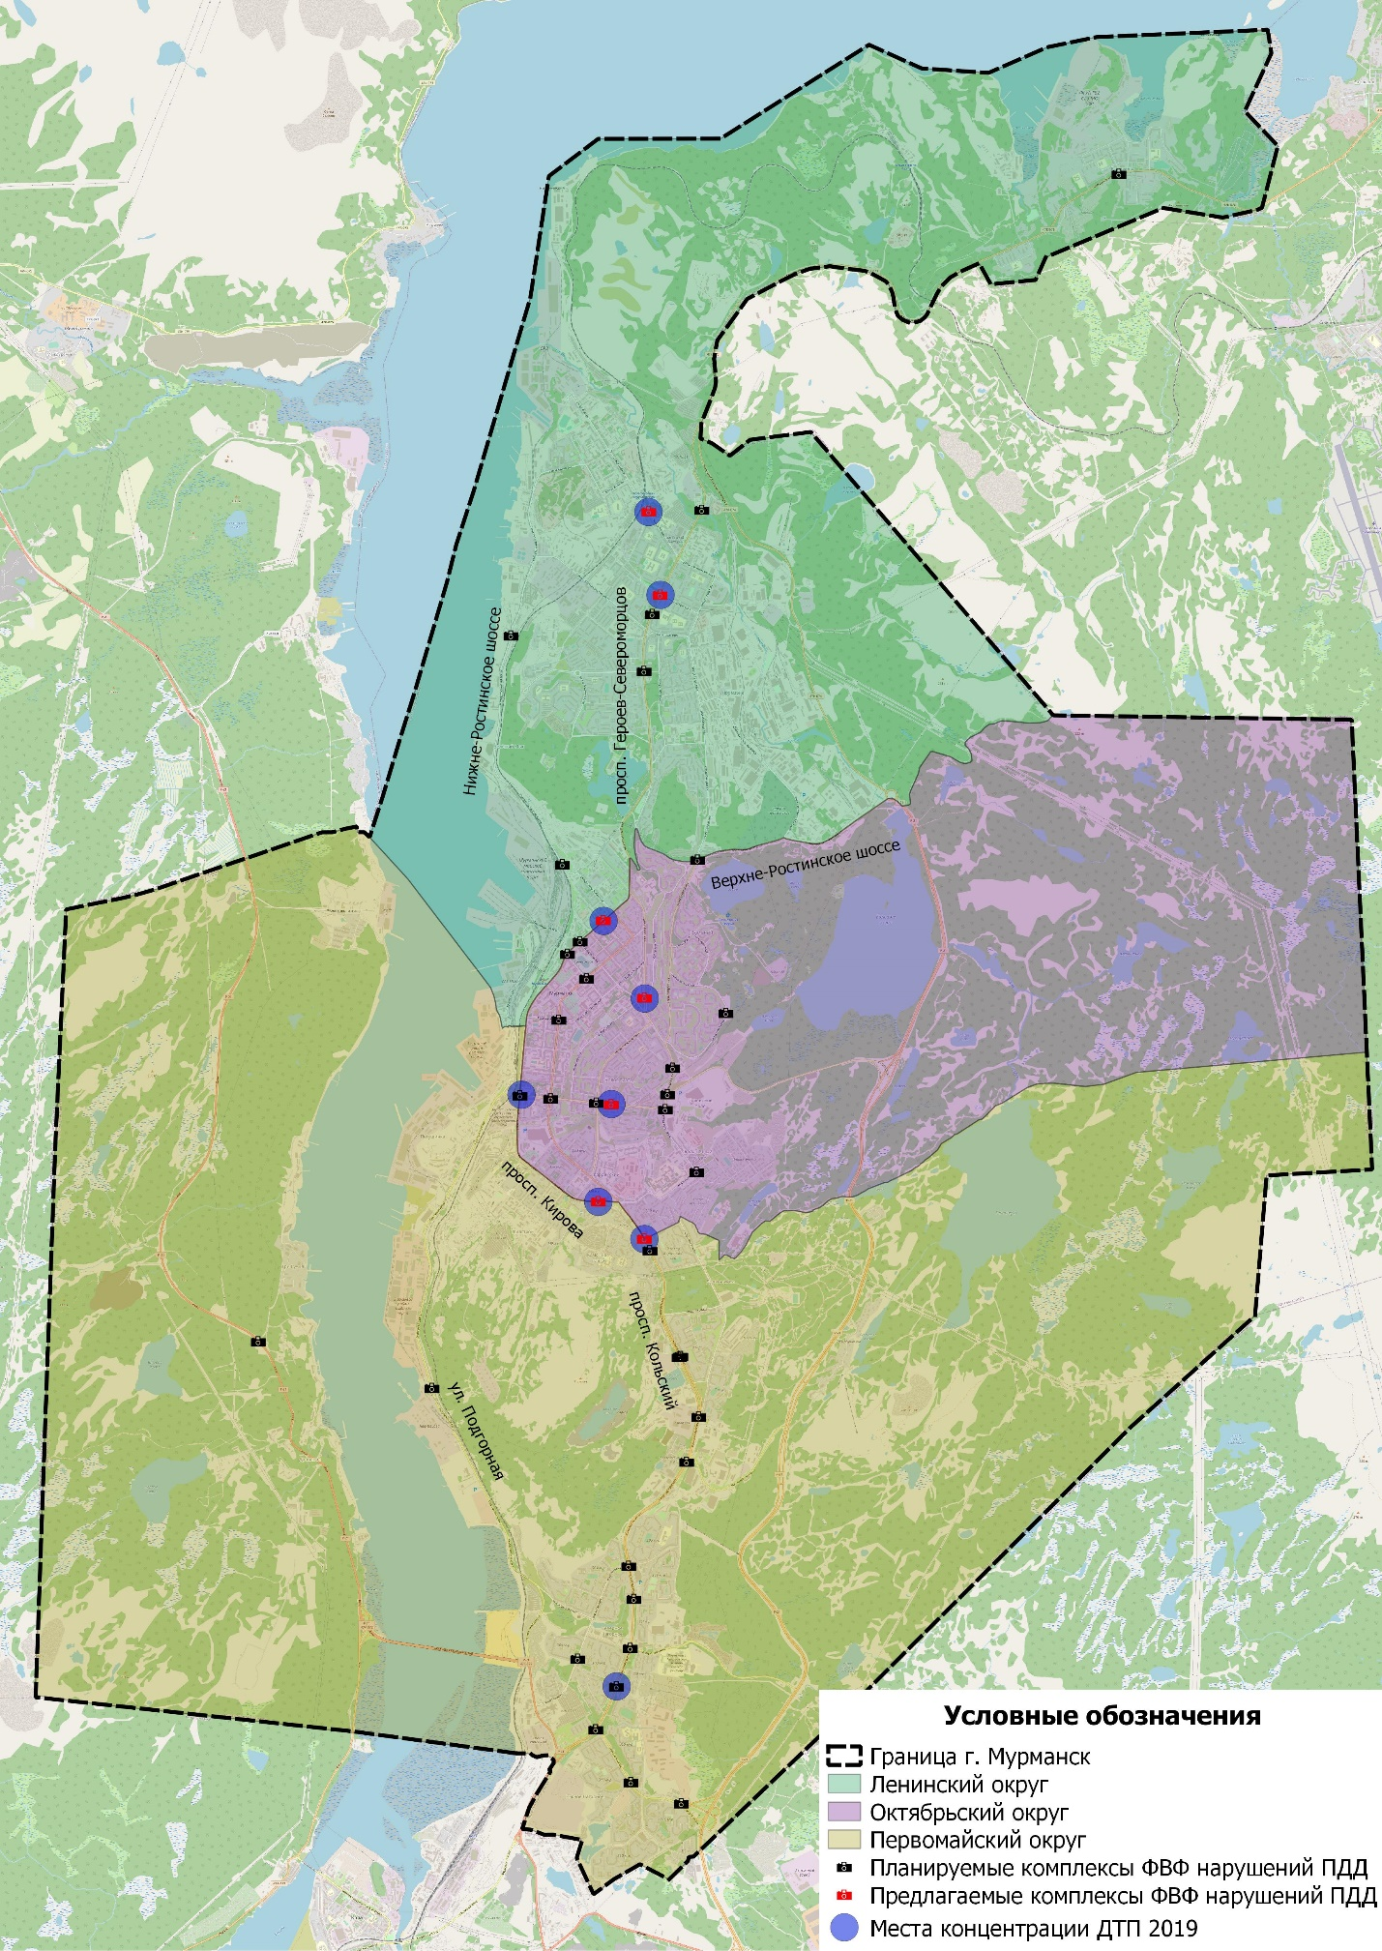
Рисунок 3.22.1 – Места установки комплексов ФВФ на УДС г.Мурманска

4 Программа взаимоувязанных мероприятий Комплексной схемы организации дорожного движения на период до 2035 г. с указанием сроков реализации, объемов и источников финансирования

№ | Мероприятия | Общий объем финансирования, млн. руб. | Периоды планирования |  |  |  | Источник финансирования
№ | Мероприятия | Общий объем финансирования, млн. руб. | Объем финансирования на краткосрочную перспективу | Объем финансирования на среднесрочную перспективу |  | Объем финансирования на долгосрочную перспективу | Источник финансирования
№ | Мероприятия | Общий объем финансирования, млн. руб. | (2021-2025 гг.), млн. руб. | (2026-2030 гг.), млн. руб. |  | (2031-2035 гг.), млн. руб. | Источник финансирования
1 | 2 | 3 | 4 | 5 |  | 6 | 7
1 | Всего по программе | 11230,95 | 524,6 | 3744,5 |  | 6961,85 | Всего, в том числе:
1 | Всего по программе | 4757,1 | 121,5 | 1229,1 |  | 3406,5 | Региональный бюджет
1 | Всего по программе | 6459,45 | 388,7 | 2515,4 |  | 3555,35 | Местный бюджет
1 | Всего по программе | 1,4 | 1,4 |  |  |  | Внебюджетные источники
1 | Всего по программе | 13 | 13 |  |  |  | Бюджет РЖД
2 | Мероприятия по обеспечению транспортной и пешеходной связанности территорий | 261,2 | 68,2 |  |  | 193 | Всего, в том числе:
2 |  |  |  |  |  |  | Региональный бюджет
2 |  | 261,2 | 68,2 |  |  | 193 | Местный бюджет
2 |  |  |  |  |  |  | Внебюджетные источники
2.1 | Устройство пешеходных тротуаров (25 545м.) | 193 |  |  |  | 193 | Всего, в том числе:
2.1 | Устройство пешеходных тротуаров (25 545м.) |  |  |  |  |  | Региональный бюджет
2.1 | Устройство пешеходных тротуаров (25 545м.) | 193 |  |  |  | 193 | Местный бюджет
2.1 | Устройство пешеходных тротуаров (25 545м.) |  |  |  |  |  | Внебюджетные источники
2.2 | Реконструкция улиц для организации сквозных проездов (2 ул.) | 68,2 | 68,2 |  |  |  | Всего, в том числе:
2.2 | Реконструкция улиц для организации сквозных проездов (2 ул.) |  |  |  |  |  | Региональный бюджет
2.2 | Реконструкция улиц для организации сквозных проездов (2 ул.) | 68,2 | 68,2 |  |  |  | Местный бюджет
2.2 | Реконструкция улиц для организации сквозных проездов (2 ул.) |  |  |  |  |  | Внебюджетные источники
3 | Мероприятия по разработке, внедрению и использованию АСУДД, ее функциям и этапам внедрения | 77,5 | 31,9 | 27,4 |  | 18,2 | Всего, в том числе:
3 |  |  |  |  |  |  | Региональный бюджет
3 |  | 77,5 | 31,9 | 27,4 |  | 18,2 | Местный бюджет
3 |  |  |  |  |  |  | Внебюджетные источники
3.1 | Установка стратегических детекторов транспорта | 44,1 | 18,1 | 15,6 |  | 10,4 | Всего, в том числе:
3.1 | Установка стратегических детекторов транспорта |  |  |  |  |  | Региональный бюджет
3.1 | Установка стратегических детекторов транспорта | 44,1 | 18,1 | 15,6 |  | 10,4 | Местный бюджет
3.1 | Установка стратегических детекторов транспорта |  |  |  |  |  | Внебюджетные источники
3.2 | Установка поворотных видеокамер на СО | 13 | 5,4 | 4,6 |  | 3,0 | Всего, в том числе:
3.2 | Установка поворотных видеокамер на СО |  |  |  |  |  | Региональный бюджет
3.2 | Установка поворотных видеокамер на СО | 13 | 5,4 | 4,6 |  | 3,0 | Местный бюджет
3.2 | Установка поворотных видеокамер на СО |  |  |  |  |  | Внебюджетные источники
3.3 | Подключение СО к АСУДД | 20,4 | 8,4 | 7,2 |  | 4,8 | Всего, в том числе:
3.3 | Подключение СО к АСУДД |  |  |  |  |  | Региональный бюджет
3.3 | Подключение СО к АСУДД | 20,4 | 8,4 | 7,2 |  | 4,8 | Местный бюджет
3.3 | Подключение СО к АСУДД |  |  |  |  |  | Внебюджетные источники
4 | Мероприятия по совершенствованию системы информационного обеспечения участников дорожного движения | 14,4 | 14,4 |  |  |  | Всего, в том числе:
4 |  |  |  |  |  |  | Региональный бюджет
4 |  | 13 | 13 |  |  |  | Местный бюджет
4 |  | 1,4 | 1,4 |  |  |  | Внебюджетные источники
4 |  |  |  |  |  |  | Бюджет РЖД
4.1 | Размещение информационных табло на остановочных пунктах | 1,4 | 1,4 |  |  |  | Всего, в том числе:
4.1 | Размещение информационных табло на остановочных пунктах |  |  |  |  |  | Региональный бюджет
4.1 | Размещение информационных табло на остановочных пунктах |  |  |  |  |  | Местный бюджет
4.1 | Размещение информационных табло на остановочных пунктах | 1,4 | 1,4 |  |  |  | Внебюджетные источники
4.2 | Установка динамического информационного табло | 13 | 13 |  |  |  | Всего, в том числе:
4.2 | Установка динамического информационного табло |  |  |  |  |  | Региональный бюджет
4.2 | Установка динамического информационного табло |  |  |  |  |  | Местный бюджет
4.2 | Установка динамического информационного табло |  |  |  |  |  | Внебюджетные источники
4.2 | Установка динамического информационного табло | 13 | 13 |  |  |  | Бюджет РЖД
5 | Мероприятия по организации движения маршрутных транспортных средств, включая обеспечение приоритетных условий их движения | 12 | 4 | 8 |  |  | Всего, в том числе:
5 |  |  |  |  |  |  | Региональный бюджет
5 |  | 12 | 4 | 8 |  |  | Местный бюджет
5 |  |  |  |  |  |  | Внебюджетные источники
5.1 | Реконструкция остановочных пунктов | 4 | 4 |  |  |  | Всего, в том числе:
5.1 | Реконструкция остановочных пунктов |  |  |  |  |  | Региональный бюджет
5.1 | Реконструкция остановочных пунктов | 4 | 4 |  |  |  | Местный бюджет
5.1 | Реконструкция остановочных пунктов |  |  |  |  |  | Внебюджетные источники
5.2 | Увеличение радиусов поворотов на маршруте следования маршрутных ТС | 8 |  | 8 |  |  | Всего, в том числе:
5.2 |  |  |  |  |  |  | Региональный бюджет
5.2 |  | 8 |  | 8 |  |  | Местный бюджет
5.2 |  |  |  |  |  |  | Внебюджетные источники
6 | Мероприятия по скоростному режиму движения транспортных средств на отдельных участках дорог или в различных зонах | 1,6 | 1,6 |  |  |  | Всего, в том числе:
6 |  |  |  |  |  |  | Региональный бюджет
6 |  | 1,6 | 1,6 |  |  |  | Местный бюджет
6 |  |  |  |  |  |  | Внебюджетные источники
6.1 | Установка светофоров Т7, установка дорожных знаков 3.24 «Ограничение максимальной скорости», 3.25 «Конец зоны ограничения максимальной скорости», 1.17 и 5.20 «Искусственная неровность», устройство искусственных дорожных неровностей | 1,6 | 1,6 |  |  |  | Всего, в том числе:
6.1 |  |  |  |  |  |  | Региональный бюджет
6.1 |  | 1,6 | 1,6 |  |  |  | Местный бюджет
6.1 |  |  |  |  |  |  | Внебюджетные источники
7 | Мероприятия по формированию единого парковочного пространства | 33,5 |  | 33,5 |  |  | Всего, в том числе:
7 |  |  |  |  |  |  | Региональный бюджет
7 |  | 33,5 |  | 33,5 |  |  | Местный бюджет
7 |  |  |  |  |  |  | Внебюджетные источники
7.1 | Организация плоскостной парковки на 112 машиномест | 33,5 |  | 33,5 |  |  | Всего, в том числе:
7.1 | Организация плоскостной парковки на 112 машиномест |  |  |  |  |  | Региональный бюджет
7.1 | Организация плоскостной парковки на 112 машиномест | 33,5 |  | 33,5 |  |  | Местный бюджет
7.1 | Организация плоскостной парковки на 112 машиномест |  |  |  |  |  | Внебюджетные источники
8 | Мероприятия по организации одностороннего движения транспортных средств на дорогах или их участках | 0,15 |  |  |  | 0,15 | Всего, в том числе:
8 |  |  |  |  |  |  | Региональный бюджет
8 |  | 0,15 |  |  |  | 0,15 | Местный бюджет
8 |  |  |  |  |  |  | Внебюджетные источники
8.1 | Организация одностороннего движения | 0,15 |  |  |  | 0,15 | Всего, в том числе:
8.1 | Организация одностороннего движения |  |  |  |  |  | Региональный бюджет
8.1 | Организация одностороннего движения | 0,15 |  |  |  | 0,15 | Местный бюджет
8.1 | Организация одностороннего движения |  |  |  |  |  | Внебюджетные источники
9 | Мероприятия по перечню пересечений, примыканий и участков дорог, требующих введения светофорного регулирования | 1,5 | 1,5 |  |  |  | Всего, в том числе:
9 |  |  |  |  |  |  | Региональный бюджет
9 |  | 1,5 | 1,5 |  |  |  | Местный бюджет
9 |  |  |  |  |  |  | Внебюджетные источники
9.1 | Введение светофорного регулирования на пересечении | 1,5 | 1,5 |  |  |  | Всего, в том числе:
9.1 | Введение светофорного регулирования на пересечении |  |  |  |  |  | Региональный бюджет
9.1 | Введение светофорного регулирования на пересечении | 1,5 | 1,5 |  |  |  | Местный бюджет
9.1 | Введение светофорного регулирования на пересечении |  |  |  |  |  | Внебюджетные источники
10 | Мероприятия по режимам работы светофорного регулирования | 2,2 | 2,2 |  |  |  | Всего, в том числе:
10 | Мероприятия по режимам работы светофорного регулирования |  |  |  |  |  | Региональный бюджет
10 | Мероприятия по режимам работы светофорного регулирования | 2,2 | 2,2 |  |  |  | Местный бюджет
10 | Мероприятия по режимам работы светофорного регулирования |  |  |  |  |  | Внебюджетные источники
10.1 | Оптимизация светофорного регулирования |  |  |  |  |  | Всего, в том числе:
10.1 | Оптимизация светофорного регулирования |  |  |  |  |  | Региональный бюджет
10.1 | Оптимизация светофорного регулирования |  |  |  |  |  | Местный бюджет
10.1 | Оптимизация светофорного регулирования |  |  |  |  |  | Внебюджетные источники
10.2 | Введение пешеходной фазы на светофорных объектах и устройство пешеходных светофоров | 2,2 | 2,2 |  |  |  | Всего, в том числе:
10.2 |  |  |  |  |  |  | Региональный бюджет
10.2 |  | 2,2 | 2,2 |  |  |  | Местный бюджет
10.2 |  |  |  |  |  |  | Внебюджетные источники
11 | Мероприятия по устранению помех движению и факторов опасности (конфликтных ситуаций), создаваемых существующими дорожными условиями | 3 | 3 |  |  |  | Всего, в том числе:
11 |  |  |  |  |  |  | Региональный бюджет
11 |  | 3 | 3 |  |  |  | Местный бюджет
11 |  |  |  |  |  |  | Внебюджетные источники
11.1 | Устройство тросового ограждения (600 м) | 3 | 3 |  |  |  | Всего, в том числе:
11.1 | Устройство тросового ограждения (600 м) |  |  |  |  |  | Региональный бюджет
11.1 | Устройство тросового ограждения (600 м) | 3 | 3 |  |  |  | Местный бюджет
11.1 | Устройство тросового ограждения (600 м) |  |  |  |  |  | Внебюджетные источники
12 | Мероприятия по организации движения пешеходов, включая размещение и обустройство пешеходных переходов, формирование пешеходных и жилых зон | 302,4 | 302,4 |  |  |  | Всего, в том числе:
12 |  | 150 | 150 |  |  |  | Региональный бюджет
12 |  | 152,4 | 152,4 |  |  |  | Местный бюджет
12 |  |  |  |  |  |  | Внебюджетные источники
12.1 | Организация пешеходных переходов, в т.ч. со строительством светофорного объекта с вызывной пешеходной фазой | 302,4 | 302,4 |  |  |  | Всего, в том числе:
12.1 |  | 150 | 150 |  |  |  | Региональный бюджет
12.1 |  | 152,4 | 152,4 |  |  |  | Местный бюджет
12.1 |  |  |  |  |  |  | Внебюджетные источники
13 | Мероприятия по обеспечению благоприятных условий для движения маломобильных групп населения | 1,6 |  | 1,6 |  |  | Всего, в том числе:
13 |  | 1,6 |  | 1,6 |  |  | Региональный бюджет
13 |  |  |  |  |  |  | Местный бюджет
13 |  |  |  |  |  |  | Внебюджетные источники
13.1 | Реализация мероприятий по обеспечению транспортной доступности пешеходных переходов и остановочных пунктов для инвалидов и других категорий МГН | 1,6 |  | 1,6 |  |  | Всего, в том числе:
13.1 |  | 1,6 |  | 1,6 |  |  | Региональный бюджет
13.1 |  |  |  |  |  |  | Местный бюджет
13.1 |  |  |  |  |  |  | Внебюджетные источники
14 | Мероприятия по обеспечению маршрутов безопасного движения детей к образовательным организациям | 4,3 | 2,8 | 1,5 |  |  | Всего, в том числе:
14 |  |  |  |  |  |  | Региональный бюджет
14 |  | 4,3 | 2,8 | 1,5 |  |  | Местный бюджет
14 |  |  |  |  |  |  | Внебюджетные источники
14.1 | Установка светофоров Т7, установка дорожных знаков 3.24 «Ограничение максимальной скорости», 3.25 «Конец зоны ограничения максимальной скорости», 1.17 и 5.20 «Искусственная неровность», устройство искусственных дорожных неровностей и устройство светофорных объектов с вызывной пешеходной фазой | 4,3 | 2,8 | 1,5 |  |  | Всего, в том числе:
14.1 |  |  |  |  |  |  | Региональный бюджет
14.1 |  | 4,3 | 2,8 | 1,5 |  |  | Местный бюджет
14.1 |  |  |  |  |  |  | Внебюджетные источники
15 | Мероприятия по организации велосипедного движения | 70 | 70 |  |  |  | Всего, в том числе:
15 | Мероприятия по организации велосипедного движения | 35 | 35 |  |  |  | Региональный бюджет
15 | Мероприятия по организации велосипедного движения | 35 | 35 |  |  |  | Местный бюджет
15 | Мероприятия по организации велосипедного движения |  |  |  |  |  | Внебюджетные источники
15.1 | Организация веломаршрутов | 70 | 70 |  |  |  | Всего, в том числе:
15.1 | Организация веломаршрутов | 35 | 35 |  |  |  | Региональный бюджет
15.1 | Организация веломаршрутов | 35 | 35 |  |  |  | Местный бюджет
15.1 | Организация веломаршрутов |  |  |  |  |  | Внебюджетные источники
16 | Мероприятия по локально-реконструкционным мероприятиям, повышающим эффективность функционирования сети дорог в целом | 8359 | 167 | 2125 | 6067 |  | Всего, в том числе:
16 |  | 3487 |  | 453 | 3034 |  | Региональный бюджет
16 |  | 4872 | 167 | 1672 | 3033 |  | Местный бюджет
16 |  |  |  |  |  |  | Внебюджетные источники
16.1 | Уширения проезжей части и изменение схем движения | 1387 | 167 | 1220 |  |  | Всего, в том числе:
16.1 | Уширения проезжей части и изменение схем движения |  |  |  |  |  | Региональный бюджет
16.1 | Уширения проезжей части и изменение схем движения | 1387 | 167 | 1220 |  |  | Местный бюджет
16.1 | Уширения проезжей части и изменение схем движения |  |  |  |  |  | Внебюджетные источники
16.2 | Строительство автомобильных путепроводов и дорог | 6992 |  | 905 | 6067 |  | Всего, в том числе:
16.2 | Строительство автомобильных путепроводов и дорог | 3487 |  | 453 | 3034 |  | Региональный бюджет
16.2 | Строительство автомобильных путепроводов и дорог | 3485 |  | 452 | 3033 |  | Местный бюджет
16.2 | Строительство автомобильных путепроводов и дорог |  |  |  |  |  | Внебюджетные источники
17 | Мероприятия по расстановке работающих в автоматическом режиме средств фото- и видеофиксации нарушений правил дорожного движения | 24,5 | 21,5 | 1,5 | 1,5 |  | Всего, в том числе:
17 |  | 24,5 | 21,5 | 1,5 | 1,5 |  | Региональный бюджет
17 |  |  |  |  |  |  | Местный бюджет
17 |  |  |  |  |  |  | Внебюджетные источники
17.1 | Установка комплексов ФВФ нарушений ПДД | 24,5 | 21,5 | 1,5 | 1,5 |  | Всего, в том числе:
17.1 | Установка комплексов ФВФ нарушений ПДД | 24,5 | 21,5 | 1,5 | 1,5 |  | Региональный бюджет
17.1 | Установка комплексов ФВФ нарушений ПДД |  |  |  |  |  | Местный бюджет
17.1 | Установка комплексов ФВФ нарушений ПДД |  |  |  |  |  | Внебюджетные источники
18 | Мероприятия по распределению транспортных потоков по сети дорог (основная схема) | 2288 |  | 1546 | 742 |  | Всего, в том числе:
18 |  | 1144 |  | 773 | 371 |  | Региональный бюджет
18 |  | 1144 |  | 773 | 371 |  | Местный бюджет
18 |  |  |  |  |  |  | Внебюджетные источники
18.1 | Строительство новых дорог и улиц, а также строительство продолжения существующих улиц | 2288 |  | 1546 | 742 |  | Всего, в том числе:
18.1 |  | 1144 |  | 773 | 371 |  | Региональный бюджет
18.1 |  | 1144 |  | 773 | 371 |  | Местный бюджет
18.1 |  |  |  |  |  |  | Внебюджетные источники

Примечания
- Оценка финансовой потребности рассчитана ориентировочно и подлежит уточнению на стадии разработки проектно-сметной документации.

Мероприятия итогового сценария развития транспортной инфраструктуры
№ п/п | Адрес | Мероприятие | Год
Мероприятия по обеспечению транспортной и пешеходной связанности территорий
1 | Квартал Роста (ул. Набережная) | Устройство пешеходной инфраструктуры (366 м.) | 2031-2035
2 | Нижне-Ростинское ш. | Устройство пешеходной инфраструктуры (3400 м.) | 2031-2035
3 | 202-й Микрорайон (пр. Ивана Халатина) | Устройство пешеходной инфраструктуры (128 м.) | 2031-2035
4 | 173-й Микрорайон (дворовый проезд между ул. Виктора Миронова и пр. Владимира Капустина от д. 10 до д. 40к5, ул. Бредова) | Устройство пешеходной инфраструктуры (494 м.) | 2031-2035
5 | Квартал Зелёный Мыс (ул. Туристов, Водопроводный пер., Загородная ул.) | Устройство пешеходной инфраструктуры (1199 м.) | 2031-2035
6 | Домостроительная ул. | Устройство пешеходной инфраструктуры (900 м.) | 2031-2035
7 | Транспортная ул. | Устройство пешеходной инфраструктуры (900 м.) | 2031-2035
8 | Жилой район Больничный (ул. Куйбышева, ул. Павлова, пр. Рылеева, Дальний пер., ул. Полухина) | Устройство пешеходной инфраструктуры (1372 м.) | 2031-2035
9 | Квартал Варничный (ул. Шолохова, ул. Серафимовича, ул. Варничная Сопка, ул. Чапаева, ул. Фурманова, Лыжный пр.) | Устройство пешеходной инфраструктуры (2017 м.) | 2031-2035
10 | Верхне-Ростинское ш. | Устройство пешеходной инфраструктуры (2220 м.) | 2031-2035
11 | Планерная ул. | Устройство пешеходной инфраструктуры (900 м.) | 2031-2035
12 | Подъезд от больницы Севрыба к Базе отдыха «Орбита» | Устройство пешеходной инфраструктуры (800 м.) | 2031-2035
13 | Квартал Жилстрой (ул. Фрунзе, ул. Халтурина, ул. Колхозная, ул. Горького, ул. Советская, ул. Алексея Генералова, ул. Декабристов, ул. Новосельская, ул. Заречная, Печенгская ул., ул. Марата, ул. Зелёная, ул. Котовского, ул. Песочная, ул. Полевая) | Устройство пешеходной инфраструктуры (6400 м.) | 2031-2035
14 | Квартал Каменное Плато (ул. Каменная) | Устройство пешеходной инфраструктуры (583 м.) | 2031-2035
15 | 308-й Микрорайон (дворовый проезд между ул. Героев Рыбачьего и ул. Шевченко) | Устройство пешеходной инфраструктуры (300 м.) | 2031-2035
16 | Подгорная ул. | Устройство пешеходной инфраструктуры (3580 м.) | 2031-2035
17 | ул. Транспортная | Реконструкция ул. Транспортная с увеличением ширины дорожного полотна для грузового движения с реконструкцией железнодорожного переезда | 2031-2035
18 | ул. Полярной Дивизии | Устройство сквозного проезда, реконструкция | 2021-2025
19 | ул. Полярной Дивизии | Реконструкция искусственного сооружения | 2021-2025
Мероприятия по разработке, внедрению и использованию автоматизированной системы управления дорожным движением (далее - АСУДД), ее функциям и этапам внедрения
20 | ул. Академика Книповича | Организация координированного регулирования | 2026-2030
21 | просп. Героев-североморцев (от ул. Лобова до ул. Челюскинцев) | Организация координированного регулирования | 2021-2025
22 | Просп. Ленина (от Кольского просп. до ул. Карла Либкнехта) | Организация координированного регулирования | 2031-2035
23 | Кольский просп. (от Нагорного пр. до просп. Ленина) | Организация координированного регулирования | 2026-2030
Мероприятия по совершенствованию системы информационного обеспечения участников дорожного движения
24 | ул. Полярные Зори «кинотеатр Мурманск» на юг (№10, 10А, 11 ,27, 29) | Размещение информационных табло на остановочном пункте | 2021-2025
25 | Просп. Кольский «улица Пономарева» на юг (№4, 5, 6, 6т, 10, 10А, 18, 27, 33Р) | Размещение информационных табло на остановочном пункте | 2021-2025
26 | ул. Карла Маркса «кинотеатр Мурманск» на север (№11, 18, 27, 29) | Размещение информационных табло на остановочном пункте | 2021-2025
27 | ул. Карла Маркса «кинотеатр Мурманск» (на север - №10, 10А, на юг - №18, 29) | Размещение информационных табло на остановочном пункте | 2021-2025
28 | ул. Шмидта «улица Книповича» на юг (№4 и №1, 5, 29, 33Р) | Размещение информационных табло на остановочном пункте | 2021-2025
29 | ул. Подгорная «улица Фестивальная» на север (№11, 19, 24) | Размещение информационных табло на остановочном пункте | 2021-2025
30 | Просп. Кирова «Технический университет» на север (№4 и №1, 5, ЗТ, 29, 33Р) | Размещение информационных табло на остановочном пункте | 2021-2025
31 | Просп. Героев-североморцев «улица Ивченко» на юг (№4 и №4Т, 10А, 33Р) | Размещение информационных табло на остановочном пункте | 2021-2025
32 | Просп. Героев-североморцев «улица Ивченко» на север (№4 и №4N,10А,33Р) | Размещение информационных табло на остановочном пункте | 2021-2025
33 | ул. Лобова «завод Севморпуть» конечная (№1, 10А) | Размещение информационных табло на остановочном пункте | 2021-2025
34 | ул. Челюскинцев «улица Челюскинцев» на юг (№3, 4 и №№1, 5, 33Р) | Размещение информационных табло на остановочном пункте | 2021-2025
35 | ул. Копытова «улица Копытова» на север (№6, 10 и №5, 10А, 19, 27) | Размещение информационных табло на остановочном пункте | 2021-2025
36 | ул. Коминтерна «Привокзальная площадь» на север (№4 и №1, 5, 29, 33Р) | Размещение информационных табло на остановочном пункте | 2021-2025
37 | ул. Свердлова «ДСК» на юг (№ 25, 27, 33Р и при выходе утром на линию) | Размещение информационных табло на остановочном пункте | 2021-2025
38 | Портовый пр., д. 56 | Установка светодиодного табло с цифровым оповещением об оставшемся времени до закрытия переезда на пр. Портовый | 2021-2025
39 | Портовый пр., д. 36 | Установка светодиодного табло с цифровым оповещением об оставшемся времени до закрытия переезда на пр. Портовый | 2021-2025
Мероприятия по организации движения маршрутных транспортных средств, включая обеспечение приоритетных условий их движения
40 | Остановочный пункт «проспект Кирова» в северном направлении, просп. Кирова | Удлинение посадочной площадки до 32 м. Удлинение отгонов заездного кармана до 21 м. на въезд и до 9 м. на выезд | 2021-2025
41 | Пересечение ул. Академика Книповича – ул. Полярные Зори, остановочные пункты «улица Полярные Зори» в оба направления | Удлинение посадочной площадки. Удлинение отгонов заездного кармана | 2021-2025
42 | Пересечение ул. Академика Книповича – ул. Полярные Зори, остановочные пункты «улица Книповича» в оба направления | Удлинение посадочной площадки. Удлинение отгонов заездного кармана | 2021-2025
43 | Остановочный пункт «улица Беринга» на просп. Кольский в сторону юга | Удлинение посадочной площадки остановочного пункта | 2021-2025
44 | Остановочный пункт «улица Капитана Егорова» на просп. Ленина в обе стороны | Удлинение посадочной площадки остановочного пункта | 2021-2025
45 | Пересечения ул. Радищева – ул. Павлова и ул. Карла Маркса – ул. Полярные Зори | Увеличение радиуса поворота с ул. Радищева на ул. Павлова (северное направление) и радиуса поворота с ул. Карла Маркса на ул. Полярные Зори (южное направление) | 2026-2030
46 | Пересечение ш. Верхне-Ростинское - просп. Героев-североморцев | Увеличение радиуса поворота с Верхне-Ростинского шоссе на дублёр проспекта Героев-североморцев около д. 7к2 (северное направление движения маршрута №18) | 2026-2030
Мероприятия по скоростному режиму движения транспортных средств на отдельных участках дорог или в различных зонах
47 | Ул. Свердлова, 9 | Установка светофора Т7, ступенчатое ограничение скорости (60-40-20) с установкой перед пешеходным переходом искусственных дорожных неровностей | 2021-2025
48 | Ул. Папанина, 5 | Установка светофора Т7, введение ограничения скоростного режима 40 км/ч в зоне пешеходного перехода | 2021-2025
49 | Ул. Павлова вблизи с пересечением с ул. Пархоменко | Установка светофора Т7, введение ограничения скоростного режима 40 км/ч в зоне пешеходного перехода | 2021-2025
Мероприятия по формированию единого парковочного пространства
50 | В районе ул. Ленинградская между д. 1 (по ул. Коминтерна, АЗС Роснефть) и д. 10А (по ул. Комсомольская) | Организация плоскостной парковки площадью 3780 м^2 и ёмкостью 112 машиномест. | 2026-2030
Мероприятия по организации одностороннего движения транспортных средств на дорогах или их участках
51 | Участок ул. Володарского между ул. Челюскинцев и просп. Ленина | Организация одностороннего движения в сторону ул. Челюскинцев | 2031-2035
52 | Участок пр. Флотский между ул. Октябрьская и ул. Володарского | Организация одностороннего движения в сторону ул. Октябрьская | 2031-2035
53 | Участок пр. Рыбный между ул. Володарского и ул. Октябрьская | Организация одностороннего движения в сторону ул. Володарского | 2031-2035
Мероприятия по перечню пересечений, примыканий и участков дорог, требующих введения светофорного регулирования
54 | Пересечение в районе д 17к1 по просп. Героев-североморцев | Введение светофорного регулирования на пересечении | 2021-2025
Мероприятия по режимам работы светофорного регулирования
55 | Пересечение ул. Карла Маркса с ул. Капитана Буркова | Оптимизация светофорного регулирования | 2021-2025
56 | Пересечение ул. Карла Маркса с ул. Папанина | Оптимизация светофорного регулирования | 2021-2025
57 | Пересечение просп. Ленина - просп. Кирова – Кольский просп. | Оптимизация светофорного регулирования | 2021-2025
58 | Пересечение ул. Карла Маркса - ул. Капитана Маклакова – ул. Старостина | Оптимизация светофорного регулирования | 2021-2025
59 | Пересечение ул. Шмидта с ул. Академика Книповича | Оптимизация светофорного регулирования | 2021-2025
60 | Пересечение ул. Траловая с ул. Подгорная | Оптимизация светофорного регулирования | 2021-2025
61 | Пересечение просп. Героев-североморцев – ул. Алексея Хлобыстова | Введение пешеходной фазы на светофорных объектах | 2021-2025
62 | Пересечение просп. Героев-североморцев – ул. Юрия Гагарина | Введение пешеходной фазы на светофорных объектах | 2021-2025
63 | Пересечение просп. Ленина – ул. Профсоюзов | Введение пешеходной фазы на светофорных объектах | 2021-2025
Мероприятия по организации движения пешеходов, включая размещение и обустройство пешеходных переходов, формирование пешеходных и жилых зон
65 | Пересечение просп. Героев-североморцев – ул. Чумбарова-Лучинского | Реконструкция существующего подземного пешеходного перехода на пересечении | 2021-2025
66 | Пересечение просп. Кольского, Кирова и Ленина | Строительство надземного или подземного пешеходного перехода на пересечении просп. Кольского, Кирова и Ленина | 2021-2025
67 | ул. Лобова, 56 | Организация пешеходных переходов | 2021-2025
68 | ул. Свердлова, 26к2 | Организация пешеходных переходов | 2021-2025
69 | Верхне-Ростинское шоссе 57А | Организация пешеходных переходов | 2021-2025
70 | просп. Ленина 73 | Организация пешеходных переходов | 2021-2025
71 | ул. Ломоносова (ост. Спортивный комплекс Долина Уюта) (в северном направлении) | Организация пешеходных переходов | 2021-2025
72 | ул. Фадеев Ручей, 38 | Организация пешеходных переходов | 2021-2025
73 | ул. Достоевского (ост. Улица Достоевского) | Организация пешеходных переходов | 2021-2025
74 | ул. Павлика Морозова – ул. Свердлова | Организация пешеходных переходов | 2021-2025
Мероприятия по обеспечению благоприятных условий для движения маломобильных групп населения
75 | ул. Марата, 22  ул. Калинина, 36 | Реализация мероприятий по обеспечению транспортной доступности пешеходных переходов и остановочных пунктов для инвалидов и других категорий МГН | 2026-2030
76 | ул. Аскольдовцев, 26 | Реализация мероприятий по обеспечению транспортной доступности пешеходных переходов и остановочных пунктов для инвалидов и других категорий МГН | 2026-2030
77 | ул. Аскольдовцев, 19 | Реализация мероприятий по обеспечению транспортной доступности пешеходных переходов и остановочных пунктов для инвалидов и других категорий МГН | 2026-2030
78 | просп. Кирова, 30 | Реализация мероприятий по обеспечению транспортной доступности пешеходных переходов и остановочных пунктов для инвалидов и других категорий МГН | 2026-2030
79 | просп. Кирова, 1 | Реализация мероприятий по обеспечению транспортной доступности пешеходных переходов и остановочных пунктов для инвалидов и других категорий МГН | 2026-2030
80 | Кольский просп., 103 | Реализация мероприятий по обеспечению транспортной доступности пешеходных переходов и остановочных пунктов для инвалидов и других категорий МГН | 2026-2030
81 | Ул. Шевченко, 36 | Реализация мероприятий по обеспечению транспортной доступности пешеходных переходов и остановочных пунктов для инвалидов и других категорий МГН | 2026-2030
Мероприятия по обеспечению маршрутов безопасного движения детей к образовательным организациям
82 | Ледокольный пр. д.19 в районе остановки ОТ «Школа» | Устройство подходов к пешеходному переходу, остановочному пункту | 2021-2025
83 | Ул. Сафонова, 28 | Ступенчатое ограничение скорости (60-40-20) с установкой ИДН, совмещённой с пешеходным переходом и установкой дополнительного искусственного освещения | 2021-2025
84 | ул. Скальная, 20 | Установка светофора Т7, ступенчатое ограничение скорости (60-40-20) с установкой ИДН по обеим сторонам пешеходного перехода | 2026-2030
Мероприятия по организации велосипедного движения
85 | Просп. Ленина | Организация веломаршрутов | 2021-2025
86 | ул. Полярные Зори | Организация веломаршрутов | 2021-2025
Мероприятия по локально-реконструкционным мероприятиям, повышающим эффективность функционирования сети дорог в целом
87 | ж/д пути в створе улицы Профсоюзов | Строительство автомобильного путепровода через ж/д пути в створе улицы Профсоюзов | 2031-2035
88 | Пересечение нового участка магистрали общегородского значения с ул. Баумана | Строительство автомобильного путепровода на пересечении нового участка магистрали общегородского значения с ул. Баумана | 2031-2035
89 | Пересечение нового участка магистрали общегородского значения и просп. Кольского | Строительство транспортной развязки на пересечении нового участка магистрали общегородского значения и просп. Кольского | 2031-2035
90 | Пересечение нового участка магистрали общегородского значения, прибрежной дороги на подходе к мостовому переходу через Кольский залив | Строительство транспортной развязки на пересечении нового участка магистрали общегородского значения, прибрежной дороги на подходе к мостовому переходу через Кольский заливу | 2031-2035
91 | Пересечение Нижне-Ростинского шоссе с железнодорожными путями у д. 28 по Нижне-Ростинскому шоссе | Строительство автомобильного путепровода на пересечении Нижне-Ростинского шоссе с железнодорожными путями у д. 28 по Нижне-Ростинскому шоссе | 2026-2030
92 | Железнодорожные пути на проектируемом продлении Нижне-Ростинского шоссе (в районе р. Роста) | Строительство автомобильного путепровода через железнодорожные пути на проектируемом продлении Нижне-Ростинского шоссе (в районе р. Роста) | 2031-2035
93 | Проектируемый новый участок магистрали городского значения от пр. Портового до Нижне- Ростинского шоссе | Строительство автомобильного путепровода на проектируемом новом участке магистрали городского значения от пр. Портового до Нижне- Ростинского шоссе | 2031-2035
94 | Пересечение просп. Ленина – ул. Профсоюзов | Локальные уширения (организация правоповоротных полос) | 2021-2025
95 | Участок дороги между пересечениями ул. Шмидта - ул. Академика Книповича и ул. Подгорная - ул. Траловая | Уширение проезжей части до 4-х полос | 2026-2030
96 | Пересечение ул. Карла Маркса - ул. Папанина - ул. Капитана Буркова | Изменение схемы движения | 2021-2025
97 | Пересечение ул. Академика Книповича - ул. Полярные Зори. | Изменение схемы движения по схеме 3+1 и организация специализации полос на пересечении | 2021-2025
98 | Прибрежная автодорога, ул. Подгорная и Траловая, Портовпр. | расширение проезжей части до 4 полос движения | 2026-2030
99 | Нижне-Ростинское шоссе | Реконструкция а/д с устройством пешеходной инфраструктуры и остановочных пунктов | 2026-2030
100 | ул. Героев Рыбачьего от разворотного кольца троллейбусов до автомобильной дороги Р-21 «Кола» | Реконструкция | 2021-2025
101 | Ул. Шмидта на участке от ул. Академика Книповича до пер. Хибинского. | Расширение проезжей части до четырех полос | 2021-2025
102 | Пересечение просп. Кирова, просп. Ленина и просп. Кольского | Изменение схемы движения | 2021-2025
103 | Пересечение просп. Ленина и ул. Полярные Зори | Реконструкция пересечения просп. Ленина и ул. Полярные Зори, с организацией полосы для поворота направо с просп. Ленина на ул. Полярные Зори (совместно с запретом поворота налево с просп. Ленина на ул. Марата) | 2021-2025
Мероприятия по развитию видов, систем транспорта и транспортных средств, включая: схемы новой маршрутной сети, предложения по режиму ее обслуживания и необходимому подвижному составу
104 | С ул. Октябрьская на ул. Карла Либкнехта. | Изменение трассы троллейбусного маршрута №3 | 2031-2031
105 | От жилрайона Абрам-Мыс через центр города до квартала Планерное Поле  От квартала Планерное Поле через центр города до жилрайона Росляково | Организация новых маршрутов общественного транспорта | 2021-2025
Мероприятия по распределению транспортных потоков по сети дорог (основная схема)
106 | от Портового пр. до Нижне-Ростинского шоссе | строительство | 2031-2035
107 | Нижне-Ростинское шоссе через северную часть города до подъезда к г.Мурманску км 14+297 - км 19+027 | Строительство | 2026-2030
108 | От просп. Кольский до Прибрежная дорога | Строительство | 2031-2035
109 | продолжение ул. Домостроительной до ул. Капитана Маклакова | строительство | 2031-2035
110 | продолжение ул. Мира | строительство | 2031-2035
111 | улица, параллельная ул. Подгорной, с выходом на просп. Кирова | строительство | 2031-2035
112 | Параллельно ул. Героев Рыбачьего, соединяя ул. Героев Рыбачьего с районом ИЖС и ул. Шевченко | Строительство магистральных улиц районного значения параллельно ул. Героев Рыбачьего, соединяющих ул. Героев Рыбачьего с районом ИЖС и ул. Шевченко | 2026-2030
113 | ул. Капитана Орликовой | Строительство продолжения ул. Капитана Орликовой до пересечения с проектируемой магистральной улицей районного значения, параллельной ул. Подгорной, с выходом на просп. Кирова | 2031-2035
114 | оз. Ледовое | Строительство магистральной улицы районного значения от озера Ледового до пересечения с проектируемой улицей районного значения, параллельной ул. Подгорной, с выходом на просп. Кирова и прилегающих к ней проездов | 2031-2035
Мероприятия по расстановке работающих в автоматическом режиме средств фото- и видеофиксации нарушений правил дорожного движения
115 | Ул. Адмирала Флота Лобова, д. 19 | Установка комплекса ФВФ | 2021-2025
116 | Пересечение ул. Челюскинцев – ул. Октябрьская | Установка комплекса ФВФ | 2021-2025
117 | Пересечение просп. Героев-североморцев – ул. Алексея Хлобыстова | Установка комплекса ФВФ | 2021-2025
118 | Ул. Папанина, д. 1 | Установка комплекса ФВФ | 2021-2025
119 | Ул. Академика Книповича, д. 34 | Установка комплекса ФВФ | 2021-2025
120 | Просп. Кирова, д. 44 | Установка комплекса ФВФ | 2021-2025
121 | Пересечение Кольский просп. – ул. Капитана Пономарева | Установка комплекса ФВФ | 2021-2025
Мероприятия по устранению помех движению и факторов опасности (конфликтных ситуаций), создаваемых существующими дорожными условиями
122 | Ул. Планерная, в зоне действия знаков 1.21 «Опасный поворот» | Устройство тросового ограждения (600 м) | 2021-2025
Актуализация проекта КСОДД |  |  | Каждые 5 лет

5 Оценка эффективности мероприятий по организации дорожного движения

Укрупненная оценка требуемых объемов финансирования предлагаемых мероприятий КСОДД с указанием источников их финансирования представлена в таблице 5.1 Оценка финансовой потребности рассчитана ориентировочно и подлежит более точной оценке после разработки проектно-сметной документации на каждое из мероприятий КСОДД.

Таблица 5.1 – Укрупненная оценка требуемых объемов финансирования предлагаемых мероприятий КСОДД г.Мурманск с указанием источников их финансирования
Источник финансирования | Общий объем финансирования, млн. руб. | Периоды планирования
Источник финансирования | Общий объем финансирования, млн. руб. | Объем финансирования на краткосрочную перспективу  (2021-2025 гг.), млн. руб. | Объем финансирования на среднесрочную перспективу  (2026-2030 гг.), млн. руб. | Объем финансирования на долгосрочную перспективу  (2031-2035 гг.),  млн. руб.
Региональный бюджет | 4757,1 | 121,5 | 1229,1 | 3406,5
Бюджет г.Мурманск | 6459,45 | 388,7 | 2515,4 | 3555,35
Внебюджетные источники | 14,4 | 14,4
ИТОГО | 11230,95 | 524,6 | 3744,5 | 6961,85

Расчет социально-экономического эффекта выполнен с использованием Методики оценки социально-экономических эффектов от проектов строительства (реконструкции) и эксплуатации объектов транспортной инфраструктуры, планируемых к реализации с привлечением средств бюджетов всех уровней.
Исходными данными для расчета эффекта от реализации мероприятий по развитию транспортной инфраструктуры являются расчетные показатели, полученных из транспортной модели г.Мурманск на соответствующие расчетные сроки:
- средняя скорость передвижения на индивидуальном автомобиле;
- средняя скорость передвижения пассажира ПТОП;
- среднесуточный объем корреспонденций индивидуальным автотранспортом и пассажирским транспортом общего пользования.
Общий эффект от реализации мероприятий КСОДД определяется как сумма эффектов:
- монетизированный эффект от экономии времени в пути пассажиров и грузов при реализации мероприятий соответствующего сценария;
- монетизированный эффект от повышения безопасности перевозок пассажиров и грузов при реализации мероприятий соответствующего сценария.
МЭ = + (5.1)

Монетизированный эффект экономии времени в пути пассажиров и грузов при реализации инфраструктурного проекта в ценах базового года () определяется по формуле:
(5.2)
где:
T - последний год реализации инфраструктурного проекта;
t - календарный год реализации инфраструктурного проекта, t [a; T];
a - первый год реализации инфраструктурного проекта;
- монетизированный эффект экономии времени в пути пассажиров и грузов при реализации инфраструктурного проекта в году t;
rb - ставка дисконтирования;
n - базовый год.
Показатель ставки дисконтирования для бюджетных потоков (rb) устанавливается на уровне значения ключевой ставки Центрального банка Российской Федерации. В рамках проекта ставка дисконтирования принята на уровне 6,28 на 01.01.2020 г. согласно данным сайта http://www.cbr.ru/
Монетизированный эффект экономии времени в пути пассажиров и грузов при реализации инфраструктурного проекта в году t () определяется по формуле:
(5.3)
где:
- монетизированный эффект экономии времени в пути экономически активного населения при реализации инфраструктурного проекта в году t;
- монетизированный эффект экономии времени транспортировки грузов в году t при реализации инфраструктурного проекта.
Монетизированный эффект экономии времени в пути экономически активного населения при реализации инфраструктурного проекта в году t () определяется по формуле:

где:
- высвобождение времени пассажиров при реализации инфраструктурного проекта в году t, часов;
- высвобождение времени персонала, осуществляющего эксплуатацию транспортных средств при реализации инфраструктурного проекта в году t, часов;
- среднемесячная номинальная начисленная заработная плата работников в субъекте Российской Федерации, на территории которого реализуется инфраструктурный проект, в базовом году;
- функция произведения величин ();
t - календарный год реализации инфраструктурного проекта;
- прогнозный индекс потребительских цен в году t, в процентах;
12 - количество месяцев в календарном году;
247 - среднее количество рабочих дней в календарном году;
8 - продолжительность рабочего дня, часов.
Высвобождение времени пассажиров при реализации инфраструктурного проекта в году t, часов (), определяется по формуле:

(5.4)

где:
- прогнозное количество пассажиров различных видов транспорта при реализации инфраструктурного проекта в году t, человек;
- экономия времени в пути транспортных средств при реализации инфраструктурного проекта в году t, часов;
- коэффициент использования пассажирами экономии времени для осуществления экономической деятельности, равный 0,45.
Расчет высвобождения времени пассажиров при реализации сценариев представлен в таблице 5.2.
Таблица 5.2 – Высвобождение времени пассажиров при реализации мероприятий
Наименование показателя/  период реализации | 2020 | 2025 | 2030 | 2035
КПпас прогнозное общее количество поездок пассажиров общественного транспорта за год t, поездок/год | 251966930,7 | 267846327,9 | 277986796,6 | 300051028,4
ЭВтсАвтоб средняя экономия времени в пути на одно маршрутное транспортное средство за год t, часов/год | 0,004 | 0,18 | 0,26 | 0,464
Тэвпас коэфф. использования пассажирами экономии времени для экономич. деятельности | 0,45 | 0,45 | 0,45 | 0,45
КПпас прогнозное общее количество поездок пассажиров личного автотранспорта за год t, поездок/год | 280053550 | 288859540 | 299473010 | 3191920935
ЭВтсЛичн средняя экономия времени в пути на одного пассажира личного транспорта один личный автомобиль за год t, часов/год | 0,1 | 4,5 | 6,5 | 11,6
ВВпас высвобождение времени пассажиров общественного и личного транспорта за год t, чел.*часов/год | 13055950,23 | 606636121,1 | 908483009,5 | 16724477936

Монетизированный эффект повышения безопасности перевозок пассажиров и грузов рассчитывается в случае, если транспортировка пассажиров и грузов до и (или) при реализации инфраструктурного проекта осуществляется с использованием автомобильных дорог. Указанный эффект в ценах базового года () определяется по формуле:

(5.5)

где:
T - последний год реализации инфраструктурного проекта;
t - календарный год реализации инфраструктурного проекта, t [a; T];
a - первый год реализации инфраструктурного проекта.
- монетизированный эффект повышения безопасности перевозок пассажиров и грузов при реализации инфраструктурного проекта в автодорожной сфере в году t;
rb - ставка дисконтирования;
n - базовый год;
0,5 - корректирующая величина, обеспечивающая распределение дисконтируемых денежных потоков в течение года.
Монетизированный эффект повышения безопасности перевозок пассажиров и грузов при реализации инфраструктурного проекта в автодорожной сфере в году t () определяется по формуле:
(5.6)
где:
- монетизированный эффект повышения безопасности перевозок пассажиров при реализации инфраструктурного проекта в автодорожной сфере в году t;
- монетизированный эффект повышения безопасности транспортировки грузов при реализации инфраструктурного проекта в автодорожной сфере в году t.
Монетизированный эффект повышения безопасности перевозок пассажиров при реализации инфраструктурного проекта в году t () определяется по формуле:

(5.7)

где:
K - количество участков пути следования с однородными дорожными условиями;
k - участок пути следования с однородными дорожными условиями;
- величина потерь в результате дорожно-транспортных происшествий с участием пассажиров на k-м участке пути следования с однородными дорожными условиями до начала реализации инфраструктурного проекта. В случае если в рамках инфраструктурного проекта предполагается создание нового пути следования, выбирается альтернативный путь, наиболее часто используемый до реализации инфраструктурного проекта;
- величина потерь в результате дорожно-транспортных происшествий с участием пассажиров на k-м участке пути следования с однородными дорожными условиями при реализации инфраструктурного проекта.
Величина потерь в результате дорожно-транспортных происшествий с участием пассажиров рассчитывается только для автомобильного транспорта, для других видов транспорта величина потерь принимается равной 0.
Величина потерь в результате дорожно-транспортных происшествий с участием пассажиров на k-м участке пути следования с однородными дорожными условиями в году t () определяется по формуле:

(5.8)

где:
- количество календарных дней в году t эксплуатационной стадии инфраструктурного проекта;
Z_{k} - количество дорожно-транспортных происшествий на k-м участке в расчете на 1 млн. автомобилей/километров;
- средний ущерб от одного дорожно-транспортного происшествия в году t;
M_{T} - итоговый стоимостной коэффициент, учитывающий тяжесть дорожно-транспортных происшествий;
- среднегодовая суточная интенсивность движения на k-м участке в году t, автомобилей/сутки;
L_{k} - протяженность k-го участка с однородными дорожными условиями, километров.
В случае если инфраструктурный проект реализуется не в сфере автомобильного транспорта и направлен на смещение пассажиропотока с автомобильного на иные виды транспорта, то величина потерь в результате дорожно-транспортных происшествий с участием пассажиров на k-м участке с однородными дорожными условиями рассматриваемого маршрута в году t () определяется по формуле:

(5.9)

где:
- среднегодовая суточная интенсивность движения на k-м участке в году t, пассажиров/сутки;
- коэффициент смещения пассажиропотока с существующего на предполагаемый маршрут движения при реализации инфраструктурного проекта в году t;
Дн^{t} - количество календарных дней в году t эксплуатационной стадии инфраструктурного проекта;
- средний социально-экономический ущерб от гибели человека в результате дорожно-транспортного происшествия в году t;
- количество погибших в дорожно-транспортных происшествиях на 1 млн. пассажиров в год на пути следования в году t человек (в сценарии "без реализации" инфраструктурного проекта);
- средний социально-экономический ущерб от ранения человека в результате дорожно-транспортного происшествия в году t;
- количество раненых в дорожно-транспортных происшествиях на 1 млн. пассажиров в год на пути следования в году t человек (в сценарии "без реализации" инфраструктурного проекта).
Количество дорожно-транспортных происшествий на k-м участке в расчете на 1 млн. автомобилей/километров (Z_{k}) определяется по формуле:

Z_{k} = 1,481 x lgК_{ИТ} - 0,35 x lg²К_{ИТ} - 0,86, (5.10)

где К_{ИТ} - итоговый коэффициент аварийности, рассчитываемый инициатором инфраструктурного проекта в соответствии с отраслевым дорожным методическим документом "Методические рекомендации по оценке эффективности строительства, реконструкции, капитального ремонта и ремонта автомобильных дорог" (ОДМ 218.4.023-2015), изданным в соответствии с частью 3 статьи 4 Федерального закона "О техническом регулировании".
Средний ущерб от одного дорожно-транспортного происшествия в году t () определяется по формуле:

(5.11)

где:
- средний социально-экономический ущерб от гибели человека в результате дорожно-транспортного происшествия в году t;
- среднее количество погибших в расчете на одно дорожно-транспортное происшествие;
- средний социально-экономический ущерб от ранения человека в результате дорожно-транспортного происшествия в году t;
- среднее количество раненых в расчете на одно дорожно-транспортное происшествие.
Средний социально-экономический ущерб от гибели человека в результате дорожно-транспортного происшествия в году t () определяется по формуле:

(5.12)

где:
p - среднее расчетное количество лет трудового стажа, утерянного в результате гибели человека, для года t реализации инфраструктурного проекта;
- среднемесячная номинальная начисленная заработная плата работников в субъекте Российской Федерации, на территории которого реализуется инфраструктурный проект, в базовом году;
- функция произведения величин ();
t - календарный год, t [n; T];
n - базовый год;
T - последний год периода реализации инфраструктурного проекта;
- прогнозный индекс потребительских цен в году t+p-1, в процентах;
12 - количество месяцев в календарном году;
rb - ставка дисконтирования.
Средний социально-экономический ущерб от гибели человека в результате дорожно-транспортного происшествия в году представлен в таблице 5.3.

Таблица 5.3 – Средний социально-экономический ущерб от гибели человека в результате дорожно-транспортного происшествия в году
Наименование показателя/  период реализации | 2020 | 2025 | 2030 | 2035
Р среднее расчетное кол-во лет трудового стажа, утерянного в результате гибели человека | 21 | 21 | 20 | 18
Ууг средний соц-эконом ущерб от гибели человека в ДТП в году t, руб. | 1933455 | 2807165 | 4116499 | 5723174

Среднее расчетное количество лет трудового стажа, утерянного в результате гибели человека, для года t реализации инфраструктурного проекта (P) определяется по формуле:

(5.13)
где:
- средний возраст выхода граждан на пенсию в соответствии с законодательством Российской Федерации о трудовых пенсиях в году t реализации инфраструктурного проекта;
- средний возраст гражданина Российской Федерации в году t реализации инфраструктурного проекта.
Средний возраст выхода граждан на пенсию в соответствии с законодательством Российской Федерации о трудовых пенсиях в году t реализации инфраструктурного проекта () определяется по формуле:

(5.14)

где:
- возраст, установленный законодательством Российской Федерации о трудовых пенсиях, по достижении которого мужчины получают право на трудовую пенсию по старости для года t реализации инфраструктурного проекта;
- прогнозная численность мужчин в Российской Федерации в году t реализации инфраструктурного проекта;
- возраст, установленный законодательством Российской Федерации о трудовых пенсиях, по достижении которого женщины получают право на трудовую пенсию по старости для года t реализации инфраструктурного проекта;
- прогнозная численность женщин в Российской Федерации в году t реализации инфраструктурного проекта.
Расчет среднего количества лет трудового стажа, утерянного в результате гибели человека, представлен в таблице 5.4.

Таблица 5.4– Расчет среднего количества лет трудового стажа, утерянного в результате гибели человека
Наименование показателя/  период реализации | 2020 | 2025 | 2030 | 2035
Чмуж прогнозная численность мужчин на год t, чел. | 2000000 | 2100000 | 2100000 | 2268400
Чмуж прогнозная численность женщин на год t, чел. | 1317500 | 1436700 | 1780000 | 2000000
Впенсм возраст выхода на пенсию мужчин, лет | 63 | 65 | 65 | 65
Впенсж возраст выхода на пенсию женщин, лет | 58 | 60 | 60 | 60
Впенс средний возраст выхода граждан на пенсию в году t, лет | 60 | 62 | 62 | 62
Вср средний возраст гражданина РФ в году t, лет (рассчитан по прогнозной кривой ООН) | 40 | 41 | 43 | 44
Р среднее расчетное кол-во лет трудового стажа, утерянного в результате гибели человека | 21 | 21 | 20 | 18

Средний возраст гражданина Российской Федерации в году t реализации инфраструктурного проекта () определяется по формуле:

(5.15)

где:
N - количество возрастных групп, на которые распределяется население Российской Федерации;
- возраст населения в n-й возрастной группе в году t реализации инфраструктурного проекта, n [1; N];
- численность населения в n-й возрастной группе в году t реализации инфраструктурного проекта, n [1; N].
Средний социально-экономический ущерб от ранения человека в результате дорожно-транспортного происшествия () определяется по формуле:

(5.16)

где:
- среднемесячная номинальная начисленная заработная плата работников в субъекте Российской Федерации, на территории которого реализуется инфраструктурный проект, в базовом году;
- функция произведения величин ();
t - календарный год реализации инфраструктурного проекта;
n - базовый год;
- прогнозный индекс потребительских цен в году t, в процентах;
- среднее количество месяцев нетрудоспособности одного раненого в результате дорожно-транспортного происшествия, равное 12.
Расчет среднего социально-экономического ущерба от ранения человека в результате дорожно-транспортного происшествия представлен в таблице 5.5.

Таблица 5.5 – Расчет среднего социально-экономического ущерба от ранения человека в результате дорожно-транспортного происшествия
Наименование показателя | 2020 | 2025 | 2030 | 2035
Затраты на мероприятия, руб. | 150000,0 | 8194983700,0 | 3726271000 | 1729680000
t календарный год реализации проекта | 2 | 6 | 11 | 21
rb ставка дисконтирования | 0,0628 | 0,0628 | 0,0628 | 0,0628
n базовый год | 1 | 1 | 1 | 1
ЗПсрn среднемес. зарплата в базовом (2019) году, руб. | 17098 | 17098 | 17098 | 17098
Треаб среднее кол-во месяцев на реабилитацию после ранения в ДТП | 12 | 12 | 12 | 12
Уур средний соц-эконом ущерб от ранения человека в ДТП в году t, руб. | 518973 | 259613 | 315859 | 467549

Среднее количество погибших в расчете на одно дорожно-транспортное происшествие () определяется по формуле:

(5.17)

где:
Ч_{уг} - количество погибших в дорожно-транспортных происшествиях в субъекте Российской Федерации, на территории которого реализуется инфраструктурный проект, человек/год;
Ч_{ДТП} - количество дорожно-транспортных происшествий в субъекте Российской Федерации, на территории которого реализуется инфраструктурный проект, в год.
Среднее количество раненых в расчете на одно дорожно-транспортное происшествие () определяется по формуле:

(5.18)

где:
Ч_{ур} - количество раненых в дорожно-транспортных происшествиях в субъекте Российской Федерации, на территории которого реализуется инфраструктурный проект, человек/год;
Ч_{ДТП} - количество дорожно-транспортных происшествий в субъекте Российской Федерации, на территории которого реализуется инфраструктурный проект, в год.
Итоговый стоимостной коэффициент, учитывающий тяжесть дорожно-транспортных происшествий (M_{T}), определяется по формуле:

(5.19)

где:
- функция произведения величин m_{i};
m_{i} - коэффициенты тяжести дорожно-транспортного происшествия, определяемые инициатором инфраструктурного проекта в соответствии с отраслевым дорожным методическим документом "Рекомендации по обеспечению безопасности движения на автомобильных дорогах" (ОДМ 218.4.005-2010), изданным в соответствии с частью 3 статьи 4 Федерального закона "О техническом регулировании".

Монетизированный эффект повышения безопасности транспортировки грузов при реализации инфраструктурного проекта в году t () определяется по формуле:

(5.20)

где:
K - количество участков пути следования с однородными дорожными условиями;
k - участок пути следования с однородными дорожными условиями;
- величина потерь грузов в результате дорожно-транспортных происшествий на k-м участке с однородными дорожными условиями рассматриваемого пути следования до начала реализации инфраструктурного проекта. В случае если в рамках инфраструктурного проекта предполагается создание нового пути следования, выбирается альтернативный путь, наиболее часто используемый до реализации инфраструктурного проекта;
- величина потерь грузов в результате дорожно-транспортных происшествий на k-м участке с однородными дорожными условиями рассматриваемого маршрута при реализации инфраструктурного проекта.
Величина потерь грузов в результате дорожно-транспортных происшествий рассчитывается только для автомобильного транспорта, для других видов транспорта величина потерь грузов принимается равной 0.
Величина потерь грузов в результате дорожно-транспортных происшествий на k-м участке с однородными дорожными условиями рассматриваемого маршрута (П_{ГРk}) определяется по формуле:

(5.21)

где:
ДН^{t} - количество календарных дней в году t эксплуатационной стадии инфраструктурного проекта;
Z_{k} - количество дорожно-транспортных происшествий на k-м участке в расчете на 1 млн. автомобилей/километров;
M_{T} - итоговый стоимостной коэффициент, учитывающий тяжесть дорожно-транспортных происшествий;
- среднегодовая суточная интенсивность движения на k-м участке в году t, автомобилей/сутки;
L_{k} - протяженность k-го участка с однородными дорожными условиями, километров;
К_{ДТПгр} - удельный вес дорожно-транспортных происшествий с участием грузового транспорта для субъекта Российской Федерации, на территории которого реализуется инфраструктурный проект;
- средняя стоимость перевозимого груза в ценах базового года, определяемая в соответствии с порядком определения средней стоимости грузов, перевозимых воздушным, автомобильным, морским, внутренним водным и железнодорожным видами транспорта, применяемой при проведении оценки социально-экономических эффектов от проектов строительства (реконструкции) и эксплуатации объектов транспортной инфраструктуры, планируемых к реализации с привлечением средств федерального бюджета, а также с предоставлением государственных гарантий Российской Федерации и налоговых льгот, утверждаемым Министерством экономического развития Российской Федерации по согласованию с Министерством транспорта Российской Федерации.
В случае если инфраструктурный проект реализуется не в сфере автомобильного транспорта и направлен на смещение грузопотока с автомобильного на иные виды транспорта, то величина потерь грузов в результате дорожно-транспортных происшествий на k-м участке с однородными дорожными условиями рассматриваемого маршрута (П_{ГРk}) определяется по формуле:

(5.22)

где:
- среднегодовая суточная интенсивность движения на k-м участке в году t, автомобилей в сутки;
- коэффициент смещения грузопотока с существующего на предполагаемый маршрут движения при реализации инфраструктурного проекта в году t;
Дн^{t} - количество календарных дней в году t эксплуатационной стадии инфраструктурного проекта;
- количество погибших в дорожно-транспортных происшествиях на 1 млн. пассажиров в год на пути следования в году t человек (в сценарии "без реализации" инфраструктурного проекта);
- количество раненых в дорожно-транспортных происшествиях на 1 млн. пассажиров в год на пути следования в году t человек (в сценарии "без реализации" инфраструктурного проекта);
К_{ДТПгр} - удельный вес дорожно-транспортных происшествий с участием грузового транспорта для субъекта Российской Федерации, на территории которого реализуется инфраструктурный проект;
- средняя стоимость перевозимого груза в ценах базового года, определяемая в соответствии с порядком определения средней стоимости грузов, перевозимых воздушным, автомобильным, морским, внутренним водным и железнодорожным видами транспорта, применяемой при проведении оценки социально-экономических эффектов от проектов строительства (реконструкции) и эксплуатации объектов транспортной инфраструктуры, планируемых к реализации с привлечением средств федерального бюджета, а также с предоставлением государственных гарантий Российской Федерации и налоговых льгот, утверждаемым Министерством экономического развития Российской Федерации по согласованию с Министерством транспорта Российской Федерации.
Итог социально-экономической эффективности представлен в таблице 5.6.

Таблица 5.6 – Расчет общего монетизированного эффекта по периодам реализации
Год | 2020 | 2021 | 2022 | 2023 | 2024 | 2025 | 2026 | 2027 | 2028 | 2029 | 2030 | 2031 | 2032 | 2033 | 2034 | 2035
Затраты на мероприятия, руб. | 0,0 | 139220000,0 | 139220000,0 | 139220000,0 | 139220000,0 | 139220000,0 | 730380000 | 730380000 | 730380000 | 730380000 | 730380000 | 1183900000 | 1183900000 | 1183900000 | 1183900000 | 1183900000
t календарный год реализации проекта | 0 | 1 | 2 | 3 | 4 | 5 | 6 | 7 | 8 | 9 | 10 | 11 | 12 | 13 | 14 | 15
a первый год реализации проекта | 0 | 1 | 1 | 1 | 1 | 1 | 1 | 1 | 1 | 1 | 1 | 1 | 1 | 1 | 1 | 1
rb ставка дисконтирования | 0 | 0,055 | 0,055 | 0,055 | 0,055 | 0,055 | 0,055 | 0,0628 | 0,0628 | 0,0628 | 0,0628 | 0,0628 | 0,0628 | 0,0628 | 0,0628 | 0,0628
n базовый год | 1 | 1 | 1 | 1 | 1 | 1 | 1 | 1 | 1 | 1 | 1 | 1 | 1 | 1 | 1 | 1
ЗПсрn среднемес. зарплата в базовом (2019) году, руб. | 76 848,28 | 79 819,84 | 82 989,20 | 86 284,41 | 89 710,46 | 89 710,46 | 89 710,46 | 89 710,46 | 89 710,46 | 89 710,46 | 89 710,46 | 89 710,46 | 89 710,46 | 89 710,46 | 89 710,46 | 89 710,46
Иипц прогнозный индекс потребительских цен в году t | 0,04 | 0,04 | 0,04 | 0,04 | 0,04 | 0,04 | 0,04 | 0,04 | 0,04 | 0,04 | 0,04 | 0,04 | 0,04 | 0,04 | 0,04 | 0,04
Дисконтированные инвестиции, руб. |  | 139220000,0 | 264302545,3 | 382864199,6 | 495244914,6 | 601766919,4 | 1131471971 | 1608328850 | 2057008639 | 2479176298 | 2876398409 | 3482224562 | 4052252933 | 4588598785 | 5093252390 | 5568086418
КПпас прогнозное общее количество поездок пассажиров общественного транспорта за год t, поездок/год | 44993700 | 44993700 | 44993700 | 44993700 | 44993700 | 44993700 | 44993700 | 44993700 | 44993700 | 44993700 | 44993700 | 44993700 | 44993700 | 44993700 | 44993700 | 44993700
ЭВтсАвтоб средняя экономия времени в пути на одно маршрутное транспортное средство за год t, часов/год | 0 | 1,08 | 3,24 | 3,24 | 3,24 | 3,24 | 3,24 | 3,24 | 3,24 | 3,24 | 3,24 | 3,24 | 3,24 | 3,24 | 3,24 | 3,24
Тэвпас коэфф. использования пассажирами экономии времени для экономич. деятельности | 0,4 | 0,45 | 0,45 | 0,45 | 0,45 | 0,45 | 0,45 | 0,45 | 0,45 | 0,45 | 0,45 | 0,45 | 0,45 | 0,45 | 0,45 | 0,45
КПпас прогнозное общее количество поездок пассажиров личного автотранспорта за год t, поездок/год | 38016000 | 38016000 | 38016000 | 38016000 | 38016000 | 38016000 | 38016000 | 38016000 | 38016000 | 38016000 | 38016000 | 38016000 | 38016000 | 38016000 | 38016000 | 38016000
ЭВтсЛичн средняя экономия времени в пути на одного пассажира личного транспорта один личный автомобиль за год t, часов/год | 0 | 0,36 | 0,5 | 0,9 | 1,3 | 1,7 | 2,1 | 2,4 | 2,7 | 3 | 3,2 | 3,4 | 3,6 | 3,8 | 4 | 4,2
ВВпас высвобождение времени пассажиров общественного и личного транспорта за год t, чел.*часов/год | 0 | 28025530,2 | 74154414,6 | 80997294,6 | 87840174,6 | 94683054,6 | 101525934,6 | 106658094,6 | 111790254,6 | 116922414,6 | 120343854,6 | 123765294,6 | 127186734,6 | 130608174,6 | 134029614,6 | 137451054,6
КПпер прогнозное общее количество поездок всех водителей по всем маршрутам за год t, поездок/год | 180 | 540 | 540 | 540 | 540 | 540 | 540 | 540 | 540 | 540 | 540 | 540 | 540 | 540 | 540 | 540
ВВпер среднее высвобождение времени персонала ТС в году t, часов/год | 0 | 583,2 | 1749,6 | 1749,6 | 1749,6 | 1749,6 | 1749,6 | 1749,6 | 1749,6 | 1749,6 | 1749,6 | 1749,6 | 1749,6 | 1749,6 | 1749,6 | 1749,6
МЭврэан монетизированный эффект экономии времени в пути пассажирами общественного транспорта и водителями и пассажирами легкового транспорта в году t, руб. | 0 | 0 | 1554735345 | 3601886569 | 6214551804 | 9112519109 | 12462917506 | 16033932673 | 20011276107 | 24417087894 | 28864321145 | 33677353317 | 38875231052 | 44477939445 | 50506446644 | 56982750522
Эвгруз среднее высвобождение времени нахождения груза в пути на один грузовой автомобиль за год t, часов/год | 14 | 15 | 0 | 0 | 0 | 0 | 0 | 0 | 0 | 0 | 0 | 0 | 0 | 0 | 0 | 0
ИДгруз прогнозная интенсивность движения грузового транспорта в году t, грузовых ТС/год | 4429275 | 4429275 | 4429275 | 4429275 | 4429275 | 4429275 | 4429275 | 4429275 | 4429275 | 4429275 | 4429275 | 4429275 | 4429275 | 4429275 | 4429275 | 4429275
Крст средневзвешенная процентная ставка по кредитам на срок от 91 до 180 дней в годовом исчислении | 0,091 | 0,091 | 0,091 | 0,091 | 0,091 | 0,091 | 0,091 | 0,091 | 0,091 | 0,091 | 0,091 | 0,091 | 0,091 | 0,091 | 0,091 | 0,091
Дн количество календарных дней в году t | 366 | 365 | 365 | 365 | 365 | 366 | 365 | 365 | 365 | 366 | 365 | 365 | 364,3333333 | 363,8333333 | 363,3333333 | 362,8333333
Ст средняя стоимость привлечения 1 рубля оборотного капиталла в час (кредит под 15% годовых) | 1,03597E-05 | 1,03881E-05 | 1,039E-05 | 1,03881E-05 | 1,03881E-05 | 1,03597E-05 | 1,03881E-05 | 1,03881E-05 | 1,03881E-05 | 1,03597E-05 | 1,03881E-05 | 1,03881E-05 | 1,04071E-05 | 1,04214E-05 | 1,04358E-05 | 1,04502E-05
ССт средняя стоимость перевозимого груза в ценах 2019 года (из расчета 10 тонн по 50 руб/кг) | 500000 | 500000 | 500000 | 500000 | 500000 | 500000 | 500000 | 500000 | 500000 | 500000 | 500000 | 500000 | 500000 | 500000 | 500000 | 500000
МЭвргр монетизированный эффект экономии времени транспортировки грузов в году t, руб./год | 0 | 0 | 0 | 0 | 0 | 0 | 0 | 0 | 0 | 0 | 0 | 0 | 0 | 0 | 0 | 0
монетизированный эффект от экономии времени пассажиров и грузов в году t, руб./год | 0 | 0 | 1554735345 | 3601886569 | 6214551804 | 9112519109 | 12462917506 | 16033932673 | 20011276107 | 24417087894 | 28864321145 | 33677353317 | 38875231052 | 44477939445 | 50506446644 | 56982750522
Мэврб монетизированный эффект (сумма по годам) экономии времени в пути пассажиров и грузов при реализации проекта в ценах базового года, руб. | 0 | 0 | 1434755118 | 3150640728 | 5152597327 | 7161473409 | 9283915787 | 10792076330 | 12673255517 | 14549756587 | 16183470606 | 17766289024 | 19296573911 | 20773053399 | 22194785264 | 23561123479
КитБ итоговый коээфициент аварийности (рассчитать исходя из изменения геометрических характеристик аварийных участков дорожной сети Республики по ОДМ 218.4.005-2010) БЕЗ МЕРОПРИЯТИЙ | 40 | 39,5 | 39,5 | 39 | 38,5 | 38 | 37,5 | 37 | 36,5 | 36 | 35,5 | 35 | 34,5 | 34 | 33,5 | 33
ZкБ количество ДТП в расчете на 1 млн. автомобилей в t год | 0,614342172 | 0,612367499 | 0,612367499 | 0,610346379 | 0,608277337 | 0,606158832 | 0,603989256 | 0,601766927 | 0,599490084 | 0,597156888 | 0,59476541 | 0,59231363 | 0,589799431 | 0,58722059 | 0,584574777 | 0,58185954
КитН итоговый коээфициент аварийности (рассчитать исходя из изменения геометрических характеристик аварийных участков дорожной сети Мурманск по ОДМ 218.4.005-2010) | 35 | 34 | 34 | 33 | 32 | 31 | 30 | 29 | 28 | 27 | 26 | 25 | 24 | 23 | 22 | 21
ZкН количество ДТП в расчете на 1 млн. автомобилей (поездок?) в t год (кол-во поездок взять из модели) | 0,59231363 | 0,58722059 | 0,58722059 | 0,58185954 | 0,576210358 | 0,570250773 | 0,563956058 | 0,557298668 | 0,550247816 | 0,542768956 | 0,534823177 | 0,526366459 | 0,517348774 | 0,50771298 | 0,497393461 | 0,486314423
Кдтпгр удельный вес ДТП с участием грузового транспорта | 0,03 | 0,03 | 0,03 | 0,03 | 0,03 | 0,03 | 0,03 | 0,03 | 0,03 | 0,03 | 0,03 | 0,03 | 0,03 | 0,03 | 0,03 | 0,03
Мт итоговый стоимостной коэффициент, учитывающий тяжесть ДТП (для дорог шириной 7,5 м равен 1) | 1 | 1 | 1 | 1 | 1 | 1 | 1 | 1 | 1 | 1 | 1 | 1 | 1 | 1 | 1 | 1
NкБ среднегодовая суточная интенсивность движения в t году, ТС/сутки | 1500000 | 285288 | 276380 | 278634 | 280888 | 281600 | 283143 | 284454 | 285765 | 287076 | 288387 | 289698 | 289699 | 289699 | 289699 | 289699
NкН среднегодовая суточная интенсивность движения в t году, ТС/сутки | 1500000 | 1530000 | 276380 | 278607 | 280834 | 283061 | 285288 | 286631 | 287974 | 289317 | 290660 | 292003 | 292003 | 292003 | 292004 | 292004
LкБ протяженность дорожной сети, км | 193 | 193 | 193 | 193 | 193 | 193 | 193 | 193 | 193 | 193 | 193 | 193 | 193 | 193 | 193 | 193
LкН протяженность дорожной сети, км | 164 | 164 | 164 | 164 | 164 | 164 | 164 | 164 | 164 | 164 | 164 | 164 | 164 | 164 | 164 | 164
VугБ среднее кол-во погибших в расчете на одно ДТП в году t, чел. | 0,027 | 0,027 | 0,027 | 0,027 | 0,027 | 0,027 | 0,027 | 0,027 | 0,027 | 0,027 | 0,027 | 0,027 | 0,027 | 0,027 | 0,027 | 0,027
VугН среднее кол-во погибших в расчете на одно ДТП в году t, чел. | 0,03 | 0,03 | 0,02 | 0,1 | 0,08 | 0,06 | 0,04 | 0,04 | 0,04 | 0,04 | 0,04 | 0,03 | 0,026666667 | 0,021666667 | 0,016666667 | 0,011666667
VурБ среднее кол-во раненых в расчете на одно ДТП в году t, чел. | 1,016908213 | 1,016908213 | 1,016908213 | 1,016908213 | 1,016908213 | 1,016908213 | 1,016908213 | 1,016908213 | 1,016908213 | 1,016908213 | 1,016908213 | 1,016908213 | 1,016908213 | 1,016908213 | 1,016908213 | 1,016908213
VурН среднее кол-во раненых в расчете на одно ДТП в году t, чел. | 1,016908213 | 1,016908213 | 1,016908213 | 1,016908213 | 1,016908213 | 1,016908213 | 1,016908213 | 1,016908213 | 1,016908213 | 1,016908213 | 1,016908213 | 1,016908213 | 1,016908213 | 1,016908213 | 1,016908213 | 1,016908213
Чмуж прогнозная численность мужчин на год t, чел. | 138166 | 138166 | 138166 | 138166 | 138166 | 138166 | 138166 | 138166 | 138166 | 138166 | 128640 | 128640 | 122289,3333 | 117526,3333 | 112763,3333 | 108000,3333
Чмуж прогнозная численность женщин на год t, чел. | 149680 | 149680 | 149680 | 149680 | 149680 | 149680 | 149680 | 149680 | 149680 | 149680 | 139360 | 139360 | 132480 | 127320 | 122160 | 117000
Впенсм возраст выхода на пенсию в районах Крайонего севера мужчин, лет | 60,5 | 62 | 62 | 62 | 62 | 62 | 62 | 62 | 62 | 62 | 62 | 62 | 62 | 62 | 62 | 62
Впенсж возраст выхода на пенсию женщин в районах Крайнего Севера, лет | 55,5 | 57 | 57 | 57 | 57 | 57 | 57 | 57 | 57 | 57 | 57 | 57 | 57 | 57 | 57 | 57
Впенс средний возраст выхода граждан на пенсию в году t, лет | 58 | 60 | 60 | 60 | 60 | 60 | 60 | 60 | 60 | 60 | 60 | 60 | 60 | 60 | 60 | 60
Вср средний возраст гражданина РФ в году t, лет (рассчитан по прогнозной кривой ООН) | 40 | 40 | 40 | 40 | 40 | 41 | 41 | 41 | 42 | 42 | 42 | 43 | 43 | 43 | 44 | 44
Р среднее расчетное кол-во лет трудового стажа, утерянного в результате гибели человека | 19 | 21 | 20 | 19 | 19 | 19 | 19 | 18 | 18 | 18 | 17 | 17 | 17 | 16 | 16 | 16
Ууг средний соц-эконом ущерб от гибели человека в ДТП в году t, руб. | 1905163 | 1933455 | 3844242 | 5734340 | 7576695 | 9303930 | 10923239 | 12361681 | 13697198 | 14937155 | 16088389 | 17157248 | 12463032 | 13384403 | 14240520 | 9979603
Треаб среднее кол-во месяцев на реабилитацию после ранения в ДТП | 6 | 5 | 5 | 5 | 5 | 5 | 5 | 5 | 5 | 5 | 5 | 5 | 5 | 5 | 5 | 5
Уур средний соц-эконом ущерб от ранения человека в ДТП в году t, руб. | 479533 | 518973 | 448806 | 485291 | 524743 | 545732 | 567562 | 590264 | 613875 | 638430 | 663967 | 690526 | 638430 | 663967 | 690526 | 638430
УдтпБ средний ущерб от одного ДТП в t году, руб. | 538262 | 931370 | 558536 | 645858 | 734928 | 802166 | 867389 | 928695 | 988190 | 1046105 | 1102663 | 1158070 | 980368 | 1030818 | 1080573 | 914383
УдтпН средний ущерб от одного ДТП в t году, руб. | 538262 |  | 549250 | 1066931 | 1139751 | 1113196 | 1014088 | 1094712 | 1172142 | 1246711 | 1318729 | 1216919 | 981572 | 965189 | 939543 | 765653
Экономия на тяжести одного ДТП в t году, руб. |  |  | 9286 | -421072 | -404822 | -311030 | -146699 | -166017 | -183953 | -200605 | -216066 | -58849 | -1204 | 65629 | 141029 | 148730
Кол-во ДТП в t году (прогноз) без реализации КСОДД | 384 | 384 | 384 | 384 | 384 | 384 | 384 | 384 | 384 | 384 | 384 | 384 | 384 | 384 | 384 | 384
Кол-во ДТП в t году (прогноз)при релизации ИТС | 300 | 300 | 300 | 300 | 300 | 300 | 300 | 300 | 300 | 300 | 300 | 300 | 300 | 300 | 300 | 300
ПпасБ величина потерь в результате ДТП с участием пассажиров до реализации проекта в году t, руб. | 184140774,6 | 199285751,8 | 172341347,9 | 186351795 | 201501215,1 | 209561263,7 | 217943714,3 | 226661462,9 | 235727921,4 | 245157038,2 | 254963319,8 | 265161852,6 | 245157038,2 | 254963319,8 | 265161852,6 | 245157038,2
ПпасН величина потерь в результате ДТП с участием пассажиров при реализации проекта в году t, руб. | 143859980,2 | 155691993,6 | 134641678,1 | 145587339,9 | 157422824,3 | 163719737,3 | 170268526,8 | 177079267,9 | 184162438,6 | 191528936,1 | 199190093,6 | 207157697,3 | 191528936,1 | 199190093,6 | 207157697,3 | 191528936,1
МЭпбпасt монетизированный эффект повышения безопасности перевозок пассажиров в году t, руб. | 40280794,44 | 43593758,21 | 37699669,86 | 40764455,16 | 44078390,81 | 45841526,44 | 47675187,5 | 49582195 | 51565482,8 | 53628102,11 | 55773226,2 | 58004155,25 | 53628102,11 | 55773226,2 | 58004155,25 | 53628102,11
ПгрtБ величина потерь грузов в результате ДТП до начала реализации проекта в году t, руб. | 976407802,2 | 4500000 | 5760000 | 5760000 | 5760000 | 5760000 | 5760000 | 5760000 | 5760000 | 5760000 | 5760000 | 5760000 | 5760000 | 5760000 | 5760000 | 5760000
ПгрtН величина потерь грузов в результате ДТП с учетом реализации проекта в году t, руб. | 799943249,5 | 4500000 | 4500000 | 4500000 | 4500000 | 4500000 | 4500000 | 4500000 | 4500000 | 4500000 | 4500000 | 4500000 | 4500000 | 4500000 | 4500000 | 4500000
МЭпбгрt монетизированный эффект повышения безопасности транспортировки грузов с учетом мероприятий в году t, руб. | 0 | 0 | 1260000 | 1260000 | 1260000 | 1260000 | 1260000 | 1260000 | 1260000 | 1260000 | 1260000 | 1260000 | 1260000 | 1260000 | 1260000 | 1260000
МЭпбt = МЭпбпасt + МЭпбгрt монетизированный эффект от повышения безопасности перевозок пассажиров и грузов в году t, руб./год | 40280794,44 | 43593758,21 | 38959669,86 | 42024455,16 | 45338390,81 | 47101526,44 | 48935187,5 | 50842195 | 52825482,8 | 54888102,11 | 57033226,2 | 59264155,25 | 54888102,11 | 57033226,2 | 59264155,25 | 54888102,11
МЭпкртиt общий монетизированный эффект в год t, руб. | 40280794 | 43593758 | 1593695015 | 3643911024 | 6259890194 | 9159620636 | 12511852693 | 16084774868 | 20064101589 | 24471975996 | 28921354371 | 33736617473 | 38930119155 | 44534972671 | 50565710799 | 57037638624
МЭпкрти общий дисконтированный монетизированный эффект ИТС (сумма по годам), руб. | 40280794,44 | 42442218,93 | 1470708237 | 3187400342 | 5190188207 | 7198490213 | 9320368741 | 10826297058 | 12706710197 | 14582463539 | 16215447646 | 17797553479 | 19323818824 | 20799690295 | 22220828577 | 23583818511

Значения всех параметров и коэффициентов, используемых в расчете, принимались в соответствии с Методическими рекомендациями

СПИСОК ИСПОЛЬЗОВАННЫХ ИСТОЧНИКОВ

- Схема территориального планирования Российской Федерации в области федерального транспорта (железнодорожного, воздушного, морского, внутреннего водного транспорта) и автомобильных дорог федерального значения, утвержденная распоряжением Правительства Российской Федерации от 19 марта 2013 года №384-р.
- Транспортная стратегия Российской Федерации на период до 2030 года, утвержденная распоряжением Правительства Российской Федерации от 22 ноября 2008 г. №1734-р.
- Государственная программа Российской Федерации «Развитие транспортной системы», утвержденная постановлением Правительства Российской Федерации от 20 декабря 2017г. №1596.
- Федеральная адресная инвестиционная программа на 2020 год и на плановый период 2021 и 2022 годов, утвержденная Министерством экономического развития России 28.11.2019 года.
- Генеральный план города Мурманска, утвержденный решением Совета депутатов города Мурманска от 25 июня 2009 года №7-85.
- Муниципальная программа города Мурманска «Развитие транспортной системы» на 2018 - 2024 годы, утвержденная Постановлением администрации города Мурманск от 13 ноября 2017 года № 3607.
- Программа комплексного развития транспортной инфраструктуры муниципального образования город Мурманск на 2019-2035 годы (ПКРТИ), утвержденная постановлением администрации города Мурманск от 11 июля 2019 года № 2325.
8. Постановление Администрации города Мурманска от 14.11.2019 г. № 3784 «О прогнозе социально-экономического развития муниципального образования город Мурманск на среднесрочный период 2020 – 2025 годов, долгосрочный период до 2030 года».
9.Муниципальная программа города Мурманска «Градостроительная политика» на 2018 - 2024 годы (с изменениями на 28 мая 2020 года): Подпрограмма «Поддержка и стимулирование строительства на территории муниципального образования город Мурманск» на 2018-2024 годы, утвержденная Постановлением администрации города Мурманск от 13 ноября 2017 года № 3602.
10. Постановление Правительства Мурманской области от 03.03.2020 №89-ПП «О внесении изменений в Перечень автомобильных дорог общего пользования регионального или межмуниципального значения Мурманской области».
11. Постановление администрации города Мурманска от 16 июля 2010 года (с изменениями на 14 ноября 2019 года) №1261 «Об утверждении перечня автомобильных дорог общего пользования местного значения муниципального образования город Мурманск».
12. Постановление администрации города Мурманска от 26 июля 2013 года № 1914 (с изменениями на: 09.08.2013) «Об ограничении движения на территории муниципального образования город Мурманск транспортных средств, габаритная длина которых (с грузом или без груза) составляет более 12 метров».
13. Порядок выдачи разрешений на проезд транспортных средств, габаритная длина которых (с грузом или без груза) составляет более 12 метров, в дневное время с 07.00 до 00.00, утвержденный постановлением Администрации города Мурманска от 9 августа 2013 года №2068.
14. Решение Совета депутатов города Мурманска Мурманской области от 3 декабря 2012 года № 55-750 «Об утверждении местных нормативов градостроительного проектирования муниципального образования город Мурманск». (в ред. решения Совета депутатов города Мурманска от 26.11.2015 № 19-279).
15. ГОСТ 32945-2014 «Дороги автомобильные общего пользования. Знаки дорожные. Технические требования (с Поправкой от 2019г.)».
16. ГОСТ Р 52290-2004 «Технические средства организации дорожного движения. Знаки дорожные. Общие технические требования (с Поправками, Изменение №1, утвержденное и введенное в действие Приказом Росстандарта от 12.11.2010 №475-ст с 20.11.2010; Изменение №2, утвержденное и введенное в действие Приказом Росстандарта от 09.12.2013 №2219-ст c 28.02.2014; Изменение №3, утвержденное и введенное в действие Приказом Федерального агентства по техническому регулированию и метрологии от 20.12.2019 №1426-ст c 01.04.2020)».
17. ГОСТ 32865-2014 «Дороги автомобильные общего пользования. Знаки переменной информации».
18. ГОСТ Р 52289-2019 «Технические средства организации дорожного движения. Правила применения дорожных знаков, разметки, светофоров, дорожных ограждений и направляющих устройств».
19. ГОСТ 32953-2014 «Дороги автомобильные общего пользования. Разметка дорожная. Технические требования (с Поправкой)».
20. ГОСТ Р 51256-2018 «Технические средства организации дорожного движения. Разметка дорожная. Классификация. Технические требования».
21. ГОСТ 33385-2015 «Дороги автомобильные общего пользования. Дорожные светофоры. Технические требования».
22. ГОСТ Р 52282-2004 «Технические средства организации дорожного движения. Светофоры дорожные. Типы и основные параметры. Общие технические требования. Методы испытаний (Изменение №1, утвержденное и введенное в действие приказом Федерального агентства по техническому регулированию и метрологии от 07.02.2019 №26-ст c 01.06.2019)».
23. ГОСТ Р ИСО 23600-2013 «Вспомогательные технические средства для лиц с нарушением функций зрения и лиц с нарушением функций зрения и слуха. Звуковые и тактильные сигналы дорожных светофоров».
24. ГОСТ 33128-2014 «Дороги автомобильные общего пользования. Ограждения дорожные. Технические требования» (с Поправками (ИУС 7-2017), (ИУС 5-2018).
25. ГОСТ Р 52607-2006 «Технические средства организации дорожного движения. Ограждения дорожные удерживающие боковые для автомобилей. Общие технические требования».
26. ГОСТ 32964-2014 «Дороги автомобильные общего пользования. Искусственные неровности сборные. Технические требования. Методы контроля (c Поправкой от 2017г.)».
27. ГОСТ Р 52605-2006 «Технические средства организации дорожного движения. Искусственные неровности. Общие технические требования. Правила применения» (Изменение №1, утвержденное и введенное в действие Приказом Росстандарта от 09.12.2013 №2220-ст c 28.02.2014 г.).
28. ГОСТ 33151-2014 «Дороги автомобильные общего пользования. Элементы обустройства. Технические требования. Правила применения»
29. Правила определения основных параметров дорожного движения и ведения их учета, утвержденных Постановлением Правительства РФ от 16.11.2018 № 1379.
30. Приказ Министерства транспорта РФ от 18 апреля 2019 г. № 114 «Об утверждении Порядка мониторинга дорожного движения».
31. Приказ Минтранса России от 26.12.2018 №479 «Об утверждении методических рекомендаций по разработке и реализации мероприятий по организации дорожного движения в части расчета значений основных параметров дорожного движения».
32. Постановление администрации города Мурманска от 8 июня 2020 года № 1331 «Об утверждении перечня аварийно-опасных участков дорог общего пользования муниципального образования город Мурманск за 2019 отчетный год».
33. Приказ Министерства транспорта РФ от 26 декабря 2018 г. № 480 «Об утверждении Правил подготовки документации по организации дорожного движения».
34. Постановление Администрации города Мурманск от 03.02.2017 № 246 «Об организации дорожного движения во время работ по уборке снега на улично-дорожной сети муниципального образования город Мурманск».
35. ГОСТ 24.501-82 «Автоматизированные системы управления дорожным движением. Общие требования».
36. ОДМ 218.2.007-2011 Методические рекомендации по проектированию мероприятий по обеспечению доступа инвалидов к объектам дорожного хозяйства.
37. ГОСТ Р 51671-2015 «Средства связи и информации технические общего пользования, доступные для инвалидов. Классификация. Требования доступности и безопасности».
38. СП 136.13330.2012 Здания и сооружения. Общие положения проектирования с учетом доступности для маломобильных групп населения.
39. Федеральный закон от 29.12.2017 № 443-ФЗ «Об организации дорожного движения в Российской Федерации и о внесении изменений в отдельные законодательные акты Российской Федерации».
40. ГОСТ 34.401-90 «Информационная технология (ИТ). Комплекс стандартов на автоматизированные системы. Средства технические периферийные автоматизированных систем дорожного движения. Типы и технические требования».
41. Федерального закона от 24.07.1998 № 127-ФЗ «О государственном контроле за осуществлением международных автомобильных перевозок и об ответственности за нарушение порядка их выполнения».
42. Европейскому соглашению о международной дорожной перевозке опасных грузов от 30.09.1957 (ДОПОГ).
43. Федеральный закон от 08.11.2007 № 257-ФЗ «Об автомобильных дорогах и о дорожной деятельности в Российской Федерации и о внесении изменений в отдельные законодательные акты Российской Федерации».
44. Приказ Минтранса РФ от 4 июля 2011 г. № 179 "Об утверждении Порядка выдачи специального разрешения на движение по автомобильным дорогам транспортного средства, осуществляющего перевозку опасных грузов".
45. Приказ Министерства транспорта Российской Федерации от 29 января 2010 г. № 22 «О Порядке ведения Реестра категорированных объектов транспортной инфраструктуры и транспортных средств».
46. Приказ Минтранса РФ от 12 августа 2011 г. № 211 «Об утверждении Порядка осуществления временных ограничений или прекращения движения транспортных средств по автомобильным дорогам федерального значения и частным автомобильным дорогам»
47. Федеральный закон от 29.12.2004 г. № 190-ФЗ «Градостроительный кодекс Российской Федерации».
48. Постановление Правительства Российской Федерации от 16 февраля 2008 г. № 87 «О составе разделов проектной документации и требованиях к их содержанию».
49. Конвенция ООН о правах инвалидов, принятая резолюцией 61/106 Генеральной Ассамблеи от 13 декабря 2006 года.
50. СП 59.13330.2016 «Доступность зданий и сооружений для маломобильных групп населения». Актуализированная редакция СНиП 35-01-2001.
51. ГОСТ Р 50918-96 «Устройства отображения информации по системе шрифта Брайля. Общие технические условия».
52. ГОСТ Р 51648-2000 «Сигналы звуковые и осязательные, дублирующие сигналы светофора, для слепых и слепоглухих людей. Параметры».
53. ГОСТ Р 52131-2019 «Средства отображения информации знаковые для инвалидов. Технические требования».
54. ГОСТ Р 51264-99 «Средства связи, информатики и сигнализации реабилитационные электронные. Общие технические условия».
55. ГОСТ 12.4.026 «Система стандартов безопасности труда. Цвета сигнальные, знаки безопасности и разметка сигнальная. Назначение и правила применения. Общие технические требования и характеристики. Методы испытаний».
56. ГОСТ Р 52875-2018 Указатели тактильные наземные для инвалидов по зрению. Технические требования.
57. ГОСТ Р 51090-2017 «Средства общественного пассажирского транспорта. Общие технические требования доступности и безопасности для инвалидов».
58. ГОСТ Р 50597-2017 Дороги автомобильные и улицы. Требования к эксплуатационному состоянию, допустимому по условиям обеспечения безопасности дорожного движения. Методы контроля (с Поправками).
59. Федеральный закон от 06.10.2003 №131-ФЗ «Об общих принципах организации местного самоуправления в Российской Федерации».
60. Федеральный закон от 13.07.2015 №220-ФЗ «Об организации регулярных перевозок пассажиров и багажа автомобильным транспортом и городским наземным электрическим транспортом в Российской федерации и о внесении изменений в отдельные законодательные акты Российской Федерации».
61. Постановление администрации города Мурманска от 29 июня 2018 года № 1968 «Об утверждении перечня аварийно-опасных участков дорог общего пользования местного значения муниципального образования город Мурманск за 2017 отчетный год».
62. Постановление администрации города Мурманска от 28 июня 2019 года № 2208 «Об утверждении перечня аварийно-опасных участков дорог общего пользования муниципального образования город Мурманск за 2018 отчетный год».
63 Постановление администрации города Мурманска от 08 июня 2020 года № 1331 «Об утверждении перечня аварийно-опасных участков дорог общего пользования муниципального образования город Мурманск за 2019 отчетный год».
64. СП 396.1325800.2018 Улицы и дороги населенных пунктов. Правила градостроительного проектирования (с Изменением № 1).
65. «Методические рекомендации по разработке и реализации мероприятий по организации дорожного движения. Требования к планированию развития инфраструктуры велосипедного транспорта поселений, городских округов в Российской Федерации».
66 Порядок создания и использования, в том числе на платной основе, парковок (парковочных мест), расположенных на автомобильных дорогах общего пользования местного значения муниципального образования город Мурманск, утвержденный Постановлением администрации города Мурманска от 8 октября 2019 г. N 3326.
67 Методика определения мест размещения технических средств автоматической ФВФ нарушений ПДД, утвержденная протоколом заседания проектного комитета по национальному проекту «Безопасные и качественные автомобильные дорог» от 19.11.2019 г. № 8.

